УТВЕРЖДАЮ
От Федерального казначейства

______________ / /
«___» ____________ 20___ г.
Государственная интегрированная информационная система
управления общественными финансами «Электронный бюджет»

Подсистема ведения нормативной справочной информации
Модуль формирования и ведения реестра участников бюджетного процесса, а также юридических лиц, не являющихся участниками бюджетного процесса
Руководство работников (представителей) участников системы «Электронный бюджет» по работе с подсистемой (компонентом, модулем) системы «Электронный бюджет»
Лист утверждения
Код документа: 54819512.20.19,02.ЭБ26.001-07.00 1(2,5,8)-ЛУ
Государственный контракт от 12.07.2023 № ФКУ0249/07/2023/РИС
СОГЛАСОВАНО |  |  |  | СОГЛАСОВАНО
От Федерального казенного учреждения «Центр по обеспечению деятельности Казначейства России» |  |  |  | От ООО «ОТР 2000»  Генеральный директор
______________ / /  «___» ________________ 20__ г. |  |  |  | ______________ /С. Ю. Манохин/  «___» ____________ 20___ г.

Утвержден
54819512.20.19,02.ЭБ26.001-07.00 1(2,5,8)-ЛУ
Государственная интегрированная информационная система
управления общественными финансами «Электронный бюджет»

Подсистема ведения нормативной справочной информации
Модуль формирования и ведения реестра участников бюджетного процесса, а также юридических лиц, не являющихся участниками бюджетного процесса
Руководство работников (представителей) участников системы «Электронный бюджет» по работе с подсистемой (компонентом, модулем) системы «Электронный бюджет»
Код документа: 54819512.20.19,02.ЭБ26.001-07.00 1(2,5,8)
Листов: 364

Аннотация
Данный документ содержит сведения, необходимые для работы Пользователя с Модулем формирования и ведения реестра участников бюджетного процесса, а также юридических лиц, не являющихся участниками бюджетного процесса, подсистемы ведения нормативной справочной информации государственной интегрированной информационной системы управления общественными финансами «Электронный бюджет».
Документ актуализирован на основании Государственного контракта от 12.07.2023 № ФКУ0249/07/2023/РИС (работы по развитию подсистемы ведения нормативной справочной информации).
Перечень подсистем (компонентов, модулей) информационной системы, для которой был создан документ:
- 19,02 – модуль формирования и ведения реестра участников бюджетного процесса, а также юридических лиц, не являющихся участниками бюджетного процесса подсистемы ведения нормативной справочной информации государственной интегрированной информационной системы управления общественными финансами «Электронный бюджет».
Перечень областей применения документа:
- 1 – Центральный аппарат Федерального казначейства;
- 2 – территориальные органы Федерального казначейства;
- 5 – Межрегиональное операционное управление Федерального казначейства;
- 8 – Федеральное казенное учреждение «Центр по обеспечению деятельности Казначейства России».
СОДЕРЖАНИЕ
Перечень таблиц 8
Перечень рисунков 15
Перечень ссылочных документов 25
Перечень терминов и сокращений 26
1. Общие положения 31
1.1. Область применения 31
1.2. Функциональные роли, выполняемые пользователем 31
1.3. Необходимый уровень подготовки пользователя 33
1.4. Перечень документации, с которой необходимо ознакомиться пользователю 34
1.5. Условия, соблюдение которых обеспечивает возможность использования функций ИС пользователем 34
2. Подготовка к работе 37
2.1. Порядок загрузки данных и программ 37
3. Описание функций 40
3.1. Условия, при соблюдении (выполнении, наступлении) которых обеспечивается применение средства автоматизации в соответствии с назначением (например, вид ЭВМ и конфигурация технических средств) 42
4. Описание операций 44
4.1. Общее описание экранных форм Системы 44
4.2. Описание управляющих элементов 52
4.3. Списковая форма 53
4.4. Форма документа 55
4.5. Ведение справочника Сводный реестр 57
4.5.1. Общее описание 57
4.5.2. Реестр заявок на изменение сводного реестра 58
4.5.2.1. Просмотр реестра заявок на изменение сводного реестра 58
4.5.2.2. Создание заявки на включение организации в Сводный реестр 58
4.5.2.2.1. Подготовительные действия 59
4.5.2.2.2. Организация является органом государственной власти 59
4.5.2.2.3. Организация не является органом государственной власти 95
4.5.2.2.4. Создание заявки на включение обособленного подразделения 129
4.5.2.2.5. Организация не является участником бюджетного процесса 167
4.5.2.2.6. Создание Заявки на включение Особой организации с типами ОГВ, не ОГВ и Иное НУБП 181
4.5.2.2.7. Алгоритм работы при выборе действия «Передать на редактирование УО» 186
4.5.2.3. Внесение изменений в Сводный реестр 189
4.5.2.3.1. Создание заявки на изменение информации об организации в Сводный реестр 189
4.5.2.3.2. Создание заявки на изменение информации об организации уполномоченными лицами 191
4.5.2.3.3. Создание заявки на перевод записи в архив 193
4.5.2.3.4. Создание заявки на перевод записи в статус «2-не действующая» в случае представления ошибочной информации об организации 194
4.5.2.3.5. Создание заявки на перевод записи в архив организации, переведенной в закрытый контур Сводного реестра 195
4.5.2.3.6. Заполнение листа согласования и направление на согласование 196
4.5.2.4. Согласование/отклонение заявки (роль «Согласование») 197
4.5.2.5. Утверждение/отклонение заявки (роль «Утверждение») 199
4.5.2.6. Создание технических заявок и решений по ним 201
4.5.2.6.1. Процедура создания Технической заявки и Решения на изменение записи об организации в Сводном реестре на основе сведений об изменении лицевых счетов 201
4.5.2.6.2. Процедура создания Технической заявки и Решения на изменение записи об организации в Сводном реестре на основе изменения данных ЕГРЮЛ 202
4.5.3. Просмотр реестра решений по заявкам на изменение данных Сводного реестра 225
4.5.3.1. Назначение Исполнителя (роль Координация ОрФК) 227
4.5.3.2. Проверка данных 231
4.5.3.3. Согласование/отклонение решения (роль «Согласование ОрФК») 237
4.5.3.4. Утверждение/отклонение решения (роль «Утверждение ОрФК») 239
4.5.3.5. Передать на координатора (роль «Координация ОрФК» и «Формирование решения ОрФК») 242
4.5.3.6. Вернуть на редактирование (роль «Координация ОрФК» и «Формирование решения ОрФК») 243
4.5.3.7. Утвердить протокол (роль «Утверждение ОрФК») 244
4.5.3.8. Просмотреть Извещение 245
4.5.3.9. Порядок выполнения операции «Печать» документа Извещение 246
4.5.3.10. Шаблон согласования решения 249
4.5.4. Извещение 252
4.5.4.1. Порядок выполнения операции «Печать» документа Извещение 254
4.5.5. Протокол 255
4.5.6. Печать Реестра заявок и Заявок 257
4.5.6.1. Порядок выполнения операции «Печать списковой формы реестра заявок на изменение Сводного реестра» 258
4.5.6.2. Порядок выполнения операции «Вывод на печать печатной формы Заявки на включение (изменение) информации об организации в Сводный реестр» 259
4.5.7. Просмотр новых записей в справочнике «Сводный реестр» 260
4.6. Ведение Справочника «Технические записи» 263
4.6.1. Просмотр реестра заявок в технические записи 263
4.6.1.1. Таблица с данными 263
4.6.2. Внесение изменений в справочник «Технические записи» 264
4.6.3. Просмотр формуляра «Утверждение заявок в технические записи» 269
4.6.3.1. Таблица с данными 269
4.6.4. Работа со справочником технических записей 270
4.6.4.1. Таблица с данными 270
4.6.5. Создание заявки в технические записи 271
4.6.5.1. Создание заявки на добавление записи в справочник технических записей 271
4.6.5.2. Утверждение заявки в технические записи 272
4.6.6. Изменение записи справочника технических записей 273
4.6.6.1. Создание заявки на изменение записи в справочник технических записей 273
4.6.6.2. Утверждение заявки на изменение технической записи 273
4.6.7. Архивирование записи справочника технических записей 274
4.6.7.1. Создание заявки на перевод в архив записи справочника «Технические записи» 275
4.6.7.2. Утверждение заявки на перевод в архив записи в справочник «Технические записи» 275
4.6.8. Критические Ошибки, которые могут возникнуть при создании и редактировании заявки в технические записи 276
4.7. Создание связи организации из справочника «Технические записи» с организацией Сводного реестра при создании заявки на изменение Сводного реестра 277
4.7.1. Организация, не являющаяся обособленным подразделением 277
4.7.2. Организация, являющаяся обособленным подразделением 279
4.7.2.1. Данные по обособленному подразделению есть в «ЕГРЮЛ» 279
4.7.2.2. Данные по обособленному подразделению в «ЕГРЮЛ» отсутствуют 280
4.8. Создание технической заявки при изменении записи справочника «Технические записи» 280
4.9. Обновление данных справочника «ЕГРЮЛ». 281
4.9.1. Обновление данных справочника «ЕГРЮЛ», сервис СМЭВ 281
4.9.1.1. Запрос поставлен в очередь СМЭВ 283
4.9.1.2. Запрошено обновление НСИ 284
4.9.1.3. Исполнен 284
4.9.1.4. Запрос отклонен ФНС 285
4.9.2. Обновление отсутствующих записей в «ЕГРЮЛ» 287
4.9.3. Автоматизированное обновление записей справочника «ЕГРЮЛ» с последующим обновлением записей Сводного реестра 289
4.10. Работа с диагностическим отчетом 290
4.10.1. Формирование диагностического отчета 290
4.11. Работа с отчетом «Статистика размещения записей Сводного реестра на ЕПБС и ОС ГМУ» 292
4.11.1. Формирование статистического отчета 292
4.12. Работа с отчетом «Сверочный отчет по ЛС и СвР» 294
4.12.1. Формирование сверочного отчета 294
4.13. Обновление данных справочника «Перечень уполномоченных организаций (технологическая таблица)» 298
4.13.1. Загрузка данных справочника «Перечень уполномоченных организаций (технологическая таблица)» при помощи сервиса импорт данных 298
4.14. Просмотр записей справочника «Полномочия организаций» 300
4.15. Работа со справочником «Тип вида деятельности» 301
4.15.1. Просмотр записей справочника «Тип вида деятельности» 301
4.15.2. Добавление записей в справочник «Тип вида деятельности» 302
4.16. Просмотр записей справочника «Тип организации» 303
4.17. Просмотр записей справочника «Тип учреждения» 304
4.18. Просмотр записей справочника «Признак исполнения функций ФО или ОУГВФ» 305
4.19. Просмотр записей справочника «Виды ППО для сводного реестра» 305
4.20. Ведение справочника «Шаблон согласования заявки» 306
4.20.1. Просмотр справочника 306
4.20.2. Изменение записей в справочнике «Шаблона согласования заявки» 310
4.20.3. Добавление записей в справочник «Шаблона согласования заявки» 312
4.21. Ведение справочника «Шаблон согласования решения» 314
4.21.1. Просмотр справочника 314
4.21.2. Изменение записей в справочнике «Шаблона согласования решения» 318
4.21.3. Добавление записей в справочник «Шаблона согласования решения» 320
4.22. Просмотр записей справочника «Уровень регулирования» 322
4.23. Просмотр записей справочника «Типы реестров» 323
4.24. Работа со справочником «Целевые (плановые) показатели по ТОФК» 323
4.24.1. Просмотр записей справочника «Целевые (плановые) показатели по ТОФК» 323
4.24.2. Добавление записей в справочник «Целевые (плановые) показатели по ТОФК» 324
4.25. Ведение справочника «Упрощенный Сводный реестр» 325
4.25.1. Общее описание 325
4.25.2. Реестр заявок на изменение «Упрощенного Сводного реестра» 326
4.25.2.1. Просмотр реестра заявок на изменение записи справочника «Упрощенный Сводный реестр» 326
4.25.2.2. Создание заявки на включение организации в справочник «Упрощенный Сводный реестр» 326
4.25.2.2.1. Подготовительные действия 327
4.25.2.3. Внесение изменений в справочник «Упрощенный Сводный реестр» 327
4.25.2.3.1. Создание заявки на изменение информации об организации в справочник «Упрощенный Сводный реестр» 328
4.25.2.3.2. Создание заявки на перевод записи в архив 329
4.25.2.3.3. Создание заявки на перевод записи в статус «2-не действующая» в случае представления ошибочной информации об организации 330
4.25.2.3.4. Заполнение листа согласования и направление на согласование 331
4.25.2.4. Утверждение/отклонение заявки (роль «Утверждение») 332
4.25.3. Просмотр новых записей в справочнике «Упрощенный Сводный реестр» 333
5. АВАРИЙНЫЕ СИТУАЦИИ 334
5.1. Действия в случае несоблюдения условий выполнения технологического процесса, в том числе при длительных отказах технических средств 334
5.1.1. Действия Пользователя в случае появления ошибок при выполнении операций, описанных в разделе 5 «Описание операций» 334
5.1.2. Действия пользователя в случае появления ошибок, не вызванных действиями пользователя 337
5.1.2.1. «Удаление» данных в Internet Explorer 337
5.1.2.2. «Удаление» данных в Хроме (Google Chrome) и Internet Explorer 338
5.1.2.3. Очистка данных в Mozilla Firefox 338
5.2. Действия в случае отказа работы Системы 339
6. Рекомендации по освоению 342
СОГЛАСОВАНО 343
ЛИСТ РЕГИСТРАЦИИ ИЗМЕНЕНИЙ 344

Перечень таблиц
Таблица 1. Перечень ссылочных документов 25
Таблица 2. Список терминов и сокращений 26
Таблица 3. Перечень должностных обязанностей и их соответствие ролевой модели Сводного реестра и технических записей 33
Таблица 4. Соответствие сервисно-ресурсной модели и функциональных областей 40
Таблица 5. Подробная структура меню Системы 45
Таблица 6. Описание функциональных кнопок 52
Таблица 7. Описание полей формы «Информация о документе» 56
Таблица 8. Условия выполнения операции 58
Таблица 9. Результат выполнения операции 59
Таблица 10. Поля, заполняемые на экране «Информация о заявке» 60
Таблица 11. Поля, заполняемые на экране «Основная информация» 61
Таблица 12. Поля, заполняемые на экране «Сведения об идентификационном номере налогоплательщика и коде причины постановки на учет» 63
Таблица 13. Поле, заполняемое на экране «Тип организации» 64
Таблица 14. Поля, заполняемые на экране «Коды по общероссийским классификаторам» 64
Таблица 15. Поля, заполняемые на экране «Информация о месте нахождения организации» 65
Таблица 16. Поля, заполняемые на экране «Сведения о публично-правовом образовании, создавшем организацию» 66
Таблица 17. Поля, заполняемые на экране «ОКВЭД» 67
Таблица 18. Поля, заполняемые на экране «Информация о руководителе организации» 68
Таблица 19. Информация о юридическом лице, в ведении которого находится организация (вышестоящий участник бюджетного процесса) 69
Таблица 20. Информация об организации в соответствии с общероссийскими классификаторами 71
Таблица 21. Сведения о бюджете 71
Таблица 22. Поля, заполняемые на экране «Способ образования юридического лица» 73
Таблица 23. Сведения о правопреемстве 73
Таблица 24. Поля, заполняемые на экране «Сведения о счетах, открытых организацией в подразделениях в финансовом органе субъекта РФ» 74
Таблица 25. Поля, заполняемые на экране «Сведения о счетах, открытых организацией в подразделениях Центрального Банка Российской Федерации» 74
Таблица 26. Поля, заполняемые на экране «Сведения о том, что организация находится в процессе ликвидации или реорганизации» 75
Таблица 27. Поля, заполняемые на экране «Сведения о юридическом лице, предоставляющем информацию об организации для включения в Сводный реестр в соответствии с Порядком» 76
Таблица 28. Поля, заполняемые на экране «Дополнительная информация об организации» 77
Таблица 29. Поля, заполняемые на экране «Специальные мероприятия» 78
Таблица 30. Поля, заполняемые на экране «Бюджетные полномочия» 80
Таблица 31. Поля, заполняемые на экране «Сведения о лицевых счетах, открытых организации в территориальном органе Федерального казначейства» 81
Таблица 32. Поля, заполняемые на экране «Переданные бюджетные полномочия» 84
Таблица 33. Поля, заполняемые на экране «Сведения о передаче бюджетных полномочий исполнительно-распорядительного органа городского, сельского поселения» 87
Таблица 34. Поля, заполняемые на экране «Сведения о передаче полномочий ФО СП органу МР» 91
Таблица 35. Поля, заполняемые пользователем на экране «Сведения о передаче полномочий ФО СП органу МР» в случае ФО района 92
Таблица 36. Поля, заполняемые на экране «Бюджетные и закупочные полномочия / Полномочия в государственных (муниципальных) закупках» 94
Таблица 37. Поля, заполняемые на экране «Информация о заявке» 96
Таблица 38. Поля, заполняемые на экране «Основная информация» 97
Таблица 39. Поля, заполняемые на экране «Сведения об идентификационном номере налогоплательщика и коде причины постановки на учет» 100
Таблица 40. Поля, заполняемые на экране «Тип организации» и «Тип учреждения» 101
Таблица 41. Поля, заполняемые на экране «Сведения о форме собственности и организационно-правовой форме организации (обособленного подразделения)» 101
Таблица 42. Поля, заполняемые на экране «Информация о месте нахождения организации» 102
Таблица 43. Поля, заполняемые на экране «Информация об органе государственной власти, осуществляющем функции и полномочия учредителя организации или права собственника имущества организации» 106
Таблица 44. Поля, заполняемые на экране 106
Таблица 45. Поля, заполняемые на экране «ОКВЭД» 107
Таблица 46. Поля, заполняемые на экране «Информация о руководителе организации» 107
Таблица 47. Информация о вышестоящем участнике бюджетного процесса, в ведении которого находится организация – участник бюджетного процесса 108
Таблица 48. Поля, заполняемые на экране «Коды по общероссийским классификаторам» 109
Таблица 49. Сведения о бюджете 109
Таблица 50. Поля, заполняемые на экране «Способ образования юридического лица» 110
Таблица 51. Поля, заполняемые на экране «Сведения о счетах, открытых организацией в финансовом органе субъекта РФ» 110
Таблица 52. Поля, заполняемые на экране «Сведения о том, что организация находится в процессе ликвидации или реорганизации» 111
Таблица 53. Поля, заполняемые на экране «Сведения о счетах, открытых организацией в подразделениях Центрального Банка Российской Федерации» 112
Таблица 54. Поля, заполняемые на экране «Сведения об уполномоченной организации» 113
Таблица 55. Поля, заполняемые на экране «Иная информация об организации (обособленном подразделении)» 113
Таблица 56. Поля, заполняемые на экране «Специальные мероприятия» 114
Таблица 57. Поля, заполняемые на экране «Бюджетные полномочия организации» 116
Таблица 58. Поля, заполняемые на экране «Сведения о лицевых счетах, открытых организации в территориальном органе Федерального казначейства» 117
Таблица 59. Поля, заполняемые на экране «Переданные бюджетные полномочия» 120
Таблица 60. Поля, заполняемые на экране «Полномочия организации – неучастника бюджетного процесса» в случае указания полномочий по получению средств из бюджета бюджетной системы Российской Федерации 123
Таблица 61. Поля, заполняемые на экране «Полномочия организации – неучастника бюджетного процесса» в случае указания полномочий по получению средств из бюджета бюджетной системы Российской Федерации. 125
Таблица 62. Поля, заполняемые на экране «Бюджетные и закупочные полномочия / Полномочия в государственных (муниципальных) закупках» 129
Таблица 63. Поля, заполняемые на экране «Основная информация», проставление признаков «НЕ подлежит размещению в сети интернет» 131
Таблица 64. Поля, заполняемые на экране «Сведения об организации, осуществляющей финансовое обеспечение деятельности обособленного подразделения организации» 135
Таблица 65. Поля, заполняемые на экране «Сведения об организации, осуществляющей финансовое обеспечение деятельности обособленного подразделения организации» 136
Таблица 66. Поля, заполняемые на экране «Сведения об идентификационном номере налогоплательщика и коде причины постановки на учет» 137
Таблица 67. Поля, заполняемые на экране «Сведения о форме собственности и организационно-правовой форме организации (обособленного подразделения)» 138
Таблица 68. Поля, заполняемые на экране «Информация о месте нахождения организации» 139
Таблица 69. Поля, заполняемые на экране «ОКВЭД» 141
Таблица 70. Поля, заполняемые на экране «Информация о руководителе организации» 143
Таблица 71. Поля, заполняемые на экране «Информация об организации в соответствии с общероссийскими классификаторами» 144
Таблица 72. Сведения о бюджете 144
Таблица 73. Поля, заполняемые на экране «Сведения о прекращении юридического лица/прекращении деятельности обособленного подразделения» 145
Таблица 74. Поля, заполняемые на экране «Сведения о счетах, открытых организацией в подразделениях Центрального Банка Российской Федерации» 145
Таблица 75. Поля, заполняемые на экране «Иная информация об организации (обособленном подразделении)» 146
Таблица 76. Поля, заполняемые на экране «Специальные мероприятия» 147
Таблица 77. Поля, заполняемые на экране «Бюджетные полномочия организации» 148
Таблица 78. Поля, заполняемые на экране «Переданные бюджетные полномочия» 149
Таблица 79. Поля, заполняемые на экране «Полномочия организации – неучастника бюджетного процесса» в случае указания переданных полномочий неучастника бюджетного процесса 152
Таблица 80. Поля, заполняемые на экране «Полномочия организации – неучастника бюджетного процесса» в случае указания полномочий по получению средств из бюджета бюджетной системы Российской Федерации. 154
Таблица 81. Описание атрибутов и способа заполнения 158
Таблица 82. Описание атрибутов и способа заполнения 160
Таблица 83. Поля, заполняемые на экране «Бюджетные и закупочные полномочия / Полномочия в государственных (муниципальных) закупках» 162
Таблица 84. Поля, заполняемые на экране «Сведения о правопреемстве» 163
Таблица 85. Поля, заполняемые на экране «Сведения о лицевых счетах, открытых организации в территориальном органе Федерального казначейства» 164
Таблица 86. Поля, заполняемые на экране «Сведения о прекращении юридического лица» 166
Таблица 87. Поля, заполняемые на экране «Сведения о прекращении юридического лица» 166
Таблица 88. Поля, заполняемые на экране «Информация о заявке» 168
Таблица 89. Поля, заполняемые на экране «Основная информация» 169
Таблица 90. Поля, заполняемые на экране «Сведения об идентификационном номере налогоплательщика и коде причины постановки на учет» 172
Таблица 91. Поля, заполняемые на экране «Коды по общероссийским классификаторам» 172
Таблица 92. Поля, заполняемые на экране «Информация о месте нахождения организации» 173
Таблица 93. Поля, заполняемые на экране «ОКВЭД» 175
Таблица 94. Поля, заполняемые на экране «Информация о руководителе организации» 175
Таблица 95. Описание новых атрибутов Заявки на включение/изменение сведений об организации 176
Таблица 96. Описание новых атрибутов Заявки на включение/изменение сведений об организации 176
Таблица 97. Поля, заполняемые на экране «Иная информация об организации (обособленном подразделении)» 177
Таблица 98. Поля, заполняемые на экране «Специальные мероприятия» 178
Таблица 99. Поля, заполняемые на экране «Сведения о лицевых счетах, открытых организации в территориальном органе Федерального казначейства» 179
Таблица 100. Описание новых атрибутов Заявки на включение/изменение сведений об организации 181
Таблица 101. Поля, заполняемые на экране «Основная информация» для Особой организации 183
Таблица 102. Поля, заполняемые на экране «Сведения об идентификационном номере налогоплательщика и коде причины постановки на учет» для Особой организации 184
Таблица 103. Поля, заполняемые на экране «Коды по общероссийским классификаторам» для Особой организации 185
Таблица 104. Поля, заполняемые на экране «Сведения о месте нахождения организации за пределами территории Российской Федерации» 185
Таблица 105. Поля, заполняемые на экране «ОКВЭД» для Особой организации. 186
Таблица 106. Условия выполнения операции по внесению изменений в Сводный реестр 189
Таблица 107. Результат выполнения операции по внесению изменений в Сводный реестр 189
Таблица 108. Поля, заполняемые на экране «Сведения о казначейских счетах, открытых организации» 191
Таблица 109. Условия выполнения операции по переводу записи в архив 193
Таблица 110. Результат выполнения операции по переводу записи в архив 193
Таблица 111. Условия выполнения операции по созданию заявки на перевод записи в статус «2-не действующая» 194
Таблица 112. Результат выполнения операции по созданию заявки на перевод записи в статус «2-не действующая» 194
Таблица 113. Условия выполнения операции по созданию заявки на перевод записи в статус «2-не действующая» 195
Таблица 114. Результат выполнения операции по созданию заявки на перевод записи в архив организации, переведенной в закрытый контур Сводного реестра 195
Таблица 115. Условия выполнения операции при заполнении листа согласования 196
Таблица 116. Результат выполнения операции по согласованию заявки 196
Таблица 117. Условия выполнения операции при согласовании заявки 197
Таблица 118. Результат выполнения операции по согласованию заявки 198
Таблица 119. Условия выполнения операции при утверждении/отклонении заявки 199
Таблица 120. Результат выполнения операции по утверждению/отклонению заявки 199
Таблица 121. Условия выполнения операции для создания технической заявки по данным справочника «Книга регистрации лицевых счетов» 201
Таблица 122. Результат выполнения операции при создании технической заявки по данным справочника «Книга регистрации лицевых счетов» 201
Таблица 123. Условия выполнения операции по созданию технической заявки на изменение Сводного реестра по данным ЕГРЮЛ 202
Таблица 124. Результат выполнения операции по созданию технической заявки на изменение Сводного реестра по данным ЕГРЮЛ 203
Таблица 125. Перечень реквизитов технической заявки «ЕГРЮЛ» с типом «Создание» / «Изменение» ГО, заполняющихся на основе сведений об организации 205
Таблица 126. Соответствие кодов формы реорганизации и значения специального мероприятия ЕГРЮЛ 210
Таблица 127. Перечень реквизитов ТЗ «ЕГРЮЛ» по ОП, заполняющихся на основе сведений о филиале/представительстве организации в части общих сведений об организации 212
Таблица 128. Перечень реквизитов ТЗ «ЕГРЮЛ» по ОП, заполняющихся на основе сведений о филиале/представительстве организации в части адреса на территории РФ 214
Таблица 129. Условия выполнения операции по созданию технической заявки на изменение Сводного реестра по данным ЕГРЮЛ 216
Таблица 130. Результат выполнения операции по созданию технической заявки на изменение Сводного реестра по данным ЕГРЮЛ 216
Таблица 131. Условия выполнения операции при создании технической заявки по данным Сводного реестра или справочника «Коды глав/Ведомств» 222
Таблица 132. Результат выполнения операции при создании технической заявки по данным Сводного реестра или справочника «Коды глав/Ведомств» 223
Таблица 133. Условия выполнения операции при создании технической заявки по данным Сводного реестра или справочника «Перечень бюджетов» 224
Таблица 134. Результат выполнения операции при создании технической заявки по данным Сводного реестра или справочника «Перечень бюджетов» 224
Таблица 135. Условия выполнения операции по созданию технической заявки на изменение Сводного реестра по данным КС 224
Таблица 136. Результат выполнения операции по созданию технической заявки на изменение Сводного реестра по данным КС 225
Таблица 137. Условия выполнения операции при просмотре решений по заявкам на изменение данных Сводного реестра 225
Таблица 138. Результат выполнения операции при просмотре решений по заявкам на изменение данных Сводного реестра 226
Таблица 139. Условия выполнения операции при назначении координатора ОрФК в решении 227
Таблица 140. Результат выполнения операции после назначения координатора ОрФК в решении 227
Таблица 141. Условия выполнения операции при проверке данных в Решении 231
Таблица 142. Результат выполнения операции по проверке данных в Решении 231
Таблица 143. Условия выполнения операции при проверке Решения 235
Таблица 144. Результат выполнения операции после проверки Решения 235
Таблица 145. Условия выполнения операции по согласованию Решения 238
Таблица 146. Результат выполнения операции после согласования Решения 238
Таблица 147. Условия выполнения операции по утверждению/отклонению Решения 239
Таблица 148. Результат выполнения операции после утверждения/отклонения Решения 240
Таблица 149. Условия выполнения операции при указании координатора ОрФК 242
Таблица 150. Результат выполнения операции после указания координатора ОрФК 242
Таблица 151. Условия выполнения операции по редактированию Решения 243
Таблица 152. Результат выполнения операции по редактированию Решения 243
Таблица 153. Условия выполнения операции по созданию Протокола об отказе 244
Таблица 154. Результат выполнения операции по утверждению протокола об отказе 244
Таблица 155. Условия выполнения операции по просмотру Извещения 245
Таблица 156. Условия выполнения операции по формированию извещения 247
Таблица 157. Результат выполнения операции по формированию извещения 247
Таблица 158. Поля формуляра «Шаблон согласования решения» 250
Таблица 159 Условия выполнения операции при формировании Извещения 252
Таблица 160. Условия выполнения операции при формировании Протокола 255
Таблица 161. Условия выполнения операции при печати документов 257
Таблица 162. Результат выполнения операции печати документов 257
Таблица 163. Табличная форма заявок справочника технических записей 263
Таблица 164. Сведения о форме заявки справочника технических записей 266
Таблица 165. Табличная форма реестра заявок справочника технические записи 269
Таблица 166. Табличная форма справочника технических записей 270
Таблица 167. Критические Ошибки, которые могут возникнуть при создании и редактировании заявки справочника технические записи 276
Таблица 168. Условия выполнения операции для обновления записи справочника ЕГРЮЛ 281
Таблица 169. Результат выполнения операции по обновлению записи справочника ЕГРЮЛ 281
Таблица 170. Поля формуляра «Запрос сведений ФНС» 285
Таблица 171. Условия выполнения операции для формирования Сверочного отчета по ЛС и СвР 295
Таблица 172. Результат выполнения операции формирования Сверочного отчета по ЛС и СвР 295
Таблица 173. Табличная форма справочника «Шаблон согласования заявки» 307
Таблица 174. Поля формуляра «Шаблон согласования заявки» 308
Таблица 175. Табличная форма справочника «Шаблон согласования решения» 315
Таблица 176. Поля формуляра «Шаблон согласования решения» 316
Таблица 177. Условия выполнения операции 326
Таблица 178. Результат выполнения операции 327
Таблица 179. Условия выполнения операции по внесению изменений в справочник «Упрощенный Сводный реестр» 327
Таблица 180. Результат выполнения операции по внесению изменений в справочник «Упрощенный Сводный реестр» 327
Таблица 181. Условия выполнения операции по переводу записи в архив 329
Таблица 182. Результат выполнения операции по переводу записи в архив 330
Таблица 183. Условия выполнения операции по созданию заявки на перевод записи в статус «2-не действующая» 330
Таблица 184. Результат выполнения операции по созданию заявки на перевод записи в статус «2-не действующая» 330
Таблица 185. Условия выполнения операции при заполнении листа согласования 331
Таблица 186. Результат выполнения операции по согласованию заявки 331
Таблица 187. Условия выполнения операции при утверждении/отклонении заявки 332
Таблица 188. Результат выполнения операции по утверждению/отклонению заявки 332
Таблица 189. Действия Пользователя в случае появления ошибок при выполнении операций 334

Перечень рисунков
Рисунок 1. Главная страница единого портала бюджетной системы Российской Федерации 37
Рисунок 2. Страница входа в Личный кабинет системы Электронный бюджет 38
Рисунок 3. Диалог выбора сертификата пользователя 38
Рисунок 4. Главное окно системы «Электронный бюджет» 39
Рисунок 5. Структура меню Системы 44
Рисунок 6. Структура меню Системы 44
Рисунок 7. Экранная форма рабочего места документа 52
Рисунок 8. Пользовательские фильтры 53
Рисунок 9. Выбор соответствия для фильтра 54
Рисунок 10. Фильтр с форматом даты 54
Рисунок 11. Активация функции «Вычислить общий размер скроллера» 55
Рисунок 12. Стандартная панель 55
Рисунок 13. Окно «Информация о документе» 56
Рисунок 14. Списковая форма справочника «Реестр заявок на изменения Сводного реестра» 58
Рисунок 15. Путь по меню к реестру заявок на изменение сводного реестра 59
Рисунок 16. Параметры организации 59
Рисунок 17. Поля, заполняемые на экране «Основная информация» 61
Рисунок 18. Поля, заполняемые на экране «Сведения об идентификационном номере налогоплательщика и коде причины постановки на учет» 63
Рисунок 19. Поле, заполняемое на экране «Тип организации» 63
Рисунок 20. Поля, заполняемые на экране «Сведения о форме собственности и организационно-правовой форме организации (обособленного подразделения)» 64
Рисунок 21. Поля, заполняемые на экране «Информация о месте нахождения организации» 65
Рисунок 22. Поля, заполняемые на экране «Сведения о публично-правовом образовании, создавшем организацию» 66
Рисунок 23. Поля, заполняемые на экране «ОКВЭД» 67
Рисунок 24. Поля, заполняемые на экране «Информация о руководителе организации» 68
Рисунок 25. Информация о юридическом лице, в ведении которого находится организация (вышестоящий участник бюджетного процесса) 69
Рисунок 26. Выбор записи из справочника «КБК: Главы» 69
Рисунок 27. Выбор уполномоченной организации 70
Рисунок 28. Поля, заполняемые на экране «Информация об организации в соответствии с общероссийскими классификаторами» 70
Рисунок 29. Выбор ОКОГУ 70
Рисунок 30. Сведения о бюджете 71
Рисунок 31. Поля, заполняемые на экране «Способ образования юридического лица» 73
Рисунок 32. Сведения о правопреемстве 73
Рисунок 33. Поля, заполняемые на экране «Сведения о лицевых счетах, открытых организации в финансовом органе субъекта РФ (финансовом органе муниципального образования, органе управления государственным внебюджетным фондом РФ)» 74
Рисунок 34. Поля, заполняемые на экране «Сведения о счетах, открытых организацией в подразделениях Центрального Банка Российской Федерации» 74
Рисунок 35. Поля, заполняемые на экране «Сведения о том, что организация находится в процессе ликвидации или реорганизации» 75
Рисунок 36. Поля, заполняемые на экране «Сведения о юридическом лице, предоставляющем информацию об организации для включения в Сводный реестр в соответствии с Порядком» 76
Рисунок 37. Поля, заполняемые на экране «Дополнительная информация об организации» 77
Рисунок 38. Поля, заполняемые на экране «Специальные мероприятия» 78
Рисунок 39. Форма выбора предыдущего уникального номера записи СВР 79
Рисунок 40. Вкладка «Полномочия» 79
Рисунок 41. Поля, заполняемые на экране «Бюджетные полномочия организации» 80
Рисунок 42. Списковая форма «Полномочия организации» 80
Рисунок 43. Поля, заполняемые на экране «Сведения о лицевых счетах, открытых организации в территориальном органе Федерального казначейства» 81
Рисунок 44. Поля, заполняемые на экране «Переданные бюджетные полномочия» 83
Рисунок 45. Добавление записи по переданным бюджетным полномочиям 86
Рисунок 46. Поля, заполняемые на экране «Сведения о передаче бюджетных полномочий исполнительно-распорядительного органа городского, сельского поселения» 87
Рисунок 47. Заполнение блока «Переданные бюджетные полномочия» полномочиями исполнительно-распорядительного органа» 88
Рисунок 48. Редактирование полномочия исполнительно-распорядительного органа 89
Рисунок 49. Окно с результатами проверки, в случае если данные по организации передавшей полномочия не заполнены в полномочии исполнительно-распорядительного органа 90
Рисунок 50. Поля, заполняемые на экране «Сведения о передаче полномочий ФО поселения ФО МР» в сведениях о финансовом органе поселения 91
Рисунок 51. Поля, заполняемые на экране «Сведения о передаче полномочий ФО поселения органу МР» в случае ФО района 92
Рисунок 52. Поля, заполняемые на экране «Бюджетные и закупочные полномочия / Полномочия в государственных (муниципальных) закупках» 94
Рисунок 53. Списковая форма «Полномочия организации» 95
Рисунок 54. Реестр заявок на изменение Сводного реестра 95
Рисунок 55. Параметры организации 96
Рисунок 56. Поля, заполняемые на экране «Информация о заявке» 96
Рисунок 57. Поля, заполняемые на экране «Сведения об идентификационном номере налогоплательщика и коде причины постановки на учет» 100
Рисунок 58. Поля, заполняемые на экране «Тип организации» 100
Рисунок 59. Списковая форма «Тип организации» 100
Рисунок 60. Поля, заполняемые на экране «Тип учреждения» 100
Рисунок 61. Списковая форма «Тип учреждений» 101
Рисунок 62. Поля, заполняемые на экране «Сведения о форме собственности и организационно-правовой форме организации (обособленного подразделения)» 101
Рисунок 63. Поля, заполняемые на экране «Информация о месте нахождения организации» 102
Рисунок 64. Поля, заполняемые на экране «Информация об органе государственной власти, осуществляющем функции и полномочия учредителя организации или права собственника имущества организации» 104
Рисунок 65. Поля, заполняемые на экране «Сведения о публично-правовом образовании, создавшем организацию» 106
Рисунок 66. Поля, заполняемые на экране «ОКВЭД» 106
Рисунок 67. Поля, заполняемые на экране «Информация о руководителе организации» 107
Рисунок 68. Информация о вышестоящем участнике бюджетного процесса, в ведении которого находится организация – участник бюджетного процесса 108
Рисунок 69. Выбор записи из справочника «КБК: Главы» 109
Рисунок 70. Поля, заполняемые на экране «Коды по общероссийским классификаторам» 109
Рисунок 71. Сведения о бюджете 109
Рисунок 72. Поля, заполняемые на экране «Способ образования юридического лица» 110
Рисунок 73. Поля, заполняемые на экране «Сведения о лицевых счетах, открытых организации в финансовом органе субъекта РФ (финансовом органе муниципального образования, органе управления государственным внебюджетным фондом РФ)» 110
Рисунок 74. Поля, заполняемые на экране «Сведения о том, что организация находится в процессе ликвидации или реорганизации» 111
Рисунок 75. Поля, заполняемые на экране «Сведения о счетах, открытых организацией в подразделениях Центрального Банка Российской Федерации» 112
Рисунок 76. Поля, заполняемые на экране «Сведения об уполномоченной организации» 113
Рисунок 77. Поля, заполняемые на экране «Иная информация об организации (обособленном подразделении)» 113
Рисунок 78. Поля, заполняемые на экране «Специальные мероприятия» 114
Рисунок 79. Форма выбора предыдущего уникального номера записи СВР 115
Рисунок 80. Вкладка «Полномочия» 116
Рисунок 81. Поля, заполняемые на экране «Бюджетные полномочия организации» 116
Рисунок 82. Списковая форма «Полномочия организации» 117
Рисунок 83. Поля, заполняемые на экране «Сведения о лицевых счетах, открытых организации в территориальном органе Федерального казначейства» 117
Рисунок 84. Поля, заполняемые на экране «Переданные бюджетные полномочия» 120
Рисунок 85. Добавление записи по переданным бюджетным полномочиям 122
Рисунок 86. Раздел «Полномочия организации – неучастника бюджетного процесса» 123
Рисунок 87. Добавление записи по переданным полномочиям неучастника бюджетного процесса 128
Рисунок 88. Поля, заполняемые на экране «Бюджетные и закупочные полномочия / Полномочия в государственных (муниципальных) закупках» 129
Рисунок 89. Списковая форма «Полномочия организации» 129
Рисунок 90. Реестр заявок на изменение Сводного реестра 130
Рисунок 91. Параметры организации 130
Рисунок 92. Ввод в поле ОГРН 131
Рисунок 93. Поле «Организация не подлежит включению в ЕГРЮЛ» 135
Рисунок 94. Выбор организации, создавшей обособленное подразделение в соответствии со Сводным реестром 135
Рисунок 95. Записи справочника «Сводный реестр» 135
Рисунок 96. Поля, заполняемые на экране «Сведения об организации, осуществляющей финансовое обеспечение деятельности обособленного подразделения организации» 136
Рисунок 97. Поля, заполняемые на экране «Сведения об идентификационном номере налогоплательщика и коде причины постановки на учет» 137
Рисунок 98. Поля, заполняемые на экране «Сведения о форме собственности и организационно-правовой форме организации (обособленного подразделения)» 138
Рисунок 99. Поля, заполняемые на экране «Информация о месте нахождения организации» 139
Рисунок 100. Поля, заполняемые на экране «ОКВЭД» 141
Рисунок 101. Поля, заполняемые на экране «Информация о руководителе организации» 143
Рисунок 102. Выбор значения ведения обособленным подразделением бухгалтерского учета 144
Рисунок 103. Поля, заполняемые на экране «Информация об организации в соответствии с общероссийскими классификаторами» 144
Рисунок 104. Сведения о бюджете 144
Рисунок 105. Поля, заполняемые на экране «Сведения о прекращении юридического лица/прекращении деятельности обособленного подразделения» 145
Рисунок 106. Поля, заполняемые на экране «Сведения о счетах, открытых организацией в подразделениях Центрального Банка Российской Федерации» 145
Рисунок 107. Поля, заполняемые на экране «Сведения о том, что организация является финансовым органом публично - правового образования, органом управления государственным внебюджетным фондом» 146
Рисунок 108. Поля, заполняемые на экране «Иная информация об организации (обособленном подразделении)» 146
Рисунок 109. Поля, заполняемые на экране «Специальные мероприятия» 147
Рисунок 110. Форма выбора предыдущего уникального номера записи СВР 148
Рисунок 111. Поля, заполняемые на экране «Бюджетные полномочия организации» 148
Рисунок 112. Списковая форма «Полномочия организации» 149
Рисунок 113. Поля, заполняемые на экране «Переданные бюджетные полномочия» 149
Рисунок 114. Добавление записи по переданным бюджетным полномочиям 151
Рисунок 115. Раздел «Полномочия организации – неучастника бюджетного процесса» 152
Рисунок 116. Добавление записи по переданным бюджетным полномочиям 156
Рисунок 117. Блок «Сведения о передаче полномочий финансового органа поселения финансовому органу муниципального района» 157
Рисунок 118. Блок «Сведения о передаче полномочий финансового органа поселения финансовому органу муниципального района» 159
Рисунок 119. Поля, заполняемые на экране «Бюджетные и закупочные полномочия / Полномочия в государственных (муниципальных) закупках» 162
Рисунок 120. Списковая форма «Полномочия организации» 162
Рисунок 121. Результаты проверки 163
Рисунок 122. Поля, заполняемые на экране «Сведения о правопреемстве» 163
Рисунок 123. Поля, заполняемые на экране «Сведения о лицевых счетах, открытых организации в территориальном органе Федерального казначейства» 164
Рисунок 124. Поля, заполняемые на экране «Сведения о прекращении юридического лица» 166
Рисунок 125. Поля, заполняемые на экране «Сведения о прекращении юридического лица» 166
Рисунок 126. Реестр заявок на изменение Сводного реестра 167
Рисунок 127. Кнопка «Создать заявку на включение "Иное ЮЛ"» 167
Рисунок 128. Поля, заполняемые на экране «Информация о заявке» 168
Рисунок 129. Поля, заполняемые на экране «Основная информация» 169
Рисунок 130. Поля, заполняемые на экране «Сведения об идентификационном номере налогоплательщика и коде причины постановки на учет» 172
Рисунок 131. Поля, заполняемые на экране «Сведения о форме собственности и организационно-правовой форме организации (обособленного подразделения)» 172
Рисунок 132. Поля, заполняемые на экране «Информация о месте нахождения организации» 173
Рисунок 133. Поля, заполняемые на экране «ОКВЭД» 174
Рисунок 134. Поля, заполняемые на экране «Информация о руководителе организации» 175
Рисунок 135. Экранная форма блока «Сведения о бюджете» 176
Рисунок 136. Экранная форма блока «Сведения о прекращении юридического лица/прекращении деятельности обособленного подразделения» 176
Рисунок 137. Поля, заполняемые на экране «Иная информация об организации (обособленном подразделении)» 177
Рисунок 138. Поля, заполняемые на экране «Специальные мероприятия» 177
Рисунок 139. Форма выбора предыдущего уникального номера записи СВР 178
Рисунок 140. Поля, заполняемые на экране «Сведения о лицевых счетах, открытых организации в территориальном органе Федерального казначейства» 179
Рисунок 141. Экранная форма блока «Основание для включения организации в Сводный реестр» 181
Рисунок 142. Параметры организации 182
Рисунок 143. Информация о заявке 182
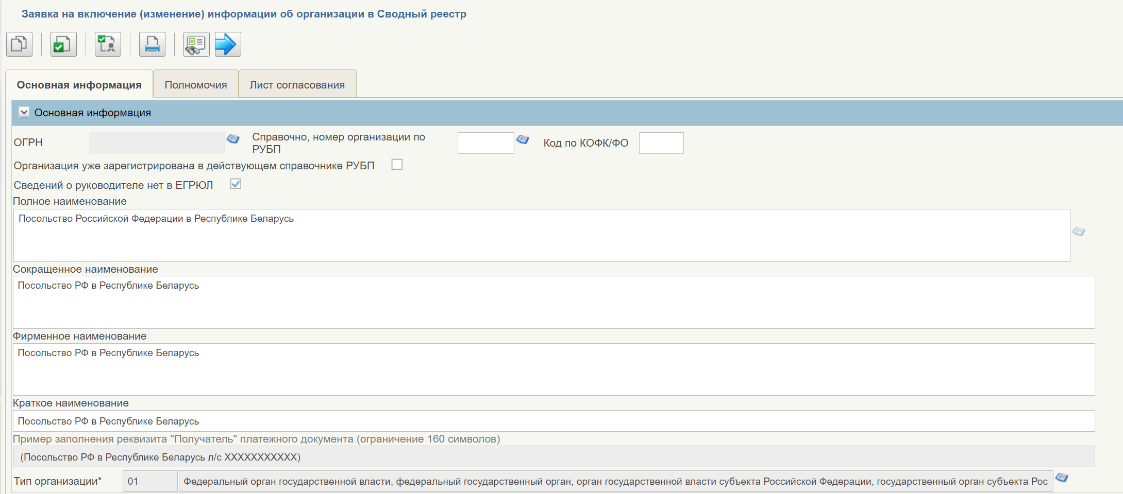Рисунок 144 Поля, заполняемые на экране «Основная информация» для Особой организации 183
Рисунок 145. Поля, заполняемые на экране «Сведения об идентификационном номере налогоплательщика и коде причины постановки на учет» для Особой организации 184
Рисунок 146. Поля, заполняемые на экране «Сведения о форме собственности и организационно-правовой форме для Особой организации» 185
Рисунок 147. Адрес организации за пределами территории РФ 185
Рисунок 148. Поля, заполняемые на экране «ОКВЭД» для Особой организации 186
Рисунок 149. Заявка на резервирование ЛС 187
Рисунок 150. Запись в справочнике КРЛС 187
Рисунок 151. Заявка на включение в СвР в статусе Черновик 188
Рисунок 152. Кнопка «Передать для редактирования УО» 188
Рисунок 153. Выбор уполномоченной организации 188
Рисунок 154. Справочник «Сводный реестр» 189
Рисунок 155. Реестр заявок на изменение Сводного реестра 190
Рисунок 156. Блок «Основная информация» 190
Рисунок 157. Поля, заполняемые на экране «Сведения о казначейских счетах, открытых организации» 191
Рисунок 158. Тип заявки 192
Рисунок 159. Отображение раздела 192
Рисунок 160. Визуальная форма добавления записи 193
Рисунок 161. Вкладка «Лист согласования» в заявке - блок «Согласующие» 196
Рисунок 162. Формирование списка согласования 197
Рисунок 163. Выбор пользователя в листе согласования 197
Рисунок 164. Формирование списка согласующих 197
Рисунок 165. Путь по меню к Согласованию заявки 198
Рисунок 166. Вызов операций из списка Согласование решений 199
Рисунок 167. Указание причины отклонения заявки 199
Рисунок 168. Путь по меню «Утверждение заявок» 200
Рисунок 169. Вызов операций из списка Согласование решений 200
Рисунок 170. Указание причины отклонения заявки 201
Рисунок 171. Схема автоматического обновления справочника «ЕГРЮЛ» с последующим обновлением справочника Сводный реестр 204
Рисунок 172. Путь по меню к Реестру решений по изменению Сводного реестра 226
Рисунок 173. Реестр решений по изменению Сводного реестра 226
Рисунок 174. Краткая информация о выделенном решении 227
Рисунок 175. Форма заполнения решения на включение (назначение исполнителя) 228
Рисунок 176. Форма заполнения решения на основании технической заявки на изменение по данным ЛС (назначение исполнителя) 229
Рисунок 177. Форма заполнения решения на основании технической заявки на изменение по данным ЛС (назначение исполнителя) 230
Рисунок 178. Форма заполнения решения (назначение исполнителя) 230
Рисунок 179. Форма заполнения решения на включение 232
Рисунок 180. Форма заполнения решения на основании технической заявки на изменение по данным ЛС 232
Рисунок 181. Поле «Учетный номер организации» - доступно на редактирование 232
Рисунок 182. Поле «ТОФК» - доступно для смены отделения в рамках конкретного УФК 233
Рисунок 183. Кнопка «Обновить данные о л\с» - доступно на редактирование 233
Рисунок 184. В разделе «Переданные бюджетные полномочия» поле «Номер организации» доступен для редактирования 234
Рисунок 185. В разделе «Сведения о передаче полномочий ФО поселения ФО муниципального района» поле «Номер организации» доступен для редактирования 235
Рисунок 186. Формирование решения 236
Рисунок 187. Формирование списка согласования 237
Рисунок 188. Выбор пользователя 237
Рисунок 189. Путь по меню к Согласование решений 238
Рисунок 190. Вызов операций из списка Согласование решений 239
Рисунок 191. Указание причины отклонения решения 239
Рисунок 192. Путь по меню к разделу «Утверждение решений» 241
Рисунок 193. Вызов операций из списка Утверждение решений 241
Рисунок 194. Указание причины отклонения решения 242
Рисунок 195. Вызов операций из списка Реестр решений 243
Рисунок 196. Вызов операций из списка Реестр решений 244
Рисунок 197. Путь по меню к Реестру протоколов 245
Рисунок 198. Вызов операций из списка Протоколов 245
Рисунок 199. Реестр извещений 247
Рисунок 200. Печатная форма Извещения 248
Рисунок 201. Путь по меню к Реестру извещений 249
Рисунок 202. Вызов операций из списка Извещений 249
Рисунок 203. Форма справочника «Шаблон согласования решения» 250
Рисунок 204. Форма добавления Согласующего и Утверждающего 251
Рисунок 205. Выбор пользователя 252
Рисунок 206. Путь по меню к Реестру извещений 253
Рисунок 207. Выбор извещения 253
Рисунок 208. Просмотр Извещения 254
Рисунок 209. Реестр извещений 254
Рисунок 210. Открыть документ на просмотр для вывода печатной формы 255
Рисунок 211. Печатная форма Извещения 255
Рисунок 212. Путь по меню к Реестру протоколов 256
Рисунок 213. Просмотр Протокола 257
Рисунок 214. Путь по меню к реестру заявок на изменение Сводного реестра 258
Рисунок 215. Выделение записи в Реестре заявок на списковой форме для вывода на печать 258
Рисунок 216. Печатная форма списковой формы Реестра заявок на изменение Сводного реестра 259
Рисунок 217. Открыт документ на редактирование для вывода печатной формы 259
Рисунок 218. Печатная форма Заявки 260
Рисунок 219. Списковая форма справочника «Сводный реестр» и «Сводный реестр (архив)» 262
Рисунок 220. Списковая форма справочника «Сводный реестр» и «Сводный реестр (архив)» 262
Рисунок 221. Заявки в технические записи 263
Рисунок 222. Заявка в технические записи для типа заявки «Создание» 264
Рисунок 223. Заявка в технические записи для типа заявки «Изменение» 265
Рисунок 224. Утверждение в заявки в технические записи 269
Рисунок 225. Справочник «Технические записи» 270
Рисунок 226. Сообщение о завершении операции 272
Рисунок 227. Сообщение о завершении операции 274
Рисунок 228. Сообщение о завершении операции 275
Рисунок 229. Поле для указания кода из справочника «Технические записи» 278
Рисунок 230. Незаполненные поля 278
Рисунок 231. Поля для указания кода из справочника «Технические записи» 279
Рисунок 232. Путь к справочнику ЕГРЮЛ 282
Рисунок 233. Кнопка отправки на запросы в ФНС 282
Рисунок 234. Подтверждение отправки запроса данных в ФНС 283
Рисунок 235. Успешное завершение операции 283
Рисунок 236. Статус формуляра «Запрос сведений ФНС» 284
Рисунок 237. Статус формуляра «Запрос сведений ФНС» 284
Рисунок 238. Статус формуляра «Запрос сведений ФНС» 284
Рисунок 239. Статус формуляра «Запрос сведений ФНС» 285
Рисунок 240. Формуляр «Запрос сведений ФНС» 286
Рисунок 241. Списковая форма «Запрос сведений ФНС» 287
Рисунок 242. Форма «Запрос сведений ФНС» 287
Рисунок 243. Списковая форма «Запрос сведений ФНС» 288
Рисунок 244. Отправка запроса сведений в ФНС 288
Рисунок 245. Отправка запроса сведений в ФНС 288
Рисунок 246. Схема автоматизированного обновления справочника «ЕГРЮЛ» с последующим обновлением справочника «Сводный реестр» 290
Рисунок 247. Путь к Диагностическому отчету 290
Рисунок 248. Формирование Диагностического отчета 291
Рисунок 249. Печатная форма Диагностического отчета в формате Excel 291
Рисунок 250. Путь к отчету «Статистика размещения записей Сводного реестра на ЕПБС и ОС ГМУ» 292
Рисунок 251. Списковая форма отчета «Статистика размещения записей Сводного реестра на ЕПБС и ОС ГМУ» 292
Рисунок 252. Формирование статистического отчета по выгрузке на ЕПБС и ОС ГМУ 293
Рисунок 253. Формирование статистического отчета по выгрузке Сводного реестра на ОС ГМУ в формате Excel 294
Рисунок 254. Путь к отчету «Сверочный отчет по ЛС и СвР» 295
Рисунок 255. Списковая форма отчета «Сверочный отчет по ЛС и СвР» 296
Рисунок 256. Формирование отчета «Сверочный отчет по ЛС и СвР» 297
Рисунок 257. Выгрузка сведений из табличной формы сверочного отчета в формате Excel 298
Рисунок 258. Путь к справочнику «Перечень уполномоченных организаций (технологическая таблица)» 298
Рисунок 259. Использование кнопки «Импортировать документы» 299
Рисунок 260. Загрузка данных 299
Рисунок 261. Выбор подготовленного для загрузки файла 300
Рисунок 262. Сохранить загруженный файл 300
Рисунок 263. Списковая форма справочника «Полномочия организаций» 301
Рисунок 264. Карточка записи справочника «Полномочия организаций» 301
Рисунок 265. Списковая форма справочника «Тип вида деятельности» 302
Рисунок 266. Карточка записи справочника «Тип вида деятельности» 302
Рисунок 267. Путь к справочнику «Тип вида деятельности» 302
Рисунок 268. Документ на добавления в справочник «Тип вида деятельности» 303
Рисунок 269. Списковая форма справочника «Тип организации» 303
Рисунок 270. Карточка записи справочника «Тип организации» 304
Рисунок 271. Списковая форма справочника «Тип учреждения» 304
Рисунок 272. Карточка записи справочника «Тип учреждения» 304
Рисунок 273. Списковая форма справочника «Признак исполнения функций ФО или ОУГВФ» 305
Рисунок 274. Карточка записи справочника «Признак исполнения функций ФО или ОУГВФ» 305
Рисунок 275. Списковая форма справочника «Виды ППО для сводного реестра» 306
Рисунок 276. Карточка записи справочника «Виды ППО для сводного реестра» 306
Рисунок 277. Списковая форма справочника «Шаблон согласования заявки» 307
Рисунок 278. Форма справочника «Шаблон согласования заявки» 308
Рисунок 279. Заполненный ЭД добавления в справочнике «Шаблон согласования заявки» 310
Рисунок 280. Путь к справочнику «Шаблон согласования заявки» 310
Рисунок 281. Выбор необходимого шаблона 311
Рисунок 282. Выбор необходимого шаблона 311
Рисунок 283. Выбор шаблона как используемого по умолчанию 312
Рисунок 284. Форма добавления согласующего 313
Рисунок 285. Заполненный шаблон 314
Рисунок 286. Списковая форма справочника «Шаблон согласования решения» 315
Рисунок 287. Визуальная форма справочника «Шаблон согласования решения» 316
Рисунок 288. Запись справочника «Шаблон согласования решения» 318
Рисунок 289. Путь к справочнику «Шаблон согласования решения» 318
Рисунок 290. Выбор необходимого шаблона 319
Рисунок 291. Выбор необходимого шаблона 319
Рисунок 292. Выбор шаблона как используемого по умолчанию 320
Рисунок 293. Путь к справочнику «Шаблон согласования решения» 321
Рисунок 294. Согласующие и утверждающие 321
Рисунок 295. Заполненный шаблон 322
Рисунок 296. Списковая форма справочника «Уровень регулирования» 323
Рисунок 297. Списковая форма справочника «Типы реестров» 323
Рисунок 298. Списковая форма справочника «Целевые (плановые) показатели по ТОФК» 324
Рисунок 299. Путь к справочнику «Целевые (плановые) показатели по ТОФК» 324
Рисунок 300. Документ на добавления в справочник «Целевые (плановые) показатели по ТОФК» 325
Рисунок 301. Списковая форма документов «Заявка на включение (изменение) записи в Упрощенный Сводный реестр» 326
Рисунок 302. Путь по меню к реестру заявок на изменение записи справочника «Упрощенный Сводный реестр» 327
Рисунок 303. Справочник «Упрощенный Сводный реестр» 328
Рисунок 304. Реестр заявок на изменение информации об организации в справочнике «Упрощенный Сводный реестр» 328
Рисунок 305. Блок «Основная информация» 329
Рисунок 306. Вкладка «Лист согласования» в заявке - блок «Утверждающий» 332
Рисунок 307. Выбор пользователя в листе согласования 332
Рисунок 308. Вызов операций из списка Утверждения заявок 333
Рисунок 309. Ошибка «Нет прав для создания документа» 339
Рисунок 310. Ошибка при открытии формуляров 339
Рисунок 311. Ошибка при открытии формуляров 339
Рисунок 312. Ошибка при открытии фильтр-папок 340
Рисунок 313. Ошибка плагина Java 340
Рисунок 314. Ошибка при работе Меню 340
Рисунок 315. Ошибка при создании копии документа 340
Рисунок 316. Ошибка печати документа 341
Рисунок 317. Ошибка при подписании документа ЭП 341

Перечень ссылочных документов
Перечень ссылочных документов приведен в таблице 1.
1. Перечень ссылочных документов
Название документа |  | Код документа | Гриф | Номер ГК
 | Технологическая инструкция (регламент) работы с функциональной подсистемой (компонентом, модулем) системы «Электронный бюджет» | 54819512.20.19,02.ЭБ21.001-07.00 1(2,5,8) | - | ФКУ0249/07/2023/РИС
 | Программа и методика предварительных испытаний подсистемы (компонента, модуля) системы «Электронный бюджет» | 54819512.20.19,02.ЭБ27.001-06.02 1(2,5,8) | - | ФКУ0249/07/2023/РИС

Перечень терминов и сокращений
Термины и сокращения, используемые в документе, приведены в таблице 2.
2. Список терминов и сокращений
Термин/сокращение | Определение/расшифровка
eToken | Аппаратные и программные решения иностранного производства в области аутентификации, защиты информации и электронной подписи. (производитель: израильская компания «Aladdin Knowledge Systems»)
Java | Язык программирования и платформа создания приложений
JRE | Java Runtime Environment, минимальная реализация виртуальной машины, необходимая для исполнения Java-приложений, без компилятора и других средств разработки
ruToken | Аппаратные и программные решения российского производства в области аутентификации, защиты информации и электронной подписи. (производитель: компания «Актив»)
TLS | Transport layer security (протокол защиты транспортного уровня) – криптографический протокол, обеспечивающий защищённую передачу данных между узлами в сети Интернет
VPN | Virtual Private Network. Виртуальная частная сеть – комплекс технологий, позволяющих создать логическую сеть поверх физической
Администратор НСИ | Сотрудник территориального органа Федерального казначейства, уполномоченный на формирование, ведение, актуализацию мониторинг нормативной справочной информации в информационных системах Федерального казначейства
АП, Автопроцедура | Автоматическая процедура перевода записей обособленных подразделений записей справочника «Сводный реестр» в статус «2 - Не действующая» при отсутствии открытых ЛС
АРМ | Автоматизированное рабочее место
БИК | Банковский идентификационный код
Вспомогательные справочники | Справочники, предназначенные для контроля, автоматизированного заполнения атрибутов основных справочников
ГИИС «Электронный бюджет», ГИИС ЭБ, Система | Государственная интегрированная информационная система управления общественными финансами «Электронный бюджет»
ГО, ГО СвР | Головная организация
ЕГРЮЛ | Единый государственный реестр юридических лиц
Заявка | Заявка на внесение (изменение) сведений об организации в Сводный реестр
Извещение | Извещение о включении (изменении) информации и документов об организации в Сводный реестр
ИНН | Идентификационный номер налогоплательщика
Информационные системы Федерального казначейства, ИС ФК | Ведомственные информационные системы Федерального казначейства и государственные информационные системы, оператором которых является Федеральное казначейство
КБК | Код бюджетной классификации
Классификаторы, реестры и справочники, связанные с ведением информации о юридических лицах | Список классификаторов, реестров и справочников, определенных в рамках данного проекта. В него входят:  Перечень главных распорядителей, распорядителей и получателей бюджетных средств, главных администраторов и администраторов источников финансирования дефицита бюджета, главных администраторов и администраторов доходов бюджета субъекта Российской Федерации (местного бюджета)  Сводный реестр главных распорядителей, распорядителей и получателей средств федерального бюджета, главных администраторов и администраторов доходов федерального бюджета, главных администраторов и администраторов источников финансирования дефицита федерального бюджета  Справочник не участников бюджетного процесса, автономных, бюджетных учреждений  Справочник «Сводный перечень заказчиков»  Справочник «ЕГРЮЛ» (Единый государственный реестр юридических лиц)  Справочник «ЕГРИП» (Единый государственный реестр индивидуальных предпринимателей)  Справочник «КЛАДР» (Классификатор адресов России)  Перечень государственных и муниципальных учреждений  Сводный реестр
КОФК | Классификатор территориальных органов федерального казначейства
КПП | Код причины постановки на учет
ЛК | Личный кабинет
Модуль НСИ СВР, Модуль | Модуль формирования и ведения реестра участников бюджетного процесса, а также юридических лиц, не являющихся участниками бюджетного процесса подсистемы ведения нормативной справочной информации государственной интегрированной информационной системы управления общественными финансами «Электронный бюджет»
МОУ ФК | Межрегиональное операционное управление Федерального казначейства
НПА | Нормативно-правовой акт
НСИ | Нормативно-справочная информация
НУБП | Неучастник бюджетного процесса – юридическое лицо, не являющееся участником бюджетного процесса, и его обособленное подразделение
ОГВ | Орган государственной власти
ОГРН | Основной государственный регистрационный номер
ОЗУ | Оперативное запоминающее устройство
ОКВЭД | Общероссийский классификатор видов экономической деятельности
ОКОГУ | Общероссийский классификатор органов государственной власти и управления
ОКОПФ | Общероссийский классификатор организационно-правовых форм
ОКПО | Общероссийский классификатор предприятий и организаций
ОКС | Общероссийский классификатор стандартов
ОКСМ | Общероссийский классификатор стран мира
ОКТМО | Общероссийский классификатор территорий муниципальных образований
ОКФС | Общероссийский классификатор форм собственности
ОП, ОП СвР | Обособленное подразделение
ОрФК | Орган Федерального казначейства
ОС | Операционная система
Особая организация | Юридическое лицо, не являющееся обособленным подразделением и не являющееся участником бюджетного процесса, в случае, если сведения о нем в соответствии с Федеральным законом от 08.08.2001 № 129-ФЗ «О государственной регистрации юридических лиц и индивидуальных предпринимателей», а также принятыми в соответствии с ним нормативными правовыми актами Российской Федерации не подлежат включению в ЕГРЮЛ
ПЗУ | Постоянное запоминающее устройство
ПО | Программное обеспечение
Подсистема НСИ ГИИС «Электронный бюджет», Подсистема | Подсистема ведения нормативной справочной информации государственной интегрированной информационной системы управления общественными финансами «Электронный бюджет»
ПОИБ СОБИ ФК | Подсистема обеспечения информационной безопасности Системы обеспечения безопасности информации Федерального казначейства
Пользователь ГИИС «Электронный бюджет» | Зарегистрированные в государственной интегрированной информационной системе управления общественными финансами «Электронный бюджет» сотрудники организаций сектора государственного управления, которым предоставлены полномочия на выполнение определенных функций по обработке определенной информации в соответствии с его ролью в бизнес-процессе организации
ППО | Прикладное программное обеспечение
Протокол | Протокол, содержащий перечень выявленных несоответствий и (или) оснований, по которым информация и документы не включены в Сводный реестр
Решение | Решение о внесении (изменении) сведений об организации в Сводный реестр
Сводный реестр (СвР) | Реестр участников бюджетного процесса, а также юридических лиц, не являющихся участниками бюджетного процесса, порядок формирования и ведения которого утвержден Приказом Минфина России от 23.12.2014 № 163н «О порядке формирования и ведения реестра участников бюджетного процесса, а также юридических лиц, не являющихся участниками бюджетного процесса» (далее Приказ Минфина России № 163н)
Система «Электронный бюджет», ЭБ | Государственная интегрированная информационная система управления общественными финансами «Электронный бюджет»
СКЗИ | Средства криптографической защиты информации
СКЗИ «КриптоПро CSP» | Криптопровайдер «КриптоПро CSP» разработан обществом с ограниченной ответственностью «Крипто-Про» в 2000 году по техническому заданию, согласованному с Федеральным агентством правительственной связи и информации при Президенте Российской Федерации
СМЭВ | Система межведомственного электронного взаимодействия
СНИЛС | Страховой номер индивидуального лицевого счёта
СУЭ ФК | Система управления эксплуатацией Федерального Казначейства
Техническая заявка на изменение по данным ЛС | Заявка, созданная автоматически после внесения изменений в записи (добавление новой записи) в справочники КРЛС по конкретному учреждению
Техническая заявка на изменение по данным ЕГРЮЛ, (ТЗ по «ЕГРЮЛ» / ТЗ по «ЕГРЮЛ» для ОП) | Техническая заявка на изменение справочника «Сводный реестр» формируемая автоматически после внесения изменений в записи в справочник «ЕГРЮЛ» по конкретной организации
ТЗ АП по СвР | Техническая заявка на изменение справочника «Сводный реестр» формируемая автоматически на основании изменений, внесенных Автоматической процедурой
ТОФК | Территориальный орган Федерального казначейства. К территориальным органам Федерального казначейства относятся – Межрегиональное операционное управление Федерального казначейства, Межрегиональное бухгалтерское управление Федерального казначейства, Межрегиональное контрольно-ревизионное управление Федерального казначейства, Межрегиональное управление Федерального казначейства в сфере управления ликвидностью, Межрегиональное управление Федерального казначейства по централизованной обработке данных, Межрегиональное контрактное управление Федерального казначейства, управления Федерального казначейства по субъектам Российской Федерации
УБП | Участник бюджетного процесса – главный распорядитель бюджетных средств, распорядитель бюджетных средств, получатель бюджетных средств; иной получатель бюджетных средств; главный администратор доходов бюджета, администратор доходов бюджета с полномочиями главного администратора, администратор доходов бюджета; главный администратор источников финансирования дефицита бюджета, администратор источников финансирования дефицита бюджета с полномочиями главного администратора, администратор источников финансирования дефицита бюджета, финансовый орган, орган управления государственным внебюджетным фондом Российской Федерации, орган управления территориальным государственным внебюджетным фондом
УО | Уполномоченная организация
Уполномоченная организация | Организация, уполномоченная в соответствии с пунктом 8 Порядка формирования и ведения Сводного реестра, утвержденного Приказом Минфина России № 163н, на представление информации и документов об организации в Сводный реестр
Упрощенный Сводный реестр (УСВР) | Упрощенный реестр участников бюджетного процесса, а также юридических лиц, не являющихся участниками бюджетного процесса
УФК | Управление Федерального казначейства
УФОС | Универсальная фронт-офисная система
УЦ | Удостоверяющий центр – юридическое лицо, индивидуальный предприниматель либо государственный орган или орган местного самоуправления, осуществляющие функции по созданию и выдаче сертификатов ключей проверки электронных подписей, а также иные функции, предусмотренные Федеральным законом от 06.04.2011 № 63-ФЗ «Об электронной подписи»
ФАИП | Федеральная адресная инвестиционная программа
ФИО | Фамилия, имя и отчество
ФК | Федеральное казначейство
ФО | Финансовый орган
ФО МР | Финансовый орган муниципального района
Формуляр | Мета описание структуры данных, алгоритмов контроля данных и визуального представления одного информационного объекта предметной области (электронный документ, справочник, реестр, отчет)
ЭД | Электронный документ
ЭП | Электронная подпись – информация в электронной форме, которая присоединена к другой информации в электронной форме (подписываемой информации) или иным образом связана с такой информацией и которая используется для определения лица, подписывающего информацию

Общие положения
Настоящий документ содержит руководство пользователям по ведению Сводного реестра.

Область применения
Настоящий документ предназначен для сотрудников – пользователей, Уполномоченных организаций, работающих в Модуле НСИ СвР Подсистемы НСИ государственной интегрированной информационной системой управления общественными финансами «Электронный бюджет», доступ к которому осуществляется через экранные формы единого портала бюджетной системы Российской Федерации (https://eb.cert.roskazna.ru).

Функциональные роли, выполняемые пользователем
Наименование роли в ПОИБ СОБИ ФК | Функциональная роль | Действия роли
РУБПНУБП.001 Ввод данных | Ввод данных | - Создание заявки на включение организации в СВР,  - Создание заявки на изменение по записи СВР,  - Создание заявки на перевод в архив по записи СВР,  - Просмотр формуляра заявки на включение/изменение сведений об организации в СВР,  - Редактирование атрибутов заявки,  - Назначение согласующего ТОФК,  - Назначение утверждающего ТОФК,  - Просмотр справочников,  - Просмотр Протоколов,  - Просмотр Извещений.
РУБПНУБП.002 Согласование УО | Согласующий УО | - Просмотр заявки,  - Согласование заявки,  - Возврат заявки на редактирование,  - Просмотр справочников.  - Просмотр Протоколов,  - Просмотр Извещений.
РУБПНУБП.003 Утверждение УО | Утверждающий УО | - Просмотр заявки,  - Утверждение заявки,  - Возврат заявки на редактирование,  - Просмотр справочников.  - Просмотр Протоколов,  - Просмотр Извещений.
РУБПНУБП.004 Координация ОрФК | Координатор ТОФК | - Просмотр формуляра Решения на включение/изменение сведений об организации в СВР,  - Просмотр заявки;  - Назначение исполнителя ТОФК,  - Просмотр справочников.  - Просмотр Протоколов,  - Просмотр Извещений.
РУБПНУБП.005 Формирование решения ОРФК | Исполнитель ТОФК | - Просмотр формуляра Решения на включение/изменение сведений об организации в СВР,  - Просмотр заявки;  - Редактирование атрибутов Решения,  - Назначение согласующего ТОФК,  - Назначение Утверждающего ТОФК,  - Формирование Извещений,  - Формирование Протоколов,  - Просмотр справочников.  - Просмотр Протоколов,  - Просмотр Извещений.
РУБПНУБП.006 Согласование ОрФК | Согласующий ТОФК | - Просмотр Решения,  - Просмотр заявки;  - Согласование Решения,  - Возврат Решения на редактирование,  - Просмотр справочников.  - Просмотр Протоколов,  - Просмотр Извещений.
РУБПНУБП.007 Утверждение ОрФК | Утверждающий ТОФК | - Просмотр Решения,  - Просмотр заявки;  - Утверждение Решения,  - Возврат Решения на редактирование,  - Формирование Извещений,  - Формирование Протоколов,  - Просмотр справочников,  - Просмотр Протоколов,  - Просмотр Извещений.
Исполнитель (технические записи) | Исполнитель ТОФК (МОУ ФК) | - Создание заявки на включение организации в справочник технических записей,  - Создание заявки на изменение по организации из справочника технических записей,  - Создание заявки на перевод в архив по организации из справочника технических записей,  - Просмотр формуляра заявки на включение/изменение сведений об организации в справочник технических записей,  - Редактирование атрибутов заявки,  - Назначение утверждающего.
Утверждение (технические записи) | Утверждающий ТОФК (МОУ ФК) | - Просмотр заявки,  - Утверждение заявки,  - Возврат заявки на редактирование.

Необходимый уровень подготовки пользователя
Пользователи должны иметь навыки работы с компьютером и общим ПО (ОС, офисное ПО) в объеме навыков пользователей персональных компьютеров. В том числе обладать навыками работы с браузерами Internet Explorer, Mozilla Firefox, Яндекс.Браузер, а также с программными средствами MS Office (и/или другими пакетами офисного ПО из реестра российских программ для электронных вычислительных машин и баз данных Министерства коммуникаций и связи Российской Федерации).
Специальная подготовка пользователя должна заключаться в освоении возможностей системы в соответствии с должностными обязанностями Пользователя. Ниже (таб. 3), представлен перечень должностных обязанностей и их соответствие ролевой модели Сводного реестра.
3. Перечень должностных обязанностей и их соответствие ролевой модели Сводного реестра и технических записей
Описание должностных обязанностей в части ведения Сводного реестра и Технических записей Сводного реестра | Краткое наименование роли | Участник | Описание
Создание и доработка заявок по Сводному реестру | Исполнитель УО | УО | Сотрудник структурного подразделения: УО, создаёт и дорабатывает «Проект реестровой записи Сводного реестра, а также создает внутриведомственный лист согласования.
Согласование заявок по Сводному реестру | Согласующий УО | УО | Сотрудник УО, согласует экземпляры «Проект реестровой записи Сводного реестра»
Утверждение заявок по Сводному реестру | Утверждающий УО | УО | Сотрудник УО, утверждает «Проект реестровой записи Сводного реестра»
Назначение исполнителя по Решению | Координатор ТОФК | ТОФК/МОУ ФК | Представитель ТОФК назначает исполнителя по Решению
Проверка решения,  создание листа согласования для Решения,  создание Извещения или Протокола | Исполнитель ТОФК | ТОФК/МОУ ФК | Представитель ТОФК, принимает положительное или отрицательное Решение, создаёт и проверяет лист согласования ФК.  Автоматически формируется Извещение или Протокол при сохранении решения.
Согласование решений по заявкам по Сводному реестру. | Согласующий ТОФК | ТОФК/МОУ ФК | Представитель ТОФК, согласует решения по «Проекту реестровой записи Сводного реестра».
Утверждение решений по заявкам по Сводному реестру | Подписант ТОФК | ТОФК/МОУ ФК | Сотрудник ТОФК, утверждает решения по «Проекту реестровой записи Сводного реестра».  Автоматическое утверждение сформированных ранее Извещения или Протокола.
Создание и доработка заявок в технические записи | Исполнитель (технические записи) | ТОФК/МОУ ФК | Сотрудник МОУ ФК, создает заявку в технические записи
Утверждение заявок в технические записи | Утверждение (технические записи) | ТОФК/МОУ ФК | Сотрудник МОУ ФК, утверждает заявку в технические записи

Перечень документации, с которой необходимо ознакомиться пользователю
Для работы Пользователю необходимо ознакомиться с документом «Руководство работников (представителей) участников системы «Электронный бюджет» по работе с подсистемой (компонентом, модулем) системы «Электронный бюджет» (настоящий документ).

Условия, соблюдение которых обеспечивает возможность использования функций ИС пользователем
Для доступа к функциям Модуля НСИ СвР на компьютере Пользователя должно быть установлено следующее программное обеспечение:
- ОС;
- Веб-обозреватель (браузер);
- Программные средства для создания защищенного TLS-соединения;
- Драйвер используемого носителя ключевой информации сертификата пользователя;
- Средство ЭП;
- Дополнительное ПО.
На каждом рабочем месте:
- должны быть настроены СКЗИ, обеспечивающие подключение к Подсистеме по протоколу TLS и формирование усиленной электронной подписи;
- пользователю должен быть выдан сертификат, выпущенный по ГОСТ Р 34.10-2012;
- должен быть установлен носитель, содержащий ключ электронной подписи пользователя и сертификат ключа проверки электронной подписи пользователя.
Минимальный состав аппаратных средств для рабочего места:
- процессор x86 4-6 Core частота 3.0 ГГц;
- ОЗУ 8-12 Гб;
- ПЗУ 40 Гб;
- монитор 1024х768;
- сеть FastEthernet (100+ Mbit/s).
Требования к программным средствам для рабочего места:
- Перечень поддерживаемых операционных систем:
- Microsoft Windows 7;
- Microsoft Windows 8;
- Microsoft Windows 8.1;
- Microsoft Windows 10;
- Microsoft Windows 2008 Server R2 SP1;
- Microsoft Windows Server 2012;
- Microsoft Windows Server 2012 R2;
- Microsoft Windows Server 2016;
- Microsoft Windows Server 2019;
- Astra SE, Alt linux, Гослинукс, РедОС;
- Red Hat Enterprise Linux 5.5+, 6.x 32-разрядная версия, 6.x 64-разрядная версия, 7.x 64-разрядная версия;
- Suse Linux Enterprise Server 10 SP2+, 11.x, 12.x 64-разрядная версия;
- Ubuntu Linux 12.04 LTS, 13.x, 14.x, 15.04, 15.10;
- Centos 7.x;
- Debian 9.x.
Поддерживаются как 32-битная, так и 64-битная архитектуры ОС. Допускается применение любого официального пакета обновлений ОС.
Для входа в личный кабинет пользователя системы «Электронный бюджет» должна использоваться одна из следующих версий веб-обозревателя:
- Internet Explorer версии 10.0 или выше;
- Mozilla Firefox версии 52.0 или выше;
- Google Chrome от 39 версии;
- Opera от 25 версии;
- Яндекс.Браузер версии 20.6 и выше;
- Chromium-gost версии 83.0.4103.106 и выше на одной из операционных систем Linux: Astra Linux SE, ALT Linux, Гослинукс, Ред ОС.
- Поддерживаются следующие носители ключевой информации сертификата пользователя:
- USB флеш-накопитель;
- ruToken S;
- eToken Pro;
- eToken PRO (Java).
- Перечень обязательного к установке ПО:
- Средства создания защищенного TLS-соединения (на выбор):
- СКЗИ «Континент TLS VPN Клиент» версии 2.0.1440.0 или выше;
- СКЗИ «КриптоПро CSP» версии 4.0 или выше.
- Средства ЭП:
- СКЗИ «КриптоПро CSP» версии 4.0 или выше.
- Расширения, плагины:
- для КриптоПро CSP следует установить «КриптоПро ЭЦП Browser plug-in».
Обеспечение информационной безопасности на компьютере Пользователя должно осуществляться в соответствии с требованиями, содержащимися в документе «Требования по обеспечению информационной безопасности автоматизированного рабочего места пользователя системы «Электронный бюджет», утвержденном Федеральным казначейством.

Подготовка к работе

Порядок загрузки данных и программ
Для начала работы в Системе необходимо в установленном порядке зарегистрировать пользователей с полномочиями (ролями), указанными выше в таблице 3 функционала ППО Модуля НСИ СвР Подсистемы НСИ ГИИС «Электронный бюджет». Описание регламента подключения пользователей представлено в подразделе «Подключение к системе», перейти в который можно из раздела Главная – ГИС – Электронный бюджет (https://roskazna.ru/gis/ehlektronnyj-byudzhet/podklyuchenie-k-sisteme/ или http://roskazna.ru/gis/ehlektronnyj-byudzhet/podklyuchenie-k-sisteme/).
Для начала работы с функционалом Системы необходимо выполнить следующую последовательность действий:
- запустить интернет-обозреватель двойным нажатием левой кнопки мыши на его ярлыке на рабочем столе или нажать на кнопку «Пуск» и в открывшемся меню выбрать пункт, соответствующий используемому интернет обозревателю;
- в адресной строке интернет обозревателя ввести адрес budget.gov.ru. В результате откроется главная страница единого портала бюджетной системы Российской Федерации. Далее необходимо перейти на страницу входа в Личный кабинет пользователя путем нажатия на ссылку «Вход», находящуюся в верхней части главной страницы единого портала бюджетной системы Российской Федерации (рис. 1).
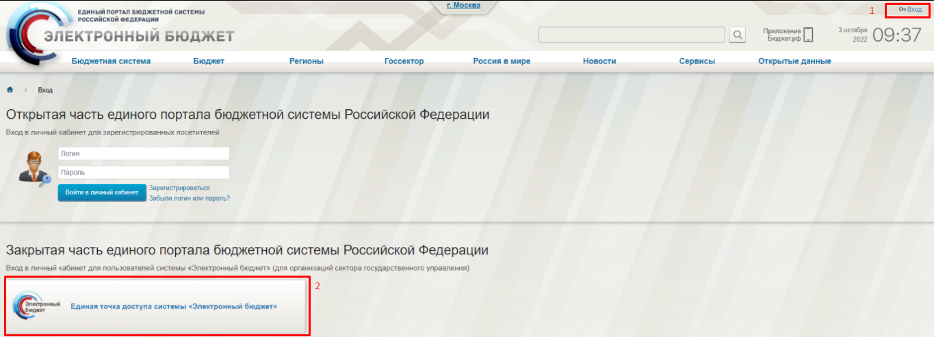
1. Главная страница единого портала бюджетной системы Российской Федерации
В результате откроется страница, отображающая ссылки входа в различные функциональные направления Системы. Для перехода в функционал для ведения НСИ в части справочников необходимо выполнить вход в личный кабинет системы «Электронный бюджет» (рис. 2).
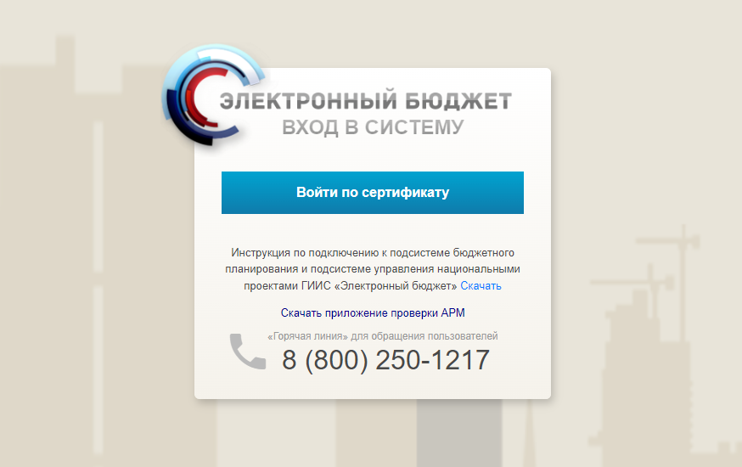
2. Страница входа в Личный кабинет системы Электронный бюджет
Для входа в систему «Электронный бюджет» требуется идентификация пользователя по личному сертификату (рис. 3).
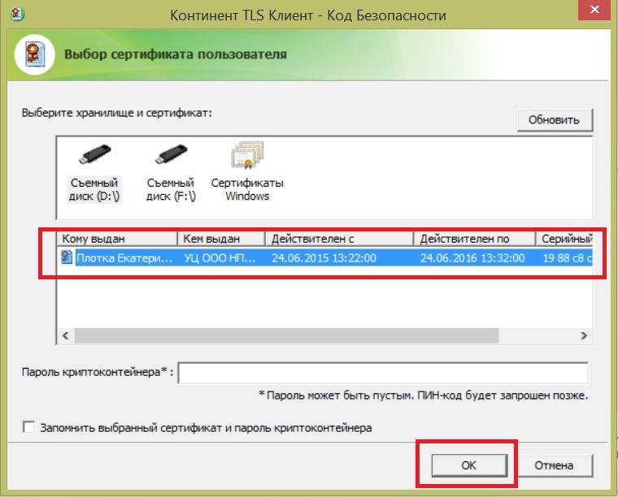
3. Диалог выбора сертификата пользователя
Далее откроется главное меню Системы (рис. 4).
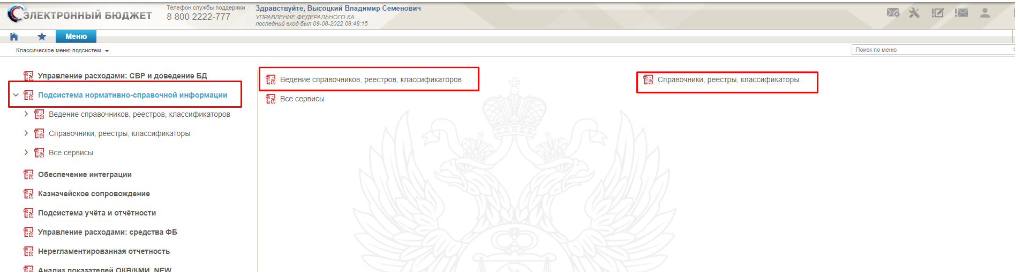
4. Главное окно системы «Электронный бюджет»

Описание функций
Соответствие сервисно–ресурсной модели и функциональных областей представлено в
табл. 4.
4. Соответствие сервисно-ресурсной модели и функциональных областей
Структурный модуль | Краткое описание функции | Ссылка на раздел в документе «Технологический регламент»
Модуль формирования заявок | Ввод заявки СвР уполномоченным лицом | Технологическая инструкция (регламент) работы с функциональной подсистемой (компонентом, модулем) системы «Электронный бюджет»
Модуль формирования заявок | Автоматическое формирование технических заявок на изменение данных в СвР
Модуль формирования заявок | Запрос данных ЕГРЮЛ
Модуль формирования заявок | Подписание заявки СвР уполномоченным лицом
Модуль формирования заявок | Согласование заявки СвР уполномоченным лицом
Модуль формирования заявок | Утверждение заявки СвР уполномоченным лицом
Модуль формирования заявок | Создание заявки в Технические записи
Модуль формирования заявок | Утверждение заявки в Технические записи
Модуль обработки решений | Автоматическое формирование решения на изменение данных СвР | Технологическая инструкция (регламент) работы с функциональной подсистемой (компонентом, модулем) системы «Электронный бюджет»
Модуль обработки решений | Подписание решения по СвР уполномоченным лицом
Модуль обработки решений | Согласование решения по СвР уполномоченным лицом
Модуль обработки решений | Утверждение решения по СвР
Модуль обработки решений | Автоматическое формирование протокола отказа по СвР
Модуль обработки решений | Подписание протокола отказа по СвР уполномоченным лицом
Модуль обработки решений | Отправка протокола об отказе в УО уполномоченным лицом
Модуль обработки решений | Автоматическое формирование извещения о включении организации в СвР
Модуль обработки решений | Подписание извещения о включении организации в СвР уполномоченным лицом
Модуль обработки решений | Отправка извещения о включении организации в СвР в УО уполномоченным лицом
Модуль распространения данных | Распространение данных открытой части Сводного реестра между подсистемами ЭБ | Технологическая инструкция (регламент) работы с функциональной подсистемой (компонентом, модулем) системы «Электронный бюджет»
Модуль выгрузки данных | Выгрузка данных по СвР во внешние ИС | Технологическая инструкция (регламент) работы с функциональной подсистемой (компонентом, модулем) системы «Электронный бюджет»
Модуль выгрузки данных | Выгрузка данных по справочнику «Справочник технических записей» во внешние ИС
Модуль формирования отчетов | Формирование диагностического отчета по данным СвР | Технологическая инструкция (регламент) работы с функциональной подсистемой (компонентом, модулем) системы «Электронный бюджет»
Модуль формирования отчетов | Формирование отчета «Статистика размещения записей Сводного реестра на ЕПБС и ОС ГМУ»
Модуль формирования отчетов | Формирование сверочного отчета «Сверочный отчет по ЛС и СвР»
Актуализация вспомогательных справочников СвР | Актуализация вспомогательных справочников для ведения Сводного реестра: «Типы лицевых счетов», «Полномочия организаций», «Типы бюджета», «Типы организаций», «Перечень организаций, уполномоченных приказом Минфина России № 163н на ведение Сводного реестра» (технологическая таблица) | Технологическая инструкция (регламент) работы с функциональной подсистемой (компонентом, модулем) системы «Электронный бюджет»
Мониторинг данных | Мониторинг данных открытой части Сводного реестра – проверка данных Сводного реестра. | Технологическая инструкция (регламент) работы с функциональной подсистемой (компонентом, модулем) системы «Электронный бюджет»

Условия, при соблюдении (выполнении, наступлении) которых обеспечивается применение средства автоматизации в соответствии с назначением (например, вид ЭВМ и конфигурация технических средств)
Для доступа к функциям Модуля НСИ на компьютере Пользователя должно быть установлено следующее программное обеспечение:
- Операционная система;
- Веб-обозреватель (браузер);
- Программные средства для создания защищенного TLS-соединения;
- Драйвер используемого носителя ключевой информации сертификата пользователя;
- Средство электронной подписи;
- Дополнительное ПО.
На каждом рабочем месте:
- должны быть настроены СКЗИ, обеспечивающие подключение к Подсистеме по протоколу TLS и формирование усиленной электронной подписи;
- пользователю должен быть выдан сертификат, выпущенный по ГОСТ Р 34.10-2012;
- должен быть установлен носитель, содержащий ключ электронной подписи пользователя и сертификат ключа проверки электронной подписи пользователя.
Минимальный состав аппаратных средств для рабочего места:
- процессор x86 4-6 Core частота 3.0 ГГц;
- ОЗУ 8-12 Гб;
- ПЗУ 40 Гб;
- монитор 1024х768;
- сеть FastEthernet (100+ Mbit/s).
Требования к программным средствам для рабочего места:
- Перечень поддерживаемых операционных систем:
- Microsoft Windows 7;
- Microsoft Windows 8;
- Microsoft Windows 8.1;
- Microsoft Windows 10;
- Microsoft Windows 2008 Server R2 SP1;
- Microsoft Windows Server 2012;
- Microsoft Windows Server 2012 R2;
- Microsoft Windows Server 2016;
- Microsoft Windows Server 2019;
- Astra SE, Alt linux, Гослинукс, РедОС;
- Red Hat Enterprise Linux 5.5+, 6.x 32-разрядная версия, 6.x 64-разрядная версия, 7.x 64-разрядная версия;
- Suse Linux Enterprise Server 10 SP2+, 11.x, 12.x 64-разрядная версия;
- Ubuntu Linux 12.04 LTS, 13.x, 14.x, 15.04, 15.10;
- Centos 7.x;
- Debian 9.x.
Поддерживаются как 32-битная, так и 64-битная архитектуры ОС. Допускается применение любого официального пакета обновлений ОС.
Для входа в личный кабинет пользователя системы «Электронный бюджет» должна использоваться одна из следующих версий веб-обозревателя:
- Internet Explorer версии 10.0 или выше;
- Mozilla Firefox версии 52.0 или выше;
- Google Chrome от 39 версии;
- Opera от 25 версии;
- Яндекс.Браузер версии 20.6 и выше;
- Chromium-gost версии 83.0.4103.106 и выше на одной из операционных систем Linux: Astra Linux SE, ALT Linux, Гослинукс, Ред ОС.
- Поддерживаются следующие носители ключевой информации сертификата пользователя:
- USB флеш-накопитель;
- ruToken S;
- eToken Pro;
- eToken PRO (Java).
- Перечень обязательного к установке ПО:
- Средства создания защищенного TLS-соединения (на выбор):
- СКЗИ «Континент TLS VPN Клиент» версии 2.0.1440.0 или выше;
- СКЗИ «КриптоПро CSP» версии 4.0 или выше.
- Средства ЭП:
- СКЗИ «КриптоПро CSP» версии 4.0 или выше.
- Расширения, плагины:
- для КриптоПро CSP следует установить «КриптоПро ЭЦП Browser plug-in».
Обеспечение информационной безопасности на компьютере Пользователя должно осуществляться в соответствии с требованиями, содержащимися в документе «Требования по обеспечению информационной безопасности автоматизированного рабочего места пользователя системы «Электронный бюджет»», утвержденного Федеральным казначейством.

Описание операций

Общее описание экранных форм Системы
Интерфейс Системы состоит из панели навигации, включающей меню функциональных подсистем, которая находится в левой части рабочего места. В правой части отображается состав рабочих мест и формуляров выбранных функциональных подсистем (рис. 5, 6). Подробная структура меню, представлена в таблице 5.
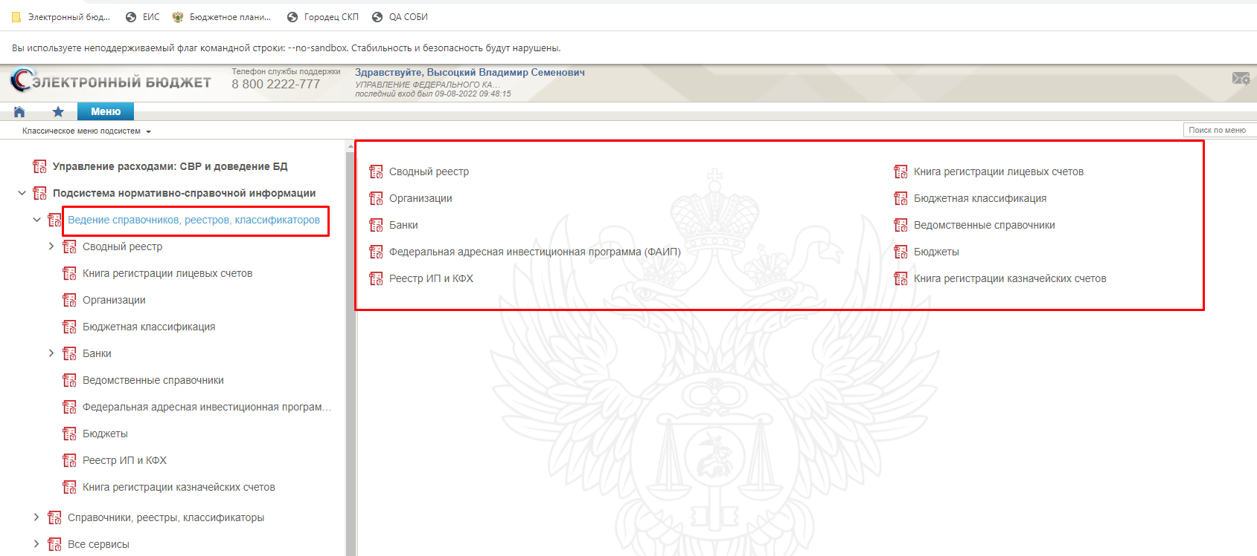
5. Структура меню Системы
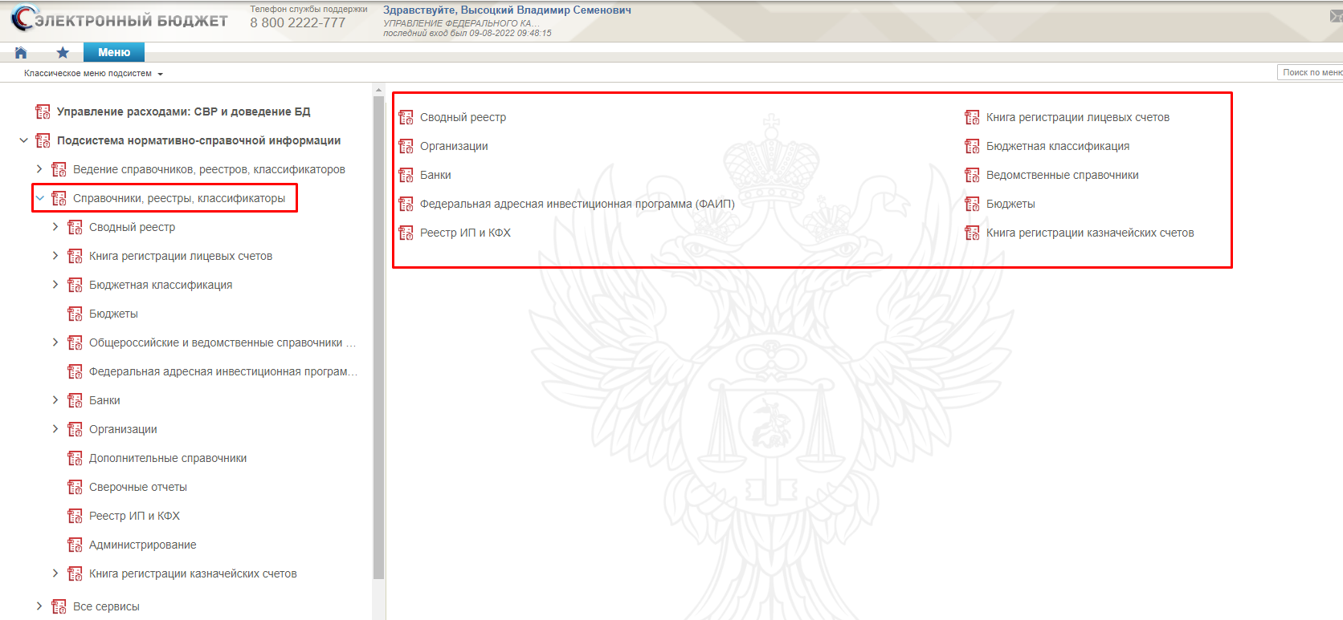
6. Структура меню Системы
5. Подробная структура меню Системы
Структура Меню Системы
Ведение справочников, реестров, классификаторов
Сводный реестр
Реестр заявок на изменение Сводного реестра
Реестр решений на изменение Сводного реестра
Перечень уполномоченных организаций (технологическая таблица)
Согласование заявок
Согласование решений
Утверждение заявок
Утверждение решений
Протоколы
Извещения
Дополнительные справочники
Заявки в технические записи
Утверждение заявок в технические записи
Книга регистрации лицевых счетов
Заявка на изменение справочника «Книга регистрации лицевых счетов»
Открыть лицевой счет
Согласование заявок
Утверждение заявок
Извещение в ФНС по Лицевому счету
Квитанция о резервировании (открытии) лицевого счета для учета операций неучастника БП
Протоколы
Уведомление об открытии (отказе открытия) лицевого счета головному исполнителю (исполнителю)
Уведомление клиента ЛС
Информация о реквизитах зарезервированного ЛС
Организации
Запрос сведений ФНС
Заявка на создание/изменение записи справочника ТОФК
Утверждение заявок на создание/изменение записи справочника ТОФК
Бюджетная классификация
Информация для включения в справочник КБК расходы
Информация для включения в справочник КБК-источники
Банки
Заявка на создание/изменение записи справочника Соответствие типов БС и ЛС
Заявка на создание/изменение записи справочника Типы БС
Заявка на создание/изменение записи справочника Виды средств
Заявка на создание/закрытие записи справочника Соответствие типов БС (40116) организации
Вызов метода соответствия ЛС и БС
Заявка на внесение сведений в справочник Банковские счета ФК
Банковские карты
Заявление на получение карт
Реестр на выпуск карт
Заявка на внесение сведений в справочник Банковские карты
Протокол по банковским картам
Ведомственные справочники
Заявка на создание/изменение записи справочника Календарь
Заявка на создание/изменение записи справочника Регионы
Заявка на создание/изменение записи справочника «Виды основных фондов»
Информация для включения в справочник КМИ
Федеральная адресная инвестиционная программа (ФАИП)
Информация для включения в справочник ОКВ
Бюджеты
Запрос на создание/изменение записи кода уровня бюджета
Реестр ИП и КФХ
Реестр заявок на включение (изменение) записи реестр ИП и КФХ
Согласование заявок
Утверждение заявок
Книга регистрации казначейских счетов
Заявление на изменение Книги регистрации казначейских счетов
Уведомление об открытии/изменении/закрытии Казначейского счета
Сообщение о прекращении операций по казначейскому счету
Протокол об отказе в открытии/изменении/закрытии казначейского счета
Справочники, реестры, классификаторы
Сводный реестр
Сводный реестр
Сводный реестр (архив)
Перечень уполномоченных организаций (технологическая таблица)
Вспомогательные справочники
Полномочия организаций
Тип вида деятельности
Тип организации
Тип учреждения
Признак исполнения функций ФО или ОУГВФ
Диагностический отчет
Диагностический отчет с фильтром по ТОФК
Виды ППО для сводного реестра
Журнал генерации проектов заявок
Шаблон согласования заявки
Шаблон согласования решения
Справочник технических записей
Типы реестров
Целевые (плановые) показатели по ТОФК
Книга регистрации лицевых счетов
Книга регистрации лицевых счетов
Типы лицевых счетов
Схемы обслуживания лицевых счетов
Разделы лицевого счета
Вспомогательные справочники
Центры специализации
Соответствие ЦС и РЦ
Центры специализации иерархический
Типы документов-оснований
Бюджетная классификация
Коды Глав/Ведомств
Тип КБК
КОСГУ
Аналитические группы
Коды целей субсидий/субвенций
Коды целей
Национальные (федеральные) проекты
Аналитические коды доходов и источников
Коды субсидий НУБП
Бюджетная классификация расходов бюджета
Коды классификации расходов
Разделы/подразделы классификации расходов
Коды целевых статей расходов
Направления расходов
Коды видов расходов
Бюджетная классификация доходов бюджета
Коды классификации доходов
Коды видов доходов
Коды подвидов доходов
Бюджетная классификации источников финансирования дефицита бюджета
Коды бюджетной классификации ИФДБ
Коды видов ИФДБ
Коды классификации источников финансирования дефицитов (КИФ)
Бюджеты
Перечень бюджетов
Тип бюджета
Коды уровней бюджетов (виды средств юридических лиц)
Уровень бюджета
Перечень бюджетов(МинФин)
Общероссийские и ведомственные справочники и классификаторы
Общероссийские классификаторы
(ОКАТО) Общероссийский классификатор объектов административно-территориального деления
(ОКТМО) Общероссийский классификатор территорий муниципальных образований
(ОКВ) Общероссийский классификатор валют
(ОКВЭД) Общероссийский классификатор видов экономической деятельности
(ОКДП) Общероссийский классификатор видов экономической деятельности, продукции и услуг
(ОКПД) Общероссийский классификатор продукции по видам экономической деятельности
(ОКЕИ) Общероссийский классификатор единиц измерения
(ОКОГУ) Общероссийский классификатор органов государственной власти и управления
(ОКОПФ) Общероссийский классификатор организационно-правовых форм
(ОКСМ) Общероссийский классификатор стран мира
(ОКФС) Общероссийский классификатор форм собственности
(ОКЭР) Общероссийский классификатор экономических регионов
(ОКОФ) Общероссийский классификатор основных фондов
Ведомственные справочники
Публично-правовые образования (ППО)
Публично-правовые образования (таблица соответствия ОКАТО-ОКТМО)
Виды публично-правовых образований (ППО)
Ведомственный классификатор субъектов РФ
Календарь
Регионы
Виды основных фондов
Перечень кодов мероприятий по информатизации
Перечень НПА
Классификатор адресов России (КЛАДР)
КЛАДР.Раздел1
КЛАДР.Раздел2
Типы адресных объектов КЛАДР
Субъекты РФ по КЛАДР
Федеральная адресная инвестиционная программа (ФАИП)
Объекты капитального вложения (ОКВ)
Банки
Банковские счета ФК
Курсы валют
Российские банки
Идентификационный код банка
Банковские карты
Вспомогательные справочники
Справочник соответствия счета 40116 организации
Типы банковских счетов
Виды средств
Соответствие типов БС и ЛС
Справочники соответствия кодов видов расходов кодам видов выплат на банковские карты «Мир» физических лиц
Организации
ЕГРЮЛ
НУБП
ПГМУ
ПУБП
РУБП
ТОФК
СПЗ
ЕГРИП
Поставщики ЖКУ
Вспомогательные справочники
Специальные указания СПЗ
Типы перечня
Запрос на добавление/изменение справочника ЕГРИП
Дополнительные справочники
Виды деятельности (источники средств)
Виды средств
Коды систем
Основания платежа
Символы кассовой отчетности
Статусы плательщика
Сверочные отчеты
Сверочный отчет по КБК
Сверочный отчет по ЛС
Статистика размещения записей Сводного реестра на ЕПБС и ОС ГМУ
Сверочный отчет по ЛС и СвР
Реестр ИП и КФХ
Реестр ИП и КФХ
Реестр ИП и КФХ (архив)
Администрирование
Заявка на загрузку данных справочников
Журнал распространения
Книга регистрации казначейских счетов
Книга регистрации казначейских счетов
Вспомогательные справочники
Виды казначейских счетов
Типы казначейских счетов
Распределение средств ЕКС
Для того чтобы перейти в нужный документ, выберите соответствующий пункт меню (например, закладку «Сводный реестр», «Сводный реестр (архив)») и щелкните по нему левой кнопкой мыши. Откроется интерфейс работы с документом. (рис. 7).
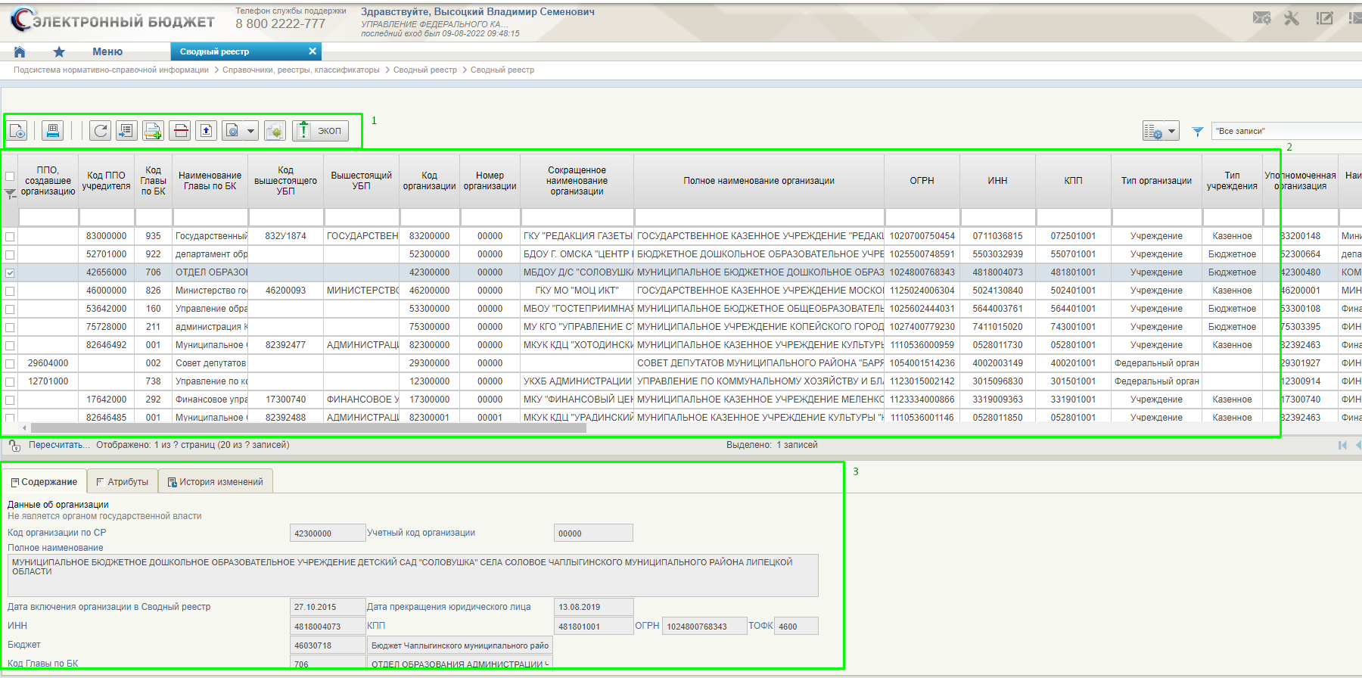
7. Экранная форма рабочего места документа
На рисунке 7 цифрами обозначены: панель инструментов (1), списочная форма экземпляров документов (2), краткая форма документа для быстрого просмотра (3).

Описание управляющих элементов
Для управления экземплярами документов в Системе реализована панель инструментов, содержащая набор функций (кнопок) и управляющих элементов, вызывающих доступные действия над экземплярами документов. Описание функциональных кнопок панели представлено в таблице 6.
6. Описание функциональных кнопок
Вид кнопки на интерфейсе | Значение кнопки (действия, функции)
 | Создать новый документ – при нажатии на кнопку открывается окно с активными полями для ввода данных
 | Открыть документ на редактирование – при нажатии на кнопку открывается окно для просмотра введенных данных
 | Удалить – «Удаление» документа из Системы;  В корзину – «Удаление» документа в корзину
 | Принять решение. Согласовать или отклонить. Утвердить или отклонить
 | Пользовательский фильтр – вызывает окно для задания параметров поиска по документам
 | Обновить список документов – обновление списка документов на интерфейсе
 | Применить фильтр
 | Сбросить фильтр (находится справа от элемента «Пользовательский фильтр»)
 | Печать документа
 | Печать списка
 | Открыть документ на просмотр
 | Поменять направление сортировки данных на интерфейсе
 | Поиск данных на интерфейсе
 | Настройки списковой формы
 | Настройки клиента
 | Вызов справочника

Списковая форма
Списковая форма (форма справочника, форма реестра) содержит перечень экземпляров формуляров (электронных документов), сформированных пользователем. Набор полей списочной формы зависит от атрибутов формируемых документов и может быть различным в зависимости от выбранного формуляра.
Списковая форма имеет пользовательские фильтры, с помощью которых можно отсортировать записи по атрибутам (рис. 8).
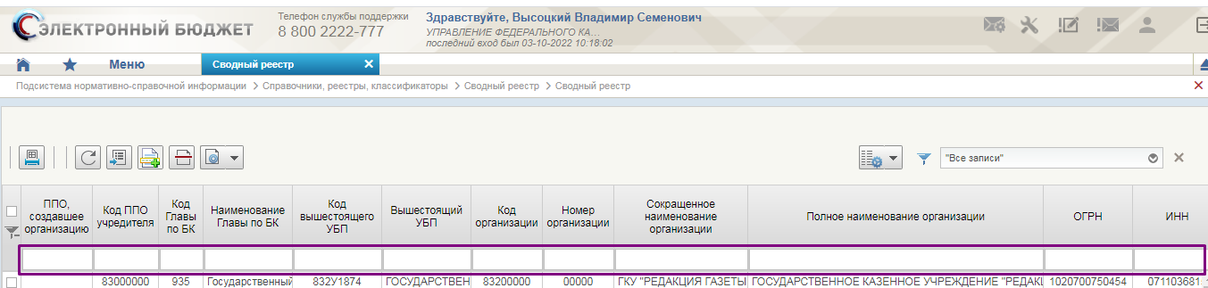
8. Пользовательские фильтры
Для фильтрации списковой формы вводится значение атрибута в необходимое поле (отмечены фиолетовым цветом на рисунке 8).
Для пользовательских фильтров присутствует возможность выбора типа соответствия. Для выбора необходимо нажать правой кнопкой мыши на поле ввода значения фильтра. По умолчанию выбрано значение «равно» (рис. 9).
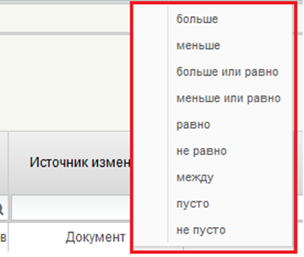
9. Выбор соответствия для фильтра
В пользовательском фильтре на определенную дату необходимо задавать время.
При использовании данного фильтра рекомендуется выбирать тип соответствия «больше» или «больше или равно» (рис. 10).
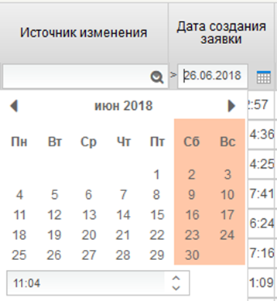
10. Фильтр с форматом даты
Для отображения общего числа записей в списковой форме справочников для ядра версии 8.21.% и выше необходимо активировать функцию «Вычислить общий размер скроллера». Для её включения необходимо перейти в любой справочник, открыть настройки списковой формы , выбрать пункт «настройки клиента», во вкладке «список документов» отметить соответствующую настройку (рис. 11).
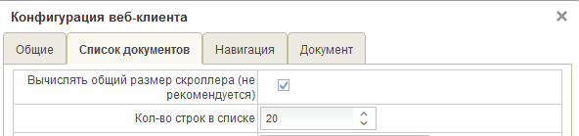
11. Активация функции «Вычислить общий размер скроллера»
Списковая форма (форма справочника, форма реестра) содержит перечень экземпляров формуляров (электронных документов), сформированных пользователем. Набор полей списочной формы зависит от атрибутов формируемых документов и может быть различным в зависимости от выбранного формуляра.

Форма документа
Форма документа имеет в правом верхнем углу стандартную панель, общую для всех новых документов, создаваемых или редактируемых вручную (рис. 12):
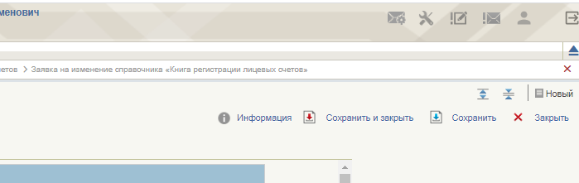
12. Стандартная панель
Если требуется промежуточно «Сохранить» данные, нажмите кнопку - «Сохранить».
Если все данные сформированы, нажмите на кнопку - «Сохранить и закрыть».
Закрытие формы без сохранения осуществляется при помощи кнопки – «Закрыть».
«Область видимости» определяет доступность документа: «общедоступный», «только владелец», «владелец» и «дочерние организации».
Для просмотра служебной (системной) информации о документе нажмите на кнопку – «Информация». Откроется всплывающее окно со служебной информацией о документе (рис. 13, таб. 7).
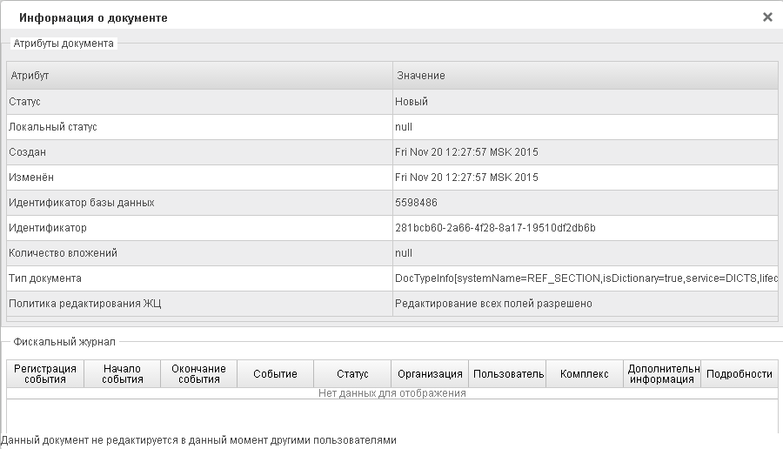
13. Окно «Информация о документе»
7. Описание полей формы «Информация о документе»
Название поля | Описание поля | Обязательность для заполнения | Значение | Комментарии
Статус | Текстовое поле | Да | Системное поле заполняется автоматически. Статус документа. | -
Локальный статус | Текстовое поле | Да | Системное поле заполняется автоматически. Локальный статус документа. | -
Создан | Дата | Да | Системное поле заполняется автоматически. Дата создания документа. | -
Изменен | Дата | Да | Системное поле заполняется автоматически. Дата изменения документа. | -
Идентификатор базы данных | Числовое поле | Да | Системное поле заполняется автоматически.  Номер документа в базе данных. | -
Идентификатор | Текстовое поле | Да | Системное поле заполняется автоматически.  GUID документа в базе данных. | -
Количество вложений | Текстовое поле | Да | Системное поле заполняется автоматически.  Отражает количество вложений в документ. | -
Тип документа | Текстовое поле | Да | Системное поле заполняется автоматически. Тип документа в базе данных. | -
Политика редактирования ЖЦ | Текстовое поле | Да | Системное поле заполняется автоматически.  Информация о возможности редактирования полей документа. | -
В разделе приводится описание следующих функций, доступных Пользователю:
- ведение справочника «Сводный реестр»;
- ведение справочника «Технические записи»;
- обновление данных справочника ЕГРЮЛ.
Подробное описание операций, выполняемых необходимых для выполнения вышеперечисленных функций представлено ниже.

Ведение справочника Сводный реестр

Общее описание
Справочник «Сводный реестр» предназначен для хранения сведений об организациях.
Процесс формования и ведения сводного реестра регламентируется следующими нормативными правовыми документами:
- Приказ Минфина России от 23.12.2014 №163н «О Порядке формирования и ведения реестра участников бюджетного процесса, а также юридических лиц, не являющихся участниками бюджетного процесса».
Процесс ведения сводного реестра включает в себя следующие подпроцессы:
- ведение реестра заявок на изменение Сводного реестра;
- ведение реестра решений по заявкам на изменение Сводного реестра;
- ведение Извещений;
- ведение Протоколов.
А также функции:
- просмотр новых записей в справочнике «Сводный реестр»;
- печать реестра заявок на изменение Сводного реестра и отдельных Заявок.
Описание подпроцессов и функций представлено ниже.

Реестр заявок на изменение сводного реестра

Просмотр реестра заявок на изменение сводного реестра
В ЛК ЭБ в меню пользователя в разделе «Сводный реестр» необходимо открыть список электронных документов типа «Реестр заявок на изменения Сводного реестра». Откроется списковая форма документа. (рис. 14).
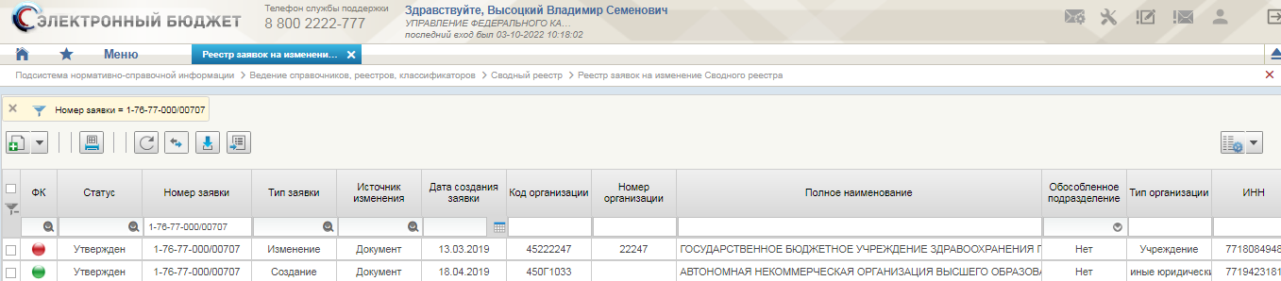
14. Списковая форма справочника «Реестр заявок на изменения Сводного реестра»

Создание заявки на включение организации в Сводный реестр
Условия выполнения операции (таб. 8).
8. Условия выполнения операции
Условие | Описание
Входящие процессы/события | -
Входящие документы/системные записи | Необходимые к предоставлению документы:  - информация об организациях, содержащая ее реквизиты;  - копии учредительных документов организаций (копии положений об обособленных подразделениях организаций), содержащие сведения, составляющие государственную тайну, и (или) сведения, доступ к которым ограничен в соответствии с федеральными законами (далее соответственно – документы, сведения ограниченного доступа)
Результат выполнения операции (таб. 9).
9. Результат выполнения операции
Результат | Описание
Исходящие процессы/события | Проект заявки
Исходящие документы/системные записи | Сведения об организации сохраняются в ПОИБ СОБИ ФК. Дополнительно в ПОИБ СОБИ ФК сохраняется признак, что организация является УО

Подготовительные действия
Войти в систему, перейти по меню: «Ведение справочников, реестров, классификаторов» «Сводный реестр» «Реестр заявок на изменение Сводного реестра» (рис. 15).
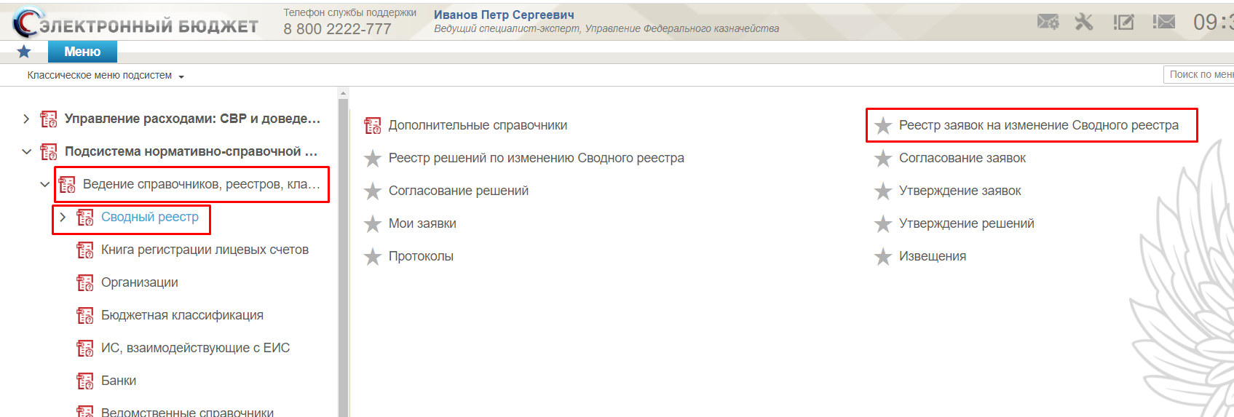
15. Путь по меню к реестру заявок на изменение сводного реестра

Организация является органом государственной власти
Выбрать действие «Создать заявку на включение» на списковой форме «Реестра заявок на изменение Сводного реестра».
В открывшемся окне задать параметры организации «ОГВ» и нажать на кнопку «Далее», после чего заполнить следующие поля в соответствии со значениями таблиц (рис. 16).
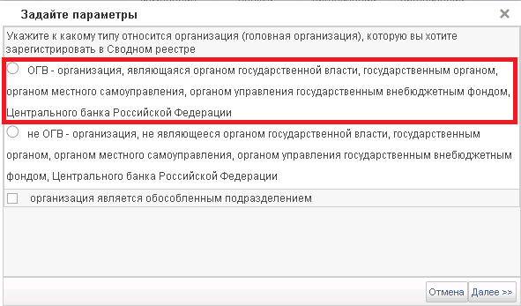
16. Параметры организации
В случае, когда организация является органом государственной власти необходимо заполнить следующие поля заявки (таб. 10).
10. Поля, заполняемые на экране «Информация о заявке»
Название поля | Описание поля | Обязательность для заполнения | Значение | Комментарии
Номер заявки | Текстовое поле | Да | Поле заполняется автоматически | -
Дата создания заявки | Дата | Да | Поле заполняется автоматически | -
Тип заявки | Текстовое поле | Да | Поле заполняется автоматически | -
Комментарий (примечание) | Текстовое поле с автоподстановкой | Да | Поле заполняется автоматически | -
Исполнитель, который отправил заявку на согласование | Текстовое поле | Да | Поле заполняется автоматически | -
Исполнитель, создавший заявку | Текстовое поле | Да | Поле заполняется автоматически | Источник: ПОИБ СОБИ ФК
Не подлежит размещению в сети Интернет | Логическое поле – 1 символ | Нет | Поле заполняется вручную | Заполняется в случае необходимости ограничения выгрузки на сайты ГМУ и ЕПБС. Заполняется для организаций, которые содержат сведения ограниченного доступа.
Организация не подлежит включению в ЕГРЮЛ | Логическое поле – 1 символ | Да | Поле заполняется вручную | Указывается признак того, что организация не включена в ЕГРЮЛ.  По умолчанию заполняется значением «Нет»
Уровень конфиденциальности | Логическое поле – 1 символ | Нет | Поле заполняется вручную | Заполняется вручную значением «Да»/ «Нет» в соответствии с состоянием чекбокса. По умолчанию заполняется значением «Нет», чекбокс отображается в состоянии «выключено» .
Дата обновления данных об организации в ЕГРЮЛ | Дата | Нет | Поле заполняется автоматически | -
Дата обновления ЕГРЮЛ | Дата | Нет | Поле заполняется автоматически | -
Основная информация (рис. 17, таб. 11).
Ввести данные ОГРН в поле «Основная информация» и нажать на кнопку «Заполнить данными из «ЕГРЮЛ» по ОГРН». Заполнить поле «Справочно, номер организации по РУБП/ПУБП».
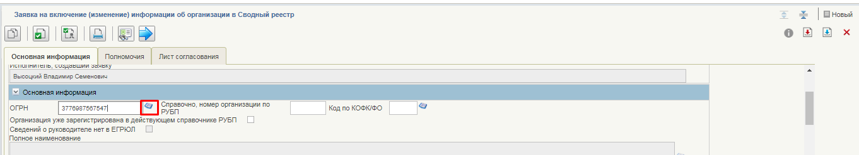
17. Поля, заполняемые на экране «Основная информация»
11. Поля, заполняемые на экране «Основная информация»
Название поля | Описание поля | Обязательность для заполнения | Значение | Комментарии
ОГРН | Текстовое поле - 13 символов | Да | Поле заполняется вручную | Если заполнить ОГРН значением, которое используется в записи СВР:  - Статус «Актуальная»,  - Статус организации «1»,  при сохранении заявки сработает контроль с уровнем «Ошибка» на уникальность реквизитов ОГРН, ИНН, КПП.
Справочно, номер организации по РУБП | Текстовое поле – 5 символов | Нет | Поле заполняется вручную | По значению в данном поле выполняется проверка на уникальность. Описание алгоритма проверки выполнено под таблицей
Код по КОФК/ФО | Числовое поле – 4 символов | Нет | Поле заполняется вручную | Заполняется вручную 4-значным кодом из справочника «ТОФК» значением поля «Код Территориального Органа Федерального Казначейства/Финансового органа» у организаций: Финансовый орган, Федеральное казначейство и ОрФК.
Организация уже зарегистрирована в действующем справочнике РУБП | Логическое поле – 1 символ | Нет | Поле заполняется вручную | Реквизит доступен для редактирования, автоматически имеет значение «Нет»
Сведений о руководителе нет в ЕГРЮЛ | Логическое поле – 1 символ | Нет | Поле заполняется вручную | Реквизит доступен для редактирования, автоматически имеет значение «Нет»
Полное наименование | Текстовое поле | Да | Поле заполняется автоматически | -
Сокращенное наименование | Текстовое поле | Да | Поле заполняется автоматически | -
Фирменное наименование | Текстовое поле | Да | Поле заполняется автоматически | -
Краткое наименование | Текстовое поле – 160 символов | Да | Поле заполняется пользователем | -
Алгоритм проверки на уникальность Номера организации
При сохранении или проверки заявки на включение/изменение происходит автоматическое формирование поля «Код организации по Сводному реестру» на основании слияния следующих значений полей Заявки:
- первые два разряда «Кода организации по Сводному реестру» формируются следующим образом:
- если в заявке заполнено поле «Код ППО создавшего организацию», то первые 2 символа значения данного поля формируют первые два разряда символьной строки;
- если в заявке заполнено поле «Код ППО учредителя», то первые 2 символа значения данного поля формируют первые два разряда символьной строки;
- если в заявке отсутствуют оба поля: «Код ППО создавшего организацию» и «Код ППО учредителя», то первые 2 символа значения поля «ОКТМО» формируют первые два разряда символьной строки
- третий разряд формируются на основании первого символа поля «Уровень бюджета»;
- 4-8 разряды формируются на основании значения поля «Номер организации».
После чего выполняются проверки уникальности данных:
- в сформированном поле «Код организации по Сводному реестру» в Заявке на включение с полем «Код организации по Сводному реестру» записей сводного реестра в статусе «Актуальная» и бизнес статусах «1 - Действующая» и «4 – Специальные мероприятия». В случае нахождения таких записей в форме «Результат проверки» выводится предупреждающее сообщение:
- «При заданном номере организации нарушена уникальность кода организации по Сводному реестру (сверка по записям СР)»;
- в сформированном поле «Код организации по Сводному реестру» в Заявке на включение с полем «Код организации» записей ранее сформированных положительных решений, которые находятся в статусе «Согласован». В случае нахождения таких записей в форме «Результат проверки» выводится предупреждающее сообщение:
- «При заданном номере организации нарушена уникальность кода организации по Сводному реестру (сверка по положительным решениям)».
Сведения об идентификационном номере налогоплательщика и коде причины постановки на учет (рис. 18, таб. 12).
18. Поля, заполняемые на экране «Сведения об идентификационном номере налогоплательщика и коде причины постановки на учет»
12. Поля, заполняемые на экране «Сведения об идентификационном номере налогоплательщика и коде причины постановки на учет»
Название поля | Описание поля | Обязательность для заполнения | Значение | Комментарии
ИНН | Текстовое поле  – 10 символов | Да | Поле заполняется автоматически | Источник: справочник ЕГРЮЛ
КПП | Текстовое поле – 9 символов | Да | Поле заполняется автоматически | Источник: справочник ЕГРЮЛ
Дата постановки на учет в ФНС | Текстовое поле | Да | Поле заполняется автоматически | Источник: справочник ЕГРЮЛ
Указание типа организации (рис. 19, таб. 13).
19. Поле, заполняемое на экране «Тип организации»
13. Поле, заполняемое на экране «Тип организации»
Название поля | Описание поля | Обязательность для заполнения | Значение | Комментарии
Тип организации | Текстовое поле с авто подстановкой | Да | Поле заполняется из справочника | Источник: справочник Типы организации.  Значения доступные для выбора:  01-Орган государственной власти,  02-Орган управления государственным внебюджетным фондом,  22-Центральный банк Российской Федерации (Банк России), при этом в атрибуте «Код главы по БК» должно быть выбрано значение: 999-Центральный банк Российской Федерации.
Сведения о форме собственности и организационно-правовой форме организации (обособленного подразделения), рис. 20, таб. 14.
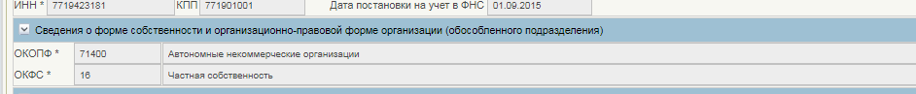
20. Поля, заполняемые на экране «Сведения о форме собственности и организационно-правовой форме организации (обособленного подразделения)»
14. Поля, заполняемые на экране «Коды по общероссийским классификаторам»
Название поля | Описание поля | Обязательность для заполнения | Значение | Комментарии
ОКОПФ | Текстовое поле | Да | Поле заполняется автоматически | Источник: справочник ЕГРЮЛ
ОКФС | Текстовое поле – 2 символа | Да | Заполняется выбором из справочника | Источник: справочник ОКФС
Сведения о месте нахождения организации на территории Российской Федерации (рис. 21, таб. 15).
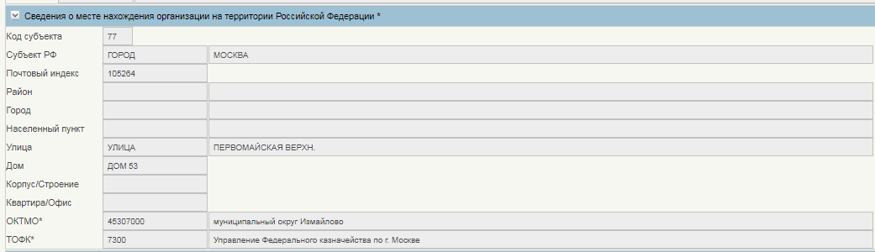
21. Поля, заполняемые на экране «Информация о месте нахождения организации»
15. Поля, заполняемые на экране «Информация о месте нахождения организации»
Название поля | Описание поля | Обязательность для заполнения | Значение | Комментарии
Код субъекта | Текстовое поле | Да | Поле заполняется автоматически | -
Субъект Российской Федерации | Текстовое поле  <=10 символов | Да | Поле заполняется автоматически | -
Почтовый индекс | Текстовое поле  Текст – 6 символов | Да | Поле заполняется автоматически | -
Район | Текстовое поле  Текст – 13 символов | Да | Поле заполняется автоматически | -
Город | Текстовое поле  текст – 13 символов | Да | Поле заполняется автоматически | -
Населенный пункт | Текстовое поле  Текст – 13 символов | Да | Поле заполняется автоматически | -
Улица | Текстовое поле  Текст – 17 символов | Да | Поле заполняется автоматически | -
Дом | Текстовое поле  текст – <=50 символов | Да | Поле заполняется автоматически | -
Корпус/ строение | Текстовое поле  текст – <=50 символов | Да | Поле заполняется автоматически | -
Квартира/ Офис | Текстовое поле  текст – <=50 символов | Да | Поле заполняется автоматически | -
ОКТМО | Числовое поле – 8 -11 символов | Да | Поле заполняется вручную | Выбор пользователем записи в одном из справочников «ОКТМО»/ «Таблица соответствия ОКАТО/ОКТМО».  Возможно автоматическое заполнение поля с наименованием ОКТМО из актуальной записи справочника «ОКТМО» в соответствии с кодом ОКТМО, который пользователь укажет вручную.
Наименование ОКТМО | Текстовое поле – до 2000 символов | Да | Заполняется автоматически | Заполняется в соответствии с кодом ОКТМО.
ТОФК | Числовое поле с автоподстановкой – 4 символа. | Да | Поле заполняется вручную | Источник: справочник ТОФК
Наименование ТОФК | Текстовое поле – до 2000 символов | Да | Заполняется автоматически | Заполняется в соответствии с кодом ТОФК.
Пользователь может сохранить заявку в случае отсутствия данных в обязательных атрибутах адреса организации. При этом, у пользователя нет возможности отправить заявку на согласование.
Сведения о публично-правовом образовании, создавшем организацию (рис. 22, таб. 16).
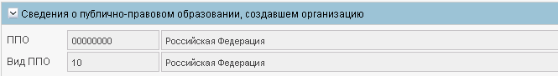
22. Поля, заполняемые на экране «Сведения о публично-правовом образовании, создавшем организацию»
16. Поля, заполняемые на экране «Сведения о публично-правовом образовании, создавшем организацию»
Название поля | Описание поля | Обязательность для заполнения | Значение | Комментарии
ППО по ОКТМО | Текстовое поле  8 символов | Да | Поле заполняется выбором из справочника | Выбор пользователем записи в одном из справочников «ОКТМО»/ «Таблица соответствия ОКАТО/ОКТМО».  Возможно автоматическое заполнение поля с наименованием ОКТМО из актуальной записи справочника «ОКТМО» в соответствии с кодом ОКТМО, который пользователь укажет вручную.
Вид ППО | Текстовое поле  – 2 символа | Да | Поле заполняется выбором из справочника | Справочник Виды ППО
Информация о видах деятельности организации (рис. 23, таб. 17).
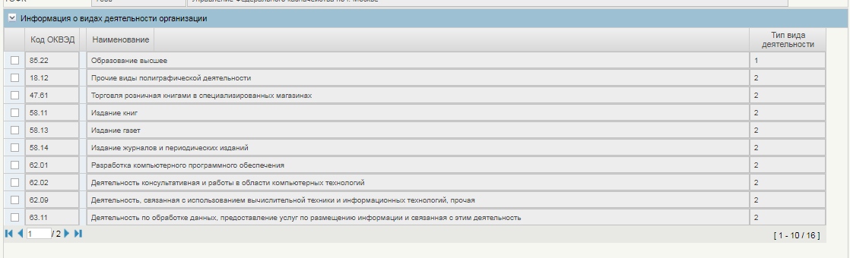
23. Поля, заполняемые на экране «ОКВЭД»
17. Поля, заполняемые на экране «ОКВЭД»
Название поля | Описание поля | Обязательность для заполнения | Значение | Комментарии
Код ОКВЭД | Текстовое поле <=8 символов | Да | Поле заполняется автоматически | Источник: справочник ОКВЭД
Наименование | Текстовое поле – 1 символ | Да | Поле заполняется автоматически | Источник: справочник «Виды деятельности»
Тип деятельности | Текстовое поле | Да | Поле заполняется автоматически | -
Информация о руководителе организации (рис. 24, таб. 18).
24. Поля, заполняемые на экране «Информация о руководителе организации»
18. Поля, заполняемые на экране «Информация о руководителе организации»
Название поля | Описание поля | Обязательность для заполнения | Значение | Комментарии
Фамилия | Текстовое поле  – <=50 символам | Да | Поле заполняется автоматически | Источник: справочник ЕГРЮЛ
Имя | Текстовое поле  – <=50 символам | Да | Поле заполняется автоматически | Источник: справочник ЕГРЮЛ
Отчество | Текстовое поле  – <=50 символам | Да | Поле заполняется автоматически | Источник: справочник ЕГРЮЛ
Должность | Текстовое поле  – <=50 символам | Да | Поле заполняется автоматически | Источник: справочник ЕГРЮЛ
ИНН | Текстовое поле  – 12 символов | Да | Поле заполняется автоматически | Источник: справочник ЕГРЮЛ
СНИЛС | Текстовое поле  – 14 символов | Да | Поле заполняется вручную | Облегчение ввода поля
Наименование документа о назначении | Текстовое поле  – 200 символов | Да | Поле заполняется вручную | -
Номер | Текстовое поле  – 12 символов | Да | Поле заполняется вручную | -
Дата | Текстовое поле  – 12 символов | Да | Поле заполняется вручную | -
Информация о юридическом лице, в ведении которого находится организация (вышестоящий участник бюджетного процесса), рисунок 25, таб. 19.
25. Информация о юридическом лице, в ведении которого находится организация (вышестоящий участник бюджетного процесса)
Для того чтобы выбрать организацию, необходимо выбрать «Код главы по БК» (рис. 26).
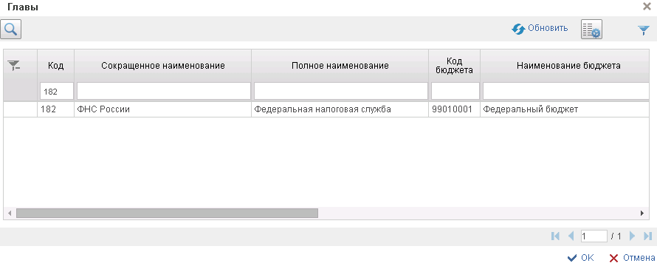
26. Выбор записи из справочника «КБК: Главы»
19. Информация о юридическом лице, в ведении которого находится организация (вышестоящий участник бюджетного процесса)
Название поля | Описание поля | Обязательность для заполнения | Значение | Комментарии
Код главы по бюджетной классификации | Текстовое поле с авто подстановкой значения из справочника  – 3 символа | Да | Режим: выбор из справочника  - | Источник: справочник «Главы»
Наименование главы по бюджетной классификации | Текстовое поле | Да | Режим: автоматически | Источник: справочник «Главы»
Организация, в непосредственном ведении которой находится участник бюджетного процесса | Текстовое поле | Да | Режим: выбор из справочника | Источник: справочник «Сводный реестр»
Чтобы выбрать организацию, в непосредственном ведении которой находится участник бюджетного процесса, необходимо кликнуть по иконке , которая находится в конце поля «организация, в непосредственном ведении которой находится участник бюджетного процесса». После чего откроется форма для выбора уполномоченной организации (рис. 27).
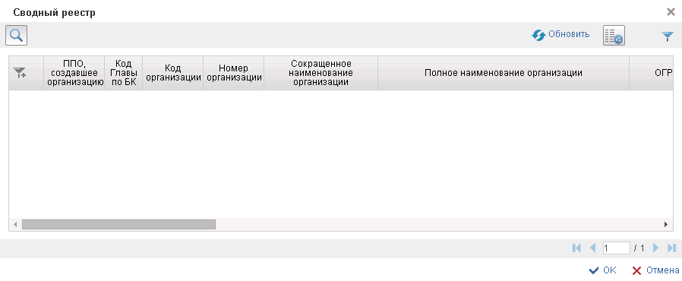
27. Выбор уполномоченной организации
Информация об организации в соответствии с общероссийскими классификаторами (рис. 28, рис. 29, таб. 20).
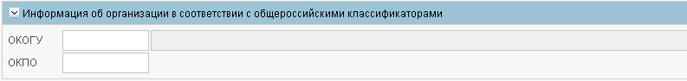
28. Поля, заполняемые на экране «Информация об организации в соответствии с общероссийскими классификаторами»
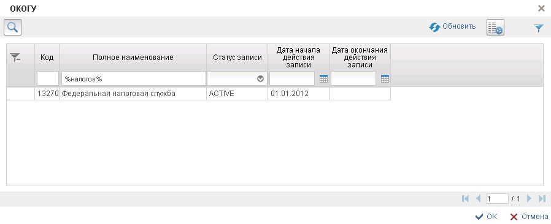
29. Выбор ОКОГУ
20. Информация об организации в соответствии с общероссийскими классификаторами
Название поля | Описание поля | Обязательность для заполнения | Значение | Комментарии
ОКОГУ | Текстовое поле | Да | Заполняется выбором из справочника | -
ОКПО | Текстовое поле | Да | Поле заполняется вручную | -
Сведения о бюджете (рис. 30, таб. 21).
30. Сведения о бюджете
21. Сведения о бюджете
Название поля | Описание поля | Обязательность для заполнения | Значение | Комментарии
Бюджет | Числовое поле – 8 символов | Да | Пользователь выбирает значение из справочника «Бюджеты» | -
Наименование бюджета | Текстовое поле – до 2000 символов | Да | Заполняется автоматически в соответствии со значением в поле «Бюджет» | -
Уровень | Числовое поле – 2 символа | Да | Пользователь выбирает значение из справочника «Уровень бюджета». | Проверка со значением в поле «Вид ППО».
Наименование уровня | Текстовое поле – до 2000 символов | Да | Заполняется автоматически в соответствии со значением в поле «Уровень» | -
Код главы по БК | Числовое поле – 3 символа | Да | Пользователь выбирает значение из справочника «Главы». | В случае если организация является территориальным органом федерального казначейства указывается: значение 000.  Поле заполняется вручную, если в поле «Уровень» выбрано одно из значений:  20 – Бюджет субъекта РФ  31 – Бюджет городского округа  32 – Бюджет муниципального района  33 – Бюджет городского поселения  34 – Бюджет сельского поселения  35 – Бюджет городского округа с внутригородским делением  36 – Бюджет внутригородского муниципального образования города федерального значения  37 – Бюджет внутригородского района  50 – Бюджет территориального ГВБФ РФ
Наименование | Текстовое поле – до 2000 символов | Да | Заполняется автоматически в соответствии со значением в поле «Код главы по БК» | Поле заполняется вручную, если в поле «Уровень» выбрано одно из значений:  20 – Бюджет субъекта РФ  31 – Бюджет городского округа  32 – Бюджет муниципального района  33 – Бюджет городского поселения  34 – Бюджет сельского поселения  35 – Бюджет городского округа с внутригородским делением  36 – Бюджет внутригородского муниципального образования города федерального значения  37 – Бюджет внутригородского района  50 – Бюджет территориального ГВБФ РФ
Способ образования юридического лица (создание или реорганизация), рисунок 31, таб. 22.
31. Поля, заполняемые на экране «Способ образования юридического лица»
22. Поля, заполняемые на экране «Способ образования юридического лица»
Название поля | Описание поля | Обязательность для заполнения | Значение | Комментарии
Способ образования | Текстовое поле  <=1000 символов | Да | Поле заполняется автоматически | Источник: справочник ЕГРЮЛ
Сведения о правопреемстве (рис. 32, таб. 23).
32. Сведения о правопреемстве
23. Сведения о правопреемстве
Название поля | Описание поля | Обязательность для заполнения | Значение | Комментарии
ОГРН | Текстовое поле | Да | Поле заполняется автоматически, возможно ручное добавление | -
Наименование | Текстовое поле | Да | Поле заполняется автоматически, возможно ручное добавление | -
Код по сводному реестру | Текстовое поле | Да | Поле заполняется автоматически, возможно ручное добавление | -
Сведения о лицевых счетах, открытых организации в финансовом органе субъекта РФ (финансовом органе муниципального образования, органе управления государственным внебюджетным фондом РФ)
Данный раздел необходимо заполнять для организаций уровня субъекта РФ и муниципального образования (рис. 33, таб. 24).
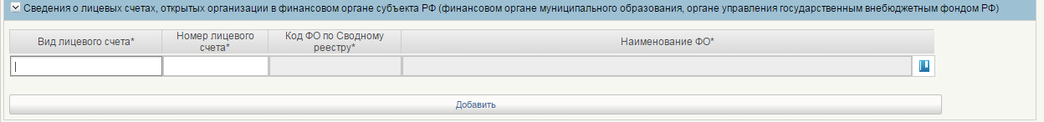
33. Поля, заполняемые на экране «Сведения о лицевых счетах, открытых организации в финансовом органе субъекта РФ (финансовом органе муниципального образования, органе управления государственным внебюджетным фондом РФ)»
24. Поля, заполняемые на экране «Сведения о счетах, открытых организацией в подразделениях в финансовом органе субъекта РФ»
Название поля | Описание поля | Обязательность для заполнения | Значение | Комментарии
Вид лицевого счета | Текстовое поле – 15 символов | Да | Режим: ручной ввод | -
Номер лицевого счета | Текстовое поле - 20 символов | Да | Режим: ручной ввод | -
Код ФО по Сводному реестру | Текстовое поле с автоподстановкой из справочника | Да | Пользователь выбирает значение из справочника «Сводный реестр». | -
Наименование ФО субъекта | Текстовое поле с автоподстановкой из справочника | Да | Автозаполнение | -
Для добавления записи о счете необходимо кликнуть по кнопке «Добавить счет» – Появится пустая строка.
В появившейся строке для заполнения полей «Код ФО по Сводному реестру» и «Наименование ФО» необходимо кликнуть по кнопке , затем выбрать запись из справочника «Сводный реестр».
Сведения о счетах, открытых организацией в подразделениях Центрального Банка Российской Федерации (кредитных организациях, филиалах), рисунок 34, таблица 25.
34. Поля, заполняемые на экране «Сведения о счетах, открытых организацией в подразделениях Центрального Банка Российской Федерации»
25. Поля, заполняемые на экране «Сведения о счетах, открытых организацией в подразделениях Центрального Банка Российской Федерации»
Название поля | Описание поля | Обязательность для заполнения | Значение | Комментарии
БИК | Текстовое поле с автоподстановкой из справочника – 9 символов | Да | Режим: выбор из справочника | Источник: справочник «Банки»
Корреспондентский счет | Текстовое поле с автоподстановкой из справочника – 20 символов | Да | Автозаполнение | Источник: справочник «Банки»
Наименование банка | Текстовое поле с автоподстановкой из справочника – до  140 символов | Да | Автозаполнение | Источник: справочник «Банки»
Номер банковского счета | Текстовое поле – 20 символов | Да | Режим: ручной ввод | -
Сведения о том, что организация находится в процессе ликвидации или реорганизации (рис. 35, таб. 26)
Атрибуты блока становятся доступными для редактирования при условии, что в атрибуте «Наименование специального мероприятия» выбрано одно из значений: Реорганизация или Ликвидация.
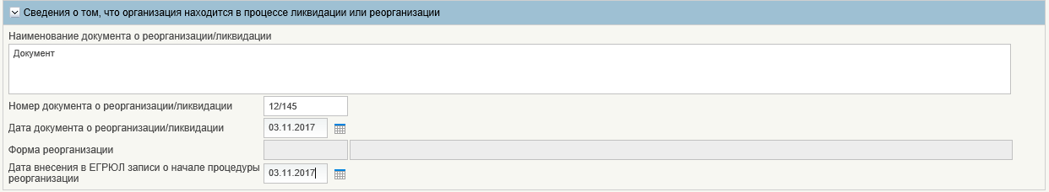
35. Поля, заполняемые на экране «Сведения о том, что организация находится в процессе ликвидации или реорганизации»
26. Поля, заполняемые на экране «Сведения о том, что организация находится в процессе ликвидации или реорганизации»
Название поля | Описание поля | Обязательность для заполнения | Значение | Комментарии
Наименование документа о реорганизации/ликвидации | Текстовое поле  <=2000 символов | Нет | Пользователем вручную | Заполняется пользователем
Номер документа о реорганизации/ликвидации | Текстовое поле  <=2000 символов | Нет | Пользователем вручную | Заполняется пользователем
Наименование организации | Текстовое поле  <=2000 символов | Нет | Пользователем вручную | Заполняется пользователем
Дата документа о реорганизации/ликвидации | Дата | Нет | Пользователем вручную | Заполняется пользователем
Код Формы реорганизации | Текстовое поле -  3 символа | Нет | Заполняется автоматически | Из справочника ЕГРЮЛ
Наименование Формы реорганизации | Текстовое поле  <=2000 символов | Нет | Заполняется автоматически | Из справочника ЕГРЮЛ
Дата внесения в «ЕГРЮЛ» записи о начале процедуры реорганизации | Дата | Нет | Пользователем вручную | Заполняется пользователем
Сведения о юридическом лице, предоставляющем информацию об организации для включения в Сводный реестр в соответствии с Порядком (рис. 36, таб. 27).
У пользователей ГИИС ЭБ при работе с сертификатами МОУ ФК реализована возможность изменить код и наименование Уполномоченной организации в заявке на включение, в случае предоставления информации об организации на бумажном носителе. При смене кода и наименования УО в заявке на включение сотрудники МОУ ФК будут иметь возможность работать с заявками по данной организации с правами аналогичными пользователю УО. Для смены УО необходимо зайти в справочник организаций с помощью кнопки
36. Поля, заполняемые на экране «Сведения о юридическом лице, предоставляющем информацию об организации для включения в Сводный реестр в соответствии с Порядком»
27. Поля, заполняемые на экране «Сведения о юридическом лице, предоставляющем информацию об организации для включения в Сводный реестр в соответствии с Порядком»
Название поля | Описание поля | Обязательность для заполнения | Значение | Комментарии
Код организации по Сводному реестру | Текстовое поле  – 21 символ | Да | Поле заполняется автоматически | -
Наименование организации | Текстовое поле  <=2000 символов | Да | Поле заполняется автоматически | -
Иная информация об организации (обособленном подразделении), рисунок 37, табл. 28.
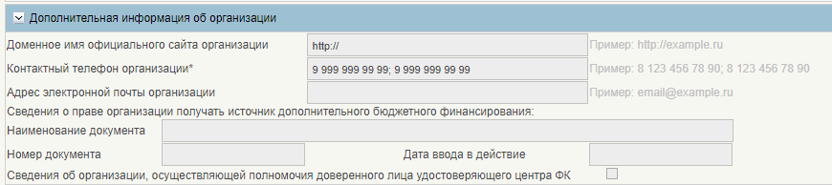
37. Поля, заполняемые на экране «Дополнительная информация об организации»
28. Поля, заполняемые на экране «Дополнительная информация об организации»
Название поля | Описание поля | Обязательность для заполнения | Значение | Комментарии
Сведения об организации, осуществляющей полномочия доверенного лица удостоверяющего центра Федерального казначейства | Логическое | Да | Режим: ручной ввод | Принимаемые значения:  «0» (галка НЕ установлена) – организация не является доверенным лицом УЦ ФК (значение по умолчанию);  «1» (галка установлена) – организация является доверенным лицом УЦ ФК.
Доменное имя официального сайта организации | Текстовое поле  <=250 символов | Да | Режим: ручной ввод | Для облегчения ввода значений указан пример
Контактный телефон организации* | Текстовое поле – до 100 символов | Да | Режим: ручной ввод | Для облегчения ввода значений указан пример
Адрес электронной почты организации | Текстовое поле  <=100 символов | Да | Режим: ручной ввод | Для облегчения ввода значений указан пример
Сведения о праве организации получать источник дополнительного бюджетного финансирования
Наименование документа | Текстовое поле  <=2000 символов | Нет | Режим: ручной ввод | -
Номер документа | Текстовое поле  <=50 символов | Нет | Режим: ручной ввод | -
Дата | Дата | Нет | Режим: ручной ввод | -
Специальные мероприятия
В целях предоставления возможности проведения мероприятий, связанных с проведением реорганизации (ликвидации) юридического лица, изменением подведомственности, типа учреждения, уровня бюджета организации в СвР реализован реквизит «Наименование специального мероприятия в отношении организации» (рис. 38), изменение значения которого должно производиться Уполномоченной организацией путем представления Заявки на внесение (изменение) сведений об организации в СвР.
Пользователь, используя поля «Мероприятие 1», «мероприятие 2», «мероприятие 3», «мероприятие 4», может одновременно указать 4 мероприятия.
При заполнении полей необходимо соблюдать условия:
а) выбранные мероприятия не должны повторяться,
б) одновременно не могут быть выбраны мероприятия по ликвидации и реорганизации.
Неверно указанные значения можно удалить по кнопке «Очистить поля». При этом значения удаляться из всех полей.
В случае выбора в одном из полей значения Реорганизация или Ликвидация, атрибуты блока «Сведения о том, что организация находится в процессе ликвидации или реорганизации» становятся доступными для редактирования. (таб. 29).
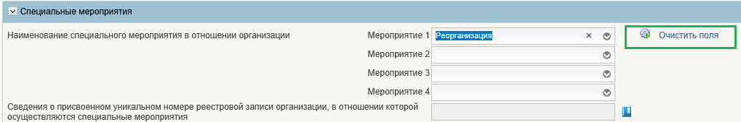
38. Поля, заполняемые на экране «Специальные мероприятия»
29. Поля, заполняемые на экране «Специальные мероприятия»
Название поля | Описание поля | Обязательность для заполнения | Значение | Комментарии
Наименование специального мероприятия в отношении организации | Текстовое поле  1 символ | нет | Выбор из списка | Возможность одновременно указать несколько мероприятий.
Сведения о присвоенном уникальном номере реестровой записи организации, в отношении которой осуществляются специальные мероприятия | Текстовое поле –20 символов | нет | Режим: ручной ввод, выбор из Сводного реестра | Облегчение ввода поля. В записи СВР, с выбранным специальным мероприятием, последний разряд уникального номера реестровой записи принимает бизнес – статус: 4 – специальные указания
Для обеспечения сопоставимости архивных и действующих записей Сводного реестра в Заявке на добавление (изменение) в разделе «Специальные мероприятия» реализовано поле «Сведения о присвоенном уникальном номере реестровой записи организации, в отношении которой осуществляются специальные мероприятия» предназначенное для указания уникального 20-значного номера записи СВР, предшествующей данной записи, на основе которой была создана данная запись СВР.
Для заполнения поля, пользователь должен выбрать соответствующую предшествующую запись Сводного реестра нажав на кнопку выбора в правой части поля.
В случае если в Сводном реестре существует только одна ранее зарегистрированная запись об организации имеющая такие же значения ОГРН, ИНН и КПП значение данного поля, при нажатии на указанную кнопку, сформируется автоматически.
В случае если в Сводном реестре существует несколько ранее зарегистрированных записей об организации имеющая такие же значения ОГРН, ИНН и КПП, пользователю будет представлена форма выбора, в которой он должен выбрать необходимую запись (рис. 39).
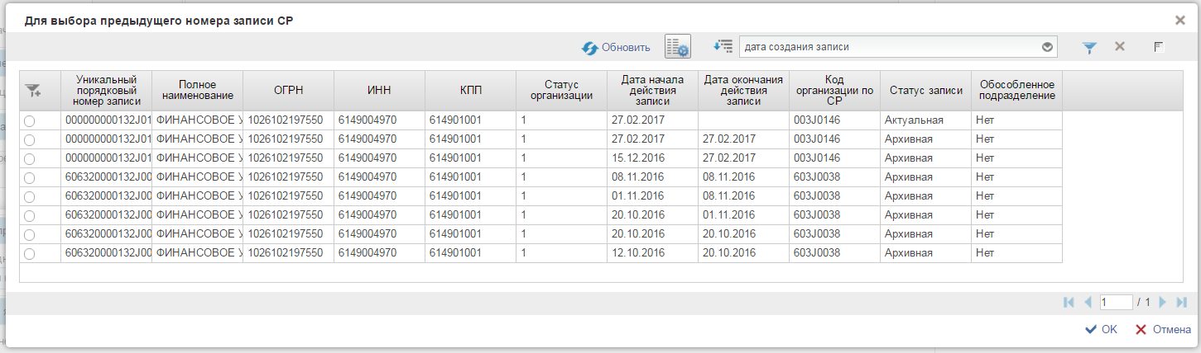
39. Форма выбора предыдущего уникального номера записи СВР
В форме выбора отображаются только ранее созданные записи Сводного реестра об организациях имеющая такие же значения ОГРН, ИНН и КПП, что и указанные в Заявке на добавление (изменение).
Для заполнения информации о Бюджетных полномочиях организации, о Сведениях о лицевых счетах, открытых организации в территориальном органе Федерального казначейства, о Бюджетных и закупочных полномочиях \ Полномочиях в государственных (муниципальных) закупках необходимо нажать на вкладку «Полномочия» (рис. 40, таб. 30).
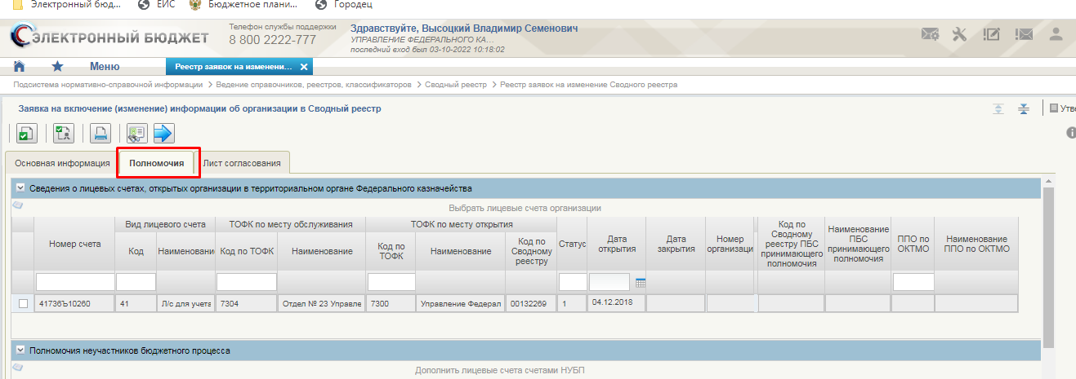
40. Вкладка «Полномочия»
Бюджетные полномочия организации (рис. 41).
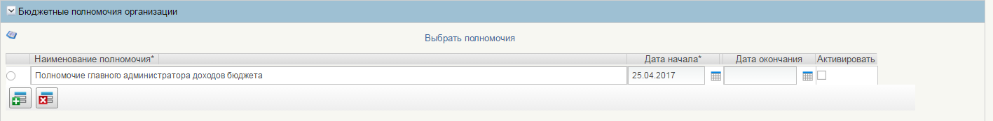
41. Поля, заполняемые на экране «Бюджетные полномочия организации»
30. Поля, заполняемые на экране «Бюджетные полномочия»
Название поля | Описание поля | Обязательность для заполнения | Значение | Комментарии
Наименование полномочия | Текстовое поле – до 4000 символов | Да | Поле заполняется автоматически | Источник: справочник «Полномочия организации»
Дата начала | Текстовое поле  – 10 символов | Да | - | Автозаполнение датой создания заявки
Дата окончания | Текстовое поле  – 10 символов | Нет | - | Поле заполняется в случае прекращения действия полномочия
Активировать | Чек-бокс | Нет | - | При выборе происходит активация полномочия.
Для добавления записи о Бюджетном полномочии организации необходимо кликнуть по кнопке «Выбрать полномочия» (рис. 42).
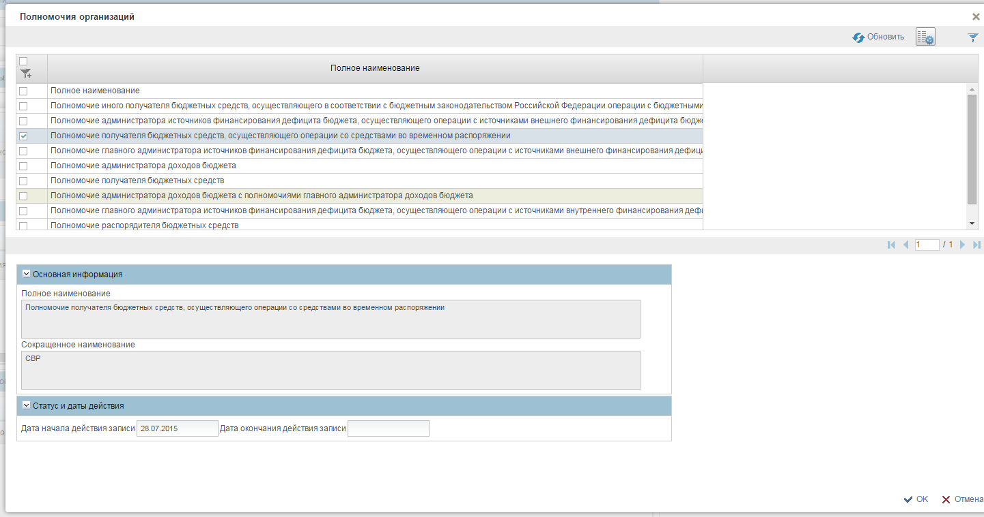
42. Списковая форма «Полномочия организации»
Во всплывшей списковой форме справочника «Полномочия организации» выбрать нужные полномочия и нажать кнопку «ОК».
Сведения о лицевых счетах, открытых организации в территориальном органе Федерального казначейства (рис. 43, таб. 31).
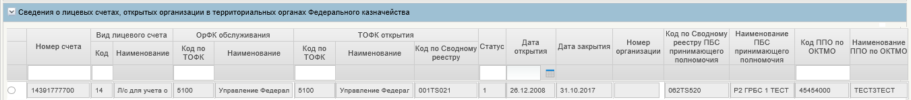
43. Поля, заполняемые на экране «Сведения о лицевых счетах, открытых организации в территориальном органе Федерального казначейства»
31. Поля, заполняемые на экране «Сведения о лицевых счетах, открытых организации в территориальном органе Федерального казначейства»
Название поля | Описание поля | Обязательность для заполнения | Значение | Комментарии
Номер лицевого счета | Текстовое поле – 11 символов | Да | Поле заполняется автоматически | Источник: справочник «Книга регистрации лицевых счетов»
Вид лицевого счета | Текстовое поле  – 2 символа | Да | Поле заполняется автоматически | Источник: справочник «Книга регистрации лицевых счетов»
Наименование вида лицевого счета | Текстовое поле  – до 150 символов | Да | Поле заполняется автоматически | Источник: справочник «Книга регистрации лицевых счетов»
ОрФК обслуживания | Текстовое поле  – 4 символ | Да | Поле заполняется автоматически | Источник: справочник «Книга регистрации лицевых счетов»
Наименование ОрФК обслуживания | Текстовое поле  – до 2000 символов | Да | Поле заполняется автоматически | Источник: справочник «Книга регистрации лицевых счетов»
ТОФК открытия по Сводному реестру | Текстовое поле – 8 символов | Да | Поле заполняется автоматически | Источник: справочник «Книга регистрации лицевых счетов»
ТОФК открытия | Текстовое поле  – 4 символа | Да | Поле заполняется автоматически | Источник: справочник «Книга регистрации лицевых счетов»
Наименования ТОФК открытия | Текстовое поле  – до 2000 символов | Да | Поле заполняется автоматически | Источник: справочник «Книга регистрации лицевых счетов»
Код по Сводному реестру | Текстовое поле  – 8 символов | Да | Поле заполняется автоматически. Указывается код по Сводному реестру для ТОФК открытия | Источник: справочник «Книга регистрации лицевых счетов»
Статус | Текстовое поле  – 1 символ | Да | Поле заполняется автоматически | Источник: справочник «Книга регистрации лицевых счетов»
Дата открытия | Текстовое поле  – 10 символов | Да | Поле заполняется автоматически | Источник: справочник «Книга регистрации лицевых счетов»
Дата закрытия | Текстовое поле  – 10 символов | Да | Поле заполняется автоматически | Источник: справочник «Книга регистрации лицевых счетов»
Номер организации | Текстовое поле  – 5 символов | Да | Поле заполняется автоматически.  Указывается учетный номер организации, для которой открыт лицевой счет. | Источник: справочник «Книга регистрации лицевых счетов»
Код по Сводному реестру ПБС принимающего полномочия | Текстовое поле  – 8 символов | Нет | Поле заполняется автоматически | Источник: справочник «Книга регистрации лицевых счетов»
Наименование ПБС принимающего полномочия | Текстовое поле  – до 2000 символов | Нет | Поле заполняется автоматически | Источник: справочник «Книга регистрации лицевых счетов»
Код ППО по ОКТМО | Текстовое поле  – 8 символов | Нет | Поле заполняется автоматически | Источник: справочник «Книга регистрации лицевых счетов»
Наименование ППО по ОКТМО | Текстовое поле  – до 2000 символов | Нет | Поле заполняется автоматически | Источник: справочник «Книга регистрации лицевых счетов»
Для добавления записи о Лицевых счетах, открытых организации в территориальном органе Федерального казначейства необходимо кликнуть по кнопке «Получить сведения о л\с». Данные о лицевых счетах заполняются на основании значения поля «Справочно, номер организации по РУБП/ПУБП» и указанных номеров организации из разделов «Переданные бюджетные полномочия» и «Сведения о передаче полномочий финансового органа поселения финансовому органу муниципального района».
Переданные бюджетные полномочия организации (рис. 44).
Сведения о переданных бюджетных полномочиях предоставляет(ют) Уполномоченная(ые) организация(ии), осуществившая(ие) передачу бюджетных полномочий. При этом, сведения в раздел с переданными бюджетными полномочиями могут вносить Уполномоченные организации, отличные от Уполномоченной организации, предоставившей первоначальные сведения о включении организации в Сводный реестр.
Сведения о переданных бюджетных полномочиях предоставляются после включения в Сводный реестр организации, принявшей бюджетное полномочие.
Включение в сводный реестр организации, принявшей бюджетное полномочие, осуществляется организацией, уполномоченной на предоставление сведение о данной организации в Сводный реестр.
Например, в случае наделения главным администратором доходов федерального бюджета полномочием администратора доходов организацию, созданную субъектом РФ.
Заявка на включение организации, созданной субъектом РФ, в Сводный реестр предоставляется финансовым органом субъекта РФ без указания сведений о переданных бюджетных полномочиях.
Заявка на изменение организации субъекта РФ в Сводном реестре в части указания сведений о переданных бюджетных полномочиях предоставляется главным администратором доходов федерального бюджета (рис. 44, таб. 32).
В разных регионах при передаче полномочий используются две схемы:
- Администратор доходов муниципального района использует при администрировании доходов бюджета поселения код главы органа местного самоуправления, передавшего полномочия, таким образом у данного администратора множество лицевых счетов и множество различных кодов глав (далее - Схема № 1);
- Администратор доходов муниципального района использует при администрировании доходов бюджета поселения собственный код главы, который ему присвоен в районе, таким образом у данного администратора множество лицевых счетов, но при этом один код главы (далее - Схема № 2).
На практике, в НСИ ЭБ при заполнении у клиента раздела «Переданные бюджетные полномочия» в поле «Глава по БК» можно указать любой код главы (пользователь может заполнить самостоятельно нужным ему значением) в зависимости от используемой схемы.
Рекомендуется регионам использовать схему № 1. При отсутствии возможности использования схемы № 1, допускается использование схемы № 2.
Для регионов, использующих Схему №2, после полного перехода на данные Сводного реестра НСИ ЭБ, рекомендуется уточнить значения кодов глав по БК переданных бюджетных полномочий, для последующего перехода к использованию Схемы №1.
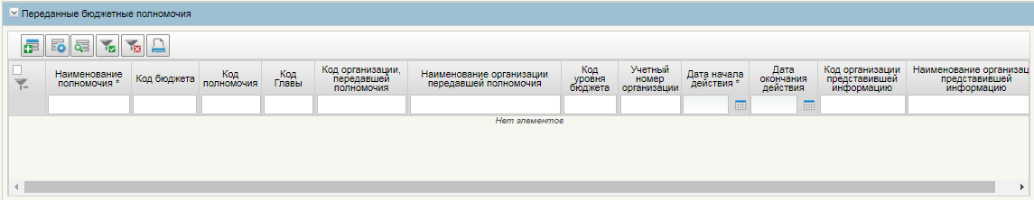
44. Поля, заполняемые на экране «Переданные бюджетные полномочия»
32. Поля, заполняемые на экране «Переданные бюджетные полномочия»
Название поля | Описание поля | Обязательность для заполнения | Значение | Комментарии
Полномочия | Текстовое поле – до 4000 символов | Да | Поле заполняется выбором из справочника | Источник: справочник «Полномочия организации»
Глава по БК | Текстовое поле | Да | Поле заполняется вручную | Указывается значение кода главы по БК, передавшего или принимающего бюджетное полномочие, в зависимости от используемой регионом Схемы №1 или Схемы №2.  Следует указывать согласно коду главного распорядителя бюджетных средств или главного администратора доходов бюджета по бюджетной классификации Российской Федерации, передавшего бюджетное полномочие (заполняется для переданного полномочия)
Бюджет | Текстовое поле | Да | Поле заполняется автоматически | Наименование бюджета, по которому передано бюджетное полномочие  (заполняется для переданного полномочия)
Уровень бюджета | Текстовое поле | Да | Поле заполняется автоматически | Указывается наименование и код уровня бюджета, по которому передано бюджетное полномочие в соответствии со следующими значениями:  10 - федеральный бюджет;  20 - бюджет субъекта Российской Федерации;  31 - бюджет городского округа;  32 - бюджет муниципального района;  33 - бюджет городского поселения;  34 - бюджет сельского поселения;  (заполняется для переданного полномочия)  35 - Бюджет городского округа с внутригородским делением;  36 - Бюджет внутригородского муниципального образования города федерального значения;  37 - Бюджет внутригородского района.
Организация, передавшая полномочие | Текстовое поле  – 8символ | Да | Поле заполняется выбором из справочника | Указывается код по Сводному реестру организации, передавшей бюджетное полномочие (заполняется для переданного полномочия)
Учетный номер организации | Текстовое поле  <=5символов | Да | Поле заполняется вручную | пятизначный номер организации в справочниках ФК, которой передают полномочия
Дата начала действия | Текстовое поле  – 10 символов | Да | Поле заполняется автоматически датой создания заявки | -
Дата окончания действия | Текстовое поле  – 10 символов | Нет | - | Поле заполняется в случае прекращения действия полномочия
Код организации, предоставившей информацию | Текстовое поле  – 8 символов | Да | Поле заполняется автоматически | Указывается код по Сводному реестру организации, передавшей информацию (заполняется для переданного полномочия)
Наименование организации, предоставившей информацию | Текстовое поле | Да | Поле заполняется автоматически | Указывается Наименование организации, передавшей информацию (заполняется для переданного полномочия)
Для добавления записи о переданном бюджетном полномочии необходимо кликнуть по кнопке «Добавить новую строку» и в открывшемся окне заполнить поля и нажать на кнопку «ОК» (рис. 45).
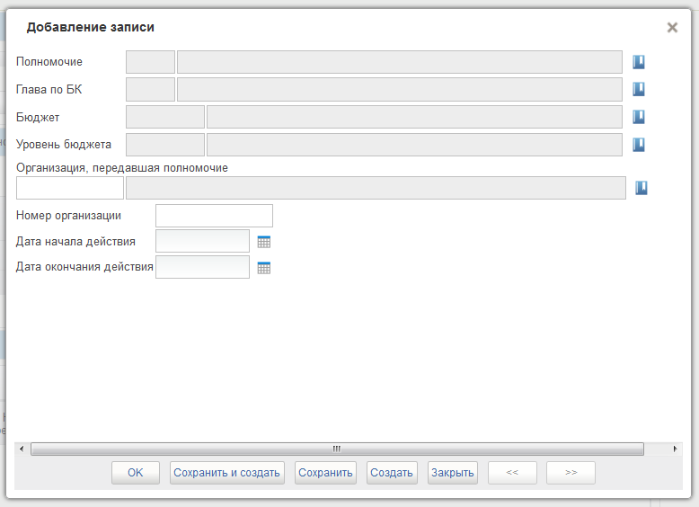
45. Добавление записи по переданным бюджетным полномочиям
Для добавления полномочия необходимо кликнуть по кнопке «Выбрать из справочника». Во всплывшей списковой форме справочника «Полномочия организации» выбрать нужные полномочия и нажать кнопку «ОК».
Для добавления Организации, передавшей полномочие кликнуть по кнопке «Выбрать из справочника». Во всплывшей списковой форме справочника «Сводный реестр» выбрать запись Сводного реестра и нажать кнопку «ОК».
Поля «Глава по БК», «Бюджет» и «Уровень бюджета» заполняются автоматически на основании выбранной записи из Сводного реестра.
Поле «Номер организации» заполняется вручную 5-тизначным кодом справочника РУБП. Доступно для заполнения как в Заявке на изменение, так и в Решении ТОФК. После заполнения поля «Номер организации» автоматически в раздел «Сведения о лицевых счетах, открытых организации в ТОФК» подтягиваются Лицевые счета с типом 04. В случае отсутствия данного кода в Заявке на изменение и в Решении ТОФК Номер организации будет присвоен системой автоматически. Поле «Номер организации» не должно совпадать со значением «Номер организации» в Сводном реестре для организации, указанной в полях «Код и наименование организации, передавшей полномочия». Иначе, сработает контроль с уровнем «Ошибка» Текст контроля: «Учетный номер организации для переданного бюджетного полномочия не может совпадать с номером организации передающей это полномочие в блоке Переданных бюджетных полномочий».
Сведения о передаче бюджетных полномочий исполнительно-распорядительного органа городского, сельского поселения
Данный блок доступен на вкладке «Полномочия» при выполнении условий:
Тип организации = 01,
ОКФС = 14,
Вид ППО = 32,
Бюджет – 3-й и 4-й разряд кода должен содержать значение = 03
Уровень бюджета = 32,
Реквизит «1 – Организация является финансовым органом публично-правового образования, органом управления государственными внебюджетным фондом» имеет значение «Да».
Порядок заполнения блока «Сведения о передаче бюджетных полномочий исполнительно-распорядительного органа городского, сельского поселения» представлен на рисунок 46 и описан в таблице 33.
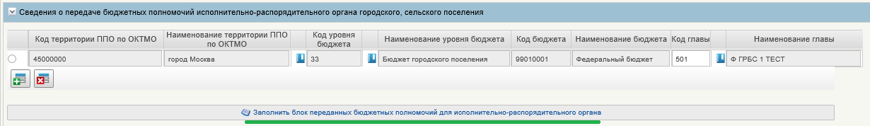
46. Поля, заполняемые на экране «Сведения о передаче бюджетных полномочий исполнительно-распорядительного органа городского, сельского поселения»
33. Поля, заполняемые на экране «Сведения о передаче бюджетных полномочий исполнительно-распорядительного органа городского, сельского поселения»
Название поля | Описание поля | Обязательность для заполнения | Значение | Комментарии
Код территории ППО по ОКТМО | Текстовое поле – 8 символов | Да | Поле заполняется выбором из справочника | Источник: справочник «ОКТМО»
Наименование территории ППО по ОКТМО | Текстовое поле – до 250 символов | Нет | Поле заполняется автоматически | Заполняется наименованием кода ОКТМО
Код уровня бюджета | Текстовое поле – 2 символа | Да | Поле заполняется выбором из справочника | Источник: справочник «Уровень бюджета»
Наименование уровня бюджета | Текстовое поле – до 250 символов | Да | Поле заполняется автоматически | Заполняется наименованием кода уровня бюджета
Код бюджета | Текстовое поле – 8 символов | Да | Поле заполняется автоматически в соответствии со значением в поле «Код территории ППО по ОКТМО» | Источник: справочник «Бюджеты»
Наименование бюджета | Текстовое поле – до 250 символов | Да | Поле заполняется автоматически | Заполняется наименованием кода бюджета
Код главы | Текстовое поле – 3 символа | Да | Поле заполняется автоматически в соответствии со значением в поле «Код территории ППО по ОКТМО» | Источник: справочник «Главы»
Наименование главы | Текстовое поле – до 250 символов | Да | Поле заполняется автоматически | Заполняется наименованием кода главы
После того как блок «Сведения о передаче бюджетных полномочий исполнительно-распорядительного органа городского, сельского поселения» будет заполнен (добавлена хотя бы одна запись), становится доступным автоматическое заполнение блока «Переданные бюджетные полномочия» полномочиями исполнительного-распорядительного органа, а именно следующими полномочиями:
- главный распорядитель бюджетных средств;
- распорядитель бюджетных средств;
- получатель бюджетных средств;
- главный администратор доходов бюджета;
- администратор доходов бюджета.
Блок «Переданные бюджетные полномочия» заполняется полномочиями исполнительно-распорядительного органа по кнопке «Заполнить блок переданных бюджетных полномочий для исполнительно-распорядительного органа», как показано на рисунке 47.
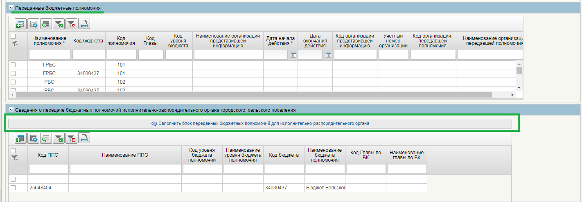
47. Заполнение блока «Переданные бюджетные полномочия» полномочиями исполнительно-распорядительного органа»
В добавленных полномочиях для исполнительно-распорядительного органа автоматически будут заполнены следующие поля:
- Наименование и код полномочия,
- Код и наименование бюджета;
- А также автоматически будет проставлен признак «Организация, передавшая полномочия не включена в справочник Сводный реестр».
Каждое из добавленных полномочий обязательно требуется:
- Открыть на редактирование;
- Заполнить Код и наименование Главы по БК (заполняется посредством выбора записи из справочника «Главы» с помощью кнопки );
- Заполнить Код и наименование уровня бюджета (заполняется посредством выбора записи из справочника «Коды уровней бюджетов», с помощью кнопки );
- Заполнить поле «Дата начала действия» текущей датой, с помощью календаря;
- Убедиться, что заполнилось поле «Организация, предоставившая информацию».
При необходимости, в режиме редактирования записи по полномочию исполнительно-распорядительного органа можно убрать признак «Организация, передавшая полномочия не включена в справочник Сводный реестр». Для этого требуется в форме редактирования записи очистить чек-бокс и нажать на кнопку «Сохранить и создать».
Если признак «Организация, передавшая полномочия не включена в справочник Сводный реестр» будет убран, то в карточке полномочия исполнительно-распорядительного органа для заполнения отобразятся поля по организации, передавшей полномочия (код и наименование организации), как показано на рисунке 48.
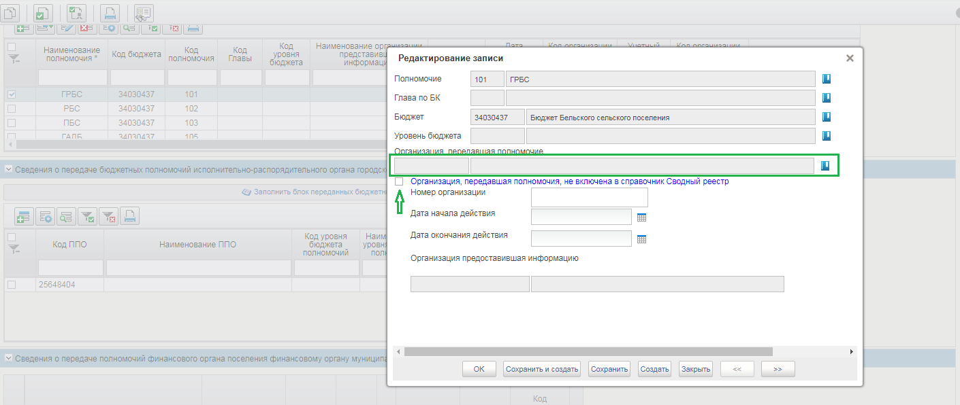
48. Редактирование полномочия исполнительно-распорядительного органа
Если признак «Организация, передавшая полномочия не включена в справочник Сводный реестр» не активен и при этом данные по организации передавшей полномочия не заполнены в записи исполнительно-распорядительного полномочия, то при проверке заявки в окне «Результаты проверки» отобразятся две предупреждающие ошибки:
- «Колонка «Код организации, передавшей полномочия» в строке 1,6 таблицы «Полномочия организации принятые» обязательна для заполнения»;
- Колонка 'Наименование организации передавшей полномочия' в строке 1,6 таблицы 'Полномочия организации принятые' обязательна для заполнения», как показано на рисунке 49.
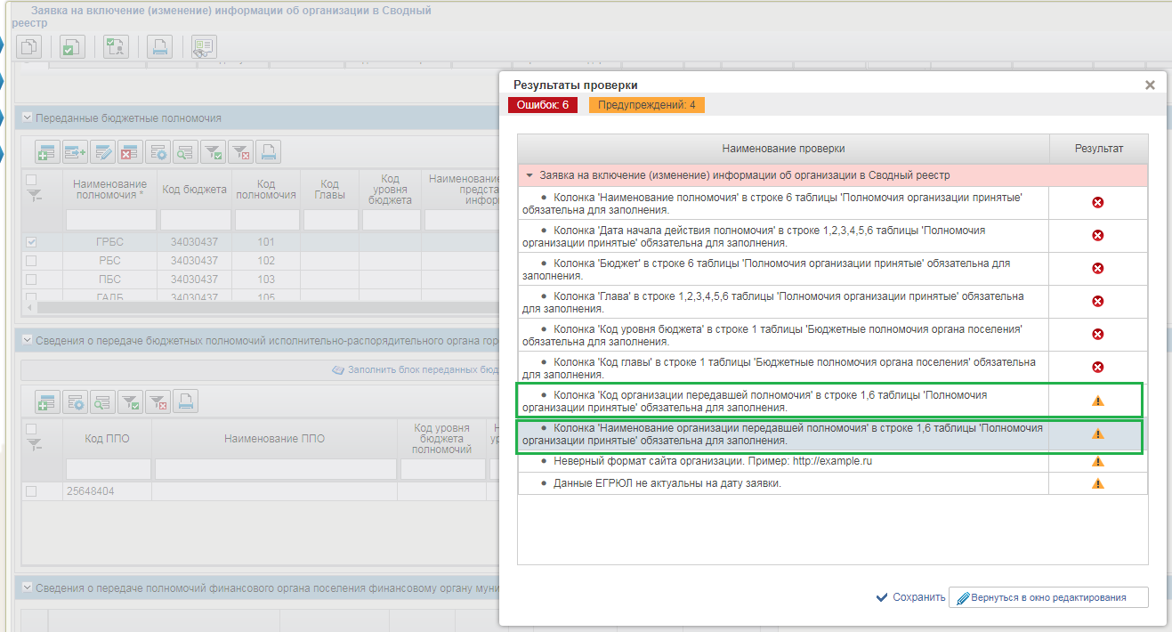
49. Окно с результатами проверки, в случае если данные по организации передавшей полномочия не заполнены в полномочии исполнительно-распорядительного органа
Установленное заполнение блока «Переданные бюджетные полномочия» полномочиями исполнительно-распорядительного органа не исключает возможности добавления в этот блок, при необходимости, других переданных бюджетных полномочий по кнопке  «Добавить новую строку».
Сведения о передаче полномочий финансового органа поселения финансовому органу муниципального района
Данный блок доступен на вкладке «Полномочия» при выполнении условий:
Тип организации = 01,
ОКФС = 14,
Вид ППО = 33, 34,
Бюджет – 3-й и 4-й разряд кода должен содержать значение = 03
Уровень бюджета = 33, 34,
Реквизит «1 – Организация является финансовым органом публично-правового образования, органом управления государственными внебюджетным фондом» имеет значение «Да».
Порядок заполнения блока «Сведения о передаче полномочий финансового органа поселения финансовому органу муниципального района» для финансового органа поселения (далее ФО поселения), рисунок 50, таб. 34.
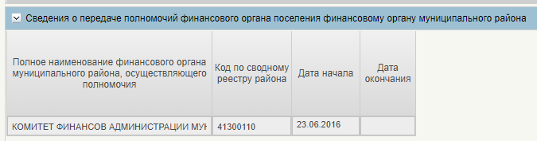
50. Поля, заполняемые на экране «Сведения о передаче полномочий ФО поселения ФО МР» в сведениях о финансовом органе поселения
34. Поля, заполняемые на экране «Сведения о передаче полномочий ФО СП органу МР»
Название поля | Описание поля | Обязательность для заполнения | Значение | Комментарии
Полное наименование ФО МР, осуществляющего полномочия | Текстовое поле – до 4000 символов | Да | Поле заполняется выбором из справочника | Источник: справочник «Сводный реестр»
Код по Сводному реестру района | Текстовое поле – до 8 символов | Да | Поле заполняется автоматически | Указывается код по Сводному реестру ФО МР, исполняющего функции ФО поселения
Дата начала действия | Текстовое поле  – 10 символов | Да | Поле заполняется автоматически датой создания заявки | -
Дата окончания действия | Текстовое поле  – 10 символов | Нет | - | Поле заполняется в случае прекращения действия полномочия
Для добавления записи о переданном полномочии необходимо кликнуть по кнопке «Добавить» и в открывшемся выбрать финансового органа муниципального района из Сводного реестра и нажать на кнопку «ОК».
После выбора ФО МР происходит автозаполнение полей «Код бюджета», «Код главы» и «Дата начала» данными из вкладки «Осиновая информация». Номер организации заполнять не нужно.
Порядок заполнения блока «Сведения о передаче полномочий финансового органа поселения финансовому органу муниципального района» для финансового органа (далее ФО) муниципального района (далее МР) приведен ниже.
Блок «Сведения о передаче полномочий финансового органа поселения финансовому органу муниципального района» в Заявке на включение ФО МР не заполняется. Для заполнения данного блока необходимо создать запись, в которой будут выполнены условия:
Тип организации = 01 (признак «Обособленное подразделение» не заполнять),
ОКФС = 14,
Вид ППО = 31, 32,
Бюджет – 3-й и 4-й разряд кода должен содержать значение = 03,
Уровень бюджета = 31,32,
Реквизит «1 – Организация является финансовым органом публично-правового образования, органом управления государственными внебюджетным фондом» имеет значение «Да».
По созданной записи сформировать Заявку на изменение по ФО МР и внести изменения в раздел «Сведения о передаче полномочий финансового органа поселения финансовому органу муниципального района» (рис. 51, таб. 35).
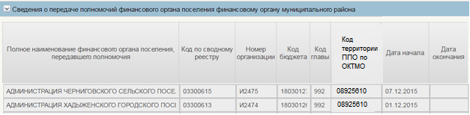
51. Поля, заполняемые на экране «Сведения о передаче полномочий ФО поселения органу МР» в случае ФО района
35. Поля, заполняемые пользователем на экране «Сведения о передаче полномочий ФО СП органу МР» в случае ФО района
Название поля | Описание поля | Обязательность для заполнения | Значение | Комментарии
Полное наименование ФО поселения, передавшего полномочия | Текстовое поле – до 4000 символов | Нет | Поле заполняется выбором из справочника | Источник: справочник «Сводный реестр».  В случае отсутствия в справочнике «Сводный реестр» сведений о финансовом органе поселения, поле не заполняется.
Код по Сводному реестру | Текстовое поле – до 8 символов | Нет | Поле заполняется автоматически | Источник: справочник «Сводный реестр».  В случае отсутствия в справочнике «Сводный реестр» сведений о финансовом органе поселения, поле не заполняется.
Номер организации | Текстовое поле – до 5 символов | Нет | Поле на данном этапе не заполняется | Источник: справочник «Сводный реестр».  В случае отсутствия в справочнике «Сводный реестр» сведений о финансовом органе поселения, поле не заполняется.
Код бюджета | Текстовое поле – до 8 символов | Да | Поле заполняется автоматически | -
Код территории ППО по ОКТМО | Текстовое поле  8символов | Нет | Поле заполняется автоматически или путем выбора из справочника | Указывается код ОКТМО территории публично-правового образования финансового органа поселения, передавшего полномочия финансовому органу муниципального района. Источник: справочник «Бюджеты»
Дата начала действия | Текстовое поле  – 10 символов | Да | Поле заполняется автоматически датой создания заявки | -
Дата окончания действия | Текстовое поле  – 10 символов | Нет | - | Поле заполняется в случае прекращения действия полномочия.
В случае если в соответствии с законодательством РФ исполнительно-распорядительный орган городского, сельского поселения не образуется, регистрация сведений о передаче полномочий ФО поселения ФО района обеспечивается путем добавления пользователем УО вручную сведений об этих полномочиях в Заявке на добавление (изменение) сведений о ФО района в Сводном реестре.
Для добавления записи о переданном полномочии необходимо кликнуть по кнопке «Добавить» и в открывшемся окне заполнить атрибуты в соответствии с требованиями указанными в таблице 35 после чего нажать на кнопку «ОК».
В заявке на добавление (изменение) сведений о ФО района в Сводном реестре предусмотрена возможность автоматического заполнения этих сведений, на основе данных указанных в записях Сводного реестра для ФО поселений. В этом случае для добавления записи о переданном полномочии необходимо кликнуть по кнопке «Заполнить автоматически» - автоматически заполняется таблица с перечнем ФО поселений, включенных в Сводный реестр, у которых в данном блоке указан соответствующий ФО МР. При необходимости, после добавления полномочий требуется заполнить поле «Номер организации» - пятизначным кодом записи из ПУБП финансового органа муниципального района, открытый по бюджету поселения. Может быть заполнено на уровне Решения ТОФК. После заполнения поля «Номер организации» автоматически в раздел «Сведения о лицевых счетах, открытых организации в ТОФК» подтягиваются Лицевые счета. В случае отсутствия данного кода в Заявке на изменение и в Решении ТОФК Номер организации будет присвоен системой автоматически.
Бюджетные и закупочные полномочия / Полномочия в государственных (муниципальных) закупках (рис. 52, таб. 36).
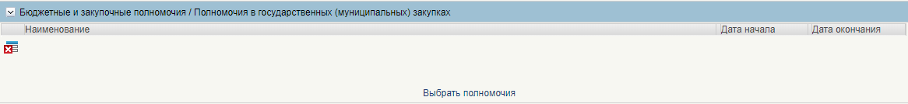
52. Поля, заполняемые на экране «Бюджетные и закупочные полномочия / Полномочия в государственных (муниципальных) закупках»
36. Поля, заполняемые на экране «Бюджетные и закупочные полномочия / Полномочия в государственных (муниципальных) закупках»
Название поля | Описание поля | Обязательность для заполнения | Значение | Комментарии
Наименование | Текстовое поле – до 4000 символов | Да | Поле заполняется автоматически | Источник: справочник «Полномочия организации»
Дата начала | Текстовое поле  – 10 символов | Да | Автозаполнение датой создания заявки | -
Дата окончания | Текстовое поле  – 10 символов | Нет | - | Поле заполняется в случае прекращения действия полномочия.
Для добавления записи о Бюджетных и закупочных полномочиях / Полномочиях в государственных (муниципальных) закупках необходимо кликнуть по кнопке «Выбрать полномочия» (рис. 53).
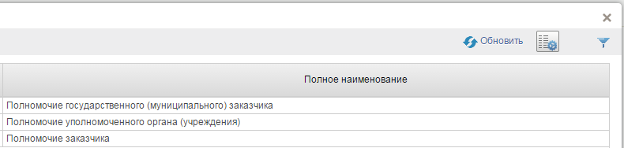
53. Списковая форма «Полномочия организации»
Во всплывшей списковой форме справочника «Полномочия организации» выбрать нужные полномочия и нажать кнопку «ОК».
Выполнение операции «Заполнение заявки для подведомственной организации» завершено.

Организация не является органом государственной власти
Войти в систему, перейти по меню: «Ведение справочников, реестров, классификаторов» «Сводный реестр» «Реестр заявок на изменение Сводного реестра» (рис. 54).
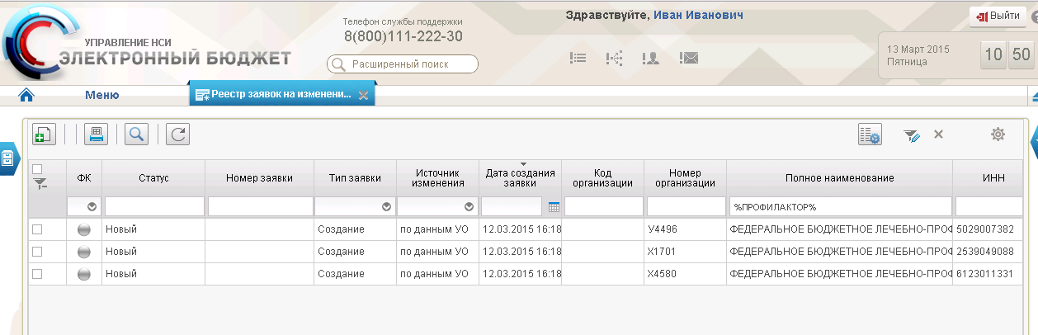
54. Реестр заявок на изменение Сводного реестра
Необходимо кликнуть на иконку «Создать новый документ» в левой верхней части окна. В открывшемся окне задать параметр организации – «Не ОГВ» и нажать на кнопку «Далее» (рис. 55).
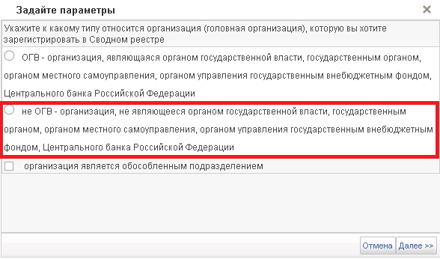
55. Параметры организации
Информация о заявке (рис. 56, таб. 37).
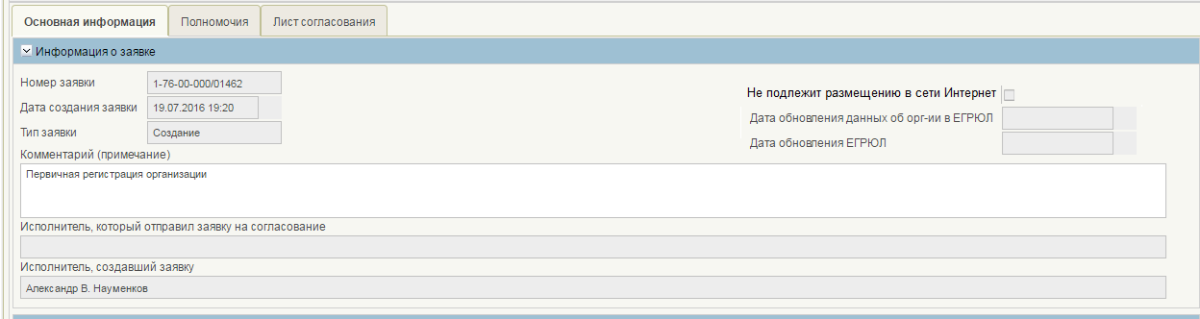
56. Поля, заполняемые на экране «Информация о заявке»
37. Поля, заполняемые на экране «Информация о заявке»
Название поля | Описание поля | Обязательность для заполнения | Значение | Комментарии
Номер заявки | Текстовое поле | Да | Поле заполняется автоматически | -
Дата создания заявки | Дата | Да | Поле заполняется автоматически | -
Тип заявки | Текстовое поле | Да | Поле заполняется автоматически | -
Комментарии (примечания) | Текстовое поле с автоподстановкой | Да | Поле заполняется автоматически | -
Исполнитель, который отправил заявку на согласование | Текстовое поле | Да | Поле заполняется автоматически | -
Исполнитель создавший, заявку | Текстовое поле | Да | Поле заполняется автоматически | Источник: ПОИБ СОБИ ФК
Не подлежит размещению в сети Интернет | Логическое поле – 1 символ | Нет | Поле заполняется вручную | Заполняется в случае необходимости ограничения выгрузки на сайты ГМУ и ЕПБС.
Организация не подлежит включению в ЕГРЮЛ | Логическое поле – 1 символ | Да | Поле заполняется вручную | Указывается признак того, что организация не включена в ЕГРЮЛ.  По умолчанию заполняется значением «Нет»
Для служебного пользования | Логическое поле – 1 символ | Нет | Поле заполняется вручную | Заполняется в случае необходимости ограничения выгрузки в системы ФК и в подсистему бюджетного планирования Минфина России.
Дата обновления данных об организации в ЕГРЮЛ | Дата | Нет | Поле заполняется автоматически | -
Дата обновления ЕГРЮЛ | Дата | Нет | Поле заполняется автоматически | -
Ввести данные ОГРН в поле «Основная информация» и нажать на кнопку «Заполнить данными из «ЕГРЮЛ» по ОГРН». Заполнить поле «Справочно, номер организации по РУБП/ПУБП». (таб. 38).
38. Поля, заполняемые на экране «Основная информация»
Название поля | Описание поля | Обязательность для заполнения | Значение | Комментарии
ОГРН | Текстовое поле - 13 символов | Да | Режим: ручной ввод | Если заполнить ОГРН значением, которое используется в записи СВР:  - Статус «Актуальная»,  - Статус организации «1»,  при сохранении заявки сработает контроль с уровнем «Ошибка» на уникальность реквизитов ОГРН, ИНН, КПП.
Справочно, номер организации по РУБП | Текстовое поле | Нет | Поле заполняется вручную | По значению в данном поле выполняется проверка на уникальность. Описание алгоритма проверки выполнено под таблицей
Организация уже зарегистрирована в действующем справочнике РУБП | Чек-бокс | Нет | Поле заполняется вручную | -
Полное наименование организации | Текстовое поле | Да | Поле заполняется автоматически | -
Сокращенное наименование организации | Текстовое поле | Да | Поле заполняется автоматически | -
Фирменное наименование организации | Текстовое поле | Да | Поле заполняется вручную | -
Краткое наименование организации | Текстовое поле | Да | Название организации | -
Тип организации | Текстовое поле | Да | Значение выбирается из справочника | -
Тип учреждения | Текстовое поле | нет | Значение выбирается из справочника
Организация является «Наиболее значимым учреждением» | Чек-бокс | Нет | Поле заполняется вручную | Признак доступен при условии:  а) Формируется заявка для организации не ОГВ,  б) атрибут заявки Тип организации: 03  в) атрибут заявки Тип учреждения: 02
Алгоритм проверки на уникальность Номера организации
При сохранении или проверки заявки на включение/изменение происходит автоматическое формирование поля «Код организации по Сводному реестру» на основании слияния следующих значений полей Заявки:
- первые два разряда «Кода организации по Сводному реестру» формируются следующим образом:
- если в заявке заполнено поле «Код ППО создавшего организацию», то первые 2 символа значения данного поля формируют первые два разряда символьной строки;
- если в заявке заполнено поле «Код ППО учредителя», то первые 2 символа значения данного поля формируют первые два разряда символьной строки;
- если в заявке отсутствуют оба поля: «Код ППО создавшего организацию» и «Код ППО учредителя», то первые 2 символа значения поля «ОКТМО» формируют первые два разряда символьной строки третий разряд формируются на основании первого символа поля «Уровень бюджета»;
- 4-8 разряды формируются на основании значения поля «Номер организации».
После чего выполняются проверки уникальности данных:
- в сформированном поле «Код организации по Сводному реестру» в Заявке на включение с полем «Код организации по Сводному реестру» записей сводного реестра в статусе «Актуальная» и бизнес статусах «1 - Действующая» и «4 – Специальные мероприятия». В случае нахождения таких записей в форме «Результат проверки» выводится предупреждающее сообщение:
- «При заданном номере организации нарушена уникальность номера записи СР (сверка по записям СР)»;
- в сформированном поле «Код организации по Сводному реестру» в Заявке на включение с полем «Код организации» записей ранее сформированных положительных решений, которые находятся в статусе «Согласован». В случае нахождения таких записей в форме «Результат проверки» выводится предупреждающее сообщение:
- «При заданном номере организации нарушена уникальность номера записи СР (сверка по положительным решениям)».
Сведения об идентификационном номере налогоплательщика и коде причины постановки на учет (рис. 57, таб. 39).
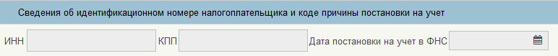
57. Поля, заполняемые на экране «Сведения об идентификационном номере налогоплательщика и коде причины постановки на учет»
39. Поля, заполняемые на экране «Сведения об идентификационном номере налогоплательщика и коде причины постановки на учет»
Название поля | Описание поля | Обязательность для заполнения | Значение | Комментарии
ИНН | Текстовое поле  – 10 символов | Да | Поле заполняется автоматически | Источник: справочник ЕГРЮЛ
КПП | Текстовое поле – 9 символов | Да | Поле заполняется автоматически | Источник: справочник ЕГРЮЛ
Дата постановки на учет | Текстовое поле | Да | Поле заполняется автоматически | Источник: справочник ЕГРЮЛ
Указание типа организации и типа учреждения (рис. 58, рис. 59).
58. Поля, заполняемые на экране «Тип организации»
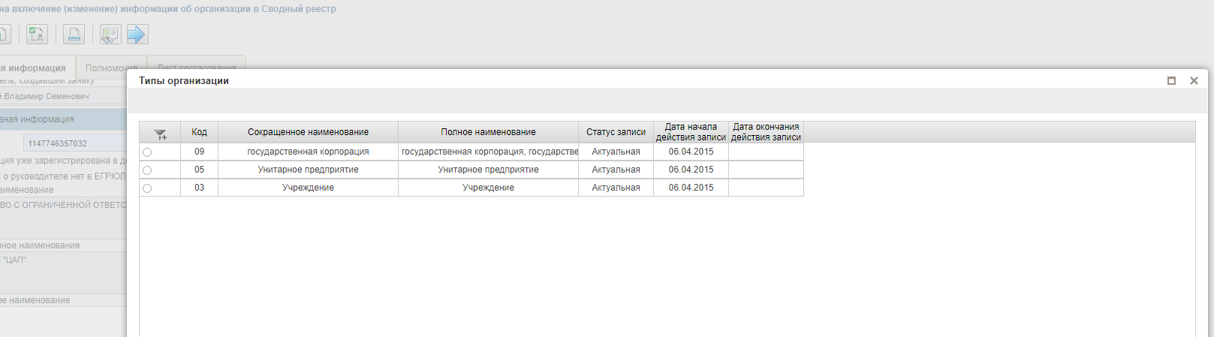
59. Списковая форма «Тип организации»
Для заполнения поля «Тип организации» необходимо нажать на кнопку и выбрать значения из списковой формы. При выборе значения 03 открывается поле «Тип учреждения» (рис. 60, рис. 61, таб. 40).
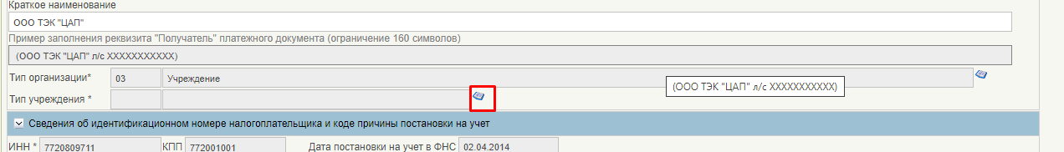
60. Поля, заполняемые на экране «Тип учреждения»
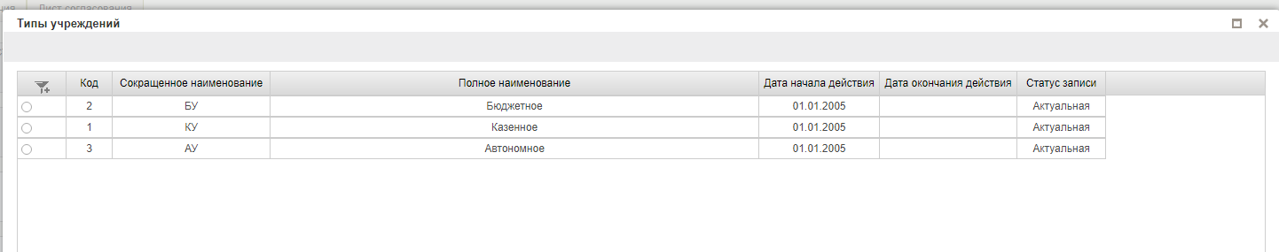
61. Списковая форма «Тип учреждений»
Для заполнения поля «Тип учреждения» необходимо нажать на кнопку и выбрать значения из списковой формы.
40. Поля, заполняемые на экране «Тип организации» и «Тип учреждения»
Название поля | Описание поля | Обязательность для заполнения | Значение | Комментарии
Тип организации | Текстовое поле с автоподстановкой | Да | Поле заполняется из справочника | Источник: справочник Типы организации
Тип учреждения | Текстовое поле с автоподстановкой | Нет | Поле заполняется из справочника | Источник: справочник Типы учреждений.  Поле доступно при Тип организации: 03.
Организация является «Наиболее значимым учреждением» | Логическое поле | Нет | Поле заполняется вручную | Поле доступно при Тип организации: 03 и Тип учреждения: 2 - казенное
Сведения о форме собственности и организационно-правовой форме организации (обособленного подразделения), рисунок 62, таблица 41.
62. Поля, заполняемые на экране «Сведения о форме собственности и организационно-правовой форме организации (обособленного подразделения)»
41. Поля, заполняемые на экране «Сведения о форме собственности и организационно-правовой форме организации (обособленного подразделения)»
Название поля | Описание поля | Обязательность для заполнения | Значение | Комментарии
ОКОПФ | Текстовое поле | Да | Заполняется автоматически | Источник: справочник ЕГРЮЛ
ОКФС | Текстовое поле – 2 символа | Да | Заполняется выбором из справочника | Источник: справочник ОКФС
Для заполнения поля «ОКФС» необходимо нажать на кнопку и выбрать значения из списковой формы.
Информация о месте нахождения организации (рис. 63, таб. 42).
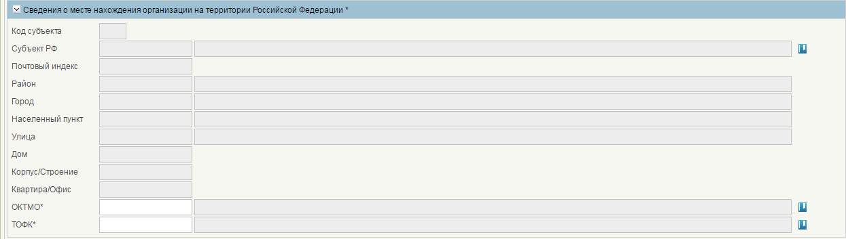
63. Поля, заполняемые на экране «Информация о месте нахождения организации»
42. Поля, заполняемые на экране «Информация о месте нахождения организации»
Название поля | Описание поля | Обязательность для заполнения | Значение | Комментарии
Код субъекта | Текстовое поле  =2 символов | Да | Поле заполняется автоматически | -
Субъект Российской Федерации | Текстовое поле  <=10 символов | Да | Поле заполняется автоматически | -
Почтовый индекс | Текстовое поле  Текст – 6 символов | Да | Поле заполняется автоматически | -
Район | Текстовое поле  Текст – 13 символов | Да | Поле заполняется автоматически | -
Город | Текстовое поле  текст – 13 символов | Да | Поле заполняется автоматически | -
Населенный пункт | Текстовое поле  Текст – 13 символов | Да | Поле заполняется автоматически | -
Улица | Текстовое поле  Текст – 17 символов | Да | Поле заполняется автоматически | -
Дом | Текстовое поле  текст – <=50 символов | Да | Поле заполняется автоматически | -
Корпус/ строение | Текстовое поле  текст – <=50 символов | Да | Поле заполняется автоматически | -
Квартира/ Офис | Текстовое поле  текст – <=50 символов | Да | Поле заполняется автоматически | -
ОКТМО | Числовое поле – 8 – 11 символов | Да | Поле заполняется вручную | Выбор пользователем записи в одном из справочников «ОКТМО»/ «Таблица соответствия ОКАТО/ОКТМО».  Возможно автоматическое заполнение поля с наименованием ОКТМО из актуальной записи справочника «ОКТМО» в соответствии с кодом ОКТМО, который пользователь укажет вручную.
Наименование ОКТМО | Текстовое поле – до 2000 символов | Да | Заполняется автоматически | Заполняется в соответствии с кодом ОКТМО.
ТОФК | Числовое поле с автоподстановкой – 4 символа. | Да | Поле заполняется вручную | Источник: справочник ТОФК
Наименование ТОФК | Текстовое поле – до 2000 символов | Да | Заполняется автоматически | Заполняется в соответствии с кодом ТОФК.
Пользователь может сохранить заявку в случае отсутствия данных в обязательных атрибутах адреса организации. При этом, у пользователя нет возможности отправить заявку на согласование.
Блок «Информация об органе государственной власти, осуществляющем функции и полномочия учредителя организации или права собственника имущества организации» отображается для заполнения в формуляре Заявки на включение/изменение сведений в Сводный реестр только для тех организаций, которые не являются органом государственной власти (не ОГВ) и имеют тип организации «03 – учреждение» (с любим из типом учреждения) или «05- унитарное предприятие» (рис. 64, таб. 43).
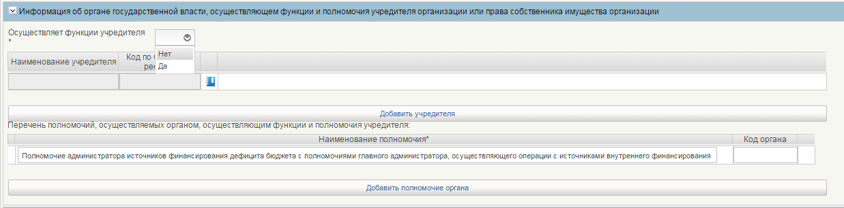
64. Поля, заполняемые на экране «Информация об органе государственной власти, осуществляющем функции и полномочия учредителя организации или права собственника имущества организации»
Для того чтобы определить, осуществляет ли организация функции учредителя, необходимо выбрать в поле «Осуществляет функции учредителя» значение «Да» (если орган государственной власти выполняет функции учредителя). По умолчанию в поле «Осуществляет функции учредителя» проставлено значение «Нет».
Для того чтобы добавить учредителя необходимо нажать на кнопку «Добавить учредителя».
После нажатия на кнопку «Добавить учредителя» появится строка, радом с которой отобразится значок справочника. При нажатии на значок справочника откроется диалоговое окно со списком учредителей. Необходимо выбрать строку с организацией, осуществляющей функции учредителя и для подтверждения операции нажать на кнопку «Ок».
После проделанных действий организация, осуществляющая функции учредителя, отобразится в блоке «Информация об органе государственной власти, осуществляющем функции и полномочия учредителя организации или права собственника имущества организации».
Для того чтобы удалить запись об учредителе необходимо выделить строку с учредителем и нажать на кнопку удаления .
Для добавления Полномочий учредителя необходимо нажать на кнопку «Добавить полномочия органа». После нажатия на указанную кнопку откроется диалоговое окно с полномочиями учредителя.
Далее необходимо следовать сценарию заполнения блока с полномочиями учредителя, а именно:
- В открывшемся диалоговом окне необходимо выбрать строку с наименованием полномочия и нажать кнопку «Ок». При этом поле «Код органа» в списке полномочий в блоке «Информация об органе государственной власти, осуществляющем функции и полномочия учредителя организации или права собственника имущества организации» изначально пустое.
Существуют следующие варианты заполнения поля «Код органа:
- автоматическое заполнение, если организация, для которой создается заявка, не является собственным учредителем и в таблице учредителей добавлен только один учредитель. Тогда поле «Код органа» для полномочия заполняется значением поля «Код по Сводному реестру» из таблицы учредителей;
- полуавтоматическое заполнение, если в таблице учредителей добавлено более одного учредителя, не зависимо от того, является ли организация, для которой создается заявка, собственным учредителем или нет. Для заполнения поля «Код органа» в данном случае пользователю необходимо проделать следующие действия:
- нажать на значок справочника  в списке полномочий;
- в открывшемся диалоговом окне выбрать одну из строк с нужным учредителем (в открывшемся диалоговом окне отобразятся только те учредители, которые уже добавлены ранее пользователем в список учредителей в блоке «Информация об органе государственной власти, осуществляющем функции и полномочия учредителя организации или права собственника имущества организации);
- выбрать строку с учредителем и нажать для подтверждения операции кнопку «Ок». После проделанных действий диалоговое окно со списком учредителей закроется, а поле «Код органа» в списке полномочий заполнится значением кода выбранного учредителя.
Автоматическое генерирование значения поля «Код органа» будет осуществлено при соблюдении следующих условий:
- организация, для которой создается заявка, является собственным учредителем (значение признака «Осуществляет функции учредителя» равно «Да»);
- заполнено поле «Справочно, номер организации по РУБП» (если номер организации по РУБП не известен, то поле «Код органа» необходимо оставить незаполненным);
- есть незаполненные поля «Код органа».
Необходимо учесть, что если пользователем не было указано значение поля «Справочно, номер организации по РУБП», то значения полей «Код органа» для тех полномочий, у которых это поле осталось пустым, заполнится автоматически только тогда, когда в системе появляется код организации.
Кнопка «Добавить полномочие органа» будет неактивной в том случае, если поле «Тип организации», по которой создается заявка, равен «05».
Для того чтобы удалить запись по полномочию органа, необходимо выделить строку с полномочием в списке полномочий и нажать на кнопку удаления .
При заполнении блока с полномочиями учредителя необходимо учитывать, что для каждого добавленного учредителя в таблице учредителей должно быть хотя бы одно полномочие в таблице полномочий с обязательным указанием кода органа соответствующего учредителя. То есть для каждого значения поля «Код по Сводному реестру» из таблицы с учредителями должно встречаться как минимум одно совпадение со значениями поля «Код органа» в таблице с полномочиями. В противном случае, при сохранении заявки возникнет блокирующая ошибка.
Если организация является собственным учредителем, то необходимо добавить собственные полномочия в блок «Информация об органе государственной власти, осуществляющем функции и полномочия учредителя организации или права собственника имущества организации». В противном случае, при сохранении заявки, также возникнет блокирующая ошибка.
43. Поля, заполняемые на экране «Информация об органе государственной власти, осуществляющем функции и полномочия учредителя организации или права собственника имущества организации»
Название поля | Описание поля | Обязательность для заполнения | Значение | Комментарии
Осуществляет функции учредителя | Логическое поле – 1 символ | Да | Поле заполняется вручную | -
Наименование учредителя | Текстовое поле – 2000 символ | Да | Выбор из справочника Сводный реестр | Источник: справочник «Сводный реестр»
Код по Сводному реестру | Текстовое поле  – 8 символ | Да | Поле заполняется автоматически | Источник: справочник «Сводный реестр»
Наименование полномочия | Текстовое поле – до 4000 символов | Да | Выбор из справочника Сводный реестр | Источник: справочник «Полномочия организации»
Код органа | Текстовое поле  – 8 символ | Да | Автозаполнение/Выбор из справочника Сводный реестр | Источник: справочник «Сводный реестр»
Сведения о публично-правовом образовании, создавшем организацию (рис. 65, таб. 44).
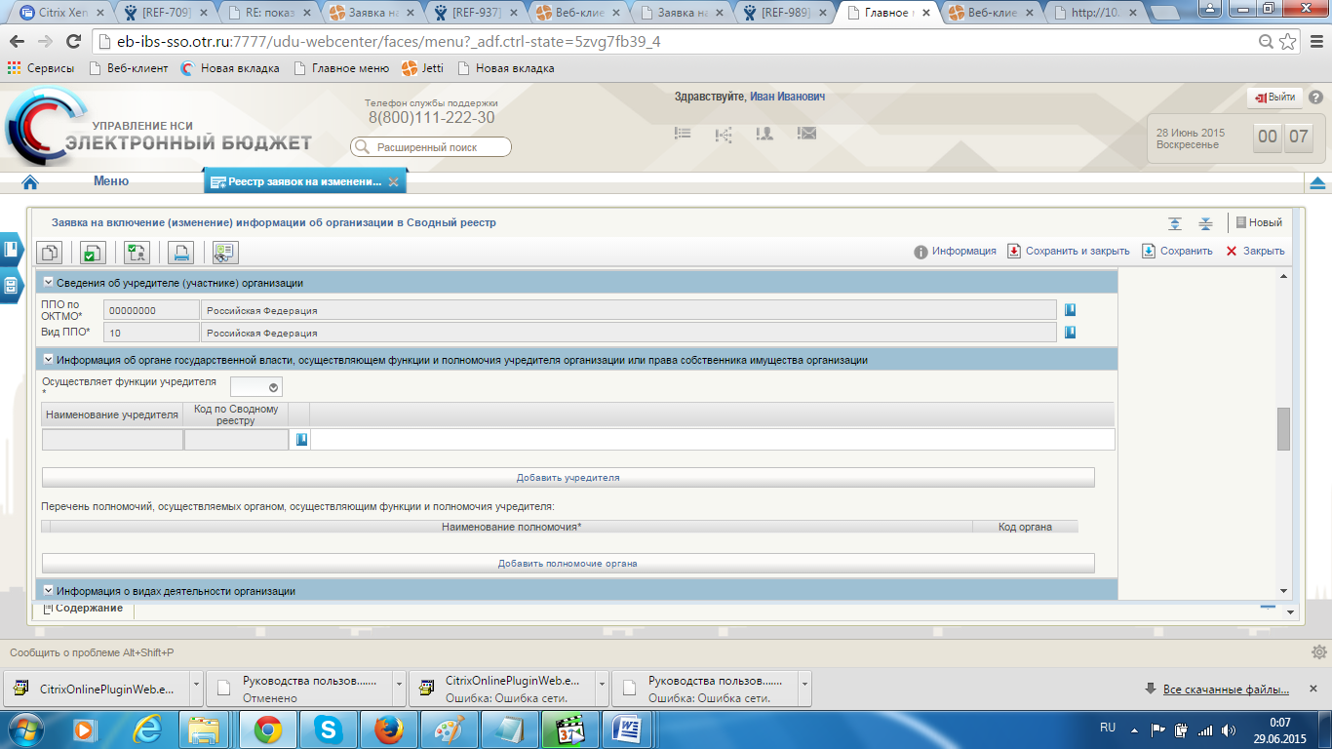
65. Поля, заполняемые на экране «Сведения о публично-правовом образовании, создавшем организацию»
44. Поля, заполняемые на экране
Название поля | Описание поля | Обязательность для заполнения | Значение | Комментарии
Код ППО | Текстовое поле  8 символов | Да | Поле заполняется автоматически | Справочник ППО
Наименование ППО | Текстовое поле | Да | Поле заполняется автоматически | Справочник ППО
ОКВЭД (рис. 66, таб. 45).
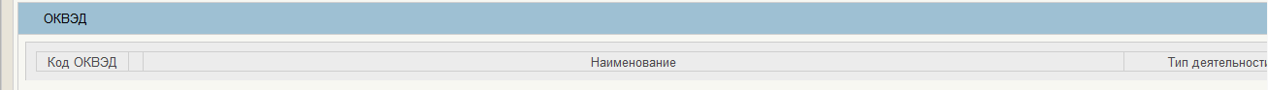
66. Поля, заполняемые на экране «ОКВЭД»
45. Поля, заполняемые на экране «ОКВЭД»
Название поля | Описание поля | Обязательность для заполнения | Значение | Комментарии
ОКВЭД | Текстовое поле <=8 символов | Да | Поле заполняется автоматически | Источник: справочник ЕГРЮЛ
Наименование вида деятельности | Текстовое поле – 1 символ | Да | Поле заполняется автоматически | Источник: справочник ЕГРЮЛ
Основной/  Дополнительный | Текстовое поле | Да | Поле заполняется автоматически | -
Информация о руководителе организации (рис. 67, таб. 46).
67. Поля, заполняемые на экране «Информация о руководителе организации»
46. Поля, заполняемые на экране «Информация о руководителе организации»
Название поля | Описание поля | Обязательность для заполнения | Значение | Комментарии
Фамилия | Текстовое поле  – <=50 символам | Да | Поле заполняется автоматически | Источник: справочник ЕГРЮЛ
Имя | Текстовое поле  – <=50 символам | Да | Поле заполняется автоматически | Источник: справочник ЕГРЮЛ
Отчество | Текстовое поле  – <=50 символам | Да | Поле заполняется автоматически | Источник: справочник ЕГРЮЛ
Должность | Текстовое поле  – <=50 символам | Да | Поле заполняется автоматически | Источник: справочник ЕГРЮЛ
ИНН | Текстовое поле  – 12 символов | Да | Поле заполняется автоматически | Источник: справочник ЕГРЮЛ
СНИЛС | Текстовое поле  – 14 символов | Да | Поле заполняется вручную | Облегчение ввода поля
Наименование документа о назначении | Текстовое поле  – 200 символов | Да | Поле заполняется вручную | -
Номер | Текстовое поле | Да | Поле заполняется вручную | -
Дата | Текстовое поле | Да | Поле заполняется вручную | -
Информация о вышестоящем участнике бюджетного процесса, в ведении которого находится организация – участник бюджетного процесса (рис. 68, таб. 47).
68. Информация о вышестоящем участнике бюджетного процесса, в ведении которого находится организация – участник бюджетного процесса
47. Информация о вышестоящем участнике бюджетного процесса, в ведении которого находится организация – участник бюджетного процесса
Название поля | Описание поля | Обязательность для заполнения | Значение | Комментарии
Код главы по бюджетной классификации | Текстовое поле с автоподстановкой значения из справочника  – 3 символа | Да | Режим: выбор из справочника | Источник: справочник «Главы»
Наименование кода главы | Текстовое поле | Да | Режим: автоматически | Источник: справочник «Главы»
Организация, в непосредственном ведении которой находится участник бюджетного процесса | Текстовое поле | Да | Режим: автоматически | -
Наименование организации, в непосредственном ведении которой находится участник бюджетного процесса | Текстовое поле | Да | Режим: автоматически | -
Для того чтобы выбрать организацию, необходимо выбрать «Код главы по БК» (рис. 69Ошибка! Источник ссылки не найден.).
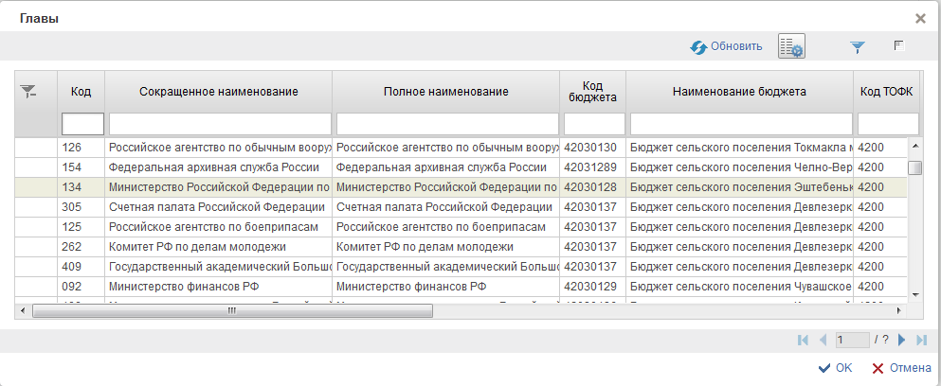
69. Выбор записи из справочника «КБК: Главы»
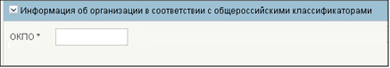
70. Поля, заполняемые на экране «Коды по общероссийским классификаторам»
48. Поля, заполняемые на экране «Коды по общероссийским классификаторам»
Название поля | Описание поля | Обязательность для заполнения | Значение | Комментарии
ОКПО | Текстовое поле  8 или 10 символов | Да | Поле заполняется вручную | -
Сведения о бюджете (рис. 71, таб. 49).
71. Сведения о бюджете
49. Сведения о бюджете
Название поля | Описание поля | Обязательность для заполнения | Значение | Комментарии
Бюджет | Текстовое поле | Да | Поле заполняется пользователем | -
Уровень | Текстовое поле | Да | Выбор из справочника «Уровень бюджета». | Проверка с видом ППО
Код главы по БК | Текстовое поле | Да | Поле заполняется пользователем | В случае если организация является территориальным органом федерального казначейства указывается: значение 000.
Способ образования юридического лица (создание или реорганизация), рисунок 72, таб. 50.
72. Поля, заполняемые на экране «Способ образования юридического лица»
50. Поля, заполняемые на экране «Способ образования юридического лица»
Название поля | Описание поля | Обязательность для заполнения | Значение | Комментарии
Способ образования | Текстовое поле  <=1000 символов | Да | Поле заполняется автоматически | -
Сведения о лицевых счетах, открытых организации в финансовом органе субъекта РФ (финансовом органе муниципального образования, органе управления государственным внебюджетным фондом РФ)
Данный раздел необходимо заполнять для организаций уровня субъекта РФ и муниципального образования (рис. 73, таб. 51).
73. Поля, заполняемые на экране «Сведения о лицевых счетах, открытых организации в финансовом органе субъекта РФ (финансовом органе муниципального образования, органе управления государственным внебюджетным фондом РФ)»
51. Поля, заполняемые на экране «Сведения о счетах, открытых организацией в финансовом органе субъекта РФ»
Название поля | Описание поля | Обязательность для заполнения | Значение | Комментарии
Вид лицевого счета | Текстовое поле – 15 символов | Да | Режим: ручной ввод | -
Номер лицевого счета | Текстовое поле – 20 символов | Да | Режим: ручной ввод | -
Код ФО по Сводному реестру | Текстовое поле с автоподстановкой из справочника | Да | Автозаполнение | Выбор из справочника Сводный реестра
Наименование ФО субъекта | Текстовое поле с автоподстановкой из справочника | Да | Автозаполнение | -
Сведения о том, что организация находится в процессе ликвидации или реорганизации (рис. 74, таб. 52).
Атрибуты блока становятся доступными для редактирования при условии, что в атрибуте «Наименование специального мероприятия» выбрано одно из значений: Реорганизация или Ликвидация.
74. Поля, заполняемые на экране «Сведения о том, что организация находится в процессе ликвидации или реорганизации»
52. Поля, заполняемые на экране «Сведения о том, что организация находится в процессе ликвидации или реорганизации»
Название поля | Описание поля | Обязательность для заполнения | Значение | Комментарии
Наименование документа о реорганизации/ликвидации | Текстовое поле  <=2000 символов | Нет | Пользователем вручную | Заполняется пользователем
Номер документа о реорганизации/ликвидации | Текстовое поле  <=2000 символов | Нет | Пользователем вручную | Заполняется пользователем
Наименование организации | Текстовое поле  <=2000 символов | Нет | Пользователем вручную | Заполняется пользователем
Дата документа о реорганизации/ликвидации | Дата | Нет | Пользователем вручную | Заполняется пользователем
Код Формы реорганизации | Текстовое поле -  3 символа | Нет | Заполняется автоматически | Из справочника ЕГРЮЛ
Наименование Формы реорганизации | Текстовое поле  <=2000 символов | Нет | Заполняется автоматически | Из справочника ЕГРЮЛ
Дата внесения в «ЕГРЮЛ» записи о начале процедуры реорганизации | Дата | Нет | Пользователем вручную | Заполняется пользователем
Для добавления записи о счете необходимо кликнуть по кнопке «Добавить счет» - Появится пустая строка.
В появившейся строке для заполнения полей «Код ФО по Сводному реестру» и «Наименование ФО» необходимо кликнуть по кнопке затем выбрать запись из справочника «Сводный реестр».
Сведения о счетах, открытых организацией в подразделениях Центрального Банка Российской Федерации (кредитных организациях, филиалах), рисунок 75, таб. 53.
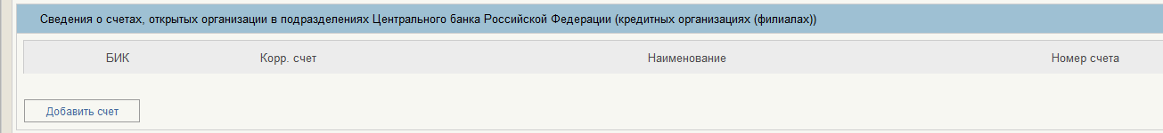
75. Поля, заполняемые на экране «Сведения о счетах, открытых организацией в подразделениях Центрального Банка Российской Федерации»
53. Поля, заполняемые на экране «Сведения о счетах, открытых организацией в подразделениях Центрального Банка Российской Федерации»
Название поля | Описание поля | Обязательность для заполнения | Значение | Комментарии
БИК | Текстовое поле с автоподстановкой из справочника | Да | Режим: выбор из справочника | Источник: справочник «Банки»
Наименование банка | Текстовое поле  – 9 символов | Да | Режим: выбор из справочника | Источник: справочник «Банки»
Номер корреспондентского счета кредитной организации | Текстовое поле | Да | Режим: выбор из справочника | Источник: справочник «Банки»
Номер банковского счета | Текстовое поле  – 20 символов | Да | Режим: ручной ввод | -
Сведения об уполномоченной организации, представляющей информацию об организации для включения в Сводный реестр (рис. 76, таб. 54).
У пользователей ГИИС ЭБ при работе с сертификатами МОУ ФК реализована возможность изменить код и наименование Уполномоченной организации в заявке на включение, в случае предоставления информации об организации на бумажном носителе. При смене кода и наименования УО в заявке на включение сотрудники МОУ ФК будут иметь возможность работать с заявками по данной организации с правами аналогичными пользователю УО. Для смены УО необходимо зайти в справочник организаций с помощью кнопки
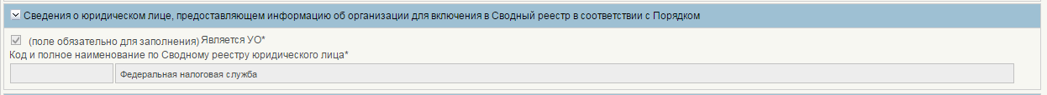
76. Поля, заполняемые на экране «Сведения об уполномоченной организации»
54. Поля, заполняемые на экране «Сведения об уполномоченной организации»
Название поля | Описание поля | Обязательность для заполнения | Значение | Комментарии
Код организации по Сводному реестру | Текстовое поле  – 8 символ | Да | Поле заполняется автоматически | -
Наименование организации | Текстовое поле  <=2000 символов | Да | Поле заполняется автоматически | -
Иная информация об организации (обособленном подразделении), рис. 77, таб. 55.
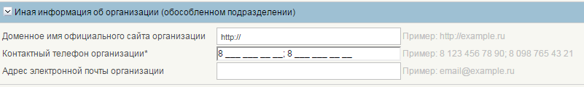
77. Поля, заполняемые на экране «Иная информация об организации (обособленном подразделении)»
55. Поля, заполняемые на экране «Иная информация об организации (обособленном подразделении)»
Название поля | Описание поля | Обязательность для заполнения | Значение | Комментарии
Доменное имя официального сайта организации | Текстовое поле  <=250 символов | Да | Режим: ручной ввод | Облегчение ввода поля
Контактный телефон | Текстовое поле с маской ввода +9 (999) 999999 | Да | Режим: ручной ввод | Облегчение ввода поля
Адрес электронной почты | Текстовое поле  <=100 символов | Да | Режим: ручной ввод | -
Специальные мероприятия
В целях предоставления возможности проведения мероприятий, связанных с проведением реорганизации (ликвидации) юридического лица, изменением подведомственности, типа учреждения, уровня бюджета организации в СвР реализован реквизит «Наименование специального мероприятия в отношении организации» (рис. 78, таб. 56), изменение значения которого должно производиться Уполномоченной организацией путем представления Заявки на внесение (изменение) сведений об организации в СВР.
Пользователь, используя поля «Мероприятие 1», «мероприятие 2», «мероприятие 3», «мероприятие 4», может одновременно указать 4 мероприятия.
При заполнении полей необходимо соблюдать условия:
- выбранные мероприятия не должны повторяться;
- одновременно не могут быть выбраны мероприятия по ликвидации и реорганизации.
Неверно указанные значения можно удалить по кнопке «Очистить поля». При этом значения удаляться из всех полей.
В случае выбора в одном из полей значения Реорганизация или Ликвидация, атрибуты блока «Сведения о том, что организация находится в процессе ликвидации или реорганизации» становятся доступными для редактирования.
78. Поля, заполняемые на экране «Специальные мероприятия»
56. Поля, заполняемые на экране «Специальные мероприятия»
Название поля | Описание поля | Обязательность для заполнения | Значение | Комментарии
Наименование специального мероприятия в отношении организации | Текстовое поле  1 символ | Нет | Выбор из списка | Возможность одновременно указать несколько мероприятий.
Сведения о присвоенном уникальном номере реестровой записи организации, в отношении которой осуществляются специальные мероприятия | Текстовое поле –20 символов | Нет | Режим: ручной ввод, выбор из Сводного реестра | Облегчение ввода поля. В записи СВР, с выбранным специальным мероприятием, последний разряд уникального номера реестровой записи принимает бизнес – статус: 4 – специальные указания
Для обеспечения сопоставимости архивных и действующих записей Сводного реестра в Заявке на добавление (изменение) в разделе «Специальные мероприятия» реализовано поле «Сведения о присвоенном уникальном номере реестровой записи организации, в отношении которой осуществляются специальные мероприятия» предназначенное для указания уникального 20-значного номера записи СВР, предшествующей данной записи, на основе которой была создана данная запись СВР.
Для заполнения поля, пользователь должен выбрать соответствующую предшествующую запись Сводного реестра нажав на кнопку выбора в правой части поля.
В случае если в Сводном реестре существует только одна ранее зарегистрированная запись об организации имеющая такие же значения ОГРН, ИНН и КПП значение данного поля, при нажатии на указанную кнопку, сформируется автоматически.
В случае если в Сводном реестре существует несколько ранее зарегистрированных записей об организации имеющая такие же значения ОГРН, ИНН и КПП, пользователю будет представлена форма выбора, в которой он должен выбрать необходимую запись (рис. 79).
79. Форма выбора предыдущего уникального номера записи СВР
В форме выбора отображаются только ранее созданные записи Сводного реестра об организациях, имеющих такие же значения ОГРН, ИНН и КПП, что и указанные в Заявке на добавление (изменение).
Для заполнения информации о Бюджетных полномочиях организации, о сведениях о лицевых счетах, открытых организации в территориальном органе Федерального казначейства, о Бюджетных и закупочных полномочиях / Полномочиях в государственных (муниципальных) закупках необходимо нажать на вкладку «Полномочия» (рис. 80).
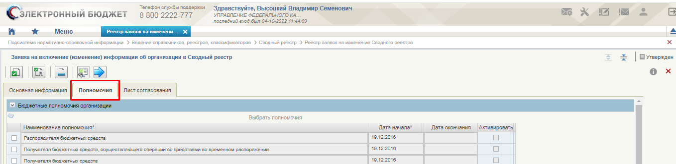
80. Вкладка «Полномочия»
Бюджетные полномочия организации (таб. 57, рис. 81).
81. Поля, заполняемые на экране «Бюджетные полномочия организации»
57. Поля, заполняемые на экране «Бюджетные полномочия организации»
Название поля | Описание поля | Обязательность для заполнения | Значение | Комментарии
Наименование полномочия | Текстовое поле – до 4000 символов | Да | Поле заполняется автоматически | Источник: справочник «Полномочия организации»
Дата начала | Текстовое поле – 10 символов | Да | Автозаполнение датой создания заявки | -
Дата окончания | Текстовое поле – 10 символов | Нет | - | Поле заполняется в случае прекращения действия полномочия
Активировать | Чек-бокс | Нет | - | При выборе чек-бокса происходит активация бюджетного полномочия
Для добавления записи о Бюджетном полномочии организации необходимо кликнуть по кнопке «Выбрать полномочия» (рис. 82).
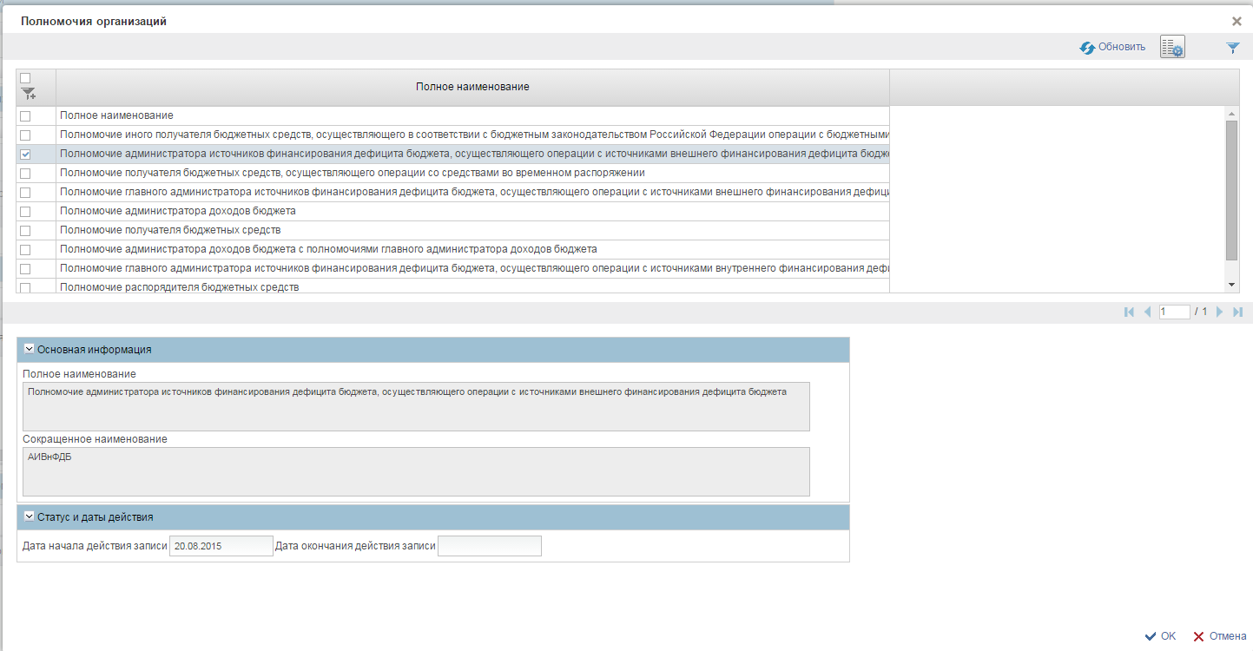
82. Списковая форма «Полномочия организации»
Во всплывшей списковой форме справочника «Полномочия организации» выбрать нужные полномочия и нажать кнопку «ОК».
Сведения о лицевых счетах, открытых организации в территориальном органе Федерального казначейства (рис. 83, таб. 58).
83. Поля, заполняемые на экране «Сведения о лицевых счетах, открытых организации в территориальном органе Федерального казначейства»
58. Поля, заполняемые на экране «Сведения о лицевых счетах, открытых организации в территориальном органе Федерального казначейства»
Название поля | Описание поля | Обязательность для заполнения | Значение | Комментарии
Номер лицевого счета | Текстовое поле – 11 символов | Да | Поле заполняется автоматически | Источник: справочник «Книга регистрации лицевых счетов»
Вид лицевого счета | Текстовое поле  – 2 символа | Да | Поле заполняется автоматически | Источник: справочник «Книга регистрации лицевых счетов»
Наименование вида лицевого счета | Текстовое поле  – до 150 символов | Да | Поле заполняется автоматически | Источник: справочник «Книга регистрации лицевых счетов»
ОрФК обслуживания | Текстовое поле  – 4 символ | Да | Поле заполняется автоматически | Источник: справочник «Книга регистрации лицевых счетов»
Наименование ОрФК обслуживания | Текстовое поле  – до 2000 символов | Да | Поле заполняется автоматически | Источник: справочник «Книга регистрации лицевых счетов»
ТОФК открытия по Сводному реестру | Текстовое поле – 8 символов | Да | Поле заполняется автоматически | Источник: справочник «Книга регистрации лицевых счетов»
ТОФК открытия | Текстовое поле  – 4 символа | Да | Поле заполняется автоматически | Источник: справочник «Книга регистрации лицевых счетов»
Наименования ТОФК открытия | Текстовое поле  – до 2000 символов | Да | Поле заполняется автоматически | Источник: справочник «Книга регистрации лицевых счетов»
Статус | Текстовое поле  – 1 символ | Да | Поле заполняется автоматически | Источник: справочник «Книга регистрации лицевых счетов»
Дата открытия | Текстовое поле  – 10 символов | Да | Поле заполняется автоматически | Источник: справочник «Книга регистрации лицевых счетов»
Дата закрытия | Текстовое поле  – 10 символов | Да | Поле заполняется автоматически | Источник: справочник «Книга регистрации лицевых счетов»
Номер организации | Текстовое поле  – 5 символов | Нет | Поле заполняется автоматически | Источник: справочник «Книга регистрации лицевых счетов»
Код по Сводному реестру ПБС принимающего полномочия | Текстовое поле  – 8 символов | Нет | Поле заполняется автоматически | Источник: справочник «Книга регистрации лицевых счетов»
Наименование ПБС принимающего полномочия | Текстовое поле  – до 2000 символов | Нет | Поле заполняется автоматически | Источник: справочник «Книга регистрации лицевых счетов»
Код ППО по ОКТМО | Текстовое поле  – 8 символов | Нет | Поле заполняется автоматически | Источник: справочник «Книга регистрации лицевых счетов»
Наименование ППО по ОКТМО | Текстовое поле  – до 2000 символов | Нет | Поле заполняется автоматически | Источник: справочник «Книга регистрации лицевых счетов»
Для добавления записи о Лицевых счетах, открытых организации в территориальном органе Федерального казначейства необходимо кликнуть по кнопке «Получить сведения о л\с». Данные о лицевых счетах заполняются на основании значения поля «Справочно, номер организации по РУБП/ПУБП» и указанных номеров организации из разделов «Переданные бюджетные полномочия», «Полномочия организации-неучастника бюджетного процесса» и «Сведения о передаче полномочий финансового органа поселения финансовому органу муниципального района».
Переданные бюджетные полномочия организации (рис. 84, таб. 59).
В разных регионах при передаче полномочий используются две схемы:
- Администратор доходов муниципального района использует при администрировании доходов бюджета поселения код главы органа местного самоуправления, передавшего полномочия, таким образом у данного администратора множество лицевых счетов и множество различных кодов глав (далее - Схема № 1);
- Администратор доходов муниципального района использует при администрировании доходов бюджета поселения собственный код главы, который ему присвоен в районе, таким образом у данного администратора множество лицевых счетов, но при этом один код главы (далее - Схема № 2).
На практике, в НСИ ЭБ при заполнении у клиента раздела «Переданные бюджетные полномочия» в поле «Глава по БК» можно указать любой код главы (пользователь может заполнить самостоятельно нужным ему значением) в зависимости от используемой схемы.
Рекомендуется регионам использовать схему № 1. При отсутствии возможности использования схемы № 1, допускается использование схемы № 2.
Для регионов, использующих Схему № 2, после полного перехода на данные Сводного реестра НСИ ЭБ, рекомендуется уточнить значения кодов глав по БК переданных бюджетных полномочий, для последующего перехода к использованию Схемы № 1.
Данный раздел необходимо заполнять после того, как УО и организация субъекта РФ появятся в Сводном реестре через Заявку на изменение Сводного реестра Главным администраторам доходов федерального бюджета (УО) в отношении организаций субъекта РФ в случае передачи полномочия. Сведения в раздел с переданными бюджетными полномочиями, могут вносить Уполномоченные организации, отличные от Уполномоченной организации, предоставившей первоначальные сведения о включении организации в Сводный реестр (в части передачи полномочий от своих подведомственных организаций с использованием Заявки на изменение сведений Сводного реестра).
84. Поля, заполняемые на экране «Переданные бюджетные полномочия»
59. Поля, заполняемые на экране «Переданные бюджетные полномочия»
Название поля | Описание поля | Обязательность для заполнения | Значение | Комментарии
Полномочия | Текстовое поле – до 4000 символов | Да | Поле заполняется выбором из справочника | Источник: справочник «Полномочия организации»
Глава по БК | Текстовое поле | Да | Поле заполняется вручную | Указывается значение кода главы по БК, передавшего или принимающего бюджетное полномочие, в зависимости от используемой регионом Схемы №1 или Схемы №2.  Следует указывать согласно коду главного распорядителя бюджетных средств или главного администратора доходов бюджета по бюджетной классификации Российской Федерации, передавшего бюджетное полномочие (заполняется для переданного полномочия)
Бюджет | Текстовое поле | Да | Поле заполняется автоматически | Наименование бюджета, по которому передано бюджетное полномочие  (заполняется для переданного полномочия)
Уровень бюджета | Текстовое поле | Да | Поле заполняется автоматически | Указывается наименование и код уровня бюджета, по которому передано бюджетное полномочие в соответствии со следующими значениями:  10 - федеральный бюджет;  20 - бюджет субъекта Российской Федерации;  31 - бюджет городского округа;  32 - бюджет муниципального района;  33 - бюджет городского поселения;  34 - бюджет сельского поселения;  (заполняется для переданного полномочия);  35 - Бюджет городского округа с внутригородским делением;  36 - Бюджет внутригородского муниципального образования города федерального значения;  37 - Бюджет внутригородского района.
Организация, передавшая полномочие | Текстовое поле  – 8символ | Да | Поле заполняется выбором из справочника | Указывается код по Сводному реестру организации, передавшей бюджетное полномочие (заполняется для переданного полномочия)
Учетный номер организации | Текстовое поле  <=5символов | Да | Поле заполняется вручную | пятизначный номер организации в справочниках ФК, которой передают полномочия
Дата начала действия | Текстовое поле  – 10 символов | Да | Поле заполняется автоматически датой создания заявки | -
Дата окончания действия | Текстовое поле  – 10 символов | Нет | - | Поле заполняется в случае прекращения действия полномочия
Код организации, предоставившей информацию | Текстовое поле  – 8 символов | Да | Поле заполняется автоматически | Указывается код по Сводному реестру организации, передавшей информацию (заполняется для переданного полномочия)
Наименование организации, предоставившей информацию | Текстовое поле | Да | Поле заполняется автоматически | Указывается Наименование организации, передавшей информацию (заполняется для переданного полномочия)
Для добавления записи о переданном бюджетном полномочии необходимо кликнуть по кнопке  «Добавить новую строку» и в открывшемся окне заполнить поля и нажать на кнопку «ОК» (рис. 85).
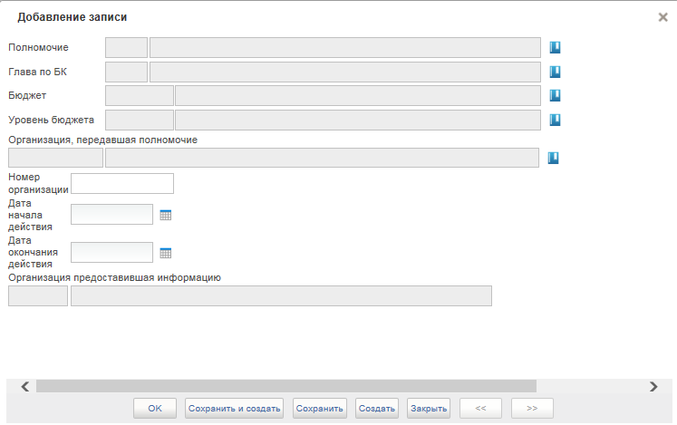
85. Добавление записи по переданным бюджетным полномочиям
Для добавления полномочия необходимо кликнуть по кнопке «Выбрать из справочника». Во всплывшей списковой форме справочника «Полномочия организации» выбрать нужные полномочия и нажать кнопку «ОК».
Для добавления Организации, передавшей полномочие кликнуть по кнопке «Выбрать из справочника». Во всплывшей списковой форме справочника «Сводный реестр» выбрать запись Сводного реестра и нажать кнопку «ОК». При этом, произойдет автоматическое заполнение полей «Код по Сводному реестру организации, представившей информацию», «Наименование организации, представившей информацию» данными из полей «Организация, передавшая полномочия».
Поля «Глава по БК», «Бюджет» и «Уровень бюджета» заполняются автоматически на основании выбранной записи из Сводного реестра.
Поле «Номер организации» заполняется вручную 5-тизначным кодом справочника РУБП. После заполнения поля «Номер организации» автоматически в раздел «Сведения о лицевых счетах, открытых организации в ТОФК» подтягиваются Лицевые счета с типом 04. В случае отсутствия данного кода Номер организации будет присвоен системой автоматически.
Полномочия неучастника бюджетного процесса (рис. 86, таб. 60, таб. 61).
Раздел «Полномочия неучастника бюджетного процесса» отображается на вкладке «Полномочия» при выполнении условий:
- Тип организации = 03,
- Тип учреждения = 02, 03.
Сведения в раздел «Полномочия неучастника бюджетного процесса», наряду с Уполномоченной организацией, предоставившей первоначальные сведения о включении организации в Сводный реестр, могут вносить иные Уполномоченные организации, (в части передачи полномочий от своих подведомственных организаций с использованием Заявки на изменение сведений Сводного реестра).
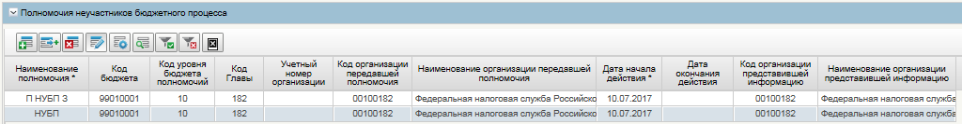
86. Раздел «Полномочия организации – неучастника бюджетного процесса»
60. Поля, заполняемые на экране «Полномочия организации – неучастника бюджетного процесса» в случае указания полномочий по получению средств из бюджета бюджетной системы Российской Федерации
Название поля | Обязательность для заполнения | Значение | Комментарии
В случае полномочий:
- полномочие государственного (муниципального) заказчика;
- полномочие федерального органа государственной власти (государственного органа), исполнительного органа государственной власти субъекта Российской Федерации, органа местного самоуправления по исполнению публичных обязательств перед физическим лицом, подлежащих исполнению в денежной форме
Наименование полномочия | Доступно для редактирования. Обязательно для заполнения при заполнении раздела | Поле заполняется выбором из справочника | Источник: справочник «Полномочия организации»
Глава по БК | Доступно для редактирования. Обязательно для заполнения при заполнении раздела | Поле заполняется вручную | Указывается согласно коду главного распорядителя бюджетных средств или главного администратора доходов бюджета по бюджетной классификации Российской Федерации, передавшего полномочие. Автоматически заполняется сведениями о главе по БК организации, передавшей полномочие
Бюджет | Доступно для редактирования. Обязательно для заполнения при заполнении раздела | Поле заполняется автоматически | Наименование бюджета, по которому передано бюджетное полномочие.  Автоматически заполняется сведениями о бюджете организации, передавшей полномочие
Уровень бюджета | Доступно для редактирования. Обязательно для заполнения при заполнении раздела | Поле заполняется автоматически в случае указания организации передающей полномочия. Доступен выбор из справочника | Указывается наименование и код уровня бюджета, по которому передано полномочие
Код организации, передавшей полномочие | Доступно для редактирования. Обязательно для заполнения при заполнении раздела | Поле заполняется выбором из справочника | Указывается код по Сводному реестру организации, передавшей полномочие
Наименование организации, передавшей полномочие | Доступно для редактирования. Обязательно для заполнения при заполнении раздела | Поле заполняется выбором из справочника | Указывается код по Сводному реестру организации, передавшей полномочие
Номер организации | Доступно для редактирования. Необязательно для заполнения | - | Автоматически заполняется значением «Номер организации» из раздела с основной информацией реестровой записи.  В случае незаполнения, формирование нового номера организации не происходит
Дата начала действия | Доступно для редактирования. Обязательно для заполнения при заполнении раздела | Поле заполняется автоматически датой создания заявки | Указывается дата, начиная с которой бюджетное полномочие вводится в действие. При этом если дата наделения организации полномочием предшествует дате формирования информации об организации, то указывается дата формирования информации об организации. Дата указывается в формате ДД.ММ.ГГГГ.
Дата окончания действия | Доступно для редактирования. Необязательно для заполнения | Поле заполняется вручную | Указывается дата, начиная с которой полномочие прекращает свое действие. Дата указывается в формате ДД.ММ.ГГГГ. Не может быть меньше даты начала действия полномочия
Код по Сводному реестру организации, представившей информацию | Обязательно для заполнения при заполнении раздела | Поле заполняется автоматически в соответствии с реквизитами организации, к которой привязан пользователь | Заполняется автоматически значением кода по Сводному реестру организации, к которой привязан пользователь. Недоступно для редактирования
Наименование организации, представившей информацию | Обязательно для заполнения при заполнении раздела | Поле заполняется автоматически в соответствии с реквизитами организации, к которой привязан пользователь | Заполняется автоматически значением наименования организации, к которой привязан пользователь. Недоступно для редактирования
61. Поля, заполняемые на экране «Полномочия организации – неучастника бюджетного процесса» в случае указания полномочий по получению средств из бюджета бюджетной системы Российской Федерации.
Название поля | Обязательность для заполнения | Значение |  | Комментарии
Полномочия организации – неучастника бюджетного процесса
В случае полномочий:
- полномочие организации по получению средств из бюджета бюджетной системы Российской Федерации
Наименование полномочия | Доступно для редактирования. Обязательно для заполнения при заполнении раздела | Поле заполняется выбором из справочника | Источник: справочник «Полномочия организации»
Глава по БК | Необязательно для заполнения | В случае указания организации, передавшей полномочие, заполняется сведениями о главе по БК организации, передавшей полномочие | Указывается согласно коду главного распорядителя бюджетных средств или главного администратора доходов бюджета по бюджетной классификации Российской Федерации, передавшего полномочие. Должна осуществляться проверка наличие главы по БК в бюджете, указанном в текущем разделе.
Бюджет | Необязательно для заполнения | Выбор значения из справочника «Бюджеты».  В случае указания организации, передавшей полномочие, заполняется сведениями о бюджете организации, передавшей полномочие | Наименование бюджета, по которому передано полномочие. Должен осуществляться контроль между бюджетом и указанным уровнем бюджета
Уровень бюджета | Доступно для редактирования. Необязательно для заполнения | Поле заполняется автоматически в случае указания организации передающей полномочия. Доступен выбор из справочника | Указывается наименование и код уровня бюджета, по которому передано полномочие
Код организации, передавшей полномочие | Доступно для редактирования. Обязательно для заполнения при заполнении раздела | Поле заполняется выбором из справочника | Указывается код по Сводному реестру предоставляющей средства из бюджета бюджетной системы
Наименование организации, передавшей полномочие | Доступно для редактирования. Необязательно для заполнения | Поле заполняется выбором из справочника | Указывается наименование организации, предоставляющей средства из бюджета бюджетной системы. Не является обязательным для заполнения
Номер организации | Доступно для редактирования. Необязательно для заполнения | Поле заполняется вручную | В случае заполнения реквизита - проверка на наличие актуальной записи по указанному в данном разделе бюджету в справочнике НУБП (по реквизитам ИНН, КПП, код бюджета). Необязательно для заполнения в случае выбора полномочия организации по получению средств из бюджета бюджетной системы Российской Федерации. В этом случае формирование нового номера не происходит
Дата начала действия | Доступно для редактирования. Обязательно для заполнения при заполнении раздела | Поле заполняется автоматически датой создания заявки | Указывается дата, начиная с которой бюджетное полномочие вводится в действие. При этом если дата наделения организации полномочием предшествует дате формирования информации об организации, то указывается дата формирования информации об организации. Дата указывается в формате ДД.ММ.ГГГГ.
Дата окончания действия | Доступно для редактирования. Необязательно для заполнения | - | Указывается дата, начиная с которой полномочие прекращает свое действие. Дата указывается в формате ДД.ММ.ГГГГ. Не может быть меньше даты начала действия полномочия
Код по Сводному реестру организации, представившей информацию | Обязательно для заполнения при заполнении раздела | Поле заполняется автоматически в соответствии с реквизитами организации, к которой привязан пользователь | Заполняется автоматически значением кода по Сводному реестру организации, к которой привязан пользователь. Недоступно для редактирования
Наименование организации, представившей информацию | Обязательно для заполнения при заполнении раздела | Поле заполняется автоматически в соответствии с реквизитами организации, к которой привязан пользователь | Заполняется автоматически значением наименования организации, к которой привязан пользователь. Недоступно для редактирования
Для добавления записи о полномочии неучастника бюджетного процесса необходимо кликнуть по кнопке «Добавить новую строку» и в открывшемся окне заполнить поля и нажать на кнопку «ОК» (рис. 87).
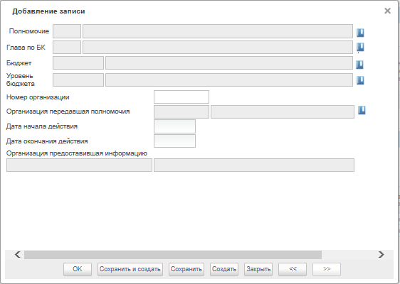
87. Добавление записи по переданным полномочиям неучастника бюджетного процесса
Для добавления полномочия необходимо кликнуть по кнопке «Выбрать из справочника». Во всплывшей списковой форме справочника «Полномочия организации» выбрать нужные полномочия и нажать кнопку «ОК».
Для добавления Организации, передавшей полномочие кликнуть по кнопке «Выбрать из справочника». Во всплывшей списковой форме справочника «Сводный реестр» выбрать запись Сводного реестра и нажать кнопку «ОК». При этом, произойдет автоматическое заполнение полей «Код по Сводному реестру организации, представившей информацию», «Наименование организации, представившей информацию» данными из полей «Организация, передавшая полномочия».
Поля «Глава по БК», «Бюджет» и «Уровень бюджета» заполняются автоматически на основании выбранной записи из Сводного реестра.
Поле «Номер организации» заполняется вручную 5-тизначным кодом справочника НУБП, в случае если такой номер не совпадает с номером организации указанным в основном разделе. В случае отсутствия данного кода Номер организации будет присвоен системой автоматически.
Бюджетные и закупочные полномочия / Полномочия в государственных (муниципальных) закупках (рис. 88, таб. 62).
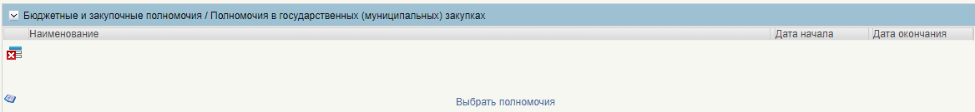
88. Поля, заполняемые на экране «Бюджетные и закупочные полномочия / Полномочия в государственных (муниципальных) закупках»
62. Поля, заполняемые на экране «Бюджетные и закупочные полномочия / Полномочия в государственных (муниципальных) закупках»
Название поля | Описание поля | Обязательность для заполнения | Значение | Комментарии
Наименование | Текстовое поле – до 4000 символов | Да | Поле заполняется автоматически | Источник: справочник «Полномочия организации»
Дата начала | Текстовое поле  – 10 символов | Да | Автозаполнение датой создания заявки | -
Дата окончания | Текстовое поле  – 10 символов | Нет | - | Поле заполняется в случае прекращения действия полномочия
Для добавления записи о Бюджетных и закупочных полномочиях / Полномочиях в государственных (муниципальных) закупках необходимо кликнуть по кнопке «Выбрать полномочия» (рис. 89).
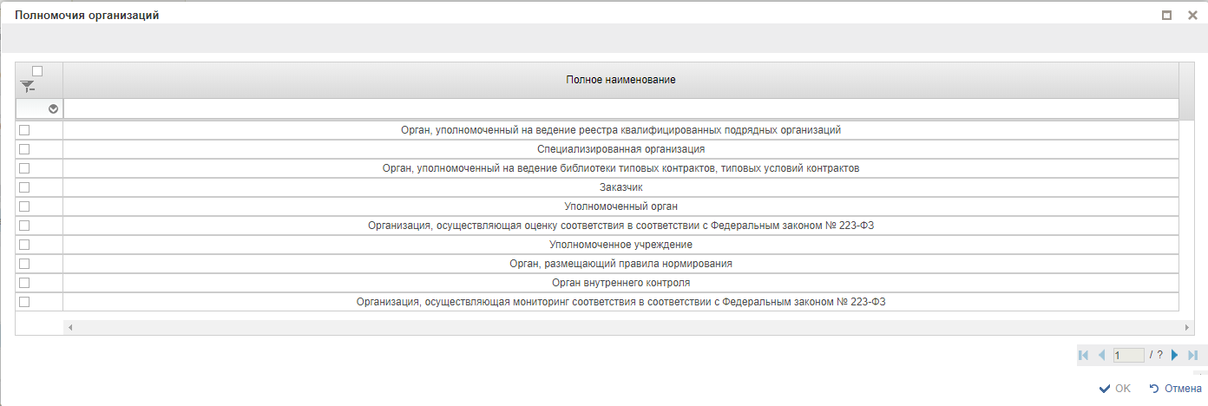
89. Списковая форма «Полномочия организации»
Во всплывшей списковой форме справочника «Полномочия организации» выбрать нужные полномочия и нажать кнопку «ОК».

Создание заявки на включение обособленного подразделения
Войти в систему, перейти по меню: «Ведение справочников, реестров, классификаторов» «Сводный реестр» «Реестр заявок на изменение Сводного реестра» (рис. 90).
90. Реестр заявок на изменение Сводного реестра
Необходимо кликнуть на иконку  «Создать заявку на включение» в левой верхней части окна.
В открывшемся окне задать параметры организации и поставить галочку напротив строки «организация является обособленным подразделением» (рис. 91).
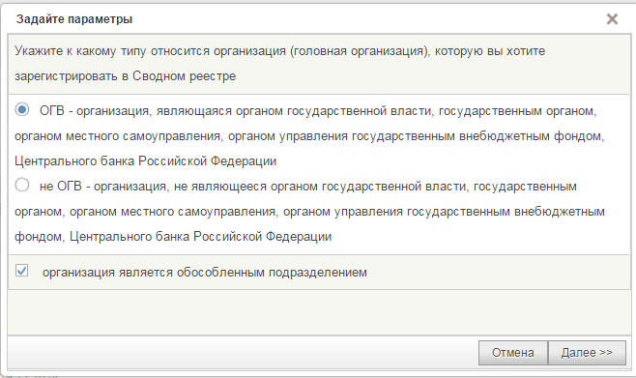
91. Параметры организации
В разделе «Информация о заявке» при необходимости ограничения распространения записи Сводного реестра на сайты ЕПБС И ГМУ необходимо отметить признак «Не подлежит размещению в сети Интернет». (рис. 92, таб. 63). В разделе «Основная информация» в поле «ОГРН», ввести ОГРН обособленного подразделения нажать на иконку 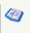 «Заполнить данными из «ЕГРЮЛ» по ОГРН». Выбрать организацию из списка. Если организация в соответствии с законодательством РФ не подлежит включению в ЕГРЮЛ, необходимо проставить соответствующий признак и заполнить поля вручную.
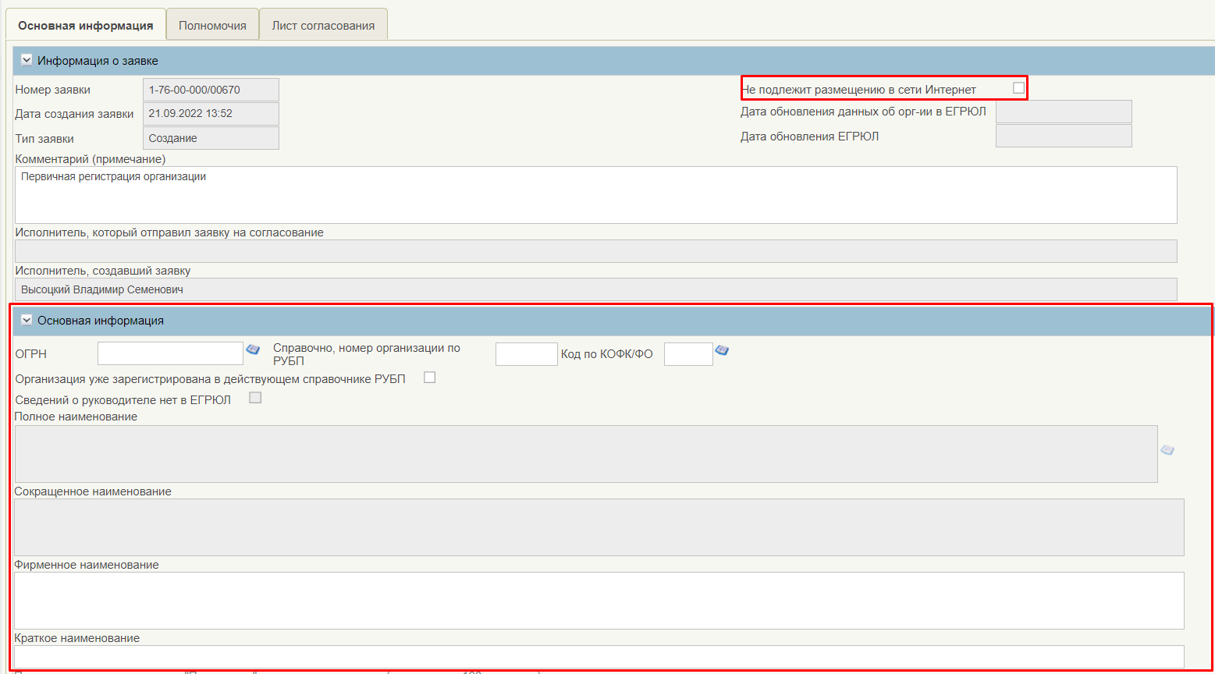
92. Ввод в поле ОГРН
63. Поля, заполняемые на экране «Основная информация», проставление признаков «НЕ подлежит размещению в сети интернет»
Название поля | Описание поля | Обязательность для заполнения | Значение | Комментарии
Не подлежит размещению в сети Интернет» | Логическое поле | Нет | Заполняется вручную | -
Основная информация
ОГРН | Текстовое поле - 13 символов | Да | Заполняется автоматически/вручную | Поле заполняется вручную в двух случаях:  а) не активирован признак «Организация не подлежит включению в ЕГРЮЛ».  б) активирован признак «Организация не подлежит включению в ЕГРЮЛ»  и в качестве организации, создавшей обособленное подразделение указана организация из справочника Технических записей.  Поле заполняется автоматически данными из записи СвР по организации, создавшей обособленное подразделение если активирован признак «Организация не подлежит включению в ЕГРЮЛ».  Если заполнить ОГРН значением, которое используется в записи СВР:  - Статус «Актуальная»,  - Статус организации «1»,  при сохранении заявки сработает контроль с уровнем «Ошибка» на уникальность реквизитов ОГРН, ИНН, КПП.
Справочно, номер организации по РУБП | Текстовое поле | Нет | Поле заполняется вручную | По значению в данном поле выполняется проверка на уникальность. Описание алгоритма проверки выполнено под таблицей
Организация уже зарегистрирована в действующем справочнике РУБП | Чек-бокс | Да | Заполняется вручную | -
Организация не подлежит включению в ЕГРЮЛ | Чек-бокс | Да | Заполняется вручную | ---
Полное наименование | Текстовое поле | Да | Поле заполняется автоматически | Поле заполняется данными из аналогичного поля записи Сводного реестра, выбранной в поле «Организация, создавшая обособленное подразделение, в соответствии со Сводным реестром»
Сокращенное наименование | Текстовое поле | Да | Поле заполняется автоматически | Поле заполняется данными из аналогичного поля записи Сводного реестра, выбранной в поле «Организация, создавшая обособленное подразделение, в соответствии со Сводным реестром»
Фирменное наименование | Текстовое поле | Да | Заполняется вручную | -
Краткое наименование | Текстовое поле с автоподстановкой | Да | Заполняется вручную | -
Тип организации | Текстовое поле | Да | Поле заполняется автоматически/вручную | Поле заполняется данными из аналогичного поля записи Сводного реестра, выбранной в поле «Организация, создавшая обособленное подразделение, в соответствии со Сводным реестром».  Поле заполняется выбором значения из справочников случае, если в качестве организации, создавшей обособленное подразделение, указана организация из справочника Технических записей.
Алгоритм проверки на уникальность Номера организации
При сохранении или проверки заявки на включение/изменение происходит автоматическое формирование поля «Код организации по Сводному реестру» на основании слияния следующих значений полей Заявки:
- первые два разряда «Кода организации по Сводному реестру» формируются следующим образом:
- если в заявке заполнено поле «Код ППО создавшего организацию», то первые 2 символа значения данного поля формируют первые два разряда символьной строки;
- если в заявке заполнено поле «Код ППО учредителя», то первые 2 символа значения данного поля формируют первые два разряда символьной строки;
- если в заявке отсутствуют оба поля: «Код ППО создавшего организацию» и «Код ППО учредителя», то первые 2 символа значения поля «ОКТМО» формируют первые два разряда символьной строки.
- третий разряд формируются на основании первого символа поля «Уровень бюджета»;
- 4-8 разряды формируются на основании значения поля «Номер организации».
После чего выполняются проверки уникальности данных:
- В сформированном поле «Код организации по Сводному реестру» в Заявке на включение с полем «Код организации по Сводному реестру» записей сводного реестра в статусе «Актуальная» и бизнес статусах «1 - Действующая» и «4 – Специальные мероприятия». В случае нахождения таких записей в форме «Результат проверки» выводится предупреждающее сообщение:
- «При заданном номере организации нарушена уникальность кода организации по Сводному реестру (сверка по записям СР)»;
- В сформированном поле «Код организации по Сводному реестру» в Заявке на включение с полем «Код организации» записей ранее сформированных положительных решений, которые находятся в статусе «Согласован». В случае нахождения таких записей в форме «Результат проверки» выводится предупреждающее сообщение:
- «При заданном номере организации нарушена уникальность кода организации по Сводному реестру (сверка по положительным решениям)».
Заполнение сведений об обособленном обособленного подразделения по данным «ЕГРЮЛ» осуществляться автоматически при указании ОГРН. При этом в случае наличия по заданным реквизитам в «ЕГРЮЛ» более одного обособленного подразделения у пользователя открывается форма выбора с перечнем найденных обособленных подразделений.
Если организации нет в ЕГРЮЛ, то необходимо поставить галочку напротив поля «Организация не подлежит включению в ЕГРЮЛ» (рис. 93) В этом случае сведения, источником которых является ЕГРЮЛ, указываются пользователем УО вручную.
Если таблица «Информация о руководителе организации (лице, имеющем право без доверенности действовать от имени юридического лица)» не содержит значений, то напротив поля «Сведений о руководителе нет в «ЕГРЮЛ» заполняется значением «Да» в соответствии с состоянием чек-бокса. По умолчанию заполняется значением «Нет», чек-бокс отображается в состоянии «выключено».
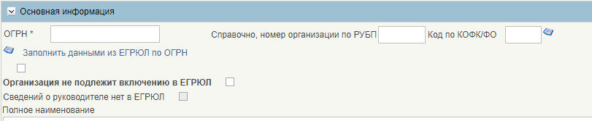
93. Поле «Организация не подлежит включению в ЕГРЮЛ»
Выбор организации, которая данное обособленное подразделение создала, в соответствии со Сводным реестром (рис. 94).
94. Выбор организации, создавшей обособленное подразделение в соответствии со Сводным реестром
Нажать на кнопку выбора записи из справочника Сводный реестр (рис. 95, таб. 64).
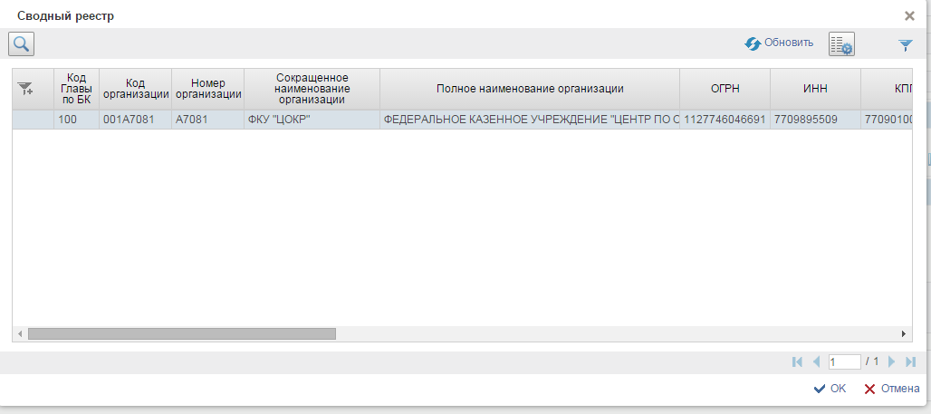
95. Записи справочника «Сводный реестр»
64. Поля, заполняемые на экране «Сведения об организации, осуществляющей финансовое обеспечение деятельности обособленного подразделения организации»
Название поля | Описание поля | Обязательность для заполнения | Значение | Комментарии
Код организации | Текстовое поле | Да | Поле заполняется значением из справочника | Источником предоставляемых данных является Сводный реестр.  Также поле может быть заполнено кодом организации из справочника «Технические записи».  В этом случае пользователю необходимо заполнить атрибут «Тип организации»: 01.
Наименование организации | Текстовое поле | Да | Поле заполняется значением из справочника | Заполняется наименованием организации в соответствии с Код организации.
Сведения об организации, осуществляющей финансовое обеспечение деятельности обособленного подразделения организации (рис. 96, таб. 65)
96. Поля, заполняемые на экране «Сведения об организации, осуществляющей финансовое обеспечение деятельности обособленного подразделения организации»
65. Поля, заполняемые на экране «Сведения об организации, осуществляющей финансовое обеспечение деятельности обособленного подразделения организации»
Название поля | Описание поля | Обязательность для заполнения | Значение | Комментарии
Код организации | Текстовое поле | Да | Поле заполняется значением из справочника | Источником предоставляемых данных является Сводный реестр.  Также поле может быть заполнено кодом организации из справочника «Технические записи».  В этом случае пользователю необходимо заполнить атрибут «Тип организации»: 01.
Наименование организации | Текстовое поле | Да | Поле заполняется значением из справочника | Заполняется наименованием организации в соответствии с Код организации.
Сведения об идентификационном номере налогоплательщика и коде причины постановки на учет (рис. 97, таб. 66).
97. Поля, заполняемые на экране «Сведения об идентификационном номере налогоплательщика и коде причины постановки на учет»
66. Поля, заполняемые на экране «Сведения об идентификационном номере налогоплательщика и коде причины постановки на учет»
Название поля | Описание поля | Обязательность для заполнения | Значение | Комментарии
ИНН | Текстовое поле  – 10 символов | Да | Поле заполняется автоматически/вручную | Поле заполняется вручную в двух случаях:  - если не активирован признак «организация не подлежит включению в ЕГРЮЛ»;  - если активирован признак «организация не подлежит включению в ЕГРЮЛ» и в качестве организации, создавшей обособленное подразделение, указана организация из справочника Технических записей.  Поле заполняется автоматически в соответствии с данными организации из СВР, указанной в поле организация, создавшая обособленное подразделение
КПП | Текстовое поле – 9 символов | Да | Поле заполняется вручную | В случае если:  - активирован признак «Организации нет в ЕГРЮЛ»;  - в поле ОКСМ выбрано значение ≠ 643 Российская федерация, то в КПП можно указать значение размерностью до 20 символов с буквенными символами латинского алфавита.  При этом поле «Адрес организации в стране ее места нахождения» станет обязательным для заполнения.
Дата постановки на учет в ФНС | Текстовое поле | Да | Поле заполняется вручную | -
Сведения о форме собственности и организационно-правовой форме организации (обособленного подразделения) (рис. 98, таб. 67).
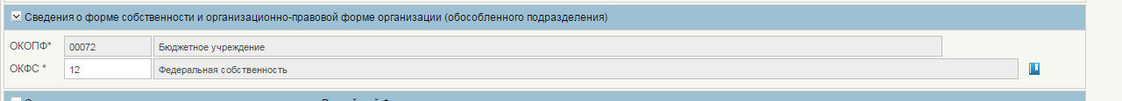
98. Поля, заполняемые на экране «Сведения о форме собственности и организационно-правовой форме организации (обособленного подразделения)»
67. Поля, заполняемые на экране «Сведения о форме собственности и организационно-правовой форме организации (обособленного подразделения)»
Название поля | Описание поля | Обязательность для заполнения | Значение | Комментарии
ОКОПФ | Текстовое поле | Да | Поле заполняется автоматически | Источник: справочник ЕГРЮЛ
ОКФС | Текстовое поле – 2 символа | Да | Заполняется выбором из справочника | Источник: справочник ОКФС.  Или запись справочника «Технические записи».
Для заполнения поля «ОКФС» и «ОКОПФ» необходимо нажать на кнопку и выбрать значения из списковой формы.
Сведения о месте нахождения организации на территории Российской Федерации.
Пользователь может сохранить заявку в случае отсутствия данных в обязательных атрибутах адреса организации. При этом, у пользователя нет возможности отправить заявку на согласование (рис. 99, таб. 68).
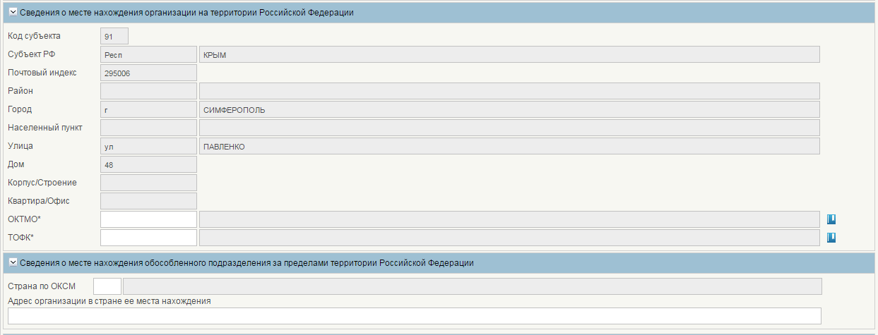
99. Поля, заполняемые на экране «Информация о месте нахождения организации»
Пользователь может сохранить заявку в случае отсутствия данных в обязательных атрибутах адреса организации. При этом, у пользователя нет возможности отправить заявку на согласование.
68. Поля, заполняемые на экране «Информация о месте нахождения организации»
Название поля | Описание поля | Обязательность для заполнения | Значение | Комментарии
Код субъекта | Текстовое поле | Да | Поле заполняется автоматически | Источник: справочник ЕГРЮЛ
Субъект Российской Федерации | Текстовое поле  <=10 символов | Да | Поле заполняется автоматически | Источник: справочник ЕГРЮЛ
Почтовый индекс | Текстовое поле  Текст – 6 символов | Да | Поле заполняется автоматически | Источник: справочник ЕГРЮЛ
Район | Текстовое поле  Текст – 13 символов | Да | Поле заполняется автоматически | Источник: справочник ЕГРЮЛ
Город | Текстовое поле  текст – 13 символов | Да | Поле заполняется автоматически | Источник: справочник ЕГРЮЛ
Населенный пункт | Текстовое поле  Текст – 13 символов | Да | Поле заполняется автоматически | Источник: справочник ЕГРЮЛ
Улица | Текстовое поле  Текст – 17 символов | Да | Поле заполняется автоматически | Источник: справочник ЕГРЮЛ
Дом | Текстовое поле  текст – <=50 символов | Да | Поле заполняется автоматически | Источник: справочник ЕГРЮЛ
Корпус/ строение | Текстовое поле  текст – <=50 символов | Да | Поле заполняется автоматически | Источник: справочник ЕГРЮЛ
Квартира/ Офис | Текстовое поле  текст – <=50 символов | Да | Поле заполняется автоматически | Источник: справочник ЕГРЮЛ
ОКТМО | Числовое поле – 8 - 11 символов | Да | Поле заполняется вручную | Выбор значения из справочника «ОКТМО» или справочника «Соответствие ОКАТО-ОКТМО».  В случае если в справочнике «ОКТМО» искомое значение не найдено, на форме выбора значения нажать кнопку «Ок» или «Отмена». Откроется форма выбора значения из справочника «Соответствие ОКАТО -ОКТМО».
Наименование ОКТМО | Текстовое поле – до 2000 символов | Да | Заполняется автоматически | Заполняется в соответствии с кодом ОКТМО.
ТОФК | Числовое поле с автоподстановкой – 4 символа. | Да | Поле заполняется вручную | Источник: справочник ТОФК
Наименование ТОФК | Текстовое поле – до 2000 символов | Да | Заполняется автоматически | Заполняется в соответствии с кодом ТОФК.
Код Страны по ОКСМ | Числовое поле с автоподстановкой – 3 символа | Нет | Поле заполняется вручную | Источник: справочник ОКСМ.  Если в поле указано значение ≠ 643 Российская федерация
Наименование Страны по ОКСМ | Текстовое поле с автоподстановкой – до 2000 символов | Нет | Поле заполняется автоматически в соответствии с кодом ОКСМ | Источник: справочник ОКСМ
Адрес организации ее места нахождения | Текстовое поле – до 2000 символов | Нет | Поле заполняется пользователем вручную | Обязательно для заполнения, если в поле ОКСМ указано значение ≠ 643 - Российская федерация
Для заполнения полей «ОКТМО» и «ТОФК» необходимо нажать на кнопку и выбрать значения из списковой формы.
Информация о видах деятельности организации (рис. 100, таб. 69).
Раздел заполняется автоматически на основании сведений, указанных в записи Сводного реестра содержащей сведения об организации создавшей это обособленное подразделение. Пользователю УО допускается редактировать и удалять записи в данном разделе в рамках видов деятельности организации, создавшей это обособленное подразделение.
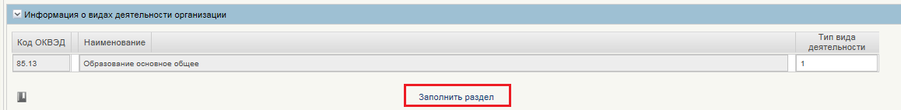
100. Поля, заполняемые на экране «ОКВЭД»
69. Поля, заполняемые на экране «ОКВЭД»
Название поля | Описание поля | Обязательность для заполнения | Значение | Комментарии
Код ОКВЭД | Текстовое поле <=8 символов | Да | Поле заполняется автоматически | Если в поле «Организация, создавшая обособленное подразделение» указана запись СвР поле заполняется автоматически данными из записи СВР.  Если в поле «Организация, создавшая обособленное подразделение» указана запись справочника технические записи, поле заполняется путем выбора значения из справочника ОКВЭД.
Наименование | Текстовое поле – 1 символ | Да | Поле заполняется автоматически | Источник: Реестровая запись Сводного реестра по организации, выбранной в атрибуте «Организация, создавшая обособленное подразделение».
Тип деятельности | Текстовое поле | Да | Поле заполняется автоматически/вручную | Если в поле «Организация, создавшая обособленное подразделение» указана запись СвР поле заполняется автоматически данными из записи СВР.  Если в поле «Организация, создавшая обособленное подразделение» указана запись справочника технические записи, поле заполняется вручную. При этом хотя бы у одного ОКВЭД должно быть указано значений 1 - основной вид деятельности.
Кнопка «Заполнить раздел» | Логическое | Нет | - | При нажатии на кнопку происходит автоматическое заполнение блока «ОКВЭД» данными из организации, выбранной в атрибуте «Организация, создавшая обособленное подразделение».
Информация о руководителе организации (рис. 101, таб. 70).
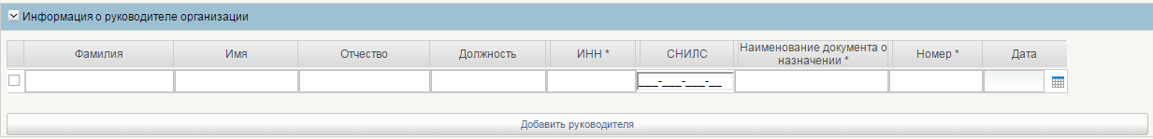
101. Поля, заполняемые на экране «Информация о руководителе организации»
70. Поля, заполняемые на экране «Информация о руководителе организации»
Название поля | Описание поля | Обязательность для заполнения | Значение | Комментарии
Фамилия | Текстовое поле – <=50 символам | Да | Поле заполняется вручную | -
Имя | Текстовое поле– <=50 символам | Да | Поле заполняется вручную | -
Отчество | Текстовое поле – <=50 символам | Да | Поле заполняется вручную | -
Должность | Текстовое поле – <=50 символам | Да | Поле заполняется вручную | -
ИНН | Текстовое поле– 12 символов | Да | Поле заполняется вручную | -
СНИЛС | Текстовое поле – 14 символов | Да | Поле заполняется вручную | Облегчение ввода поля
Наименование документа о назначении | Текстовое поле – 200 символов | Да | Поле заполняется вручную | -
Номер | Текстовое поле | Да | Поле заполняется вручную | -
Дата | Текстовое поле | Да | Поле заполняется вручную | -
Для заполнения раздела «Информации о руководителе организации» необходимо нажать на кнопку 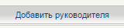 и заполнить соответствующие поля.
Сведения о наделении обособленного подразделения правом ведения бухгалтерского учета (рис. 102).
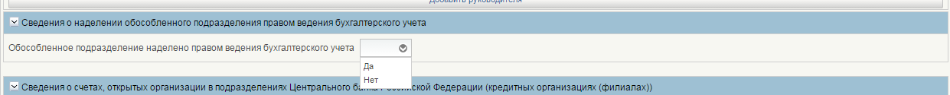
102. Выбор значения ведения обособленным подразделением бухгалтерского учета
Информация об организации в соответствии с общероссийскими классификаторами (рис. 103, таб. 71).
103. Поля, заполняемые на экране «Информация об организации в соответствии с общероссийскими классификаторами»
71. Поля, заполняемые на экране «Информация об организации в соответствии с общероссийскими классификаторами»
Название поля | Описание поля | Обязательность для заполнения | Значение | Комментарии
ОКПО | Текстовое поле | Да | Поле заполняется пользователем | -
Сведения о бюджете (рис. 104, таб. 72).
104. Сведения о бюджете
72. Сведения о бюджете
Название поля | Описание поля | Обязательность для заполнения | Значение | Комментарии
Код главы по БК | Текстовое поле | Да | Поле заполняется данными из записи по организации, указанной в поле «Организация создавшая обособленное подразделение» Пользователь может перевыбрать значение из справочника. | -
Сведения о прекращении юридического лица/прекращении деятельности обособленного подразделения (таб. 73, рис. 105).
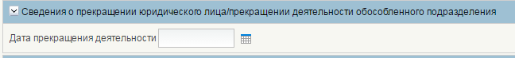
105. Поля, заполняемые на экране «Сведения о прекращении юридического лица/прекращении деятельности обособленного подразделения»
73. Поля, заполняемые на экране «Сведения о прекращении юридического лица/прекращении деятельности обособленного подразделения»
Название поля | Описание поля | Обязательность для заполнения | Значение | Комментарии
Дата прекращения деятельности | Дата | Доступно для редактирования | Пользователь выбирает из календаря. | -
Сведения о счетах, открытых организацией в подразделениях Центрального Банка Российской Федерации (кредитных организациях, филиалах) (рис. 106, таб. 74).
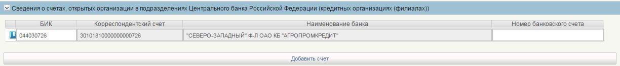
106. Поля, заполняемые на экране «Сведения о счетах, открытых организацией в подразделениях Центрального Банка Российской Федерации»
74. Поля, заполняемые на экране «Сведения о счетах, открытых организацией в подразделениях Центрального Банка Российской Федерации»
Название поля | Описание поля | Обязательность для заполнения | Значение | Комментарии
БИК | Текстовое поле с автоподстановкой из справочника – 9 символов | Да | Режим: выбор из справочника | Источник: справочник «Банки»
Корреспондентский счет | Текстовое поле с автоподстановкой из справочника – 20 символов | Да | Автозаполнение | Источник: справочник «Банки»
Наименование банка | Текстовое поле с автоподстановкой из справочника – до  140 символов | Да | Автозаполнение | Источник: справочник «Банки»
Номер банковского счета | Текстовое поле – 20 символов | Да | Режим: ручной ввод | -
Для добавления записи о счете необходимо кликнуть по кнопке «Добавить счет». Появится пустая строка.
В появившейся строке для заполнения поля «БИК» необходимо кликнуть по кнопке справочника. Затем выбрать запись из справочника «Банки».
Сведения о том, что организация является финансовым органом публично - правового образования, органом управления государственным внебюджетным фондом (рис. 107).
107. Поля, заполняемые на экране «Сведения о том, что организация является финансовым органом публично - правового образования, органом управления государственным внебюджетным фондом»
Иная информация об организации (обособленном подразделении), рис. 108, таб. 75.
108. Поля, заполняемые на экране «Иная информация об организации (обособленном подразделении)»
75. Поля, заполняемые на экране «Иная информация об организации (обособленном подразделении)»
Название поля | Описание поля | Обязательность для заполнения | Значение | Комментарии
Доменное имя официального сайта организации | Текстовое поле  <=250 | Да | Режим: ручной ввод | Облегчение ввода поля
Контактный телефон организации* | Текстовое поле – до 100 символов | Да | Режим: ручной ввод | Облегчение ввода поля
Адрес электронной почты организации | Текстовое поле  <=100 символов | Да | Режим: ручной ввод | -
Специальные мероприятия
В целях предоставления возможности проведения мероприятий, связанных с проведением реорганизации (ликвидации) юридического лица, изменением подведомственности, типа учреждения, уровня бюджета организации в СвР реализован реквизит «Наименование специального мероприятия в отношении организации», изменение значения которого должно производиться Уполномоченной организацией путем представления Заявки на внесение (изменение) сведений об организации в СВР.
Пользователь, используя поля «Мероприятие 1», «мероприятие 2», «мероприятие 3», «мероприятие 4», может одновременно указать 4 мероприятия.
При заполнении полей необходимо соблюдать условия:
а) выбранные мероприятия не должны повторяться,
б) одновременно не могут быть выбраны мероприятия по ликвидации и реорганизации.
Неверно указанные значения можно удалить по кнопке «Очистить поля». При этом значения удаляться из всех полей. (рис. 109, таб. 76).
109. Поля, заполняемые на экране «Специальные мероприятия»
76. Поля, заполняемые на экране «Специальные мероприятия»
Название поля | Описание поля | Обязательность для заполнения | Значение | Комментарии
Наименование специального мероприятия в отношении организации | Текстовое поле  1 символ | Нет | Выбор из списка | Возможность одновременно указать несколько мероприятий.
Сведения о присвоенном уникальном номере реестровой записи организации, в отношении которой осуществляются специальные мероприятия | Текстовое поле –20 символов | Нет | Режим: ручной ввод, выбор из Сводного реестра | Облегчение ввода поля. В записи СВР, с выбранным специальным мероприятием, последний разряд уникального номера реестровой записи принимает бизнес – статус: 4 – специальные указания
Для обеспечения сопоставимости архивных и действующих записей Сводного реестра в Заявке на добавление (изменение) в разделе «Специальные мероприятия» реализовано поле «Сведения о присвоенном уникальном номере реестровой записи организации, в отношении которой осуществляются специальные мероприятия» предназначенное для указания уникального 20-значного номера записи СВР, предшествующей данной записи, на основе которой была создана данная запись СВР.
Для заполнения поля, пользователь должен выбрать соответствующую предшествующую запись Сводного реестра нажав на кнопку выбора в правой части поля.
В случае если в Сводном реестре существует только одна ранее зарегистрированная запись об организации имеющая такие же значения ОГРН, ИНН и КПП значение данного поля, при нажатии на указанную кнопку, сформируется автоматически.
В случае если в Сводном реестре существует несколько ранее зарегистрированных записей об организации имеющая такие же значения ОГРН, ИНН и КПП, пользователю будет представлена форма выбора, в которой он должен выбрать необходимую запись (рис. 110).
110. Форма выбора предыдущего уникального номера записи СВР
В форме выбора отображаются только ранее созданные записи Сводного реестра об организациях имеющие такие же значения ОГРН, ИНН и КПП, что и указанные в Заявке на добавление (изменение).
Для дальнейшего заполнения информации об обособленном подразделении необходимо нажать на вкладку «Полномочия»
Бюджетные полномочия обособленного подразделения (рис. 111, таб. 77).
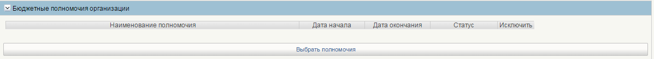
111. Поля, заполняемые на экране «Бюджетные полномочия организации»
77. Поля, заполняемые на экране «Бюджетные полномочия организации»
Название поля | Описание поля | Обязательность для заполнения | Значение | Комментарии
Наименование полномочия | Текстовое поле – до 4000 символов | Да | Поле заполняется автоматически | Источник: справочник «Полномочия организации»
Дата начала | Текстовое поле – 10 символов | Да | Автозаполнение датой создания заявки | -
Дата окончания | Текстовое поле – 10 символов | Нет | - | Поле заполняется в случае прекращения действия полномочия
Статус | Текстовое поле - 1 символ | Да | - | -
Исключить | Логическое поле – 1 символ | Да | - | -
Для добавления записи о Бюджетном полномочии обособленного подразделения необходимо кликнуть по кнопке «Выбрать полномочия». (рис. 112).
112. Списковая форма «Полномочия организации»
Во всплывшей списочной форме справочника «Полномочия организации» будут отображены только бюджетные полномочия, которые есть у организации, создавшей данное обособленное подразделение. Необходимо выбрать нужные полномочия и нажать кнопку «ОК».
Переданные бюджетные полномочия ОП (рис. 113, таб. 78).
Данный раздел необходимо заполнять после того, как УО и ОП появятся в Сводном реестре через Заявку на изменение Сводного реестра Главным администраторам доходов федерального бюджета (УО) в отношении организаций субъекта РФ в случае передачи полномочия.
Сведения в раздел с переданными бюджетными полномочиями, могут вносить Уполномоченные организации, отличные от Уполномоченной организации, предоставившей первоначальные сведения о включении организации в Сводный реестр (в части передачи полномочий от своих подведомственных организаций с использованием Заявки на изменение сведений Сводного реестра).
113. Поля, заполняемые на экране «Переданные бюджетные полномочия»
78. Поля, заполняемые на экране «Переданные бюджетные полномочия»
Название поля | Описание поля | Обязательность для заполнения | Значение | Комментарии
Полномочия | Текстовое поле – до 4000 символов | Да | Поле заполняется выбором из справочника | Источник: справочник «Полномочия организации»
Глава по БК | Текстовое поле | Да | Поле заполняется вручную | Указывается значение кода главы по БК, передавшего или принимающего бюджетное полномочие, в зависимости от используемой регионом Схемы №1 или Схемы №2.  Следует указывать согласно коду главного распорядителя бюджетных средств или главного администратора доходов бюджета по бюджетной классификации Российской Федерации, передавшего бюджетное полномочие (заполняется для переданного полномочия)
Бюджет | Текстовое поле | Да | Поле заполняется автоматически | Наименование бюджета, по которому передано бюджетное полномочие  (заполняется для переданного полномочия)
Уровень бюджета | Текстовое поле | Да | Поле заполняется автоматически | Указывается наименование и код уровня бюджета, по которому передано бюджетное полномочие в соответствии со следующими значениями:  10 - федеральный бюджет;  20 - бюджет субъекта Российской Федерации;  31 - бюджет городского округа;  32 - бюджет муниципального района;  33 - бюджет городского поселения;  34 - бюджет сельского поселения;  (заполняется для переданного полномочия)
Организация, передавшая полномочие | Текстовое поле  – 8символ | Да | Поле заполняется выбором из справочника | Указывается код по Сводному реестру организации, передавшей бюджетное полномочие (заполняется для переданного полномочия)
Номер организации | Текстовое поле  <=5символов | Нет | Поле заполняется вручную | пятизначный номер организации в справочниках ФК, которой передают полномочия
Дата начала действия | Текстовое поле  – 10 символов | Да | Поле заполняется автоматически датой создания заявки | -
Дата окончания действия | Текстовое поле  – 10 символов | Нет | - | Поле заполняется в случае прекращения действия полномочия
Код организации, предоставившей информацию | Текстовое поле  – 8 символов | Да | Поле заполняется автоматически | Указывается код по Сводному реестру организации, передавшей информацию (заполняется для переданного полномочия)
Наименование организации, предоставившей информацию | Текстовое поле | Да | Поле заполняется автоматически | Указывается Наименование организации, передавшей информацию (заполняется для переданного полномочия)
Для добавления записи о переданном бюджетном полномочии необходимо кликнуть по кнопке «Добавить новую строку» и в открывшемся окне заполнить поля и нажать на кнопку «ОК» (рис. 114).
114. Добавление записи по переданным бюджетным полномочиям
Для добавления полномочия необходимо кликнуть по кнопке «Выбрать из справочника». Во всплывшей списковой форме справочника «Полномочия организации» выбрать нужные полномочия и нажать кнопку «ОК».
Для добавления Организации, передавшей полномочие кликнуть по кнопке «Выбрать из справочника». Во всплывшей списковой форме справочника «Сводный реестр» выбрать запись Сводного реестра и нажать кнопку «ОК».
Поля «Глава по БК», «Бюджет» и «Уровень бюджета» заполняются автоматически на основании выбранной записи из Сводного реестра.
Поле «Номер организации» заполняется вручную 5-тизначным кодом справочника РУБП (ПУБП). После заполнения поля «Номер организации» автоматически в раздел «Сведения о лицевых счетах, открытых организации в ТОФК» подтягиваются Лицевые счета. В случае отсутствия данного кода Номер организации будет присвоен системой автоматически.
Полномочия неучастника бюджетного процесса (рис. 115, таб. 79, таб. 80).
Сведения в раздел «Полномочия неучастника бюджетного процесса», наряду с Уполномоченной организацией, предоставившей первоначальные сведения о включении организации в Сводный реестр, могут вносить иные Уполномоченные организации, (в части передачи полномочий от своих подведомственных организаций с использованием Заявки на изменение сведений Сводного реестра).
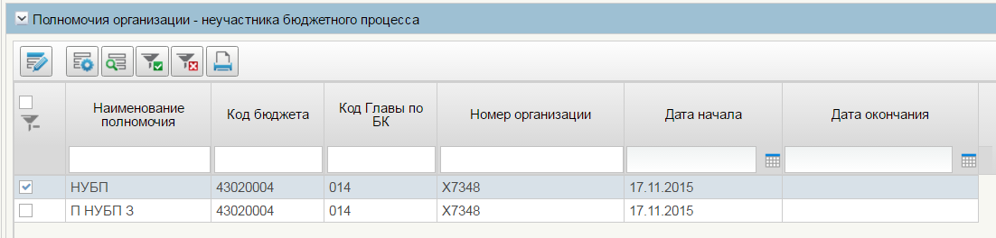
115. Раздел «Полномочия организации – неучастника бюджетного процесса»
79. Поля, заполняемые на экране «Полномочия организации – неучастника бюджетного процесса» в случае указания переданных полномочий неучастника бюджетного процесса
Название поля | Обязательность для заполнения | Значение | Комментарии
В случае полномочий:
- полномочие государственного (муниципального) заказчика;
- полномочие федерального органа государственной власти (государственного органа), исполнительного органа государственной власти субъекта Российской Федерации, органа местного самоуправления по исполнению публичных обязательств перед физическим лицом, подлежащих исполнению в денежной форме
Наименование полномочия | Доступно для редактирования. Обязательно для заполнения при заполнении раздела | Поле заполняется выбором из справочника | Источник: справочник «Полномочия организации»
Глава по БК | Доступно для редактирования. Обязательно для заполнения при заполнении раздела | Поле заполняется вручную | Указывается согласно коду главного распорядителя бюджетных средств или главного администратора доходов бюджета по бюджетной классификации Российской Федерации, передавшего полномочие. Автоматически заполняется сведениями о главе по БК организации, передавшей полномочие
Бюджет | Доступно для редактирования. Обязательно для заполнения при заполнении раздела | Поле заполняется автоматически | Наименование бюджета, по которому передано бюджетное полномочие.  Автоматически заполняется сведениями о бюджете организации, передавшей полномочие
Уровень бюджета | Доступно для редактирования. Обязательно для заполнения при заполнении раздела | Поле заполняется автоматически в случае указания организации передающей полномочия. Доступен выбор из справочника | Указывается наименование и код уровня бюджета, по которому передано полномочие
Организация, передавшая полномочие | Доступно для редактирования. Обязательно для заполнения при заполнении раздела | Поле заполняется выбором из справочника | Указывается код по Сводному реестру организации, передавшей полномочие
Номер организации | Доступно для редактирования. Необязательно для заполнения | - | Автоматически заполняется значением «Номер организации» из раздела с основной информацией реестровой записи.  В случае незаполнения, формирование нового номера организации не происходит
Дата начала действия | Доступно для редактирования. Обязательно для заполнения при заполнении раздела | Поле заполняется автоматически датой создания заявки | Указывается дата, начиная с которой бюджетное полномочие вводится в действие. При этом если дата наделения организации полномочием предшествует дате формирования информации об организации, то указывается дата формирования информации об организации. Дата указывается в формате ДД.ММ.ГГГГ.
Дата окончания действия | Доступно для редактирования. Необязательно для заполнения | Поле заполняется вручную | Указывается дата, начиная с которой полномочие прекращает свое действие. Дата указывается в формате ДД.ММ.ГГГГ. Не может быть меньше даты начала действия полномочия
Код по Сводному реестру организации, представившей информацию | Обязательно для заполнения при заполнении раздела | Поле заполняется автоматически в соответствии с реквизитами организации, к которой привязан пользователь | Заполняется автоматически значением кода по Сводному реестру организации, к которой привязан пользователь. Недоступно для редактирования
Наименование организации, представившей информацию | Обязательно для заполнения при заполнении раздела | Поле заполняется автоматически в соответствии с реквизитами организации, к которой привязан пользователь | Заполняется автоматически значением наименования организации, к которой привязан пользователь. Недоступно для редактирования
80. Поля, заполняемые на экране «Полномочия организации – неучастника бюджетного процесса» в случае указания полномочий по получению средств из бюджета бюджетной системы Российской Федерации.
Название поля | Обязательность для заполнения | Значение | Комментарии
Полномочия организации – неучастника бюджетного процесса
В случае полномочий:
- полномочие организации по получению средств из бюджета бюджетной системы Российской Федерации
Наименование полномочия | Доступно для редактирования. Обязательно для заполнения при заполнении раздела | Поле заполняется выбором из справочника | Источник: справочник «Полномочия организации»
Глава по БК | Необязательно для заполнения | В случае указания организации, передавшей полномочие, заполняется сведениями о главе по БК организации, передавшей полномочие | Указывается согласно коду главного распорядителя бюджетных средств или главного администратора доходов бюджета по бюджетной классификации Российской Федерации, передавшего полномочие. Должна осуществляться проверка наличие главы по БК в бюджете, указанном в текущем разделе.
Бюджет | Необязательно для заполнения | Выбор значения из справочника «Бюджеты».  В случае указания организации, передавшей полномочие, заполняется сведениями о бюджете организации, передавшей полномочие | Наименование бюджета, по которому передано полномочие. Должен осуществляться контроль между бюджетом и указанным уровнем бюджета
Уровень бюджета | Доступно для редактирования. Необязательно для заполнения | Поле заполняется автоматически в случае указания организации передающей полномочия. Доступен выбор из справочника | Указывается наименование и код уровня бюджета, по которому передано полномочие
Организация, передавшая полномочие | Доступно для редактирования. Необязательно для заполнения | Поле заполняется выбором из справочника | Указывается код по Сводному реестру организации, предоставляющей средства из бюджета бюджетной системы. Не является обязательным для заполнения
Номер организации | Доступно для редактирования. Необязательно для заполнения | Поле заполняется вручную | В случае заполнения реквизита - проверка на наличие актуальной записи по указанному в данном разделе бюджету в справочнике НУБП (по реквизитам ИНН, КПП, код бюджета). Необязательно для заполнения в случае выбора полномочия организации по получению средств из бюджета бюджетной системы Российской Федерации. В этом случае формирование нового номера не происходит
Дата начала действия | Доступно для редактирования. Обязательно для заполнения при заполнении раздела | Поле заполняется автоматически датой создания заявки | Указывается дата, начиная с которой бюджетное полномочие вводится в действие. При этом если дата наделения организации полномочием предшествует дате формирования информации об организации, то указывается дата формирования информации об организации. Дата указывается в формате ДД.ММ.ГГГГ.
Дата окончания действия | Доступно для редактирования. Необязательно для заполнения | - | Указывается дата, начиная с которой полномочие прекращает свое действие. Дата указывается в формате ДД.ММ.ГГГГ. Не может быть меньше даты начала действия полномочия
Код по Сводному реестру организации, представившей информацию | Обязательно для заполнения при заполнении раздела | Поле заполняется автоматически в соответствии с реквизитами организации, к которой привязан пользователь | Заполняется автоматически значением кода по Сводному реестру организации, к которой привязан пользователь. Недоступно для редактирования
Наименование организации, представившей информацию | Обязательно для заполнения при заполнении раздела | Поле заполняется автоматически в соответствии с реквизитами организации, к которой привязан пользователь | Заполняется автоматически значением наименования организации, к которой привязан пользователь. Недоступно для редактирования
Для добавления записи о полномочии неучастника бюджетного процесса необходимо кликнуть по кнопке «Добавить новую строку» и в открывшемся окне заполнить поля и нажать на кнопку «ОК» (рис. 116).
116. Добавление записи по переданным бюджетным полномочиям
Для добавления полномочия необходимо кликнуть по кнопке «Выбрать из справочника». Во всплывшей списковой форме справочника «Полномочия организации» выбрать нужные полномочия и нажать кнопку «ОК».
Для добавления Организации, передавшей полномочие кликнуть по кнопке «Выбрать из справочника». Во всплывшей списковой форме справочника «Сводный реестр» выбрать запись Сводного реестра и нажать кнопку «ОК».
Поля «Глава по БК», «Бюджет» и «Уровень бюджета» заполняются автоматически на основании выбранной записи из Сводного реестра.
Поле «Номер организации» заполняется вручную 5-тизначным кодом справочника НУБП, в случае если такой номер не совпадает с номером организации указанным в основном разделе. В случае отсутствия данного кода Номер организации будет присвоен системой автоматически.
Блок «Сведения о передаче полномочий финансового органа поселения финансовому органу муниципального района».
В формуляре «Заявки на включение/изменение сведений об обособленном подразделении» на вкладке «Полномочия» реализован блок «Сведения о передаче полномочий финансового органа поселения финансовому органу муниципального района» (рис. 117).
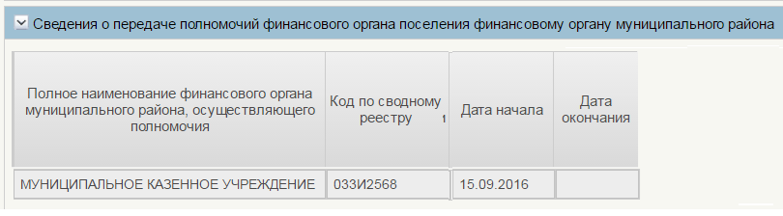
117. Блок «Сведения о передаче полномочий финансового органа поселения финансовому органу муниципального района»
Блок отображается при следующих условиях:
В блоке «Организация, создавшая обособленное подразделение, в соответствии со Сводным реестром» выбрана «Запись СвР» по вышестоящей организации, у которой заданы параметры:
- в атрибуте «Уровень бюджета» выбраны значения: «33 – Городское поселение» или «34 – Сельское поселение»;
- в атрибуте ОКФС выбрано значение: «14 – Муниципальная собственность»;
- в блоке «Сведения о том, что организация является финансовым органом публично - правового образования, органом управления государственным внебюджетным фондом» выбрано значение: «1» - Обособленное подразделение является финансовым органом публично-правового образования;
Заполнение блока «Сведения о передаче полномочий финансового органа поселения финансовому органу муниципального района» осуществляется:
а) Вручную по кнопке «Добавить». При этом пользователь должен иметь возможность заполнить атрибуты самостоятельно.
Атрибутный состав блока «Сведения о передаче полномочий финансового органа поселения финансовому органу муниципального района» и способ заполнения вручную представлен в таблице (таб. 81).
81. Описание атрибутов и способа заполнения
Название поля | Обязательность для заполнения | Значение | Комментарии
Полное наименование финансового органа муниципального района, осуществляющего полномочия | Да | Нет | Способ заполнения:  Вручную – путем выбора записи из справочника Сводный реестр, соответствует значению в атрибуте «Код по сводному реестру». Атрибут доступен для редактирования в заявке на изменение.
Код по сводному реестру | Да | Нет | Способ заполнения:  Вручную – путем выбора записи из справочника Сводный реестр, соответствует значению в атрибуте «Полное наименование финансового органа муниципального района, осуществляющего полномочия». Атрибут доступен для редактирования в заявке на изменение.
Дата начала | Да | Нет | Способ заполнения:  Вручную – выбор из календаря. Значение не может быть меньше «Дата создания заявки». Атрибут доступен для редактирования в заявке на изменение.
Дата окончания | Да | Нет | Способ заполнения:  Вручную – выбор из календаря. Значение не может быть меньше «Даты начала».  Атрибут доступен для редактирования в заявке на изменение.
Для следующих атрибутов реализован предупреждающий контроль:
а) атрибут «Дата начала».
Условия срабатывания: в атрибуте «Дата начала» пользователь выбрал дату меньше чем «Дата создания заявки».
Текст сообщения: Значение «Даты начала» в строке <№ строки> таблицы «Сведения о передаче полномочий ФО поселения ФО муниципального района» не должна быть меньше даты представления сведений.
б) атрибут «Дата окончания».
Условия срабатывания: в атрибуте «Дата окончания» пользователь выбрал дату меньше либо равную дате «Дата начала».
Текст сообщения: Значение «Даты окончания» в строке <№ строки> таблицы «Сведения о передаче полномочий ФО поселения ФО муниципального района» должна быть больше «Даты начала».
Блок «Сведения о передаче полномочий финансового органа поселения финансовому органу муниципального района»
В формуляре «Заявки на включение/изменение сведений об обособленном подразделении» на вкладке «Полномочия» реализовать блок «Сведения о передаче полномочий финансового органа поселения финансовому органу муниципального района» (рис. 118).
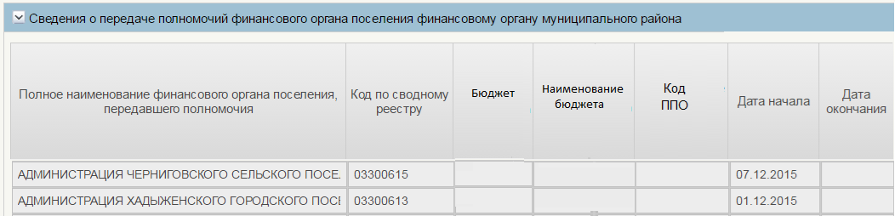
118. Блок «Сведения о передаче полномочий финансового органа поселения финансовому органу муниципального района»
Блок отображается при условиях:
В блоке «Организация, создавшая обособленное подразделение, в соответствии со Сводным реестром» выбрана «Запись СвР» по вышестоящей организации, у которой:
В атрибуте «Уровень бюджета» выбрано значение: 32 – Муниципальный район;
В атрибуте ОКФС выбрано значение: «14 – Муниципальная собственность»;
В блоке «Сведения о том, что организация является финансовым органом публично - правового образования, органом управления государственным внебюджетным фондом» выбрано значение: «1» – Обособленное подразделение является финансовым органом публично-правового образования;
Заполнение блока «Сведения о передаче полномочий финансового органа поселения финансовому органу муниципального района» осуществляется:
а) Автоматически по кнопке «Заполнить автоматически». При этом блок должен заполниться данными о местной администрации поселения из соответствующей Записи СвР по обособленному подразделению.
б) Вручную по кнопке «Добавить». При этом пользователь должен иметь возможность заполнить атрибуты самостоятельно.
Атрибутный состав блока «Сведения о передаче полномочий финансового органа поселения финансовому органу муниципального района» и способ заполнения вручную представлен в таблице (таб. 82).
82. Описание атрибутов и способа заполнения
Название поля | Обязательность для заполнения | Описание поля | Комментарии
Полное наименование финансового органа поселения, передавшего полномочия | Нет | Текстовое поле – до 2000 символов | Способ заполнения:  Автоматически – из Записи СвР по городскому/сельскому поселению из атрибута «Полное наименование». Обновление значения должно выполняться по кнопке «Заполнить автоматически».  Вручную – путем выбора записи из справочника Сводный реестр, соответствует значению в атрибуте «Код по сводному реестру поселения». Атрибут доступен для редактирования в заявке на изменение.
Код по сводному реестру поселения | Нет | Текстовое поле – до 8 символов | Способ заполнения:  Автоматически – из Записи СвР по городскому/сельскому поселению из атрибута «Код по Сводному реестру». Обновление значения должно выполняться по кнопке «Заполнить автоматически».  Вручную – путем выбора записи из справочника Сводный реестр, соответствует значению в атрибуте «Полное наименование финансового органа поселения, передавшего полномочия. Атрибут доступен для редактирования в заявке на изменение.
Бюджет | Нет | Числовое поле – до 8 символов | Способ заполнения:  Автоматически – из Записи СвР по городскому/сельскому поселению из атрибута «Бюджет». Обновление значения должно выполняться по кнопке «Заполнить автоматически».  Вручную – путем выбора записи из справочника «Бюджет». Значение должно соответствовать значению атрибута «Код ППО по ОКТМО».
Наименование бюджета | Нет | Текстовое поле – до 2000 символов | Способ заполнения:  Автоматически – из Записи СвР по городскому/сельскому поселению из атрибута «Бюджет».  Вручную – заполняется значением из справочника «Бюджеты» в соответствии со значением атрибута «Бюджет».
Код ППО | Нет | Числовое поле – до 8 символов | Способ заполнения:  Автоматически – из Записи СвР по городскому/сельскому поселению из атрибута «ППО по ОКТМО». Обновление значения должно выполняться по кнопке «Заполнить автоматически».  Вручную – выбор из справочника «Бюджеты». Атрибут доступен для редактирования в заявке на изменение.
Наименование ППО | Нет | Текстовое поле – до 2000 символов | Способ заполнения:  Автоматически – заполняется текущая дата. Значение обновляется по кнопке «Заполнить автоматически».  Вручную – заполняется значением из справочника «ОКТМО» или «Соответствие ОКАТО-ОКТМО» в соответствии со значением атрибута «ППО по ОКТМО».
Дата начала | Нет | Дата | Способ заполнения:  Автоматически – из Записи СвР по городскому/сельскому поселению из атрибута «Дата начала». Обновление значения должно выполняться по кнопке «Заполнить автоматически».  Вручную – выбор из календаря. Значение не может быть меньше «Дата создания заявки». Атрибут доступен для редактирования в заявке на изменение.
Дата окончания | Нет | Дата | Способ заполнения:  Автоматически – из Записи СвР по городскому/сельскому поселению из атрибута «Дата начала». Обновление значения должно выполняться по кнопке «Заполнить автоматически».  Вручную – выбор из календаря. Значение не может быть меньше «Даты начала». Атрибут доступен для редактирования в заявке на изменение.
Для следующих атрибутов реализован предупреждающий контроль:
а) атрибут «Дата начала».
Условия срабатывания:
Текст сообщения: Значение 'Даты начала' в строке <№ строки> таблицы 'Сведения о передаче полномочий ФО поселения ФО муниципального района' не должна быть меньше даты представления сведений.
б) атрибут «Дата окончания».
Условия срабатывания: в атрибуте «Дата окончания» пользователь выбрал дату меньше либо равную дате «Дата начала».
Текст сообщения: Значение 'Даты окончания' в строке <№ строки> таблицы 'Сведения о передаче полномочий ФО поселения ФО муниципального района' должна быть больше 'Даты начала'.
Бюджетные и закупочные полномочия / Полномочия в государственных (муниципальных) закупках (рис. 119, таб. 83).
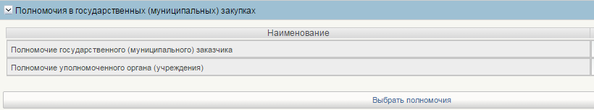
119. Поля, заполняемые на экране «Бюджетные и закупочные полномочия / Полномочия в государственных (муниципальных) закупках»
83. Поля, заполняемые на экране «Бюджетные и закупочные полномочия / Полномочия в государственных (муниципальных) закупках»
Название поля | Описание поля | Обязательность для заполнения | Значение | Комментарии
Наименование | Текстовое поле – до 4000 символов | Да | Поле заполняется автоматически | Источник: справочник «Полномочия организации»
Дата начала | Текстовое поле  – 10 символов | Да | Автозаполнение датой создания заявки | -
Дата окончания | Текстовое поле  – 10 символов | Да | - | Поле заполняется в случае прекращения действия полномочия
Для добавления записи о Бюджетные и закупочные полномочия / Полномочия в государственных (муниципальных) закупках необходимо кликнуть по кнопке «Выбрать полномочия» (рис. 120).
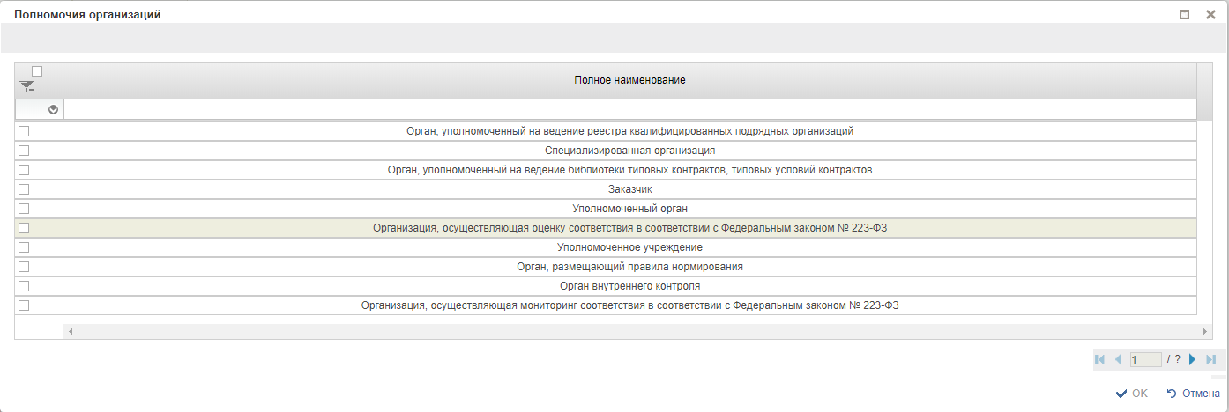
120. Списковая форма «Полномочия организации»
Во всплывшей списковой форме справочника «Полномочия организации» выбрать нужные полномочия и нажать кнопку «ОК».
На верхней панели меню нажать на иконку 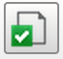 «Проверить документ» (рис. 121).
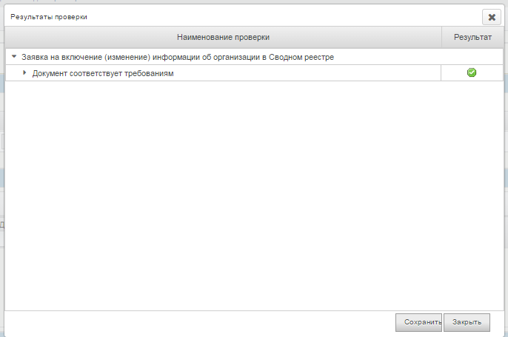
121. Результаты проверки
В случае, когда документ соответствует требованиям - закрыть окно, в противном случае заполнить пустые поля в соответствии с пп. 1.4
После чего нажать кнопку 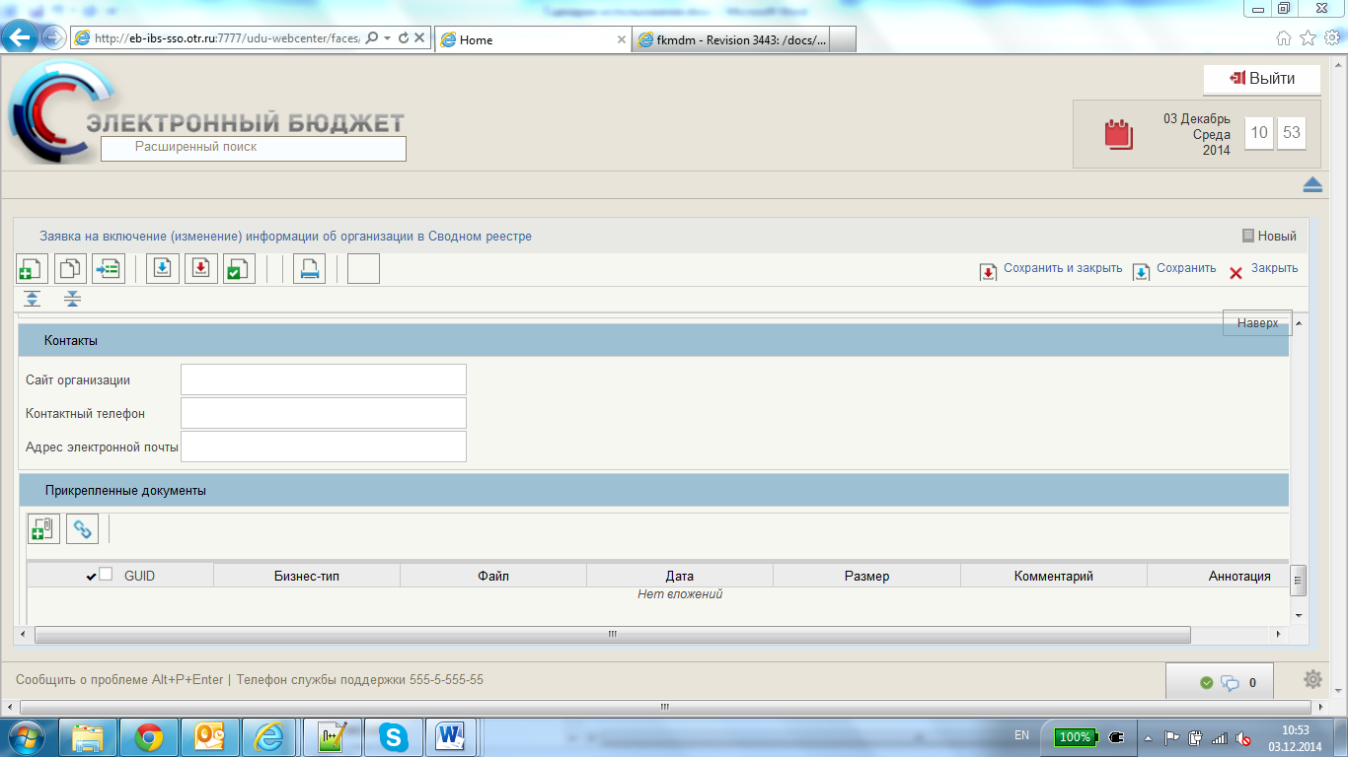 «Сохранить и закрыть». Отправить на согласование 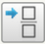. Выполнение операции «Создание заявки на включение обособленного подразделения» завершено.
Сведения о правопреемстве (рис. 122, таб. 84).
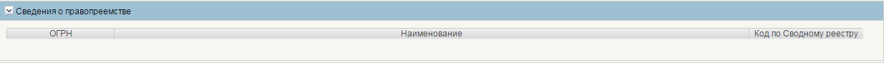
122. Поля, заполняемые на экране «Сведения о правопреемстве»
84. Поля, заполняемые на экране «Сведения о правопреемстве»
Название поля | Описание поля | Обязательность для заполнения | Значение | Комментарии
ОГРН | Текстовое поле  – 13 символов | Да | Поле заполняется автоматически | Источник: справочник ЕГРЮЛ
Наименование | Текстовое поле  До 2000 символов | Да | Поле заполняется автоматически | Источник: справочник ЕГРЮЛ
Код по Сводному реестру | Текстовое поле  – 8 символов | Да | Поле заполняется автоматически | Источник: ссылка на запись справочника Сводный реестр
Сведения о лицевых счетах, открытых организации в территориальном органе Федерального казначейства (рис. 123, таб. 85).
123. Поля, заполняемые на экране «Сведения о лицевых счетах, открытых организации в территориальном органе Федерального казначейства»
85. Поля, заполняемые на экране «Сведения о лицевых счетах, открытых организации в территориальном органе Федерального казначейства»
Название поля | Описание поля | Обязательность для заполнения | Значение | Комментарии
Номер лицевого счета | Текстовое поле – 11 символов | Да | Поле заполняется автоматически | Источник: справочник «Книга регистрации лицевых счетов»
Вид лицевого счета | Текстовое поле  – 2 символа | Да | Поле заполняется автоматически | Источник: справочник «Книга регистрации лицевых счетов»
Наименование вида лицевого счета | Текстовое поле  – до 150 символов | Да | Поле заполняется автоматически | Источник: справочник «Книга регистрации лицевых счетов»
ОрФК обслуживания | Текстовое поле  – 4 символ | Да | Поле заполняется автоматически | Источник: справочник «Книга регистрации лицевых счетов»
Наименование ОрФК обслуживания | Текстовое поле  – до 2000 символов | Да | Поле заполняется автоматически | Источник: справочник «Книга регистрации лицевых счетов»
ТОФК открытия по Сводному реестру | Текстовое поле – 8 символов | Да | Поле заполняется автоматически | Источник: справочник «Книга регистрации лицевых счетов»
ТОФК открытия | Текстовое поле  – 4 символа | Да | Поле заполняется автоматически | Источник: справочник «Книга регистрации лицевых счетов»
Наименования ТОФК открытия | Текстовое поле  – до 2000 символов | Да | Поле заполняется автоматически | Источник: справочник «Книга регистрации лицевых счетов»
Код по Сводному реестру | Текстовое поле  – 8 символов | Да | Поле заполняется автоматически. Указывается код по Сводному реестру для ТОФК открытия | Источник: справочник «Книга регистрации лицевых счетов»
Статус | Текстовое поле  – 1 символ | Да | Поле заполняется автоматически | Источник: справочник «Книга регистрации лицевых счетов»
Дата открытия | Текстовое поле  – 10 символов | Да | Поле заполняется автоматически | Источник: справочник «Книга регистрации лицевых счетов»
Дата закрытия | Текстовое поле  – 10 символов | Да | Поле заполняется автоматически | Источник: справочник «Книга регистрации лицевых счетов»
Номер организации | Текстовое поле  – 5 символов | Да | Поле заполняется автоматически.  Указывается учетный номер организации, для которой открыт лицевой счет. | Источник: справочник «Книга регистрации лицевых счетов»
Код по Сводному реестру ПБС принимающего полномочия | Текстовое поле  – 8 символов | Нет | Поле заполняется автоматически | Источник: справочник «Книга регистрации лицевых счетов»
Наименование ПБС принимающего полномочия | Текстовое поле  – до 2000 символов | Нет | Поле заполняется автоматически | Источник: справочник «Книга регистрации лицевых счетов»
Код ППО по ОКТМО | Текстовое поле  – 8 символов | Нет | Поле заполняется автоматически | Источник: справочник «Книга регистрации лицевых счетов»
Наименование ППО по ОКТМО | Текстовое поле  – до 2000 символов | Нет | Поле заполняется автоматически | Источник: справочник «Книга регистрации лицевых счетов»
Сведения о прекращении юридического лица (рис. 124, таб. 86).
Если в заявке заполнено поле «Дата прекращения деятельности», то записи справочника «Сводный реестр» присвоится статус «2 – не действующее». 20-ый разряд Уникального номера записи будет заполнен значением «2».
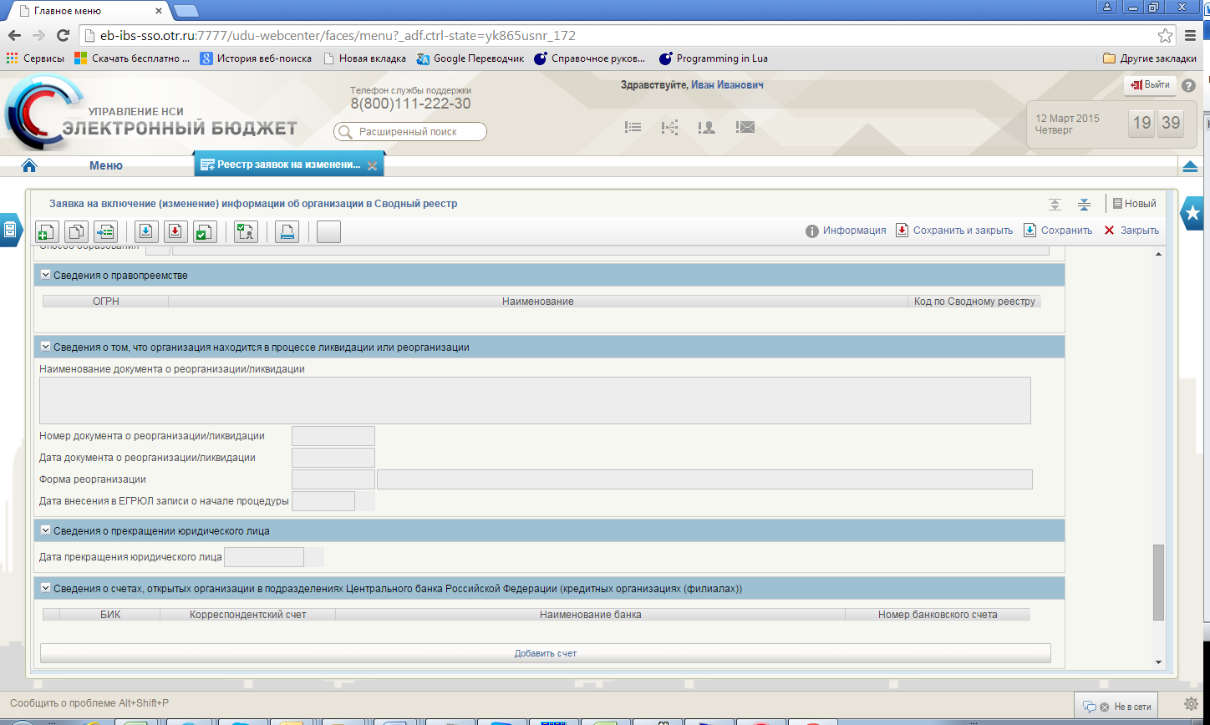
124. Поля, заполняемые на экране «Сведения о прекращении юридического лица»
86. Поля, заполняемые на экране «Сведения о прекращении юридического лица»
Название поля | Описание поля | Обязательность для заполнения | Комментарии
Дата прекращения юридического лица | Текстовое поле  – 10 символов | Да | Для необособленных организаций формируется автоматически из ЕГРЮЛ
Сведения о предыдущих реестровых записях организации (рис. 125, таб. 87)
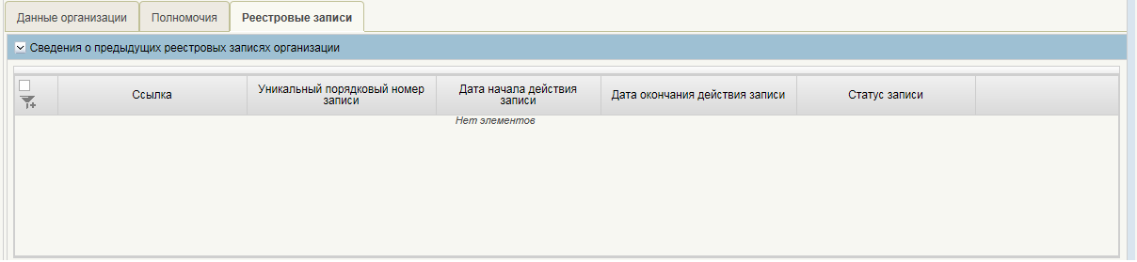
125. Поля, заполняемые на экране «Сведения о прекращении юридического лица»
87. Поля, заполняемые на экране «Сведения о прекращении юридического лица»
Название поля | Описание поля | Обязательность для заполнения | Значение | Комментарии
Ссылка | - | Да | - | Ссылка для перехода к записи.
Уникальный порядковый номер | Текстовое поле 20 знаков | Да | Заполняется вручную | Указывается пользователем
Дата начала действия записи | Дата | Да | Дата начала действия записи | Заполняется автоматически
Дата окончания действия записи | Дата | Да | Дата окончания действия записи | Заполняется автоматически
Статус записи | Тест | Да | Статус | Заполняется автоматически

Организация не является участником бюджетного процесса
Войти в систему, перейти по меню: «Ведение справочников, реестров, классификаторов» «Сводный реестр» «Реестр заявок на изменение Сводного реестра». (рис. 126).
126. Реестр заявок на изменение Сводного реестра
Необходимо кликнуть на иконку «Создать новый документ» - «Создать заявку на включение иное ЮЛ». (рис. 127).
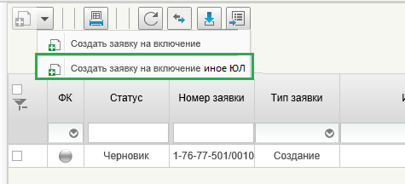
127. Кнопка «Создать заявку на включение "Иное ЮЛ"»
При этом, откроется формуляр заявки для необособленного подразделения с атрибутным набором, представленным в таблицах ниже.
Информация о заявке (рис. 128, таб. 88).
128. Поля, заполняемые на экране «Информация о заявке»
88. Поля, заполняемые на экране «Информация о заявке»
Название поля | Описание поля | Обязательность для заполнения | Значение | Комментарии
Номер заявки | Текстовое поле | Да | Поле заполняется автоматически | -
Дата создания | Дата | Да | Поле заполняется автоматически | -
Тип заявки | Текстовое поле | Да | Поле заполняется автоматически | -
Комментарии (примечания) | Текстовое поле | Да | - | -
Исполнитель, который отправил заявку на согласование | Текстовое поле | Да | Поле заполняется автоматически | -
Исполнитель создавший, заявку | Текстовое поле | Да | Поле заполняется автоматически | Источник: ПОИБ СОБИ ФК
Не подлежит размещению в сети Интернет | Логическое поле – 1 символ | Нет | Поле заполняется вручную | Заполняется в случае необходимости ограничения выгрузки на сайты ГМУ и ЕПБС.
Организация не подлежит включению в ЕГРЮЛ | Логическое поле – 1 символ | Да | Поле заполняется вручную | Указывается признак того, что организация не включена в ЕГРЮЛ.  По умолчанию заполняется значением «Нет»
Для служебного пользования | Логическое поле – 1 символ | Нет | Поле заполняется вручную | Заполняется в случае необходимости ограничения выгрузки в системы ФК и в подсистему бюджетного планирования Минфина России.
Дата обновления данных об организации в ЕГРЮЛ | Дата | Нет | Поле заполняется автоматически | -
Дата обновления ЕГРЮЛ | Дата | Нет | Поле заполняется автоматически | -
Ввести данные ОГРН в поле «Основная информация» и нажать на кнопку «Заполнить данными из «ЕГРЮЛ» по ОГРН». (рис. 129, таб. 89).
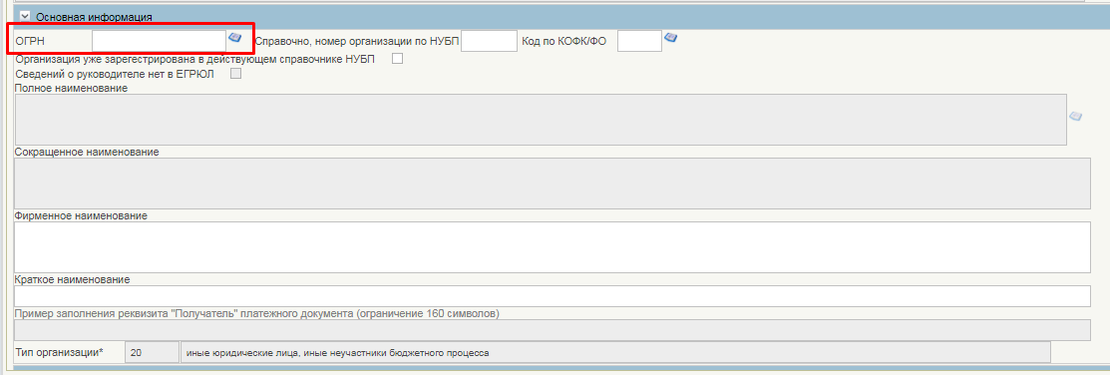
129. Поля, заполняемые на экране «Основная информация»
89. Поля, заполняемые на экране «Основная информация»
Название поля | Описание поля | Обязательность для заполнения | Значение | Комментарии
ОГРН | Текстовое поле - 13 символов | Да | Режим: ручной ввод | Если заполнить ОГРН значением, которое используется в записи СВР:  - Статус «Актуальная»,  - Статус организации «1»,  при сохранении заявки сработает контроль с уровнем «Ошибка» на уникальность реквизитов ОГРН, ИНН, КПП.
Организация уже зарегистрирована в действующем справочнике РУБП | Чек-бокс | Нет | Поле заполняется вручную | -
Полное наименование организации | Текстовое поле | Да | Поле заполняется автоматически | -
Сокращенное наименование организации | Текстовое поле | Да | Поле заполняется автоматически | -
Фирменное наименование организации | Текстовое поле | Да | Поле заполняется вручную | -
Сокращенное наименование, не предусмотренное учредительными документами | Текстовое поле | Нет | Краткое наименование организации | Указывается не предусмотренное учредительными документами (или положением об обособленном подразделении) краткое наименование организации (или обособленного подразделение), которое используется при оформлении платежных и иных документов, в случаях, когда сокращенное наименование превышает предельно допустимое количество символов.
Тип организации | Текстовое поле | Да | Значение выбирается из справочника «Тип организации» | Для выбора доступно только значение: 20 – иное юридическое лицо.
В соответствии с приказом Минфина 163н для 4 групп организаций (ОГВ, УБП, ОП, НУБП) в реквизите «Краткое наименование» указывается не предусмотренное учредительными документами (или положением об обособленном подразделении) краткое наименование организации (или ОП), которое используется при оформлении платежных и иных документов, в случаях, когда сокращенное наименование превышает предельно допустимое количество символов.
«Краткое наименование» не требует заполнения при условии, что сокращенное наименование не превышает допустимое количество символов.
На ВФ «Краткое наименование» - это «Сокращенное наименование, не предусмотренное учредительными документами», которое используется при заполнении платежных документов.
Алгоритм проверки на уникальность Номера организации
При сохранении или проверки заявки на включение/изменение происходит автоматическое формирование поля «Код организации по Сводному реестру» на основании слияния следующих значений полей Заявки:
- первые два разряда «Кода организации по Сводному реестру» формируются следующим образом:
- если в заявке заполнено поле «Код ППО создавшего организацию», то первые 2 символа значения данного поля формируют первые два разряда символьной строки;
- если в заявке заполнено поле «Код ППО учредителя», то первые 2 символа значения данного поля формируют первые два разряда символьной строки;
- если в заявке отсутствуют оба поля: «Код ППО создавшего организацию» и «Код ППО учредителя», то первые 2 символа значения поля «ОКТМО» формируют первые два разряда символьной строки.
- третий разряд формируются на основании первого символа поля «Уровень бюджета»;
- 4-8 разряды формируются на основании значения поля «Номер организации».
После чего выполняются проверки уникальности данных:
- в сформированном поле «Код организации по Сводному реестру» в Заявке на включение с полем «Код организации по Сводному реестру» записей сводного реестра в статусе «Актуальная» и бизнес статусах «1 - Действующая» и «4 – Специальные мероприятия». В случае нахождения таких записей в форме «Результат проверки» выводится предупреждающее сообщение:
- «При заданном номере организации нарушена уникальность кода организации по Сводному реестру (сверка по записям СР)»;
- в сформированном поле «Код организации по Сводному реестру» в Заявке на включение с полем «Код организации» записей ранее сформированных положительных решений, которые находятся в статусе «Согласован». В случае нахождения таких записей в форме «Результат проверки» выводится предупреждающее сообщение:
- «При заданном номере организации нарушена уникальность кода организации по Сводному реестру (сверка по положительным решениям)».
Сведения об идентификационном номере налогоплательщика и коде причины постановки на учет. (рис. 130, таб. 90).
130. Поля, заполняемые на экране «Сведения об идентификационном номере налогоплательщика и коде причины постановки на учет»
90. Поля, заполняемые на экране «Сведения об идентификационном номере налогоплательщика и коде причины постановки на учет»
Название поля | Описание поля | Обязательность для заполнения | Значение | Комментарии
ИНН | Текстовое поле  – 10 символов | Да | Поле заполняется автоматически | Источник: справочник ЕГРЮЛ
КПП | Текстовое поле – 9 символов | Да | Поле заполняется автоматически | Источник: справочник ЕГРЮЛ
Дата постановки на учет | Текстовое поле | Да | Поле заполняется автоматически | Источник: справочник ЕГРЮЛ
Сведения о форме собственности и организационно-правовой форме организации (обособленного подразделения) (рис. 131, таб. 91).
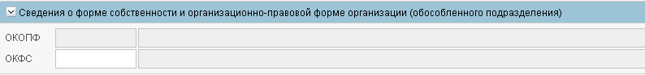
131. Поля, заполняемые на экране «Сведения о форме собственности и организационно-правовой форме организации (обособленного подразделения)»
91. Поля, заполняемые на экране «Коды по общероссийским классификаторам»
Название поля | Описание поля | Обязательность для заполнения | Значение | Комментарии
ОКОПФ | Текстовое поле | Да | Поле заполняется автоматически | Источник: справочник ЕГРЮЛ
ОКФС | Текстовое поле – 2 символа | Да | Заполняется выбором из справочника | Источник: справочник ОКФС
Сведения о месте нахождения организации на территории Российской Федерации. (рис. 132, таб. 92).
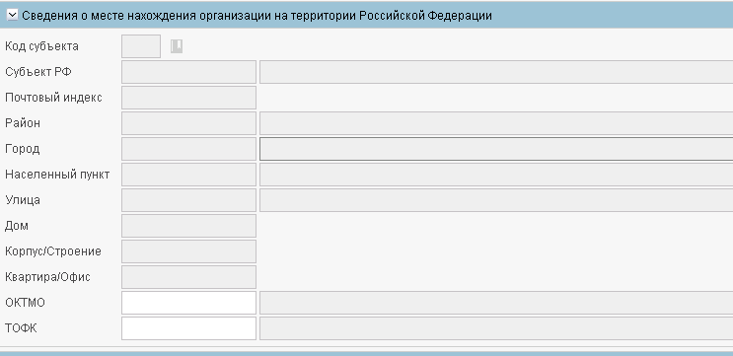
132. Поля, заполняемые на экране «Информация о месте нахождения организации»
Пользователь может сохранить заявку в случае отсутствия данных в обязательных атрибутах адреса организации. При этом, у пользователя нет возможности отправить заявку на согласование.
92. Поля, заполняемые на экране «Информация о месте нахождения организации»
Название поля | Описание поля | Обязательность для заполнения | Значение | Комментарии
Код субъекта | Текстовое поле | Да | Поле заполняется автоматически | -
Субъект Российской Федерации | Текстовое поле  <=10 символов | Да | Поле заполняется автоматически | -
Почтовый индекс | Текстовое поле  Текст – 6 символов | Да | Поле заполняется автоматически | -
Район | Текстовое поле  Текст – 13 символов | Да | Поле заполняется автоматически | -
Город | Текстовое поле  текст – 13 символов | Да | Поле заполняется автоматически | -
Населенный пункт | Текстовое поле  Текст – 13 символов | Да | Поле заполняется автоматически | -
Улица | Текстовое поле  Текст – 17 символов | Да | Поле заполняется автоматически | -
Дом | Текстовое поле  текст – <=50 символов | Да | Поле заполняется автоматически | -
Корпус/ строение | Текстовое поле  текст – <=50 символов | Да | Поле заполняется автоматически | -
Квартира/ Офис | Текстовое поле  текст – <=50 символов | Да | Поле заполняется автоматически | -
ОКТМО | Числовое поле – 8 символов | Да | Поле заполняется вручную | Выбор пользователем записи в одном из справочников «ОКТМО»/ «Таблица соответствия ОКАТО/ОКТМО».  Возможно автоматическое заполнение поля с наименованием ОКТМО из актуальной записи справочника «ОКТМО» в соответствии с кодом ОКТМО, который пользователь укажет вручную.
Наименование ОКТМО | Текстовое поле – до 2000 символов | Да | Заполняется автоматически | Заполняется в соответствии с кодом ОКТМО.
ТОФК | Числовое поле с автоподстановкой – 4 символа. | Да | Поле заполняется вручную | Источник: справочник ТОФК
Наименование ТОФК | Текстовое поле – до 2000 символов | Да | Заполняется автоматически | Заполняется в соответствии с кодом ТОФК.
Информация о видах деятельности организации. (рис. 133, таб. 93).
133. Поля, заполняемые на экране «ОКВЭД»
93. Поля, заполняемые на экране «ОКВЭД»
Название поля | Описание поля | Обязательность для заполнения | Значение | Комментарии
Код ОКВЭД | Текстовое поле <=8 символов | Да | Поле заполняется автоматически | Источник: справочник ОКВЭД
Наименование | Текстовое поле – 1 символ | Да | Поле заполняется автоматически | Источник: справочник «Виды деятельности»
Тип деятельности | Текстовое поле | Да | Поле заполняется автоматически | -
Информация о руководителе организации. (рис. 134, таб. 94).
134. Поля, заполняемые на экране «Информация о руководителе организации»
94. Поля, заполняемые на экране «Информация о руководителе организации»
Название поля | Описание поля | Обязательность для заполнения | Значение | Комментарии
Фамилия | Текстовое поле  – <=50 символам | Да | Поле заполняется автоматически | Источник: справочник ЕГРЮЛ
Имя | Текстовое поле  – <=50 символам | Да | Поле заполняется автоматически | Источник: справочник ЕГРЮЛ
Отчество | Текстовое поле  – <=50 символам | Да | Поле заполняется автоматически | Источник: справочник ЕГРЮЛ
Должность | Текстовое поле  – <=50 символам | Да | Поле заполняется автоматически | Источник: справочник ЕГРЮЛ
ИНН | Текстовое поле  – 12 символов | Да | Поле заполняется автоматически | Источник: справочник ЕГРЮЛ
СНИЛС | Текстовое поле  – 14 символов | Да | Поле заполняется вручную | Облегчение ввода поля
Наименование документа о назначении | Текстовое поле  – 200 символов | Да | Поле заполняется вручную | -
Номер | Текстовое поле  – 12 символов | Да | Поле заполняется вручную | -
Дата | Текстовое поле  – 12 символов | Да | Поле заполняется вручную | -
Сведения о бюджете. (рис. 135, таб. 95)
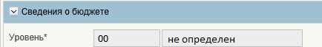
135. Экранная форма блока «Сведения о бюджете»
95. Описание новых атрибутов Заявки на включение/изменение сведений об организации
Наименование атрибута | Описание поля | Обязательность заполнения | Заполнение атрибута в заявке
Уровень | Текстовое поле – 2 символа | Да | Для заполнения доступно значение: 00 – не определен
Сведения о прекращении юридического лица/прекращении деятельности обособленного подразделения (рис. 136, таб. 96).
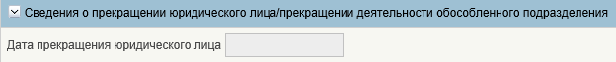
136. Экранная форма блока «Сведения о прекращении юридического лица/прекращении деятельности обособленного подразделения»
96. Описание новых атрибутов Заявки на включение/изменение сведений об организации
Наименование атрибута | Описание поля | Обязательность заполнения | Заполнение атрибута в заявке
Дата прекращения юридического лица | Дата | Нет | Автоматически указывается дата прекращения деятельности организации (при наличии) в соответствии из соответствующей записи ЕГРЮЛ.
Иная информация об организации (обособленном подразделении). (рис. 137, таб. 97).
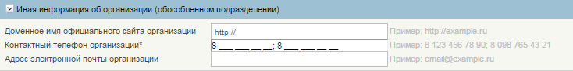
137. Поля, заполняемые на экране «Иная информация об организации (обособленном подразделении)»
97. Поля, заполняемые на экране «Иная информация об организации (обособленном подразделении)»
Название поля | Описание поля | Обязательность для заполнения | Значение | Комментарии
Доменное имя официального сайта организации | Текстовое поле  <=250 символов | Да | Режим: ручной ввод | Облегчение ввода поля
Контактный телефон организации* | Текстовое поле – до 100 символов | Да | Режим: ручной ввод | Облегчение ввода поля
Адрес электронной почты организации | Текстовое поле  <=100 символов | Да | Режим: ручной ввод
Специальные мероприятия. (рис. 138, 178).
138. Поля, заполняемые на экране «Специальные мероприятия»
Специальные мероприятия
В целях предоставления возможности проведения мероприятий, связанных с проведением реорганизации (ликвидации) юридического лица, изменением подведомственности, типа учреждения, уровня бюджета организации в СвР реализован реквизит «Наименование специального мероприятия в отношении организации», изменение значения которого должно производиться Уполномоченной организацией путем представления Заявки на внесение (изменение) сведений об организации в СВР.
Пользователь, используя поля «Мероприятие 1», «мероприятие 2», «мероприятие 3», «мероприятие 4», может одновременно указать 4 мероприятия.
При заполнении полей необходимо соблюдать условия:
а) выбранные мероприятия не должны повторяться,
б) одновременно не могут быть выбраны мероприятия по ликвидации и реорганизации.
Неверно указанные значения можно удалить по кнопке «Очистить поля». При этом значения удаляться из всех полей.
В случае выбора в одном из полей значения Реорганизация или Ликвидация, атрибуты блока «Сведения о том, что организация находится в процессе ликвидации или реорганизации» становятся доступными для редактирования.
98. Поля, заполняемые на экране «Специальные мероприятия»
Название поля | Описание поля | Обязательность для заполнения | Значение | Комментарии
Наименование специального мероприятия в отношении организации | Текстовое поле  1 символ | Нет | Выбор из списка | Возможность одновременно указать несколько мероприятий.
Сведения о присвоенном уникальном номере реестровой записи организации, в отношении которой осуществляются специальные мероприятия | Текстовое поле –20 символов | Нет | Режим: ручной ввод, выбор из Сводного реестра | Облегчение ввода поля. В записи СВР, с выбранным специальным мероприятием, последний разряд уникального номера реестровой записи принимает бизнес – статус: 4 – специальные указания
Для обеспечения сопоставимости архивных и действующих записей Сводного реестра в Заявке на добавление (изменение) в разделе «Специальные мероприятия» реализовано поле «Сведения о присвоенном уникальном номере реестровой записи организации, в отношении которой осуществляются специальные мероприятия» предназначенное для указания уникального 20-значного номера записи СВР, предшествующей данной записи, на основе которой была создана данная запись СВР.
Для заполнения поля, пользователь должен выбрать соответствующую предшествующую запись Сводного реестра нажав на кнопку выбора в правой части поля.
В случае если в Сводном реестре существует только одна ранее зарегистрированная запись об организации имеющая такие же значения ОГРН, ИНН и КПП значение данного поля, при нажатии на указанную кнопку, сформируется автоматически.
В случае если в Сводном реестре существует несколько ранее зарегистрированных записей об организации имеющая такие же значения ОГРН, ИНН и КПП, пользователю будет представлена форма выбора, в которой он должен выбрать необходимую запись (рис. 139).
139. Форма выбора предыдущего уникального номера записи СВР
В форме выбора отображаются только ранее созданные записи Сводного реестра об организациях имеющая такие же значения ОГРН, ИНН и КПП, что и указанные в Заявке на добавление (изменение). (рис. 140, 179).
140. Поля, заполняемые на экране «Сведения о лицевых счетах, открытых организации в территориальном органе Федерального казначейства»
99. Поля, заполняемые на экране «Сведения о лицевых счетах, открытых организации в территориальном органе Федерального казначейства»
Название поля | Описание поля | Обязательность для заполнения | Значение | Комментарии
Номер лицевого счета | Текстовое поле – 11 символов | Да | Поле заполняется автоматически | Источник: справочник «Книга регистрации лицевых счетов»
Вид лицевого счета | Текстовое поле  – 2 символа | Да | Поле заполняется автоматически | Источник: справочник «Книга регистрации лицевых счетов»
Наименование вида лицевого счета | Текстовое поле  – до 150 символов | Да | Поле заполняется автоматически | Источник: справочник «Книга регистрации лицевых счетов»
ОрФК обслуживания | Текстовое поле  – 4 символ | Да | Поле заполняется автоматически | Источник: справочник «Книга регистрации лицевых счетов»
Наименование ОрФК обслуживания | Текстовое поле  – до 2000 символов | Да | Поле заполняется автоматически | Источник: справочник «Книга регистрации лицевых счетов»
ТОФК открытия по Сводному реестру | Текстовое поле – 8 символов | Да | Поле заполняется автоматически | Источник: справочник «Книга регистрации лицевых счетов»
ТОФК открытия | Текстовое поле  – 4 символа | Да | Поле заполняется автоматически | Источник: справочник «Книга регистрации лицевых счетов»
Наименования ТОФК открытия | Текстовое поле  – до 2000 символов | Да | Поле заполняется автоматически | Источник: справочник «Книга регистрации лицевых счетов»
Код по Сводному реестру | Текстовое поле  – 8 символов | Да | Поле заполняется автоматически. Указывается код по Сводному реестру для ТОФК открытия | Источник: справочник «Книга регистрации лицевых счетов»
Статус | Текстовое поле  – 1 символ | Да | Поле заполняется автоматически | Источник: справочник «Книга регистрации лицевых счетов»
Дата открытия | Текстовое поле  – 10 символов | Да | Поле заполняется автоматически | Источник: справочник «Книга регистрации лицевых счетов»
Дата закрытия | Текстовое поле  – 10 символов | Да | Поле заполняется автоматически | Источник: справочник «Книга регистрации лицевых счетов»
Номер организации | Текстовое поле  – 5 символов | Да | Поле заполняется автоматически.  Указывается учетный номер организации, для которой открыт лицевой счет. | Источник: справочник «Книга регистрации лицевых счетов»
Код по Сводному реестру ПБС принимающего полномочия | Текстовое поле  – 8 символов | Нет | Поле заполняется автоматически | Источник: справочник «Книга регистрации лицевых счетов»
Наименование ПБС принимающего полномочия | Текстовое поле  – до 2000 символов | Нет | Поле заполняется автоматически | Источник: справочник «Книга регистрации лицевых счетов»
Код ППО по ОКТМО | Текстовое поле  – 8 символов | Нет | Поле заполняется автоматически | Источник: справочник «Книга регистрации лицевых счетов»
Наименование ППО по ОКТМО | Текстовое поле  – до 2000 символов | Нет | Поле заполняется автоматически | Источник: справочник «Книга регистрации лицевых счетов»
Основание для включения организации в Сводный реестр (рис. 141, 181).
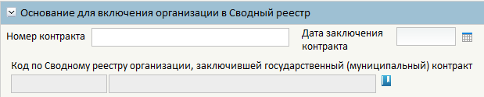
141. Экранная форма блока «Основание для включения организации в Сводный реестр»
100. Описание новых атрибутов Заявки на включение/изменение сведений об организации
Наименование атрибута | Описание поля | Обязательность заполнения | Заполнение атрибута в заявке
Номер контракта | Текстовое поле  – до 2000 символов | Нет | Заполнение атрибута:  Вручную указываются реквизиты государственных (муниципальных) контрактов, контрактов, договоров, соглашений, в целях исполнения которых подлежит открытию лицевой счет (лицевые счета) в территориальных органах Федерального казначейства, финансовых органах субъектов Российской Федерации (муниципальных образований) в соответствии с законодательством Российской Федерации.
Дата заключения контракта | Дата | Нет
Код по Сводному реестру организации, заключившей государственный (муниципальный) контракт | Текстовое поле  – 8 символов | Нет | Заполнение атрибута:  Выбирается значение из  - справочника «Сводный реестр» организации, заключившей государственный (муниципальный) контракт, контракт, договор, соглашение с иным неучастником бюджетного процесса, иным юридическим лицом.  - Справочника Технические записи
Наименование по Сводному реестру организации, заключившей государственный (муниципальный) контракт | Текстовое поле  – до 2000 символов | - | Заполняется в соответствии с кодом организации по Сводному реестру организации, заключившей государственный (муниципальный) контракт.

Создание Заявки на включение Особой организации с типами ОГВ, не ОГВ и Иное НУБП
Раздел описывает измененные блоки Заявки СвР при включении Особой организации. Все эти блоки универсальны при включении ОГВ, не ОГВ либо Иного НУБП. Таким образом, при создании Заявки на добавление организации в СвР необходимо выбрать один из трех типов организации. После заполнения каждого блока, описанного в данном разделе, необходимо перейти к заполнению оставшихся блоков из соответствующих разделов (4.5.2.2.2, 4.5.2.2.3 либо 4.5.2.2.5)
Выбрать действие «Создать заявку на включение» на списковой форме «Реестра заявок на изменение Сводного реестра».
В открывшемся окне задать параметры организации «ОГВ» «Не ОГВ» либо «Иное НУБП» и нажать на кнопку «Далее» (рис. 142).
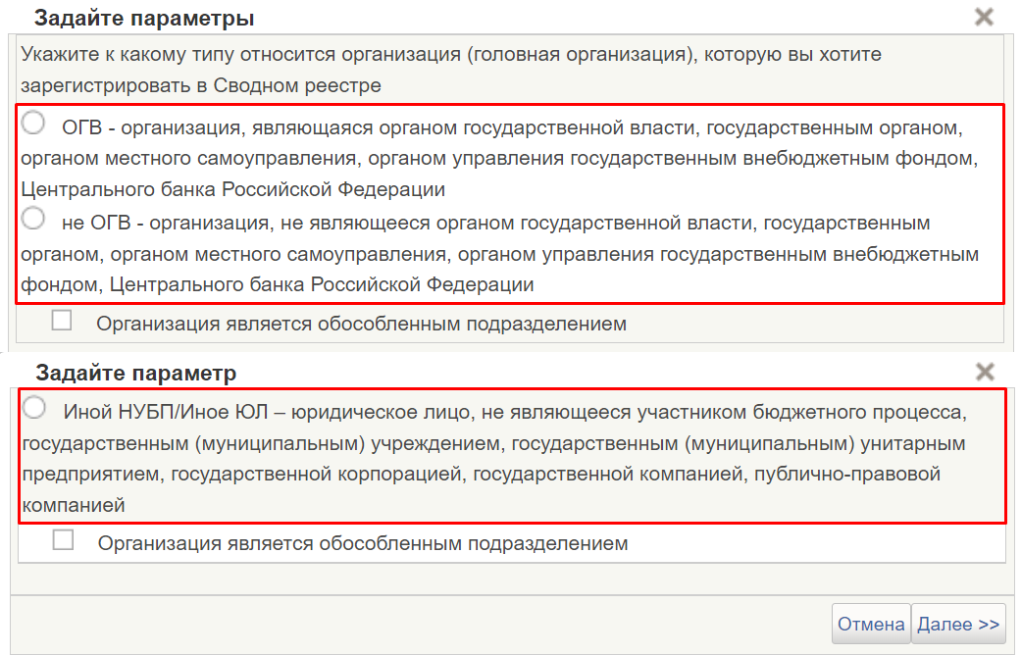
142. Параметры организации
В разделе « Информация о заявке» отметить чекбокс «Организация не подлежит включению в ЕГРЮЛ» (рис. 143 табл. )
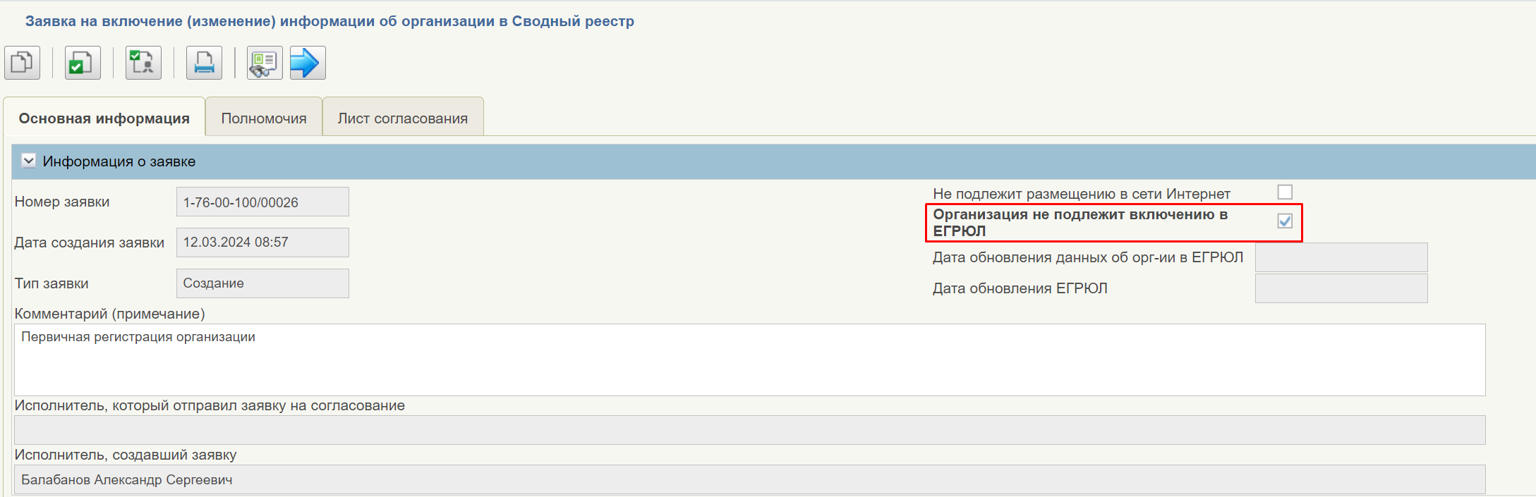
143. Информация о заявке
Заполнить Полное, сокращенное, краткое и фирменное наименования. Выбрать тип организации (рис. 144)
Рисунок 144 Поля, заполняемые на экране «Основная информация» для Особой организации
101. Поля, заполняемые на экране «Основная информация» для Особой организации
Название поля | Описание поля | Обязательность для заполнения | Значение | Комментарии
ОГРН | Текстовое поле - 13 символов | Нет | Поле заполняется вручную | Не обязательно для заполнения, если признак «Не подлежит включению в ЕГРЮЛ» имеет значение «true»
Справочно, номер организации по РУБП | Текстовое поле – 5 символов | Нет | Поле заполняется вручную | По значению в данном поле выполняется проверка на уникальность. Описание алгоритма проверки выполнено под таблицей
Код по КОФК/ФО | Числовое поле – 4 символов | Нет | Поле заполняется вручную | Заполняется вручную 4-значным кодом из справочника «ТОФК» значением поля «Код Территориального Органа Федерального Казначейства/Финансового органа» у организаций: Финансовый орган, Федеральное казначейство и ОрФК.
Организация уже зарегистрирована в действующем справочнике РУБП | Логическое поле – 1 символ | Нет | Поле заполняется вручную | Реквизит доступен для редактирования, автоматически имеет значение «Нет»
Сведений о руководителе нет в ЕГРЮЛ | Логическое поле – 1 символ | Нет | Поле заполняется вручную | Реквизит доступен для редактирования, автоматически имеет значение «Нет»
Полное наименование | Текстовое поле | Да | Поле заполняется вручную | -
Сокращенное наименование | Текстовое поле | Да | Поле заполняется вручную | -
Фирменное наименование | Текстовое поле | Да | Поле заполняется вручную | -
Краткое наименование | Текстовое поле – 160 символов | Да | Поле заполняется вручную | -
Сведения об идентификационном номере налогоплательщика и коде причины постановки на учет для Особой организации(рис. 145, таб. 102).
145. Поля, заполняемые на экране «Сведения об идентификационном номере налогоплательщика и коде причины постановки на учет» для Особой организации
102. Поля, заполняемые на экране «Сведения об идентификационном номере налогоплательщика и коде причины постановки на учет» для Особой организации
Название поля | Описание поля | Обязательность для заполнения | Значение | Комментарии
ИНН | Текстовое поле  – 10 символов | Нет | Поле не заполняется | Не заполняется для организаций, отсутствующих в ЕГРЮЛ
КПП | Текстовое поле – 9 символов | Нет | Поле не заполняется | Не заполняется для организаций, отсутствующих в ЕГРЮЛ
Дата постановки на учет в ФНС | Текстовое поле | НЕт | Поле не заполняется | Не заполняется для организаций, отсутствующих в ЕГРЮЛ
Сведения о форме собственности и организационно-правовой форме для Особой организации, рис. 146, таб. 103. Поля не обязательные для заполнения.
146. Поля, заполняемые на экране «Сведения о форме собственности и организационно-правовой форме для Особой организации»
103. Поля, заполняемые на экране «Коды по общероссийским классификаторам» для Особой организации
Название поля | Описание поля | Обязательность для заполнения | Значение | Комментарии
ОКОПФ | Текстовое поле | Нет | Заполняется выбором из справочника | Источник: справочник ЕГРЮЛ
ОКФС | Текстовое поле – 2 символа | Нет | Заполняется выбором из справочника | Источник: справочник ОКФС
Необходимо заполнить один из блоков, в зависимости от расположения Особой организации. Если организация на территории РФ:
Сведения о месте нахождения организации на территории Российской Федерации (рис. 21, таб. 15).
Если организация за пределами РФ:
Сведения о месте нахождения организации за пределами территории Российской Федерации (рис. 147 табл. 104). Необходимо так же заполнить код ТОФК в разделе «Сведения о месте нахождения организации на территории Российской Федерации»
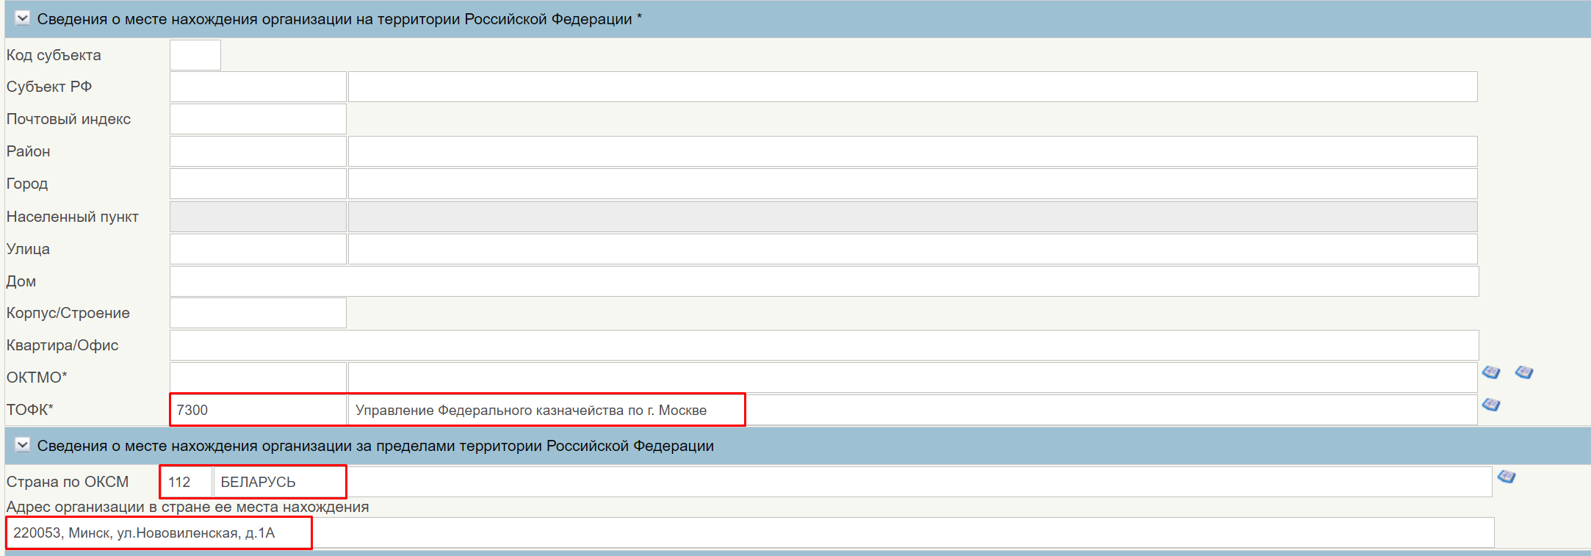
147. Адрес организации за пределами территории РФ
104. Поля, заполняемые на экране «Сведения о месте нахождения организации за пределами территории Российской Федерации»
Название поля | Описание поля | Обязательность для заполнения | Значение | Комментарии
Страна по ОКСМ | Текстовое поле | Нет | Заполняется выбором из справочника | Источник: справочник ОКСМ
Адрес организации в стране ее места нахождения | Текстовое поле | Нет | Заполняется вручную | Источник: справочник ОКФС
Информация о видах деятельности Особой организации (рис. 148, таб. 105). Заполняется вручную с помощью кнопки «Добавить», не обязательно к заполнению.
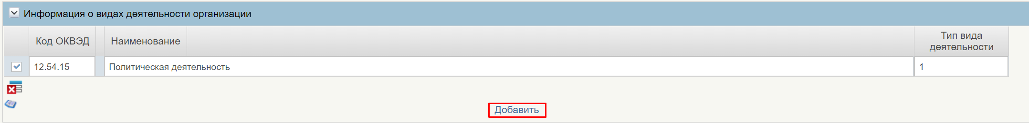
148. Поля, заполняемые на экране «ОКВЭД» для Особой организации
105. Поля, заполняемые на экране «ОКВЭД» для Особой организации.
Название поля | Описание поля | Обязательность для заполнения | Значение | Комментарии
Код ОКВЭД | Текстовое поле <=8 символов | Нет | Поле заполняется вручную | Не обязательно к заполнению, если признак «Не подлежит включению в ЕГРЮЛ» имеет значение «true»
Наименование | Текстовое поле – 1 символ | Нет | Поле заполняется вручную | Не обязательно к заполнению, если признак «Не подлежит включению в ЕГРЮЛ» имеет значение «true»
Тип деятельности | Текстовое поле | Нет | Поле заполняется вручную | Не обязательно к заполнению, если признак «Не подлежит включению в ЕГРЮЛ» имеет значение «true»
Остальные реквизиты заполняются аналогично стандартному включению организаций (разделы 4.5.2.2.2, 4.5.2.2.3 либо 4.5.2.2.5)

Алгоритм работы при выборе действия «Передать на редактирование УО»
Предусловие:
- В КРЛС резервируется ЛС для организации, отсутствующей в СвР (рис. 149).
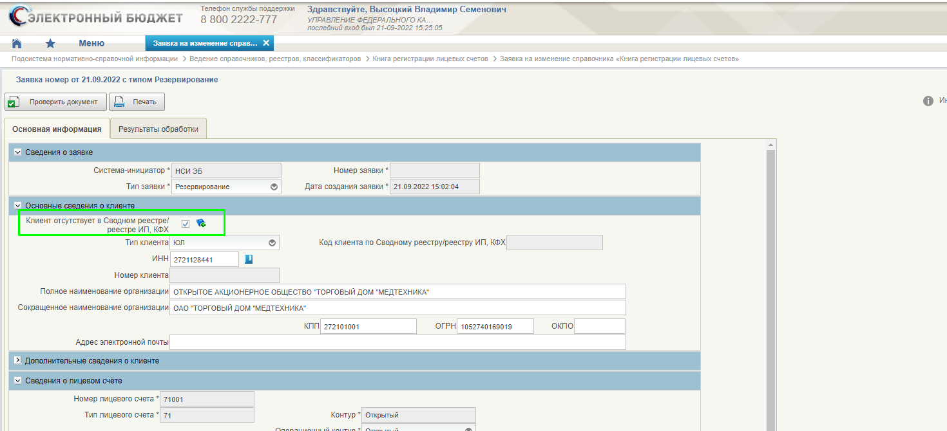
149. Заявка на резервирование ЛС
Запись в справочнике КРКС. (рис. 150).
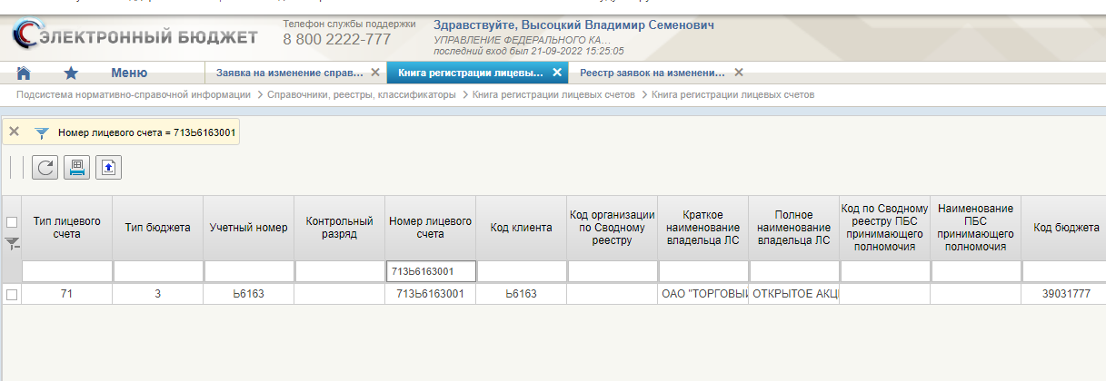
150. Запись в справочнике КРЛС
- Создается заявка на включение организации в СвР, которая не является участником бюджетного процесса, в статусе «Черновик» и доступна только сотрудникам ТОФК, зарезервировавшего ЛС (рис 151).
Сотрудник ТОФК переходит по меню: «Ведение справочников, реестров, классификаторов» «Сводный реестр» «Реестр заявок на изменение Сводного реестра», выделяет заявку и открывает на редактирование. В заявке нажимает кнопку «Передать для редактирования УО» (рис. 152).
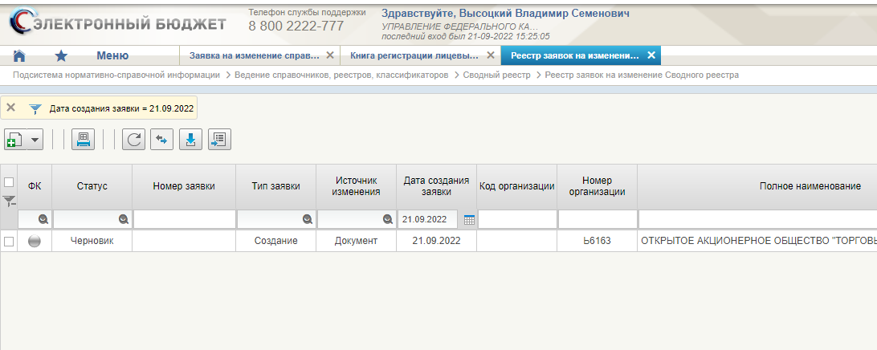
151. Заявка на включение в СвР в статусе Черновик
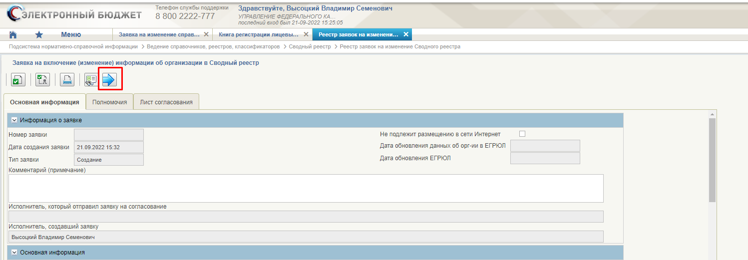
152. Кнопка «Передать для редактирования УО»
В всплывающем окне отображается справочник «Технологическая таблица» и выбирает требуемую организацию из списка (рис. 153).
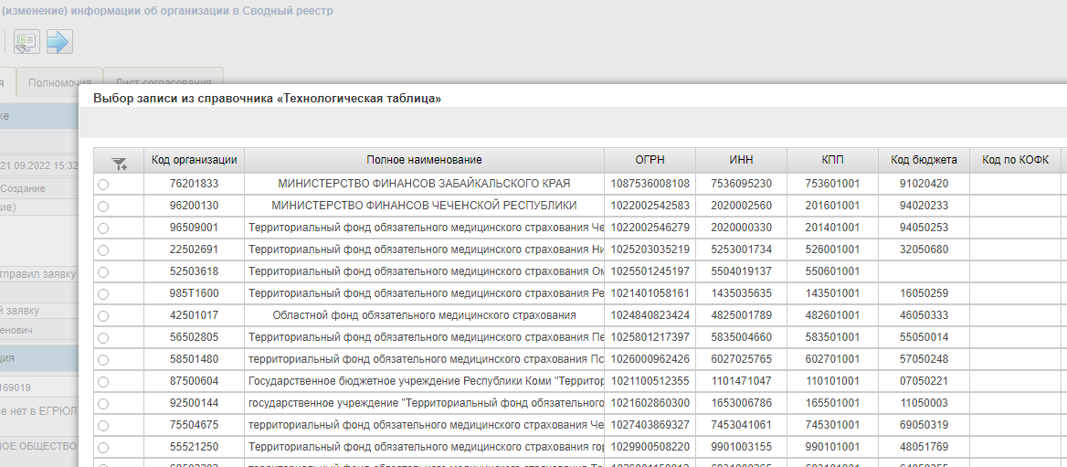
153. Выбор уполномоченной организации
- Заявка становится доступной сотрудникам Уполномоченной организации, выбранной ТОФК. Далее оформление заявки происходит по сценарию из пункта 4.5.2.2.5.Организация не является участником бюджетного процесса.

Внесение изменений в Сводный реестр
Условия выполнения операции (таб. 106).
106. Условия выполнения операции по внесению изменений в Сводный реестр
Условие | Описание
Входящие процессы/события | Запись в справочнике «Сводный реестр» в статусе «Актуальная», бизнес статус записи «1-действующая» или «4-специальные указания».
Входящие документы/системные записи | -
Результат выполнения операции (таб. 107).
107. Результат выполнения операции по внесению изменений в Сводный реестр
Результат | Описание
Исходящие процессы/события | Заявка на изменение информации об организации в Сводный реестр с типом заявки «Изменение»
Исходящие документы/системные записи | -

Создание заявки на изменение информации об организации в Сводный реестр
Войти в систему, перейти по меню: «Подсистема нормативно-справочной информации» «Справочники, реестры, классификаторы» «Сводный реестр» «Сводный реестр» (рис. 154).
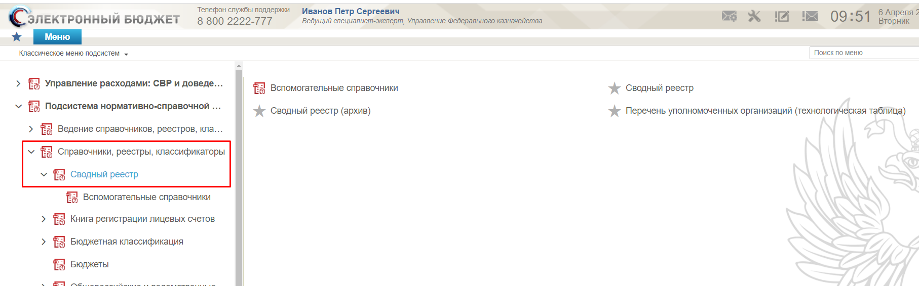
154. Справочник «Сводный реестр»
Открыть списковую форму справочника «Сводный реестр» и на верхней панели кликнуть по иконке  «Создать заявку на изменение» и дождаться выполнение операции. После выполнения операции перейти «Ведение справочников, реестров, классификаторов» «Сводный реестр» «Реестр заявок на изменение Сводного реестра» и найти заявку на статусе «Новый», выделить ее и нажать на кнопку «Открыть документ на редактирование» (рис. 155).
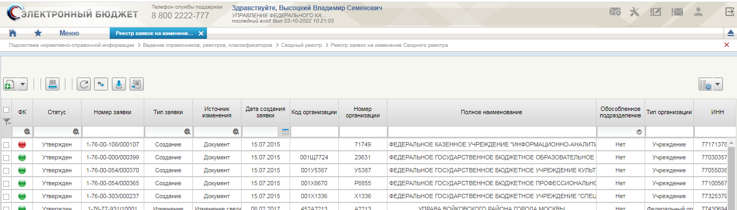
155. Реестр заявок на изменение Сводного реестра
Заявка на изменение создается в случае необходимости внести изменения в поля, доступные для редактирования, а именно:
Для полей, которые при включении организации в Сводный реестр указывались Уполномоченной организацией вручную внести изменения путем редактирования значений реквизитов вручную;
Для полей, которые при включении организации в Сводный реестр указывались Уполномоченной организацией путем выбора из справочника подсистемы НСИ, внести изменения путем выбора новых значений из соответствующего справочника;
Для полей, которые при включении организации в Сводный реестр формируются на основании сведений из ЕГРЮЛ, обновить указанных сведений на основании ЕГРЮЛ.
Для изменения значения в поле КПП организации, в случае если произошли изменения в ЕГРЮЛ, необходимо нажать на кнопку «Обновить данные из ЕГРЮЛ» в блоке «Основная информация» (рис. 156).
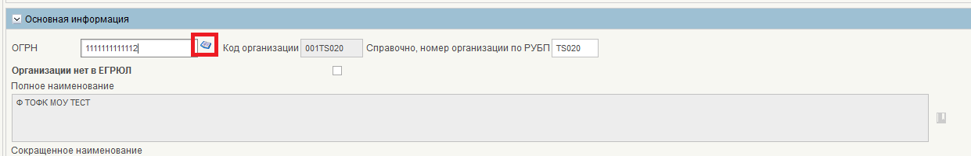
156. Блок «Основная информация»
После чего нажать кнопку «Сохранить и закрыть». Отправить на согласование . Выполнение операции «Создание заявки на изменение» завершено.
Сведения о казначейских счетах, открытых организации
Раздел заполняется для организаций ОГВ (рис. 157, таб. 108) при нажатии кнопки .
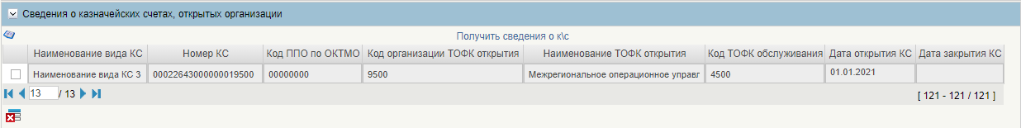
157. Поля, заполняемые на экране «Сведения о казначейских счетах, открытых организации»
108. Поля, заполняемые на экране «Сведения о казначейских счетах, открытых организации»
Название поля | Описание поля | Обязательность для заполнения | Значение | Комментарии
Наименование вида КС | Текстовое поле  <=2000 символов | Нет | Заполняется автоматически | -
Номер КС | Текстовое поле  =20 символов | Нет | Заполняется автоматически | -
Код ППО по ОКТМО | Текстовое поле  <=8 символов | Нет | Заполняется автоматически | -
Код организации ТОФК открытия | Текстовое поле  =8 символов | Нет | Заполняется автоматически | -
Наименование ТОФК открытия | Текстовое поле  <=2000 символов | Нет | Заполняется автоматически | -
Код ТОФК обслуживания | Текстовое поле  =4 символов | Нет | Заполняется автоматически | -
Дата открытия КС | Дата | Нет | Заполняется автоматически | -
Дата закрытия КС | Дата | Нет | Заполняется автоматически | -

Создание заявки на изменение информации об организации уполномоченными лицами
Полномочия по ведению переданных бюджетных полномочий может внести любая УО.
Для заполнения раздела «Переданные полномочия по ведению бюджетного учета» необходимо создать Заявку.
Раздел отображается в случае формирования Заявки по организации с типом ОГВ, не ОГВ, ОП ОГВ, ОП не ОГВ.
Доступен для заполнения только в случае формирования Заявки на изменение, то есть раздел редактируется, когда Тип заявки – «Изменение» (рис. 158).
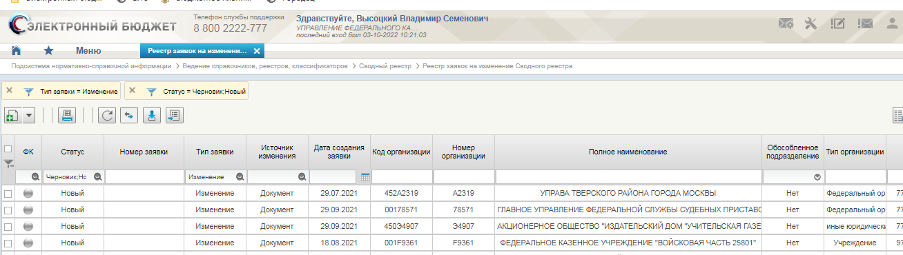
158. Тип заявки
При открытии документа раздел отображается на вкладке «Полномочия» в конце документа (рис. 159).
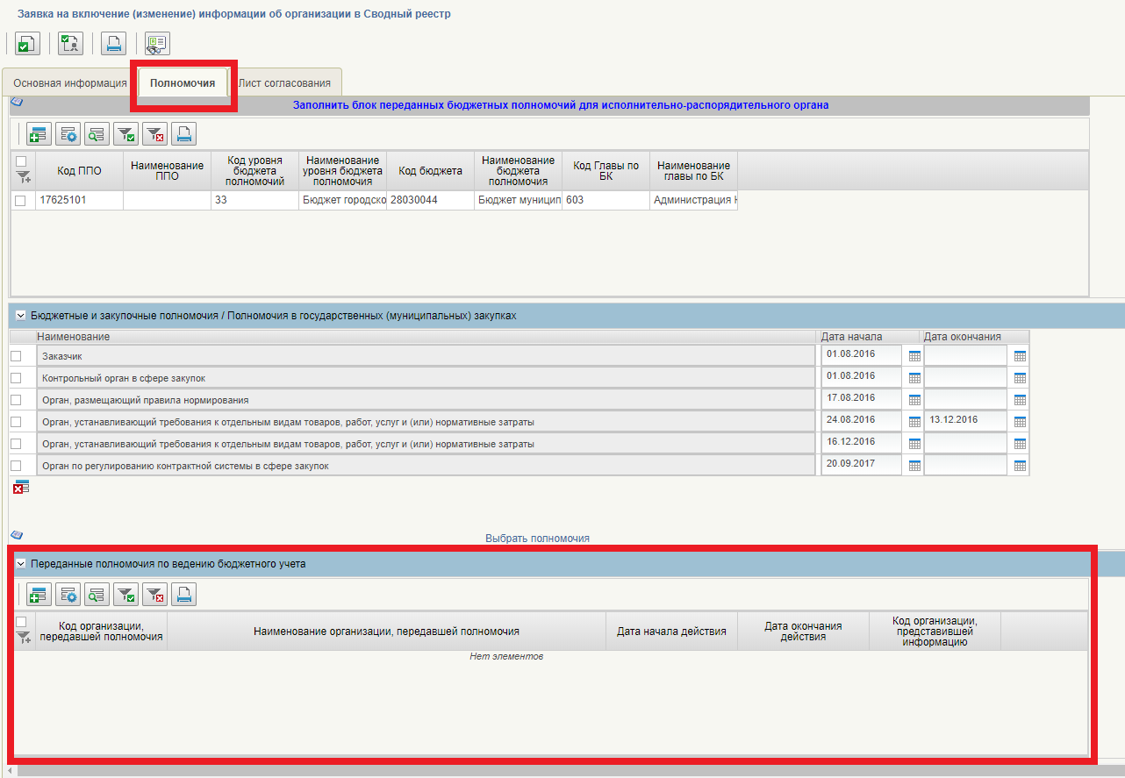
159. Отображение раздела
При нажатии кнопки откроется визуальная форма таблицы (рис. 160), где необходимо заполнить следующие поля:
- Код организации, передавшей полномочия – вручную значением реквизита «Код организации» из выбранной записи справочника «Сводный реестр» (кнопка справа от поля)
- Наименование организации, передавшей полномочия – автоматически по выбранному коду организации
- Дата начала действия – вручную заполняется путем ввода даты начала действия переданного полномочия или выбора ее из календаря
- Дата окончания действия – вручную заполняется путем ввода даты начала действия переданного полномочия или выбора ее из календаря
- Код организации, представившей информацию – автоматически данными организации (код организации по Сводному реестру), к которой привязан пользователь.
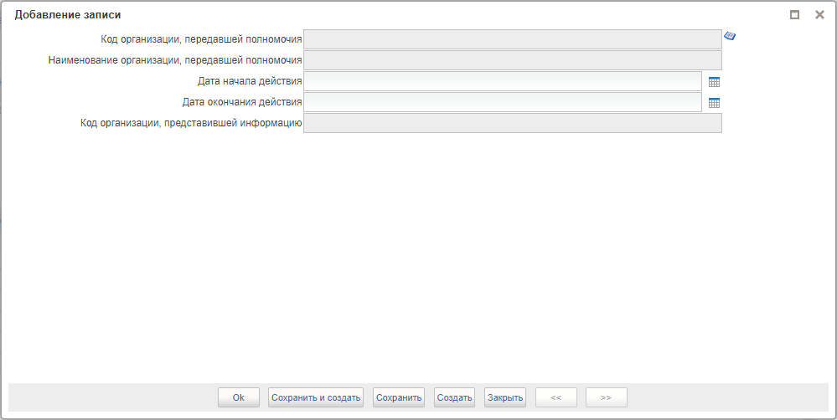
160. Визуальная форма добавления записи
Далее УО сохраняет заявку и отправляет заявку на согласование. После утверждения заявки, блок отображается в записи СВР.

Создание заявки на перевод записи в архив
Создание заявки для перевода в архив реестровой записи Сводного реестра, используется в случае проведения специальных мероприятий для организации, находящейся в процессе реорганизации, смены типа учреждения, уровня бюджета, изменения подведомственности в соответствии с рекомендациями, доведенными ФК.
Условия выполнения операции (таб. 109).
109. Условия выполнения операции по переводу записи в архив
Условие | Описание
Входящие процессы/события | Запись Сводного реестра находится в статусе «Актуальная», бизнес-статус записи «1-действующая» или «4-специальные указания».  Пользователь, формирующий заявку на перевод в архив, привязан к УО, которая включала организацию в Сводный реестр.
Входящие документы/системные записи | -
Результат выполнения операции (таб. 110).
110. Результат выполнения операции по переводу записи в архив
Результат | Описание
Исходящие процессы/события | Заявка на изменение информации об организации в Сводный реестр с типом заявки «Перевод в архив»
Исходящие документы/системные записи | -
Подготовительные действия:
- Войти в Систему.
- Перейти по меню: «Подсистема нормативно-справочной информации» «Справочники, реестры, классификаторы» «Сводный реестр» «Сводный реестр», выбрать необходимую подведомственную организацию и Создать заявку на перевод в архив - «Заявку необходимо использовать для перевода в архив реестровой записи по организации, находящейся в процессе реорганизации, смены типа учреждения, уровня бюджета, изменения подведомственности в соответствии с рекомендациям, доведенными ФК».
- Перейти по меню: «Ведение справочников, реестров, классификаторов» «Сводный реестр» «Реестр заявок на изменение Сводного реестра» открыть нужный документ на редактирование и заполнить лист согласования

Создание заявки на перевод записи в статус «2-не действующая» в случае представления ошибочной информации об организации
Создание заявки для перевода в статус «2-не действующее» реестровой записи Сводного реестра, используется в случае представления в Сводный реестр ошибочной информации об организации.
Условия выполнения операции (таб. 111).
Результат выполнения операции (таб. 112).
111. Условия выполнения операции по созданию заявки на перевод записи в статус «2-не действующая»
Условие | Описание
Входящие процессы/события | Запись Сводного реестра находится в статусе «Актуальная», бизнес-статус записи «1-действующая» или «4-специальные указания».  Пользователь, формирующий заявку, привязан к УО, которая включала организацию в Сводный реестр.
Входящие документы/системные записи | -
112. Результат выполнения операции по созданию заявки на перевод записи в статус «2-не действующая»
Результат | Описание
Исходящие процессы/события | Заявка на изменение информации об организации в Сводный реестр с типом заявки «Перевод в архив»
Исходящие документы/системные записи | -
Подготовительные действия:
- Войти в Систему.
- Перейти по меню: «Подсистема нормативно-справочной информации» «Справочники, реестры, классификаторы» «Сводный реестр» «Сводный реестр», выбрать необходимую подведомственную организацию и создать Заявку на перевод в архив - «Заявку необходимо использовать для исключения из Сводного реестра ошибочной реестровой записи (в соответствии с пунктом 23 приказа Министерства финансов РФ от 23.12.2014 № 163н)».
- Перейти по меню: «Ведение справочников, реестров, классификаторов» «Сводный реестр» «Реестр заявок на изменение Сводного реестра» открыть нужный документ на редактирование и заполнить лист согласования.

Создание заявки на перевод записи в архив организации, переведенной в закрытый контур Сводного реестра
Создание заявки для перевода в архив реестровой записи Сводного реестра, используется в случае перевода в архив реестровой записи по организации, переведенной в закрытый контур Сводного реестра (АСФК ЗК) по решению Уполномоченной организации. Условия выполнения операции (таб. 113).
Результат выполнения операции (таб. 114).
113. Условия выполнения операции по созданию заявки на перевод записи в статус «2-не действующая»
Условие | Описание
Входящие процессы/события | Запись Сводного реестра находится в статусе «Актуальная», бизнес-статус записи «1-действующая» или «4-специальные указания».  Пользователь, формирующий заявку, привязан к УО, которая включала организацию в Сводный реестр.
Входящие документы/системные записи | -
114. Результат выполнения операции по созданию заявки на перевод записи в архив организации, переведенной в закрытый контур Сводного реестра
Результат | Описание
Исходящие процессы/события | Заявка на изменение информации об организации в Сводный реестр с типом заявки «Перевод в архив»
Исходящие документы/системные записи | -
Подготовительные действия:
- Войти в Систему.
- Перейти по меню: «Подсистема нормативно-справочной информации» «Справочники, реестры, классификаторы» «Сводный реестр» «Сводный реестр», выбрать необходимую подведомственную организацию и создать Заявку на перевод в архив - «Заявку необходимо использовать для перевода в архив реестровой записи по организации, переведенной в закрытый контур Сводного реестра (АСФК ЗК) по решению Уполномоченной организации».
- Перейти по меню: «Ведение справочников, реестров, классификаторов» «Сводный реестр» «Реестр заявок на изменение Сводного реестра» открыть нужный документ на редактирование и заполнить лист согласования.

Заполнение листа согласования и направление на согласование
Условия выполнения операции (таб. 115).
115. Условия выполнения операции при заполнении листа согласования
Условие | Описание
Входящие процессы/события | Заявка проверена
Входящие документы/системные записи | -
Результат выполнения операции (таб. 116).
116. Результат выполнения операции по согласованию заявки
Результат | Описание
Исходящие процессы/события | Заявка на изменение информации об организации в Сводный реестр с типом заявки «Изменение»
Исходящие документы/системные записи | -
Подготовительные действия:
- Войти в Систему.
Перейти по меню: «Ведение справочников, реестров, классификаторов» «Сводный реестр» «Реестр заявок на изменение Сводного реестра» (рис. 155) открыть нужный документ на редактирование.
Порядок выполнения операции:
После того, как заявка проверена, необходимо заполнить лист согласования. В листе согласования необходимо указать согласующего (одного или более) и одного утверждающего.
Для добавления Согласующего необходимо нажать на кнопку «Добавить согласующего», которая находится в нижней части блока. В данном блоке заполняются следующие поля (рис. 161):
- номер этапа, на котором происходит согласования (этапы выполняются последовательно);
- номер группы, в которой происходит согласование (в рамках этапа группы согласуют параллельно);
- номер согласующего (в рамках группы согласование происходит последовательно).
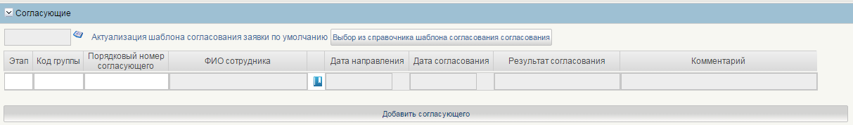
161. Вкладка «Лист согласования» в заявке - блок «Согласующие»
Для параллельного согласования двумя сотрудниками необходимо создать две записи и задать (Этап, Группа, Согласующий): (1, 1, 1) и (1, 2, 1), рисунок 162.
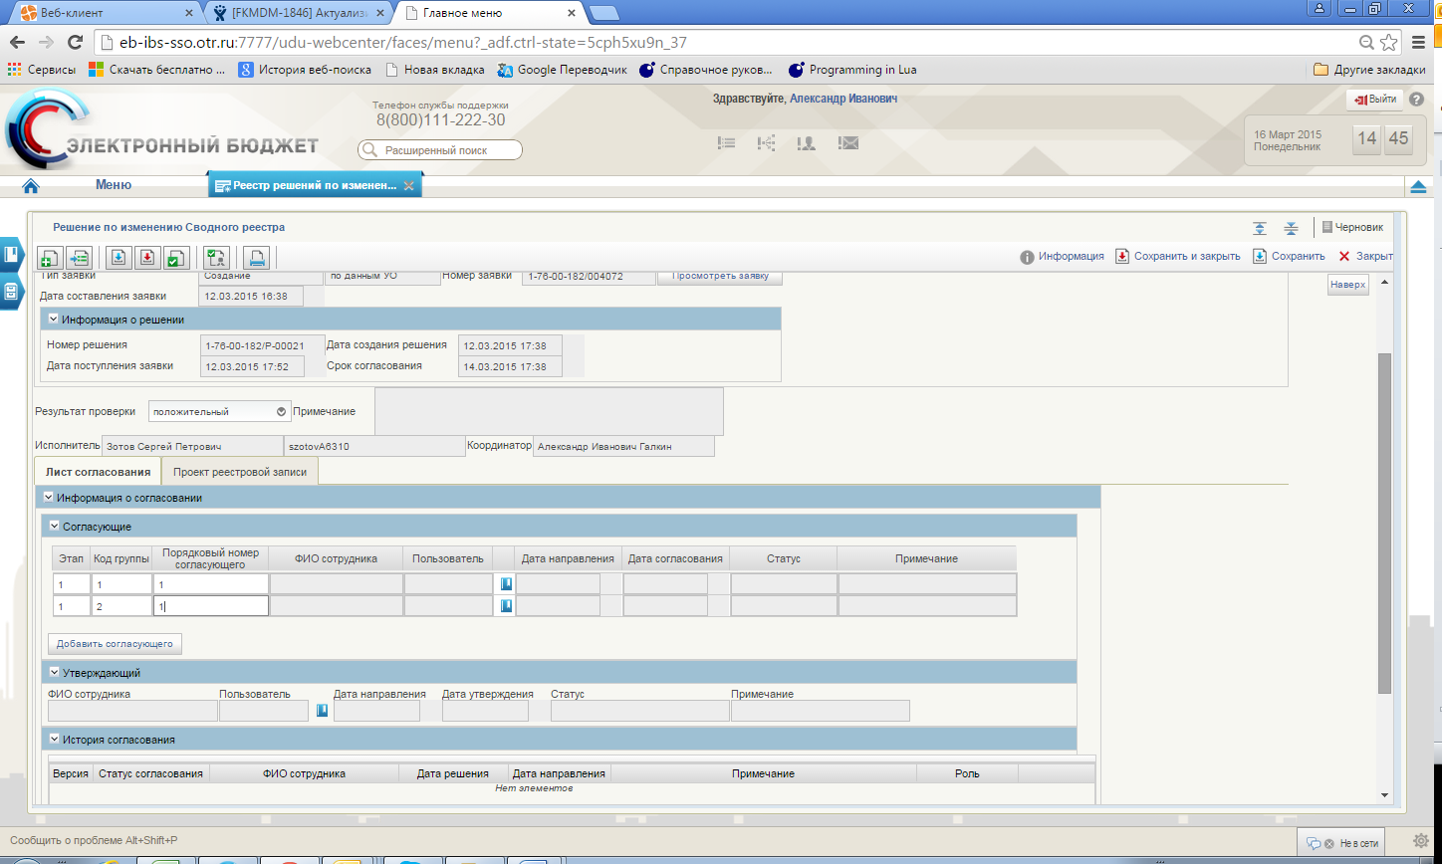
162. Формирование списка согласования
Далее необходимо выбрать согласующих из списка нажав на кнопку . Откроется окно выбора пользователей с ролью «Согласование» (рис. 163).
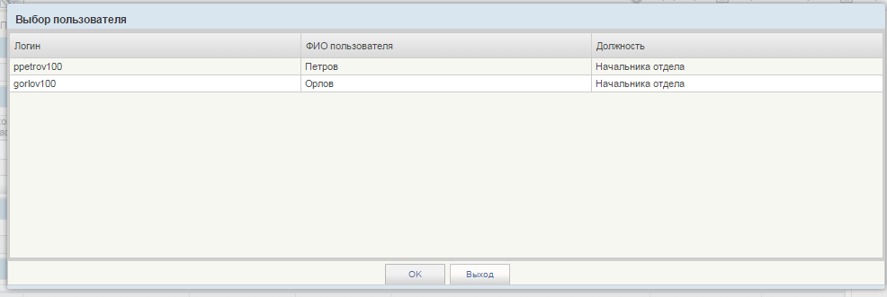
163. Выбор пользователя в листе согласования
Необходимо выбрать пользователя и нажать кнопку «ОК». Повторить действие по числу согласующих.
Далее в блоке «Утверждающий» необходимо выбрать единственного утверждающего из списка нажав на кнопку . Откроется окно выбора пользователей с ролью «Утверждающий» (аналогично назначению согласующего) (рис. 164).
164. Формирование списка согласующих
Далее необходимо нажать на кнопку «Сохранить и закрыть» и вернуться в списковую форму.
В данной форме необходимо отправить сформированную заявку на согласование, нажав на кнопку 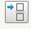 «Отправить на согласование».

Согласование/отклонение заявки (роль «Согласование»)
Условия выполнения операции (таб. 117).
117. Условия выполнения операции при согласовании заявки
Условие | Описание
Входящие процессы/события | Заявка проверена, сформировано и направлено на согласование
Входящие документы/системные записи | Проверенная и сформированная заявка (статус «На согласовании»)
Результат выполнения операции (таб. 118).
118. Результат выполнения операции по согласованию заявки
Результат | Описание
Исходящие процессы/события | Заявка согласована  Заявка отправлена на утверждение/на доработку
Исходящие документы/системные записи | Заявка в статусе «Согласован»
Подготовительные действия:
- Войти в Систему.
Перейти по меню: «Ведение справочников, реестров, классификаторов» «Сводный реестр» «Согласование заявок» (рис. 165).
- Для Согласования решения необходимо предварительно проверить данные заявки.
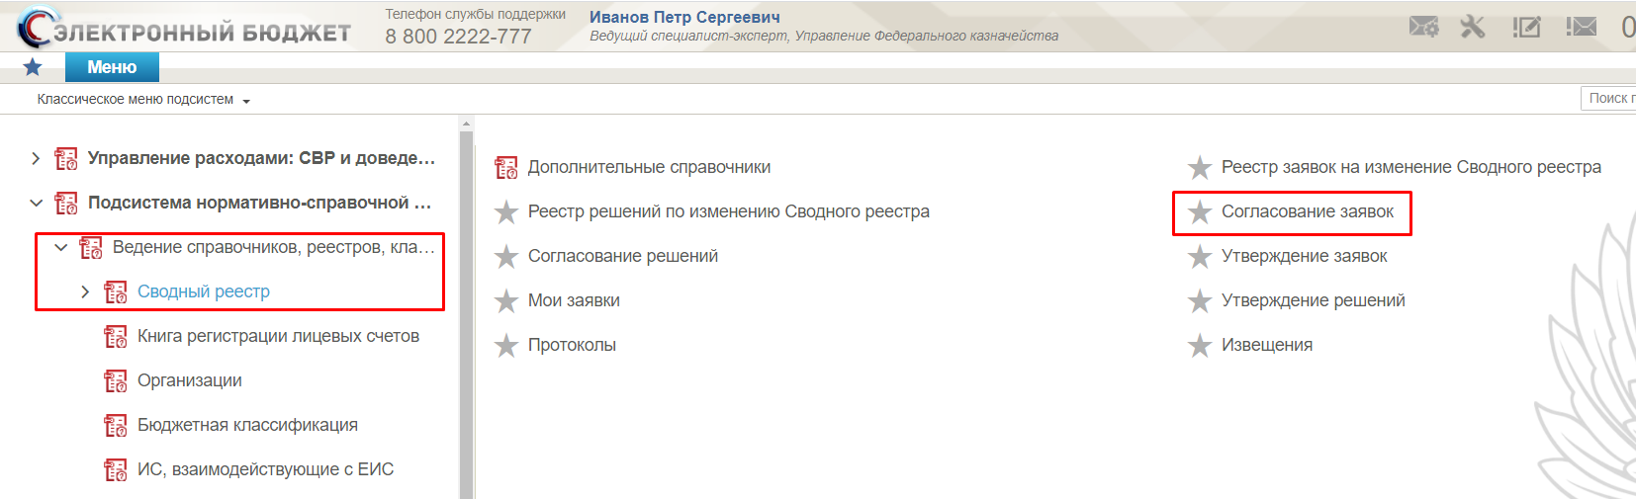
165. Путь по меню к Согласованию заявки
Порядок выполнения операции
После того, как заявка проверена, необходимо подписать и согласовать заявку (рис. 166) – находясь в списковой форме необходимо последовательно нажать на кнопку  «Согласовать последним (с ЭП).
Если заявка согласована последним согласующим в списке согласования, решение переходит в статус «Согласован» (рис. 166).
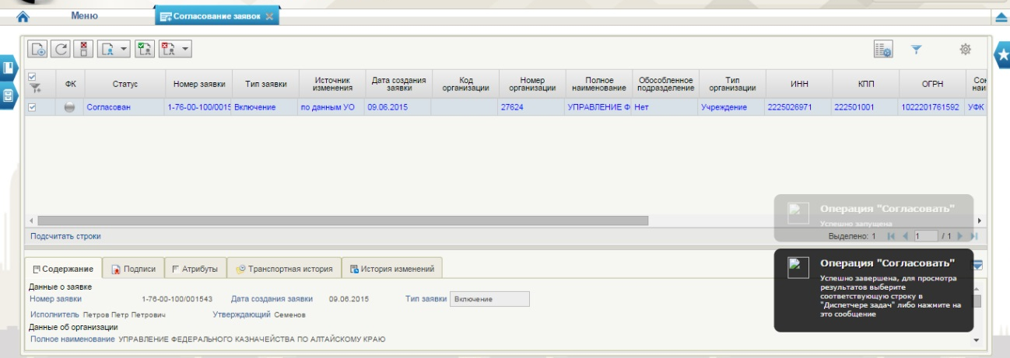
166. Вызов операций из списка Согласование решений
Для отправки решения на доработку необходимо нажать кнопку «Отклонить».
После чего откроется окно, где необходимо указать причину отклонения и нажать кнопку «Отказать» (рис. 167).
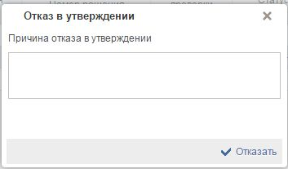
167. Указание причины отклонения заявки

Утверждение/отклонение заявки (роль «Утверждение»)
Условия выполнения операции (таб. 119).
119. Условия выполнения операции при утверждении/отклонении заявки
Условие | Описание
Входящие процессы/события | Заявка проверена, сформирована и согласована
Входящие документы/системные записи | Согласованная заявка (статус «Согласован»)
Результат выполнения операции (таб. 120).
120. Результат выполнения операции по утверждению/отклонению заявки
Результат | Описание
Исходящие процессы/события | Заявка утверждена  Заявка утверждена / отправлено на доработку
Исходящие документы/системные записи | -
Подготовительные действия:
- Войти в Систему.
- Перейти по меню: Ведение справочников, реестров, классификаторов Сводный реестр Утверждение заявок.
Для Согласования решения необходимо предварительно проверить данные заявки (рис. 168).
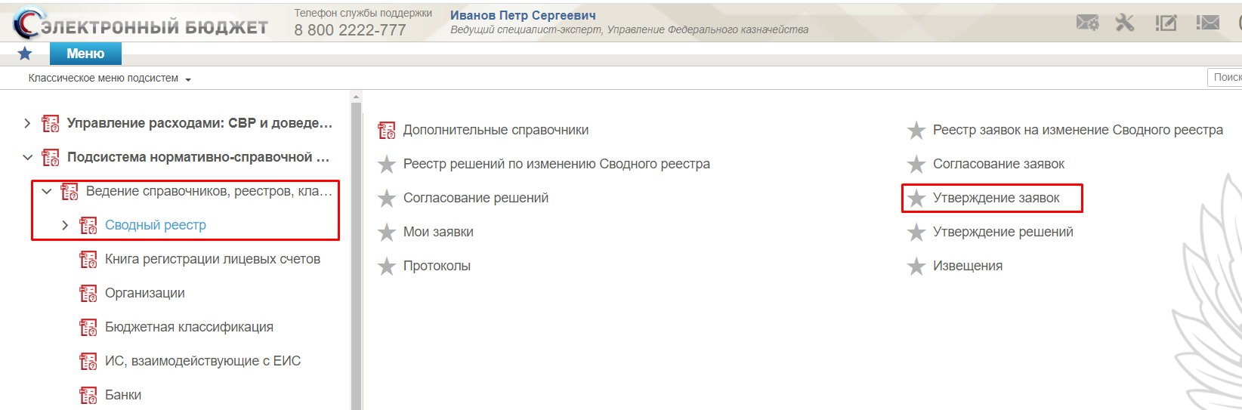
168. Путь по меню «Утверждение заявок»
Порядок выполнения операции:
После того, как заявка согласована, необходимо подписать и утвердить заявку (рис. 169) – находясь в списковой форме необходимо последовательно нажать на кнопку 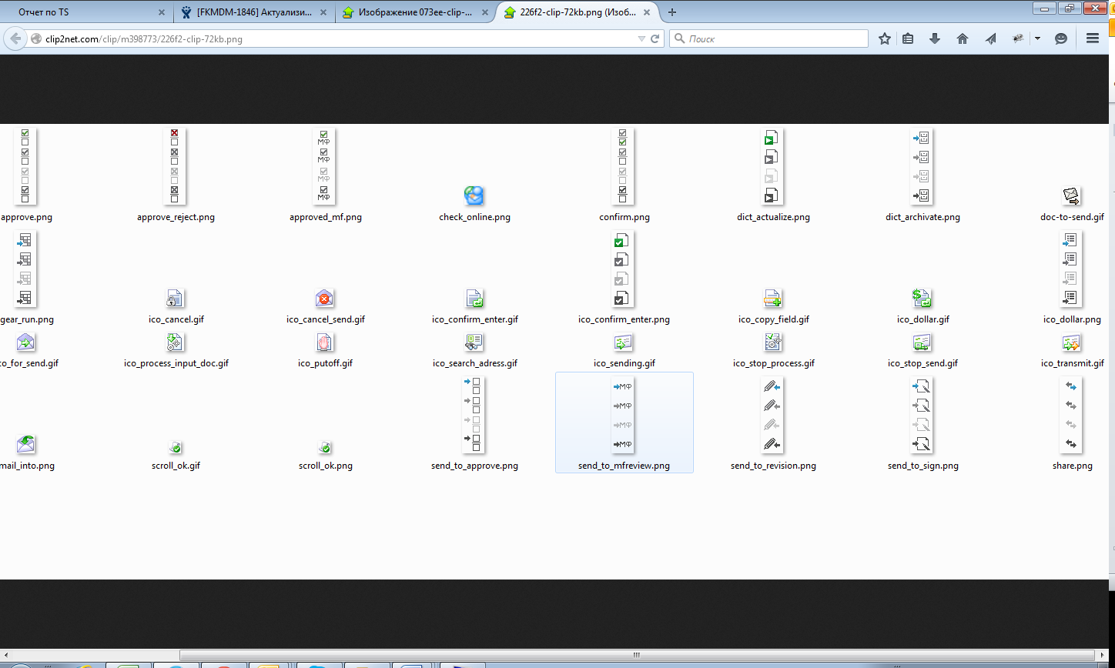 «Утвердить заявку и отправить на межведомственное согласование (с ЭП).
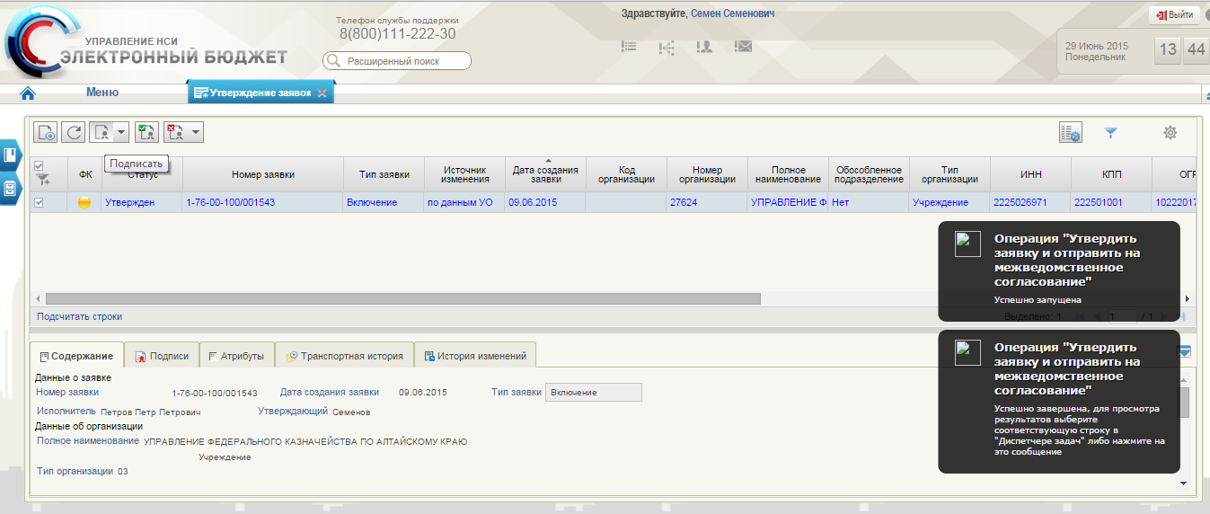
169. Вызов операций из списка Согласование решений
Для отправки заявки на доработку необходимо нажать кнопку «Отклонить заявку».
После чего откроется окно, где необходимо указать причину отклонения и нажать кнопку «Отказать» (рис. 170).
170. Указание причины отклонения заявки

Создание технических заявок и решений по ним

Процедура создания Технической заявки и Решения на изменение записи об организации в Сводном реестре на основе сведений об изменении лицевых счетов
Условия выполнения операции (таб. 121).
121. Условия выполнения операции для создания технической заявки по данным справочника «Книга регистрации лицевых счетов»
Условие | Описание
Входящие процессы/события | Организация находится в статусе «Актуальный» и бизнес статус организации «1-действующая», «4-специальные указания»; «2 – недействующая» (если произошло закрытие счета).  Было выполнено обновление (загрузка изменений) справочника «Книга регистрации лицевых счетов»
Входящие документы/системные записи | Техническая Заявка на изменение (лицевых счетов) данных Сводного реестра
Результат выполнения операции (таб. 122).
122. Результат выполнения операции при создании технической заявки по данным справочника «Книга регистрации лицевых счетов»
Результат | Описание
Исходящие процессы/события | Система автоматически создает, согласовывает и утверждает Техническую заявку, автоматически создает, согласовывает и утверждает Решение по технической заявке.
Исходящие документы/системные записи | Техническая заявка доступна для просмотра и отслеживания статуса межведомственного согласования сотруднику УО.  Решение по технической заявке доступно для просмотра и отслеживания статуса межведомственного согласования сотруднику ТОФК.
Подготовительные действия отсутствуют.
Порядок выполнения операции приведен ниже.
Система проверяет наличие изменений в справочнике «Книга регистрации лицевых счетов» (открытие, закрытие). Для организации, связанной с изменениями лицевых счетов Система находит запись соответствующую запись Сводного реестра в статусе «Актуальный».
Система автоматически формирует техническую заявку на изменение реестровой записи с указанием на источник данных для формирования заявки: изменения сведений о лицевых счетах.
Система вносит в заявку сведения об изменении лицевых счетов, подписывает технической ЭП ФК, утверждает заявку, создает, согласовывает и утверждает документ Решение по ней.
При необходимости пользователь может самостоятельно создать техническую заявку по всем активным и закрытым лицевым счетам. Для этого необходимо в справочнике «Сводный реестр»/ «Сводный реестр (архив)» выбрать актуальную запись и нажать кнопку «Создать техническую заявку по всем Лицевым счетам организации», расположенную в инструментальной панели.

Процедура создания Технической заявки и Решения на изменение записи об организации в Сводном реестре на основе изменения данных ЕГРЮЛ
Условия выполнения операции (табл. 123).
123. Условия выполнения операции по созданию технической заявки на изменение Сводного реестра по данным ЕГРЮЛ
Условие | Описание
Входящие процессы/события | Организация находится в статусе «Актуальный» и бизнес статус организации «1-действующая».  В ЭБ из ФНС через СМЭВ поступили измененные данные «ЕГРЮЛ» (в юридически значимой форме с ЭП), за исключением случая изменения регистра символов в сведениях о руководителе организации или код способа прекращения ЮЛ в ЕГРЮЛ.  Было выполнено обновление справочника «ЕГРЮЛ» на основании поступивших через СМЭВ измененных данных «ЕГРЮЛ» (в юридически значимой форме с ЭП)
Входящие документы/системные записи | Техническая Заявка на изменение (изменение ЕГРЮЛ) данных Сводного реестра
Результат выполнения операции (табл. 124).
124. Результат выполнения операции по созданию технической заявки на изменение Сводного реестра по данным ЕГРЮЛ
Результат | Описание
Исходящие процессы/события | Система автоматически создает, согласовывает и утверждает Техническую заявку, автоматически создает, согласовывает и утверждает Решение по технической заявке.
Исходящие документы/системные записи | Техническая заявка доступна для просмотра и отслеживания статуса межведомственного согласования сотруднику УО.  Решение по технической заявке доступно для просмотра и отслеживания статуса межведомственного согласования сотруднику ТОФК.
Подготовительные действия отсутствуют.
Порядок выполнения операции приведен ниже.

Общие сведения о технической заявке ЕГРЮЛ
Система автоматически сверяет данные организации, включенной в Сводный реестр, в части реквизитов, входящих в «ЕГРЮЛ» с реквизитами в Сводном реестре и на наличие расхождений в данных.
Уникальность информации в справочнике СвР при обновлении по «ЕГРЮЛ» проверяется по набору реквизитов: ОГРН + ИНН + КПП.
В случае найденных расхождений, Система автоматически формирует техническую заявку на изменение реестровой записи с указанием на источник данных (в том числе при изменении статуса на «не действующее» по данным ЕГРЮЛ) для формирования заявки изменения по данным ЕГРЮЛ.
Система вносит в заявку сведения об изменении данных ЕГРЮЛ, подписывает технической ЭП ФК, утверждает заявку и создает по ней Решение. Система создает, согласовывает и утверждает Решение автоматически.
Схема автоматического обновления «ЕГРЮЛ» с последующим обновлением Сводного реестра (рисунок 171).
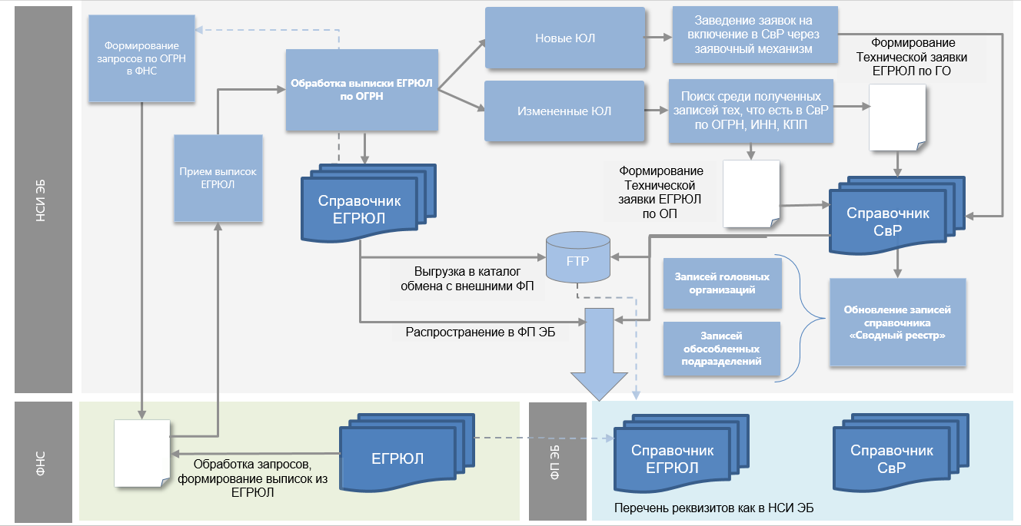
171. Схема автоматического обновления справочника «ЕГРЮЛ» с последующим обновлением справочника Сводный реестр
Таким образом, изменение данных в Сводном реестре при изменении сведений по организации в справочнике «ЕГРЮЛ» происходит автоматически и без участия пользователя.
Установка значений реквизитов заявки может отличаться в зависимости от типа организации («ОГВ», «не ОГВ», «Иное ЮЛ», «ОГВ ОП», «не ОГВ ОП», «ОП иного ЮЛ»).

В случае, если техническая заявка «ЕГРЮЛ» создана с параметром «ОГВ», «не ОГВ», «Иное ЮЛ» (ТЗ по ЕГРЮЛ)
Документ ТЗ по «ЕГРЮЛ» предназначен для автоматического обновления информации реестра УБП, а также юридических лиц, не являющихся УБП на основании сведений ЕГРЮЛ.
Документ ТЗ по «ЕГРЮЛ» формируется при получении подсистемой НСИ ЭБ изменений по справочнику «ЕГРЮЛ», из перечня реквизитов, которые должны обновляется по «ЕГРЮЛ» согласно Порядку.
При формировании документа ТЗ по «ЕГРЮЛ» перечень реквизитов заполняются из родительской записи Сводного реестра, кроме реквизитов источником которых является ЕГРЮЛ.
Перечень реквизитов записи ГО Сводного реестра, поставщиком которых является ЕГРЮЛ:
- Основная информация об организации.
- Адрес.
- Сведения об учредителях или участниках.
- Сведения о руководителе, должность.
- Способ образования — создание или реорганизация.
- Чьим правопреемником является организация, если создана путём реорганизации.
- Способ прекращения, если организация больше не существует.
- ИНН и КПП.
- Коды ОКВЭД.
Процедура ТЗ по «ЕГРЮЛ» находит запись в справочнике «ЕГРЮЛ» при выполнении условий:
- реквизит «ОГРН» Заявки = реквизит «ОГРН» записи справочника «ЕГРЮЛ»);
- реквизит «Статус записи» справочника «ЕГРЮЛ» = «Активный».
В документе ТЗ по «ЕГРЮЛ» реквизиты заполняются в соответствии с табл. 125.
125. Перечень реквизитов технической заявки «ЕГРЮЛ» с типом «Создание» / «Изменение» ГО, заполняющихся на основе сведений об организации
Реквизит документа «Заявка на включение (изменение) информации об организации в Сводный реестр» | Реквизит справочника «ЕГРЮЛ» | Дополнительные условия к заполнению  (Если в справочнике «ЕГРЮЛ» не заполнен блок данных по КЛАДР, берем данные из блока ФИАС)
Дата постановки на учет в ФНС | Дата постановки на учет | -
Индекс | Почтовый индекс | Индекс
ИНН | ИНН | -
КПП | КПП | -
Полное наименование | Полное наименование | -
Сокращенное наименование | Сокращенное наименование | -
Фирменное наименование | Фирменное наименование | -
Код способа образования юр лица | Код способа образования | -
Наименование способа образования юр лица | Наименование способа образования | -
Код формы реорганизации | Код способа прекращения ЮЛ | -
Наименование формы реорганизации | Наименование способа прекр ЮЛ | -
Дата прекращения юридического лица | Дата прекращения юридического лица | -
Дата обновления данных об организации в ЕГРЮЛ | Дата форм сведений из ЕГРЮЛ | -
Наименование по ОКОПФ | Наименование ОКОПФ/КОПФ | -
Код ОКОПФ | Код ОКОПФ/КОПФ | -
Офис или квартира | Офис/квартира | ТипПомещенияВЗдании НомерПомещенияВЗдании ИЛИ (И) ТипПомещенияВКвартире НомерПомещенияВКвартире
Корпус или строение | Корпус/строение | -
Наименование города | Наименование города | НаименованиеГорода
Наименование района | Наименование района | НаименованиеРайона
Тип района | Тип района | ТипРайона.  На ВФ отображается одно из значений:  - Муниципальный район;  - Городской округ;  - Внутригородская территория города федерального значения;  - Муниципальный округ
Тип города | Тип города | ТипГорода  На ВФ отображается одно из значений:  - Городское поселение;  - Сельское поселение;  - Межселенная территория в составе муниципального района;  - Внутригородской район городского округа
Тип населенного пункта | Тип населенного пункта | ВидНаселенногоПункта
Тип улицы | Тип улицы | Тип из Элемента улично-дорожной сети И Тип из Элемента планировочной структуры  Если одновременно заполнены ЭлементУличноДорСети и Элемент планировочной структуры, то Тип из Элемента планировочной структуры
Наименование улицы | Наименование улицы | НаименованиеЭлемента из Элемента улично-дорожной сети И НаименованиеЭлемента из Элемента планировочной структуры  Если одновременно заполнены ЭлементУличноДорСети и Элемент планировочной структуры, то  (НаименованиеЭлемента из Элемента планировочной структуры И Тип из Элемента улично-дорожной сети И НаименованиеЭлемента из Элемента улично-дорожной сети)
Тип субъекта | Тип субъекта | Одно из значений: Республика, Край, Область, Город, Автономная область, Автономный округ  Заполняется на основании значения реквизита НаименованиеСубъектаРф
Наименование субъекта | Наименование субъекта | НаименованиеСубъектаРф
Наименование населенного пункта | Наименование населенного пункта | НаименованиеНаселенногоПункта
Дом | Дом | ТипЗданиесооружение НаименованиеЗданиесооружение

Заполнение реквизитов группы «Информация о руководителе организации (лице, имеющем право без доверенности действовать от имени юридического лица)»
В случае изменения в «ЕГРЮЛ» данных о руководителе, по актуальной записи Сводного реестра сформируется техническая заявка ЕГРЮЛ.
Отбор записей в «ЕГРЮЛ» и Сводном реестре выполняется по совпадению реквизита «Должность».
Следующий алгоритм содержит описание анализа наличия изменений в данных о руководителе из ЕГРЮЛ
1. Проверяем наличие галки «Сведений об организации нет в ЕГРЮЛ» = «Да»
Если
  - значение реквизита «Сведений об организации нет в ЕГРЮЛ» = «Да»
  - реквизиты «Фамилия», «Имя», «Отчество», «Должность», «ИНН» заполнены в родительской записи Сводного реестра
то группа реквизитов «Информация о руководителе организации (лице, имеющем право без доверенности действовать от имени юридического лица)», полностью заполняется сведениями из родительской записи Сводного реестра.
Иначе переходим на п. 2.
2. Проверяем наличие изменений о руководителе.
Проверяем значения реквизитов о руководителе на соответствие «ЕГРЮЛ» и записи Сводного реестра.
2.1 Если в таблице «Должностные лица в ЕГРЮЛ» пришел пустой ИНН, то заполняем ИНН значением «000000000000».
ИНАЧЕ (ИНН заполнен), переходим к следующей проверке.
2.2 Если в таблице «Должностные лица в ЕГРЮЛ» реквизит «Должность» заполнен, то проверяем «Должность» в таблице «Информация о руководителе организации» по условию:
- Если Должности совпали, то сопоставляем следующие реквизиты:
- Фамилия
- Имя
- Отчество
- ИНН
Если найдено расхождение по данным реквизитам (достаточно найти первое изменение), то переходим на шаг 3,
ИНАЧЕ (изменения НЕ выявлены) техническая заявка «ЕГРЮЛ» НЕ запускается, переходим к следующей проверке.
- ИНАЧЕ (Должности не совпали), то переходим на шаг.4.
2.3 Если в Сводном реестре в таблице «Информация о руководителе организации» есть записи, которых нет в «ЕГРЮЛ» в таблице «Должностные лица в ЕГРЮЛ», то они не переносятся в таблицу «Информация о руководителе организации».
ИНАЧЕ (записи Сводного реестра и «ЕГРЮЛ» совпадают), то записи обновляются в Сводном реестре.
3. После проверки реквизитов (Фамилия, Имя, Отчество, ИНН) на предмет изменения, при наличии изменений по реквизитам запускаем техническая заявка ЕГРЮЛ. Осуществляем обновление записи о руководителе.
4. После проверки Должности на предмет изменения, при наличии изменений по реквизиту Должность запускаем техническая заявка ЕГРЮЛ. Осуществляем добавление новой записи о руководителе.
Таким образом, в Технические заявки по ЕГРЮЛ, сформированные по измененным сведениям о руководителе, не будут поступать неактуальные данные.

Заполнение реквизитов группы «Сведения ограниченного доступа»
Постановлением правительства № 586 от 05.04.2022 установлено, что в соответствии с абзацем третьим пункта 1 статьи 6 Федерального закона «О государственной регистрации юридических лиц и индивидуальных предпринимателей» ФНС ограничивает доступ к содержащимся в «ЕГРЮЛ» сведениям о юридическом лице.
Реквизиты, у которых ФНС ограничивает доступ, загружаются в справочник «ЕГРЮЛ» с признаком ограниченного доступа к сведениям.
Реквизиты признака ограниченного доступа к сведениям не отображаются на визуальной, списковой, печатной формах справочника «ЕГРЮЛ», Сводного реестра.
При формировании технической заявки «ЕГРЮЛ» (Технической заявки «ЕГРЮЛ» по филиалам) реквизиты признака сведений ограниченного доступа справочника «Сводный реестр» заполняются на основе сведений из справочника «ЕГРЮЛ» без участия пользователя.
Справочник «Сводный реестр» распространяется со всеми реквизитами с соответствующими признаками ограничения доступа к сведениям.
На основании данной информации функциональные подсистемы (ПУР ЭБ, АСФК, ПУР КС, ЕИС, и др.) автоматически определяют, что показывать клиентам, и что публиковать в общий доступ на основании полученных признаков со стороны НСИ ЭБ.

Заполнение реквизитов изменении информации о способе прекращения ЮЛ в справочнике «ЕГРЮЛ»
В случае если у обновленной записи в «ЕГРЮЛ» изменилось значение поля Способ прекращения с любого значения (пустого или числового) на одно из значений кодов, то Система ищет в справочнике «Сводный реестр» актуальную запись по этой организации. Если значение статуса актуальной записи отличается от «2», то система создает техническую заявку на изменение данных в реестровой записи.
При этом происходит следующая проверка:
- Если у обновленной записи в «ЕГРЮЛ» изменилось значение поля «Код способа прекращения ЮЛ» c пустого значения на одно из значений кодов, приведенных в таблице 126, то Система ищет в Сводном реестре актуальную запись по этой организации (с теми же ОГРН, ИНН, КПП) со значением поля «Статус организации» = «1»:
- если такая запись по организации присутствует в Сводном реестре, то Система создает техническую заявку на изменение данных в реестровой записи (правила создания технической заявки см. п. 4.5.2.6.2);
- если запись по организации отсутствует в Сводном реестре, то Система анализирует следующую запись в справочнике «ЕГРЮЛ».
- Если у обновленной записи в «ЕГРЮЛ» изменилось значение поля «Код способа прекращения ЮЛ» с любого значения, соответствующего в таблице 126 реорганизации, на одно из значений кодов, соответствующих ликвидации в таблице 126, то Система ищет в справочнике «Сводный реестр» актуальную запись по этой организации (с теми же ОГРН, ИНН, КПП) со значением поля «Статус организации» = «4»:
- если такая запись по организации присутствует в Сводном реестре, то Система создает техническую заявку на изменение данных в реестровой записи (правила создания технической заявки см. п. 4.5.2.6.2);
- если запись по организации отсутствует в Сводном реестре, то Система анализирует следующую запись в справочнике «ЕГРЮЛ».
- Если у обновленной записи в «ЕГРЮЛ» изменилось значение поля Код способа прекращения ЮЛ с любого значения, соответствующего в таблице 126 реорганизации, на другое значение, которое также соответствует реорганизации в таблице 126, то Система ищет в справочнике «Сводный реестр» актуальную запись по этой организации (с теми же ОГРН, ИНН, КПП) со значением поля «Статус организации» = «4»:
- если такая запись по организации присутствует в Сводном реестре, то Система создает техническую заявку на изменение данных в реестровой записи (правила создания технической заявки см. п. 4.5.2.6.2);
- если запись по организации отсутствует в Сводном реестре, то Система анализирует следующую запись в справочнике «ЕГРЮЛ».
- Если у обновленной записи в «ЕГРЮЛ» изменилось значение поля Код способа прекращения ЮЛ с любого значения, соответствующего в таблице 126 ликвидации, на любое другое значение, то Система анализирует следующую запись в справочнике «ЕГРЮЛ» (так как в справочнике «Сводный реестр» эта запись по этой организации уже в статусе «2»).
- Если у обновленной записи в «ЕГРЮЛ» не изменилось значение поля Способ прекращения, то Система анализирует следующую запись в справочнике «ЕГРЮЛ».
- Если у обновленной записи в «ЕГРЮЛ» изменилось значение поля Код способа прекращения ЮЛ со значений «121», «122», «123» или «132» (соответствующие реорганизации), на значение «001», то Система ищет в справочнике «Сводный реестр» актуальную запись по этой организации (с теми же ОГРН, ИНН, КПП) со значением поля «Статус организации» = «4»:
- если такая запись по организации присутствует в Сводном реестре, то Система создает техническую заявку на изменение данных в реестровой записи (c обнулением кодов специальных мероприятий);
- если запись по организации отсутствует в Сводном реестре, то Система анализирует следующую запись в справочнике «ЕГРЮЛ».
126. Соответствие кодов формы реорганизации и значения специального мероприятия ЕГРЮЛ
Специальное мероприятие |  | Значения кодов формы реорганизации
1. | Реорганизация | 101 - Находится в стадии ликвидации  105 - Принято решение о предстоящем исключении недействующего ЮЛ из ЕГРЮЛ  121 - Находится в процессе реорганизации в форме преобразования  122 - Находится в процессе реорганизации в форме слияния  123 - Находится в процессе реорганизации в форме разделения  124 - Находится в процессе реорганизации в форме присоединения (прекращает деятельность после реорганизац.)  124 - Находится в процессе реорганизации в форме присоединения к другому ЮЛ  125-128 Находится в процессе реорганизации в форме присоединения  129 - Находится в процессе реорганизации при одновременном сочетании различных форм реорганизации и прекратит деятельность при ее завершении  130-131 Находится в процессе реорганизации  132 - Находится в процессе реорганизации в форме присоединения к нему других ЮЛ
2. | Ликвидация | 201 - Ликвидировано  202 - Ликвидировано по решению суда  203 - Ликвидировано вследствие банкротства  409 - Региональное отделение партии ликвидировано по решению суда, на основании 42 ФЗ от 11.07.2001 №95-ФЗ  410 - Региональное отделение партии ликвидировано в связи с ликвидац. политической партии по решению суда  412 - Региональное отделение партии ликвидировано в связи с ликвидацией партии  413 - Некоммерческая организация ликвидирована по решению суда  301 - Прекратило деятельность при преобразовании  302 - Прекратило деятельность при слиянии  303 - Прекратило деятельность при разделении  304 - Прекратило деятельность при присоединении  305 - Прекратило деятельность при присоединении одновременно с его созданием путем разделения другого ЮЛ  306 - Прекратило деятельность при присоединении одновременно с его созданием путем выделения из другого ЮЛ  307 - Прекратило деятельность при разделении одновременно с присоединением вновь созданного ЮЛ к другомуЮЛ  401 - Прекратило деятельность в связи с продажей имущественного комплекса  402 - Прекратило деятельность в связи с внесением имущественного комплекса в качестве вклада в УК ОАО  402 - Прекратило деятельность в связи с внесением имущественного комплекса в качестве вклада в уставной капитал ОАО  403 - Прекратило деятельность в связи с приобретением главы КФХ статуса ИП  404 - Исключен из «ЕГРЮЛ» на основании ст.29 ФЗ от 19.05.1995 №82-ФЗ  404 - Принято решение о прекращении деятельности на основании ст.29 ФЗ от 19.05.1995 №82-ФЗ  404 - Исключен из «ЕГРЮЛ» на основании ст.29 ФЗ от 19.05.1995 №82-ФЗ по решению суда  405 - Исключен из «ЕГРЮЛ» на основании ст.8 ФЗ от 26.09.1997 №125-ФЗ  405 - Исключен из «ЕГРЮЛ» на основании ст.8 ФЗ от 26.09.1997 №125-ФЗ по решению суда  406 - Исключен из «ЕГРЮЛ» на основании п.6 ст.15 ФЗ от 11.07.2001 №95-ФЗ  407 - Исключен из «ЕГРЮЛ» на основании п.2 ст.21.1 ФЗ от 08.08.2001 №129-ФЗ  411 - Региональное отделение партии прекратило деятельность в связи с преобразованием партии  501 - Внесение в «ЕГРЮЛ» сведений об упразднении Высшего Арбитражного суда Российской Федерации  701 - Регистрация признана недействительной по решению суда  702 - Внесение в «ЕГРЮЛ» сведений о ЮЛ, созданном до 01.07.2002, признано недействительным по решению суда  801 - Регистрация признана ошибочной по решению регоргана  901 - Регдело передано в другой регорган.

В случае, если техническая заявка «ЕГРЮЛ» создана с параметром «ОГВ ОП», «не ОГВ ОП», «ОП иного ЮЛ» (ТЗ «ЕГРЮЛ» по ОП)
Документ ТЗ «ЕГРЮЛ» по ОП предназначен для автоматического обновления информации реестра УБП, а также юридических лиц, не являющихся УБП, являющихся обособленным подразделением (филиалом или представительством) на основании сведений «ЕГРЮЛ» (из табличной части «Филиалы или представительства» выписки ЕГРЮЛ).
Выписка «ЕГРЮЛ» по организации содержит перечень обособленных подразделений.
В справочнике Сводный реестр сведения об обособленных подразделениях формируются в отдельную запись.
Документ ТЗ «ЕГРЮЛ» по ОП формируется автоматически в случае наличия изменений в справочнике «ЕГРЮЛ» по следующим данным ЮЛ:
- Полное наименование ОП.
- Полное наименование ГО.
- Адрес ОП.
- Дата закрытия ГО (ОП закрывается если нет актуальных ЛС в КРЛС).
- Признак об ограничении доступа к сведениям об ОП (реквизит «Сведения об ограничении доступа к сведениям о филиале/представительстве»).
Документ ТЗ «ЕГРЮЛ» по ОП вызывается при следующих действиях:
1. Из списковой формы справочника СвР по кнопке «Создать техзаявку по всем ЛС организации».
2. Из списковой формы справочника «ЕГРЮЛ» по кнопкам:
- «Создать техзаявку по ЕГРЮЛ»;
- «Создание техзаявок для филиалов».
3. Из списковой формы «Реестра заявок на изменение Сводного реестра» по кнопке «Обновление данных по «ЕГРЮЛ» и ЛС».
Из списковой формы справочника СвР по кнопке «Создание заявок по филиалам из табличной части ЕГРЮЛ» вызывается принудительное обновление записи обособленного подразделения из табличной части «Филиалы и представительства» справочника «ЕГРЮЛ», без проверки наличия изменений. Пользователь использует функционал кнопки «Создание заявок по филиалам из табличной части ЕГРЮЛ» только в случае обнаружения расхождения сведений с ЕГРЮЛ.
Условия отбора записей ОП в справочнике «ЕГРЮЛ» следующий:
- Реквизит «ОГРН» Заявки СвР = реквизиту «ОГРН» записи справочника «ЕГРЮЛ».
- Реквизит «Статус записи» справочника «ЕГРЮЛ» = «Активный».
- В найденной записи процедура находит запись во вложенной таблице «Филиалы и представительства ЮЛ»:
- Реквизит «КПП филиала/представительства» во вложенной таблице «Филиалы и представительства ЮЛ» записи справочника «ЕГРЮЛ» = реквизит «КПП» Заявки СвР
Заполнение реквизитов технической заявки «ЕГРЮЛ» по ОП представлено в табл. 127.
127. Перечень реквизитов ТЗ «ЕГРЮЛ» по ОП, заполняющихся на основе сведений о филиале/представительстве организации в части общих сведений об организации
Реквизит документа «Заявка на включение (изменение) информации об организации в Сводный реестр» | Реквизит справочника «ЕГРЮЛ» (таблица «Филиалы и представительства»)
Сведения об ограничении доступа к сведениям об обособленном подразделении | Сведения об ограничении доступа к сведениям о филиале/представительстве
Полное наименование организации  Заполняется из ЕГРЮЛ, если в справочнике «ЕГРЮЛ» в реквизите "Наименование филиала или представительства" значение не пустое.  В остальных случаях из родительской записи СвР | Наименование филиала/представительства
Сокращенное наименование | -
Фирменное наименование | -
ИНН | ИНН
КПП | КПП филиала/представительства
Дата постановки на учет в ФНС | Дата постановки на учет филиала/представительства
- | Код налогового органа
- | Наименование налогового органа
Дата обновления данных об организации в ЕГРЮЛ | -
Полное наименование организации, создавшей обособленное подразделение | Полное наименование (из записи головной организации)
Сведения о месте нахождения обособленного подразделения за пределами территории Российской Федерации
Код страны  Заполняется при условии, что реквизит «Адрес в стране местонахождения организации» заполнен.  Указывается код страны места нахождения обособленного подразделения организации по Общероссийскому классификатору стран мира | Код страны
Наименование страны  Указывается наименование страны места нахождения обособленного подразделения организации в соответствии со сведениями ЕГРЮЛ | Наименование страны
Сведения о месте нахождения обособленного подразделения организации за пределами территории Российской Федерации  Заполняется при условии, что реквизит «Сведения о месте нахождения обособленного подразделения организации за пределами территории Российской Федерации» заполнен. | Адрес организации в стране ее места нахождения
Дата прекращения деятельности юридического лица/обособленного подразделения | Дата прекращения деятельности юридического лица (из записи головной организации)
128. Перечень реквизитов ТЗ «ЕГРЮЛ» по ОП, заполняющихся на основе сведений о филиале/представительстве организации в части адреса на территории РФ
Реквизит документа «Заявка на включение (изменение) информации об организации в Сводный реестр» | Реквизит таблицы «Филиалы и представительства» справочника «ЕГРЮЛ» | Дополнительные условия к заполнению  (Если в справочнике «ЕГРЮЛ» не заполнен блок данных по КЛАДР, берем данные из блока ФИАС)
Офис или квартира | Офис/квартира | ТипПомещенияВЗдании НомерПомещенияВЗдании ИЛИ (И) ТипПомещенияВКвартире НомерПомещенияВКвартире
Корпус или строение | Корпус/строение | -
Наименование города | Наименование города | НаименованиеГорода
Наименование района | Наименование района | НаименованиеРайона
Тип района | Тип района | ТипРайона.  На ВФ отображается одно из значений:  -Муниципальный район  -Городской округ  -Внутригородская территория города федерального значения  -Муниципальный округ
Тип города | Тип города | ТипГорода  На ВФ отображается одно из значений:  - Городское поселение;  - Сельское поселение;  - Межселенная территория в составе муниципального района;  - Внутригородской район городского округа
Тип населенного пункта | Тип населенного пункта | ВидНаселенногоПункта
Тип улицы | Тип улицы | Тип из Элемента улично-дорожной сети И Тип из Элемента планировочной структуры  Если одновременно заполнены ЭлементУличноДорСети и Элемент планировочной структуры, то Тип из Элемента планировочной структуры
Наименование улицы | Наименование улицы | НаименованиеЭлемента из Элемента улично-дорожной сети И НаименованиеЭлемента из Элемента планировочной структуры  Если одновременно заполнены ЭлементУличноДорСети и Элемент планировочной структуры, то  (НаименованиеЭлемента из Элемента планировочной структуры И Тип из Элемента улично-дорожной сети И НаименованиеЭлемента из Элемента улично-дорожной сети)
Тип субъекта | Тип субъекта | Одно из значений: Республика, Край, Область, Город, Автономная область, Автономный округ  Заполняется на основании значения реквизита НаименованиеСубъектаРф
Наименование субъекта | Наименование субъекта | НаименованиеСубъектаРф
Наименование населенного пункта | Наименование населенного пункта | НаименованиеНаселенногоПункта
Дом | Дом | ТипЗданиесооружение НаименованиеЗданиесооружение
Индекс | Почтовый индекс | Индекс

Автоматизированный перевод записи обособленного подразделения, включенного в Сводный реестр, в статус «2-Не действующая» на основании сведений о статусе головной организации из «ЕГРЮЛ» при отсутствии открытых лицевых счетов в справочнике «Книга регистрации лицевых счетов»
В рамках реализации пользовательского функционала в Компоненте НСИ ЭБ по автоматизированному процессу перевода записи обособленного подразделения справочника «Сводный реестр» в статус «2 – Не действующая» на основании полученных сведений о статусе «2 - Не действующая» головной организации справочника «Сводный реестр», в соответствии с Приказом Министерства финансов Российской Федерации от 23.12.2014 № 163н «О порядке формирования и ведения реестра участников бюджетного процесса, а также юридических лиц, не являющихся участниками бюджетного процесса».
На основании данной информации функциональная подсистема ПОИБ СОБИ ЭБ определяет, что полномочия пользователей данной организации требуется прекратить, в связи с ликвидацией и закрывает доступ к функциональным подсистемам ЭБ.
Бизнес-процессы по автоматизированному обновлению статуса обособленного подразделения справочника «Сводный реестр» в Компоненте НСИ ЭБ рассматривает процесс обновления статуса только при отсутствии актуальных лицевых счетов для обособленного подразделения в справочнике «Книга регистрации лицевых счетов» (т.е. либо для организации не открывали ЛС, либо все ЛС по организации закрыты).
Условия выполнения операции (таблица 129).
129. Условия выполнения операции по созданию технической заявки на изменение Сводного реестра по данным ЕГРЮЛ
Условие | Описание
Входящие процессы/события | Головная организация находится в статусе «Актуальный» и бизнес статус организации «1-Действующая». Обособленные подразделения, созданные данной организацией, находятся в статусе «Актуальный» и бизнес статус «1-Действующая».  В ЭБ из ФНС через СМЭВ поступили измененные данные «ЕГРЮЛ» (в юридически значимой форме с ЭП), в случае изменения у головной организации кода способа прекращения ЮЛ в ЕГРЮЛ.  Было выполнено обновление справочника «ЕГРЮЛ» на основании поступивших через СМЭВ измененных данных «ЕГРЮЛ» (в юридически значимой форме с ЭП)
Входящие документы/системные записи | Техническая Заявка на изменение (изменение ЕГРЮЛ) данных Сводного реестра
Результат выполнения операции (таблица 130).
130. Результат выполнения операции по созданию технической заявки на изменение Сводного реестра по данным ЕГРЮЛ
Результат | Описание
Исходящие процессы/события | По каждому обособленному подразделению, созданному головной организацией, по которой пришли сведения о прекращении деятельности в ЕГРЮЛ, система автоматически проверяет наличие открытых лицевых счетов в справочнике «КРЛС». Если актуальные лицевые счета отсутствуют, то система создает, согласовывает и утверждает Техническую заявку по обособленному подразделению, автоматически создает, согласовывает и утверждает Решение по технической заявке.
Исходящие документы/системные записи | Техническая заявка доступна для просмотра и отслеживания статуса межведомственного согласования сотруднику УО.  Решение по технической заявке доступно для просмотра и отслеживания статуса межведомственного согласования сотруднику ТОФК.
Подготовительные действия отсутствуют.
Порядок выполнения операции приведен ниже.
Система автоматически сверяет данные ГО, включенной в Сводный реестр, в части сведений о прекращении деятельности, входящих в «ЕГРЮЛ» с реквизитами в Сводном реестре и на наличие расхождений в данных.
В случае найденных расхождений, Система автоматически формирует техническую заявку на изменение реестровой записи ГО с указанием на источник данных (в том числе при изменении статуса на «2-Не действующая» по данным ЕГРЮЛ) для формирования заявки изменения по данным ЕГРЮЛ.
Система вносит в заявку сведения об изменении данных ЕГРЮЛ, подписывает технической ЭП ФК, утверждает заявку и создает по ней Решение. Система создает, согласовывает и утверждает Решение автоматически.
Таким образом, изменение статуса записи ГО СвР, и созданных данной ГО СвР организаций ОП в Сводном реестре, при изменении сведений по организации ГО СвР в справочнике «ЕГРЮЛ» происходит автоматически и без участия пользователя.

Реквизит «Признак актуальности ГО» Сводного реестра
В Сводном реестре реализован реквизит «Признак актуальности ГО» - признак действия записи ГО для данного ОП.
Реквизит «Признак актуальности ГО» обязательный для заполнения, заполняется автоматически, возможные значения:
- «1 - Действующая»,
- «2 - Не действующая».
По умолчанию для всех записей, при создании записи в Сводном реестре заполняется значением = «1 - Действующая». Значение меняется для записей ОП СвР при изменении статуса ГО на «2 - Не действующая» (в ручном режиме или в автоматическом при выполнении ТЗ по ЕГРЮЛ).
Реквизит «Признак актуальности ГО» отображается на списковой форме, по умолчанию скрыт, доступен для фильтрации. Реквизит не отображается на визуальной форме, краткой форме и в печатных документах.
Реквизит предназначен для внутреннего использования в подсистеме НСИ ЭБ, не передается в другие функциональные подсистемы.

Автопроцедура «Перевод записей ОП СвР в статус «2 - Не действующая»
В Сводном реестре реализована Автопроцедура для формирования списка записей обособленных подразделений Сводного реестра, которые требуется перевести в статус «2 - Не действующая» на основании сведений о прекращении деятельности ЮЛ головной организации Сводного реестра полученных из Выписки «ЕГРЮЛ» ФНС.
АП запускается 1 раз в сутки по расписанию и имеет следующие шаги:
1. Отбираются актуальные записи ОП СвР с «Признаком актуальности ГО» = «2 - Не действующая», статус организации ОП = «1 - Действующая» / «4 - Специальные указания».
2. По списку отобранных записей осуществляется проверка в справочнике КРЛС наличия актуальных ЛС для организации ОП. По справочнику КРЛС осуществляется поиск ЛС в статусе «Актуальная» или «Условно исключена» открытых для данного ОП (реквизит «Код организации» Сводного реестра = реквизиту «Код организации по СР» справочника КРЛС).
- Если в результате проверки, у организации найден актуальный ЛС в справочнике КРЛС, то данный ОП НЕ передается в список АП (т.е. запись ОП СвР не будет передана для изменения статуса).
- Если в результате проверки, у организации НЕ найден актуальный ЛС в справочнике КРЛС, то данный ОП передается в список АП (т.е. запись ОП СвР будет передана для изменения статуса).
Примечание: Закрытие ЛС ОП в справочнике КРЛС осуществляется в штатном режиме, в соответствии с Технологическим регламентом «Открытие и ведение лицевых счетов территориальными органами Федерального казначейства».
Каждый запуск АП перепроверяет ВСЕ действующие записи ОП СвР с реквизитом «Признак актуальности ГО» имеющем значение «2 - Не действующая».
Результат работы АП: Список записей ОП СвР, которые необходимо перевести в статус
«2 - Не действующая».

Алгоритм формирования Заявки на изменение записей ОП СвР по результатам АП «Перевод записей ОП СвР в статус «2 - Не действующая» (ТЗ АП по СвР)
Автоматически формируемая ТЗ АП по СвР предназначена для обработки списка записей ОП СвР, выявленных АП «Перевод записей ОП СвР в статус «2 - Не действующее», подлежащих закрытию, при отсутствии актуальных ЛС в справочнике КРЛС.
Алгоритм формирования ТЗ АП по СвР по результатам АП «Перевод записей ОП СвР в статус «2 - Не действующее» условно разделен на две части:
- поиск списка записей в Сводном реестре по результатам выполнения АП;
- формирование (выполнение) ТЗ АП по СвР.

Поиск списка записей в Сводном реестре по результатам выполнения автопроцедуры
Если в результате проверки, у организации НЕ найден актуальный ЛС в справочнике КРЛС, то данная запись ОП передается в список АП.
Если запись в справочнике СвР отсутствует – выводится сообщение: «Соответствующая запись справочника «Сводный реестр» не найдена».
В случае успешного поиска списка записей ОП СвР создается ТЗ АП по СвР (п. 4.5.2.6.2.4.5)

Формирование (выполнение) ТЗ АП по СвР
По полученному из АП списку записей ОП СвР, в штатном режиме запускается автоматическое формирование ТЗ АП по СвР.
В результате выполнения ТЗ АП по СвР формируется и утверждается документ Заявка СвР, Решение СвР, в которых основной реквизит «Дата прекращения деятельности ОП» заполняется значением реквизита «Дата прекращения деятельности ЮЛ» записи ГО СвР и устанавливается статус организации «2 – Не действующая».
После утверждения положительного решения СвР, формируется формуляр Извещение.

Функции ведения Сводного реестра при переводе ОП СвР в статус «2-Недействующая»
Примечание. Внесение изменений в справочник СвР доступно пользователю, имеющему хотя бы одну из следующих ролей:
- РУБПНУБП.001 Ввод данных;
- СВР.004 ТОФК.Исполнитель;
- РУБПНУБП.008 Администратор НСИ ФК.
Далее описаны функции ведения Сводного реестра для следующих ситуаций:

Включение новой организации в Сводный реестр
Работа по включению организации в Сводный реестр осуществляется в штатном режиме.
При включении новой записи в Сводный реестр реквизит «Признак актуальности ГО» заполняется значением «1 - Действующая».

Внесение изменений по организации ранее внесенной в Сводный реестр
Работа по внесению изменений по организации ранее внесенной в Сводный реестр осуществляется штатном режиме.
При внесении изменений в запись Сводного реестра реквизит «Признак актуальности ГО» заполняется из родительской записи Сводного реестра.
При сохранении заявки на изменение записи ОП СвР реквизит «Признак актуальности ГО» меняет значение в соответствии с информацией о статусе ГО, по следующему условию:
- Если запись является ОП СвР;
- И если в записи ОП СвР реквизит «Код организации создавшей подразделение» заполнен (не пустое),
- ТО в Сводном реестре осуществляется поиск актуальной записи ГО, для которой реквизит «Код организации создавшей подразделение» записи ОП = реквизиту «Коду организации» записи ГО, И статус ГО СвР актуальный И бизнес статус ГО СвР «2 - Не действующая», то для данного ОП реквизит «Признак актуальности ГО» принимает значение «2 - Не действующая».
- ИНАЧЕ реквизит «Признак актуальности ГО» остается в значении «1 - Действующая».

Обновление информации об организации Сводного реестра на основании справочника «ЕГРЮЛ»
В результате работы ТЗ по ЕГРЮЛ, при получении сведений о прекращении деятельности ЮЛ, запись ГО СвР переходит на ст. «2 - Не действующая».
Далее для ОП данной ГО запускается техническая заявка «ЕГРЮЛ» по ОП, которая проверяет наличие изменений по реквизиту «Дата прекращения деятельности юридического лица».
Если изменений нет, переходим далее по ЖЦ.
Если изменения есть, то осуществляется проверка в справочнике КРЛС наличия актуальных ЛС для организации ОП. По справочнику КРЛС осуществляется поиск ЛС в статусе «Актуальная» или «Условно исключена» открытых для данного ОП (реквизит «Код организации» Сводного реестра = реквизиту «Код организации по СР» справочника «КРЛС»).
- Если в результате проверки, у организации найден актуальный ЛС в справочнике «КРЛС», то в результате работы технической заявки «ЕГРЮЛ» по ОП изменяется значение реквизита «Признак актуальности ГО» на «2 - Не действующая» (статус организации не изменяется, остается «1- Действующая»).
- Примечание. Данные ОП в дальнейшем будут обрабатываться АП (Автопроцедура «Перевод записей ОП СвР в статус «2 - Не действующая»).
- Если в результате проверки, у организации НЕ найден актуальный ЛС в справочнике КРЛС, то в результате работы технической заявки «ЕГРЮЛ» по ОП изменяется значение реквизита «Признак актуальности ГО» на «2 - Не действующая» И осуществляется перевод организации ОП в статус «2 - Не действующая», реквизит «Дата прекращения деятельности юридического лица» заполняется значением реквизита «Дата прекращения деятельности юридического лица» записи ГО СвР.

Обновление организации записей ОП СвР по результатам АП
После выполнения АП запускается формирование технической заявки, если в результате работы АП был выявлен список записей ОП СвР.
Для этого будет реализован новый вид автоматически формируемой технической заявки, и для обработки таких записей в Сводном реестре вводится новое значение для реквизита «Основание изменение записи» = «P - Техзаявка АП по СвР».
По полученному из АП списку записей ОП СвР, в штатном режиме запускается автоматическое формирование ТЗ АП по СвР. Формируется и утверждается Заявка СвР, Решение СвР, в которых основной реквизит «Дата прекращения деятельности ОП» заполняется значением реквизита «Дата прекращения деятельности ЮЛ» записи ГО СвР и устанавливается статус организации «2 – Не действующая».
После утверждения положительного решения СвР, формируется формуляр Извещение.
Не позднее двух рабочих дней со дня изменения кода статуса ОП направляется в личный кабинет Уполномоченной организации Извещение с информацией о переводе ОП в ст. «2 - Не действующая».

Перевод записей ОП СвР в статус «2 - Не действующая»
Для Уполномоченной организации реализована возможность перевести запись ОП СвР в статус «2 - Не действующая», в случае необходимости прекращения деятельности ОП без имеющихся сведений о прекращении деятельности ГО в «ЕГРЮЛ» (например, в случае предоставления соответствующих документов организацией на бумажном носителе). Так же, перевод записи ОП СвР в статус «2 - Не действующая», в случае прекращения деятельности ОП, осуществляется для ОП, у которых нет информации о ГО в ЕГРЮЛ.
Уполномоченная организация создает заявку на изменение ОП СвР и вручную проставляет «Дату прекращения деятельности ОП» на основании предоставленных документов.
В данной ситуации реквизит «Признак актуальности ГО» заполняется значением «1 – Действующая».
При сохранении заявки СвР, проверки документа заявки СвР, утверждении заявки СвР и при утверждении Решения СвР запускается предупреждающий контроль о наличии актуальных ЛС в справочнике КРЛС (т.о. осуществляется информирование специалиста УО о наличии актуальных ЛС ОП).

Контроль «Проверка наличия актуальных ЛС в справочнике КРЛС по организации».
Тип Контроля: Предупреждающий
Описание контроля: По справочнику КРЛС осуществляется поиск ЛС в статусе «Актуальная» или «Условно исключена» открытых для данного ОП (реквизит «Код организации» Сводного реестра = реквизиту «Код организации по СР» справочника КРЛС). Контроль не пройден, если в результате проверки, у организации найден актуальный ЛС в справочнике КРЛС
В случае если контроль не пройден, специалист УО информирует ОП о необходимости инициировать работы по передаче показателей с ЛС и перевода остатка денежных средств с ЛС ОП для последующего закрытия ЛС.
В НСИ ЭБ, вне зависимости от работы контроля, работа с Заявкой СвР и Решением СвР продолжается в штатном режиме по ЖЦ.
Формируется и утверждается Заявка СвР, Решение СвР, в которых основной реквизит «Дата прекращения деятельности ОП» заполняется значением, указанным Уполномоченной организаций в Заявке, и устанавливается статус «2 – Не действующая» для ОП.
После утверждения положительного решения СвР, формируется формуляр Извещение.
Не позднее двух рабочих дней со дня изменения кода статуса ОП направляется в личный кабинет Уполномоченной организации Извещение с информацией о переводе ОП в ст. «2 - Не действующая».

Пример перевода записей обособленных подразделений Сводного реестра в статус «2-Недействующая», при отсутствии актуальных лицевых счетов
Ситуация: Подсистема НСИ ЭБ получает изменения по справочнику «ЕГРЮЛ» от 02.04.2023 о прекращении деятельности ГО по решению суда от 01.04.2023.
Предусловия: У ГО имеются ОП (филиал1, филиал2, филиал3). Все организации включены в СвР. У филиала1 ЛС закрыты. У филиала2, филиала3 имеются открытые ЛС, на которых есть остаток денежных средств.
Реализация:
1. В результате автообновления СвР по справочнику «ЕГРЮЛ» в записи ГО в реквизите «Дата прекращения юридического лица» проставляется значение «01.04.2023», статус записи меняется на «2 - Не действующая».
2. После перевода ГО СвР в статус «2 - Не действующая» автоматически запускается ТЗ по «ЕГРЮЛ» для ОП, в результате которой анализируется значение в реквизите «Дата прекращения юридического лица», и осуществляется перевод записей ОП СвР в статус «2 - Не действующая», относящихся к данной ГО, при выполнении условий (по ОП нет актуальных ЛС в справочнике КРЛС).
2.1. Для филиала1 на основании ТЗ по «ЕГРЮЛ» для ОП формируется и утверждается Заявка СвР, Решение СвР, в которой основной реквизит «Дата прекращения деятельности ОП» заполняется значением реквизита «Дата прекращения деятельности ЮЛ» = 01.04.2023 записи ГО СвР, реквизит «Признак актуальности ГО» = «2 - Не действующая» и статус организации = «2 - Не действующая». После утверждения положительного решения СвР, формируется формуляр Извещение.
2.2. Для филиала2 на основании ТЗ по «ЕГРЮЛ» для ОП формируется и утверждается Заявка СвР, Решение СвР, в которой бизнес статус организации не меняется, и = «1 - Действующая», и реквизит «Признак актуальности ГО» = «2 - Не действующая».
2.3. Для филиала3 на основании ТЗ по «ЕГРЮЛ» для ОП формируется и утверждается Заявка СвР, Решение СвР, в которой бизнес статус организации не меняется, и = «1 - Действующая», и реквизит «Признак актуальности ГО» = «2 - Не действующая».
03.04.2023 клиент ОП филиала2 перевел остаток денежных средств правопреемнику, и закрыл ЛС текущей датой 03.04.2023.
04.04.2023 при автоматическом выполнении Автопроцедуры «Перевод записей ОП СвР в статус «2 - Не действующая» (запускается 1 раз в сутки) в справочник СвР вносится изменение.
Для филиала2 на основании ТЗ АП по СвР формируется и утверждается Заявка СвР, Решение СвР, в которой основной реквизит «Дата прекращения деятельности ОП» заполняется значением реквизита «Дата прекращения деятельности ЮЛ» = 01.04.2023 записи ГО СвР, реквизит «Признак актуальности ГО» = «2 - Не действующая» и статус организации = «2 – Не действующая». После утверждения положительного решения СвР, формируется формуляр Извещение.
Для филиала3 ТЗ АП по СвР НЕ запускается, т.к. АП не отобрала данную запись для дальнейшей обработки (не выполнены условия проверки - в справочнике КРЛС для организации ОП присутствуют актуальные ЛС). Филиал3 остается в статусе = «1 - Действующая» и будет проверяться АП ежедневно, пока по не будут закрыты все его ЛС.
01.09.2023 для ОП филиала3 перевели остаток денежных средств правопреемнику, и закрыли ЛС текущей датой 01.09.2023.
02.09.2023 при автоматическом выполнении Автопроцедуры «Перевод записей ОП СвР в статус «2 - Не действующая» (запускается 1 раз в сутки) в справочник СвР вносится изменение.
Для филиала3 на основании ТЗ АП по СвР формируется и утверждается Заявка СвР, Решение СвР, в которой основной реквизит «Дата прекращения деятельности ОП» заполняется значением реквизита «Дата прекращения деятельности ЮЛ» = 01.04.2023 записи ГО СвР, реквизит «Признак актуальности ГО» = «2 - Не действующая» и статус организации = «2 – Не действующая». После утверждения положительного решения СвР, формируется формуляр Извещение.

Получение признака ограничений доступа к сведениям справочника «ЕГРЮЛ» с последующим обновлением данных в СвР
В НСИ ЭБ обеспечено ведение, хранение и распространение информации об ограничении доступа к сведениям в справочнике «ЕГРЮЛ», с последующим обновлением данных в СвР.
Реквизиты, у которых ФНС ограничивает доступ, автоматически загружаются в справочник «ЕГРЮЛ» с признаком ограниченного доступа к сведениям.
Далее при работе с организациями в СвР возможны следующие ситуации:
1. Включение новой организации в СвР.
Работа по включению организации с СвР осуществляется штатном режиме.
При включении новой записи в СвР признак ограниченного доступа к сведениям не заполняется.
2. Внесение изменений по организации ранее внесенной в СвР.
Работа по внесению изменений по организации ранее внесенной в СвР осуществляется штатном режиме.
При внесении изменений в запись СвР реквизиты с признаком ограниченного доступа к сведениям заполняются из родительской записи СвР.
3. Обновление информации об организации СвР на основании справочника «ЕГРЮЛ».
В результате автообновления справочника ЕГРЮЛ, при получении признака ограниченного доступа к сведениям, проверются наличие изменений по реквизитам с признаком ограниченного доступа к сведениям в СвР. Если изменения есть, то в штатном режиме запускается автоматическое формирование ТЗ по «ЕГРЮЛ» (ТЗ по «ЕГРЮЛ» для ОП). Формируется и утверждается Заявка СвР, Решение СвР.
В справочнике «ЕГРЮЛ», в справочнике СвР признак ограничений доступа к сведениям не отображается на визуальной, списковой и печатной форме.
Внесение изменений в справочник «ЕГРЮЛ», СвР доступен пользователю с ролью: РУБПНУБП.001 Ввод данных, СВР.004 ТОФК.Исполнитель, РУБПНУБП.008 Администратор НСИ ФК.

Процедура создания Технической заявки и Решения на изменение записи об организации в Сводном реестре на основе изменения данных Сводного реестра, данных в справочнике «Коды Глав/Ведомств», данных в справочнике «Банковские счета ФК»
Условия выполнения операции (табл. 131).
131. Условия выполнения операции при создании технической заявки по данным Сводного реестра или справочника «Коды глав/Ведомств»
Условие | Описание
Входящие процессы/события | Организация находится в статусе «Актуальный» и бизнес статус организации «1-действующая».  В ЭБ изменились данные о наименовании вышестоящей организации.  Было выполнено обновление наименования вышестоящей организации, учредителя, организации создавшей обособленное подразделение.  В справочнике «Коды Глав/Ведомств» изменились данные о наименовании главы по БК, указанной в реестровой записи Сводного реестра.  В справочнике «Банковские счета ФК» были загружены данные о банковских счетах, открытых ТОФК.
Входящие документы/системные записи | Техническая Заявка на изменение (изменение Сводного реестра) данных Сводного реестра
Результат выполнения операции (табл. 132).
132. Результат выполнения операции при создании технической заявки по данным Сводного реестра или справочника «Коды глав/Ведомств»
Результат | Описание
Исходящие процессы/события | Система автоматически создает, согласовывает и утверждает Техническую заявку, автоматически создает, согласовывает и утверждает Решение по технической заявке.
Исходящие документы/системные записи | Техническая заявка доступна для просмотра и отслеживания статуса межведомственного согласования сотруднику УО.  Решение по технической заявке доступно для просмотра и отслеживания статуса межведомственного согласования сотруднику ТОФК.
Подготовительные действия отсутствуют.
Порядок выполнения операции приведен ниже.
Система автоматически сверяет данные о наименовании вышестоящей организации, учредителя, организации, создавшей обособленное подразделение, указанной в данных Сводного реестра. В случае изменения наименования главы по БК система автоматически сверяет данные о наименовании главы по БК в сведениях о бюджете и в информации о вышестоящем участнике бюджетного процесса. В случае загрузки данных о банковских счетах, открытых ТОФК, система проверяет наличие информации по данному банковскому счету в реестровой записи ТОФК.
Система автоматически формирует техническую заявку на изменение реестровой записи с указанием на источник данных для формирования заявки:
- по данным СВР, в случае изменения наименования организации;
- по данным КБК, в случае изменения наименования главы по БК;
- по изменениям сведений о б/с, в случае изменения данных в справочнике «Банковские счета ФК».
Система вносит в заявку сведения об изменении данных Сводного реестра, согласовывает и утверждает заявку, а также создает, согласовывает и утверждает Решение по ней автоматически без участия пользователя.

Процедура создания Технической заявки и Решения на изменение записи об организации в Сводном реестре на основе изменения данных в справочнике «Перечень бюджетов»
Условия выполнения операции (таб. 133).
133. Условия выполнения операции при создании технической заявки по данным Сводного реестра или справочника «Перечень бюджетов»
Условие | Описание
Входящие процессы/события | Организация находится в статусе «Актуальный» и бизнес статус организации «1-действующая».  В справочнике «Перечень бюджетов» были изменены поля код бюджета и наименование бюджета.
Входящие документы/системные записи | Техническая Заявка на изменение (изменение Сводного реестра) данных Сводного реестра
Результат выполнения операции (таб. 134Ошибка! Источник ссылки не найден.).
134. Результат выполнения операции при создании технической заявки по данным Сводного реестра или справочника «Перечень бюджетов»
Результат | Описание
Исходящие процессы/события | Система автоматически создает, согласовывает и утверждает Техническую заявку, автоматически создает, согласовывает и утверждает Решение по технической заявке.
Исходящие документы/системные записи | Техническая заявка доступна для просмотра и отслеживания статуса межведомственного согласования сотруднику УО.  Решение по технической заявке доступно для просмотра и отслеживания статуса межведомственного согласования сотруднику ТОФК.
Подготовительные действия отсутствуют.
Порядок выполнения операции приведен ниже.
Система автоматически сверяет данные коде и наименовании бюджета в реестровой записи СвР с соответствующими данными в справочнике «Перечне бюджетов» при его изменении.
В случае расхождения значения кода или наименования бюджета в реестровой записи СвР и справочника «Перечень бюджетов» система автоматически формирует техническую заявку на изменение реестровой записи с указанием на источник данных для формирования заявки типа «Изменение сведений о бюджете».
Система вносит в заявку сведения об изменении данных Сводного реестра, согласовывает и утверждает заявку, а также создает, согласовывает и утверждает Решение по ней автоматически без участия пользователя.

Процедура создания Технической заявки и Решения на изменение записи об организации в Сводном реестре на основе изменения данных Казначейских счетов
Условия выполнения операции (таб. 135).
135. Условия выполнения операции по созданию технической заявки на изменение Сводного реестра по данным КС
Условие | Описание
Входящие процессы/события | Организация находится в статусе «Актуальный» и бизнес статус организации «1-действующая».  Было выполнено обновление справочника Книга регистрации казначейских счетов.
Входящие документы/системные записи | Техническая Заявка на изменение (изменение к/с) данных Сводного реестра
Результат выполнения операции (таб. 136).
136. Результат выполнения операции по созданию технической заявки на изменение Сводного реестра по данным КС
Результат | Описание
Исходящие процессы/события | Система автоматически создает, согласовывает и утверждает Техническую заявку, автоматически создает, согласовывает и утверждает Решение по технической заявке.
Исходящие документы/системные записи | Техническая заявка доступна для просмотра и отслеживания статуса межведомственного согласования сотруднику УО.  Решение по технической заявке доступно для просмотра и отслеживания статуса межведомственного согласования сотруднику ТОФК.
Подготовительные действия отсутствуют.
Порядок выполнения операции приведен ниже.
После утверждения Заявления на открытие/изменение/закрытие Казначейского счета система автоматически сверяет данные организации, включенной в Сводный реестр, в части реквизитов, входящих в Книгу регистрации казначейских счетов с реквизитами в Сводном реестре в блоке «Сведения о казначейских счета, открытых организации» и на наличие расхождений в данных.
В случае найденных расхождений, Система автоматически формирует техническую заявку на изменение реестровой записи с указанием на источник данных для формирования заявки изменения по данным к/с.
Система вносит в заявку сведения об изменении данных Книги регистрации казначейских счетов, подписывает технической ЭП ФК, утверждает заявку и создает по ней Решение. Система создает, согласовывает и утверждает Решение автоматически.
Таким образом, изменение данных в Сводном реестре при изменении сведений о казначейском счете, открытом организации, происходит автоматически и без участия пользователя.

Просмотр реестра решений по заявкам на изменение данных Сводного реестра
Условия выполнения операции (таб. 137).
137. Условия выполнения операции при просмотре решений по заявкам на изменение данных Сводного реестра
Условие | Описание
Входящие процессы/события | Заявка (в том числе техническая заявка на изменение по данным ЛС/ЕГРЮЛ/СВР/Главе по БК/Банковским счетам ФК/Бюджету) создана, согласована и утверждена.
Входящие документы/системные записи | Решение на изменение (создание) данных Сводного реестра создано.
Результат выполнения операции (таб. 138).
138. Результат выполнения операции при просмотре решений по заявкам на изменение данных Сводного реестра
Результат | Описание
Исходящие процессы/события | Просмотрен список Решений по заявке на изменение (создание) данных Сводного реестра
Исходящие документы/системные записи | -
Подготовительные действия:
- Войти в систему
- Перейти по меню: «Ведение справочников, реестров, классификаторов» «Сводный реестр» «Реестр решений по изменению Сводного реестра» (рис. 172).
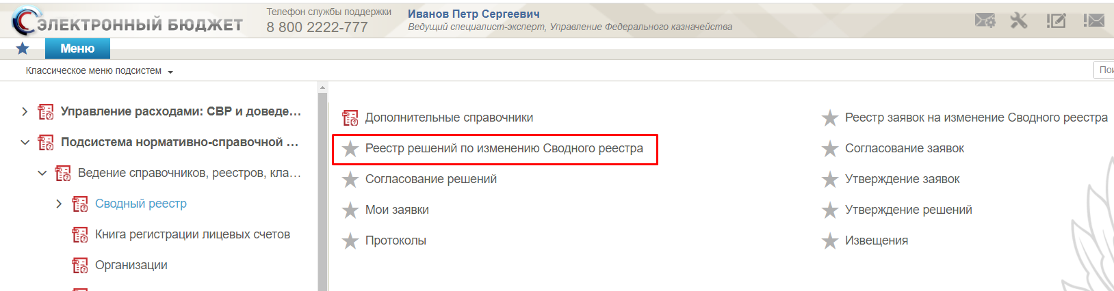
172. Путь по меню к Реестру решений по изменению Сводного реестра
Откроется Реестр решений по изменению Сводного реестра (рис. 173).
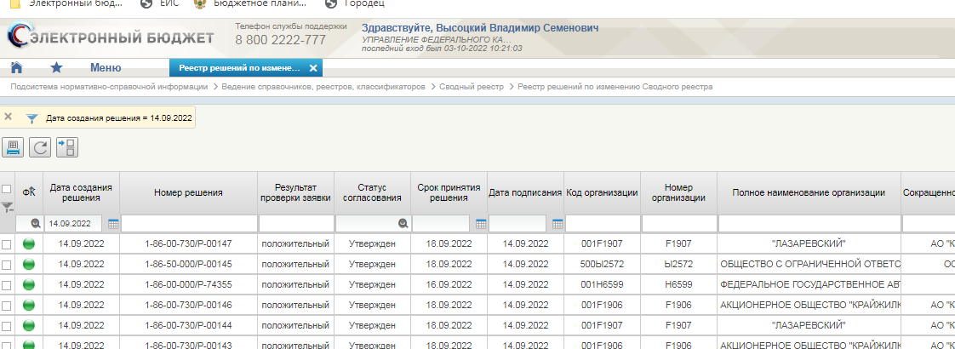
173. Реестр решений по изменению Сводного реестра
Порядок выполнения операции:
На данной вкладке (см. рис. 173) отображается Реестр решений по изменению Сводного реестра, статус документа (Решение), номер решения, реквизиты организации (необходимые для отображения в личном кабинете поля Уполномоченный пользователь по ведению НСИ может настроить самостоятельно).
Для просмотра краткой информации по решению необходимо нажатием кнопки мыши выделить решение. Внизу под таблицей Реестра решений на изменение Сводного реестра появится краткая информация о выделенном решении (рис. 174).
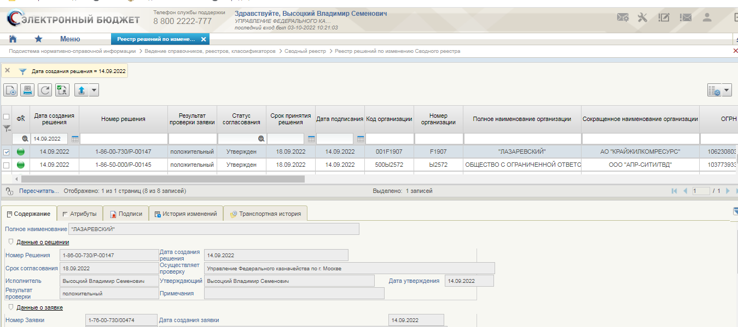
174. Краткая информация о выделенном решении

Назначение Исполнителя (роль Координация ОрФК)
Условия выполнения операции (таб. 134).
139. Условия выполнения операции при назначении координатора ОрФК в решении
Условие | Описание
Входящие процессы/события | Утверждение заявки УО (техническая заявка на статусе «Утвержден») и формирование решения по заявке.
Входящие документы/системные записи | Заявка в статусе «Утвержден»  Решение в статусе «Пусто»
Результат выполнения операции (таб. 135).
140. Результат выполнения операции после назначения координатора ОрФК в решении
Результат | Описание
Исходящие процессы/события | Решение направлено Исполнителю
Исходящие документы/системные записи | Решение с назначенным исполнителем в статусе «Черновик»
Подготовительные действия:
Войти в систему.
- Перейти по меню: «Ведение справочников, реестров, классификаторов» «Сводный Реестр» «Реестр решений по изменению Сводного реестра» (см. рис. 173).
- Для назначения исполнителя необходимо выбрать интересующее решение и нажать кнопку , откроется форма редактирования решения (рис. 175, 176, 177).
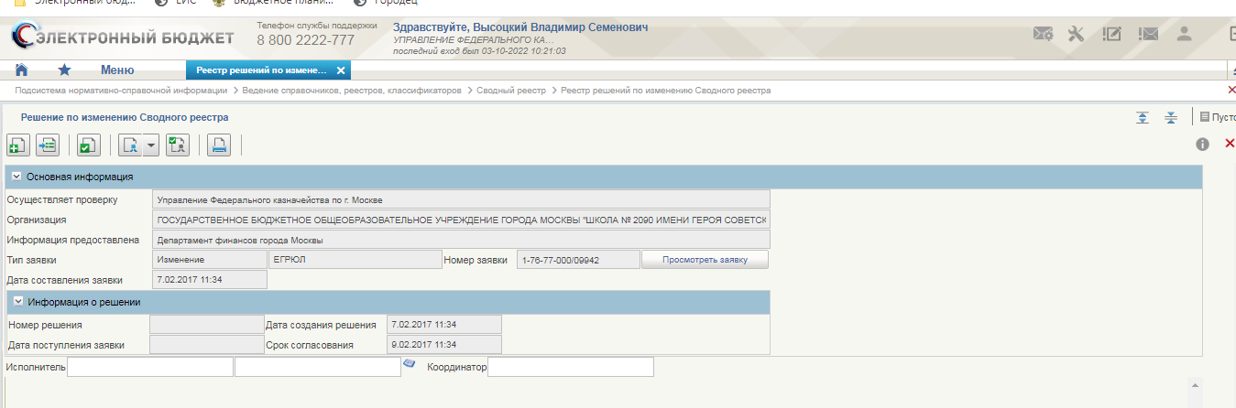
175. Форма заполнения решения на включение (назначение исполнителя)
При сохранении или проверке положительного решения, в котором заполнено поле «Справочно, номер организации» выполняется проверка уникальности значения в поле «Код организации по Сводному реестру», а именно происходит автоматическое формирование поля «Код организации по Сводному реестру» на основании слияния следующих значений полей Заявки:
- первые два разряда «Кода организации по Сводному реестру» формируются следующим образом:
- если в заявке заполнено поле «Код ППО создавшего организацию», то первые 2 символа значения данного поля формируют первые два разряда символьной строки;
- если в заявке заполнено поле «Код ППО учредителя», то первые 2 символа значения данного поля формируют первые два разряда символьной строки;
- третий разряд формируются на основании первого символа поля «Уровень бюджета»;
- 4-8 разряды формируются на основании значения поля «Номер организации».
После чего выполняются проверки уникальности данных:
- в сформированном поле «Код организации по Сводному реестру» в решении с полем «Код организации по Сводному реестру» записей сводного реестра в статусе «Актуальная» и бизнес статусах «1 - Действующая» и «4 – Специальные мероприятия». В случае нахождения таких записей в форме «Результат проверки» выводится сообщение об ошибке:
- «При заданном номере организации нарушена уникальность номера записи СР (сверка по записям СР)»;
- в сформированном поле «Код организации по Сводному реестру» в решении с полем «Код организации» записей ранее сформированных положительных решений, которые находятся в статусе «Согласован». В случае нахождения таких записей в форме «Результат проверки» выводится сообщение об ошибке:
- «При заданном номере организации нарушена уникальность номера записи СР (сверка по положительным решениям)».
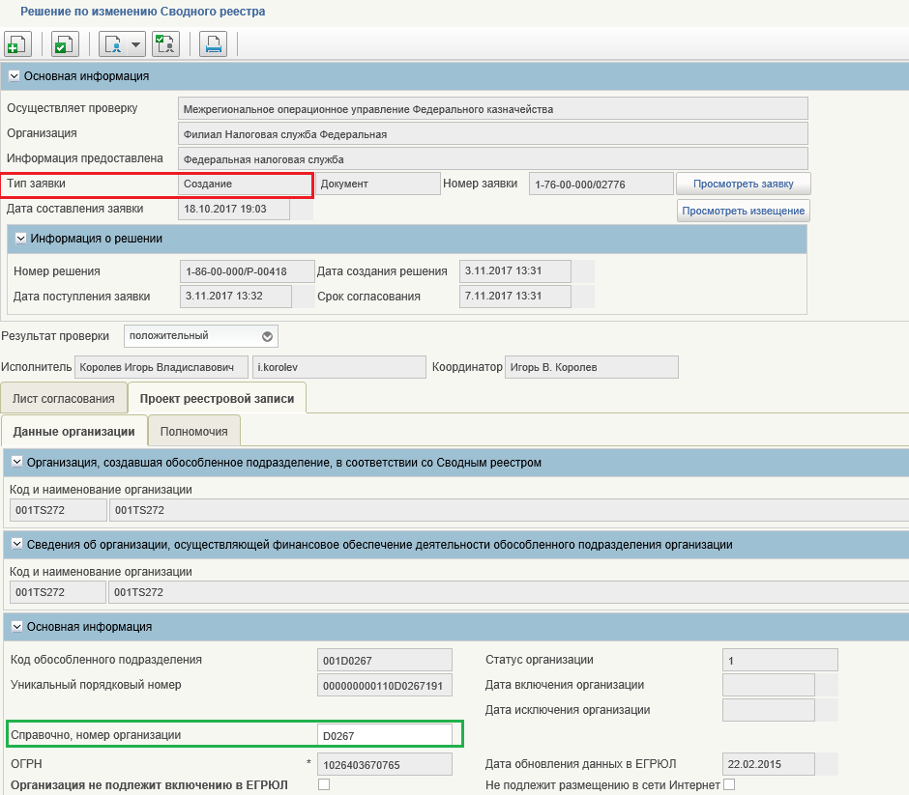
176. Форма заполнения решения на основании технической заявки на изменение по данным ЛС (назначение исполнителя)
177. Форма заполнения решения на основании технической заявки на изменение по данным ЛС (назначение исполнителя)
Порядок выполнения операции:
В данной форме (рис. 178) необходимо заполнить информацию об исполнителе (сотрудник с ролью «Формирование решения ОрФК»), нажав на кнопку «Выбрать из списка» справа от полей информации об исполнителе. Откроется экран выбора пользователей.
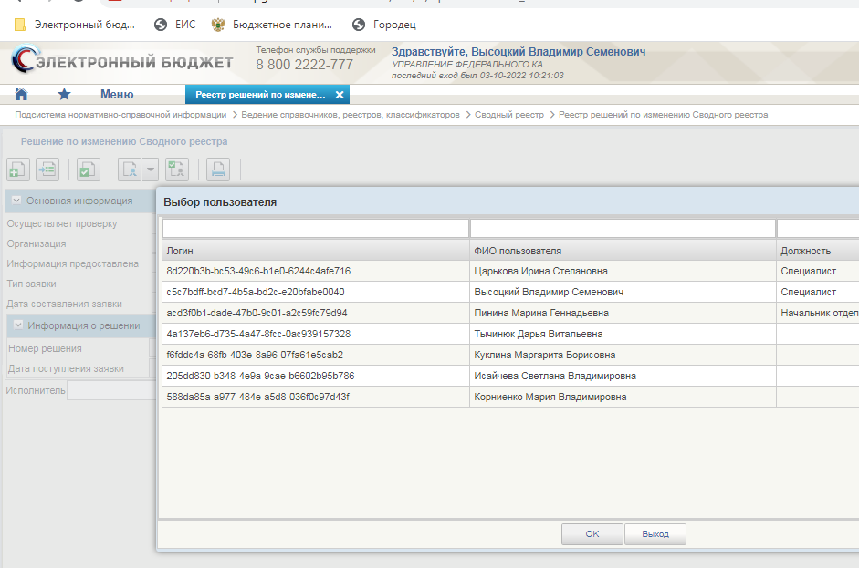
178. Форма заполнения решения (назначение исполнителя)
Далее необходимо нажать на кнопку «Сохранить и закрыть». После сохранения Решения автоматически формируется формуляр Извещения или формуляр Протокола. При этом в формуляре Решения автоматически отобразится кнопка:
«Посмотреть Извещение» - в случае положительного результата проверки. По кнопке можно перейти в формуляр Извещения.
«Посмотреть Протокол» - в случае отрицательного результата проверки. По кнопке можно перейти в формуляр Протокола.

Проверка данных
Условия выполнения операции (таб. 136).
141. Условия выполнения операции при проверке данных в Решении
Условие | Описание
Входящие процессы/события | Решение направлено исполнителю
Входящие документы/системные записи | Решение в статусе «Черновик»  Заявка в статусе «Утвержден»
Результат выполнения операции (таб. 137).
142. Результат выполнения операции по проверке данных в Решении
Результат | Описание
Исходящие процессы/события | Решение проверено ФК
Исходящие документы/системные записи | Проверенное решение (статус не меняется)
Подготовительные действия:
Войти в систему.
Перейти по меню: «Ведение справочников, реестров, классификаторов» «Сводный Реестр» «Реестр решений по изменению Сводного реестра» (рис. 173).
Для назначения исполнителя необходимо выбрать интересующее решение и нажать кнопку , откроется форма редактирования решения (рис. 179, 180).
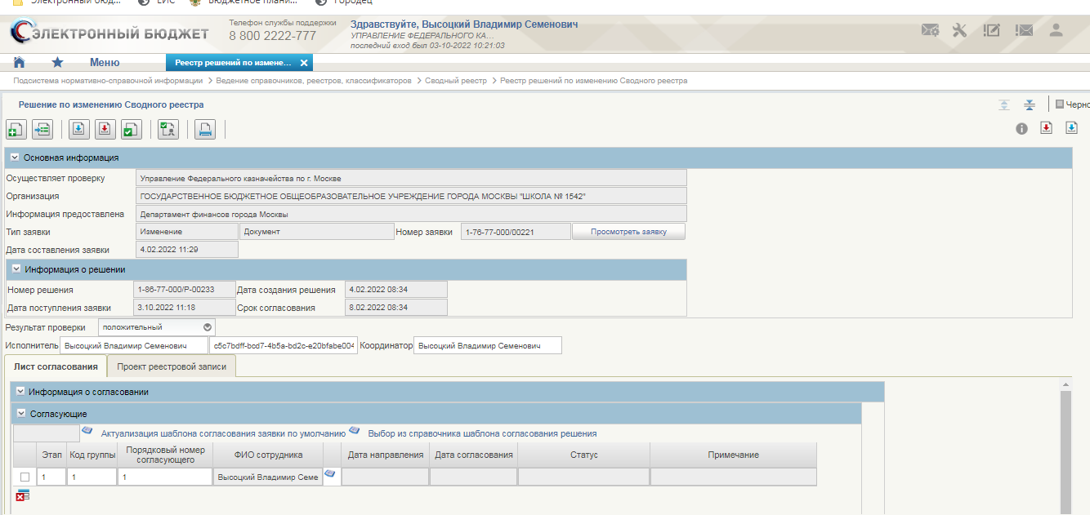
179. Форма заполнения решения на включение
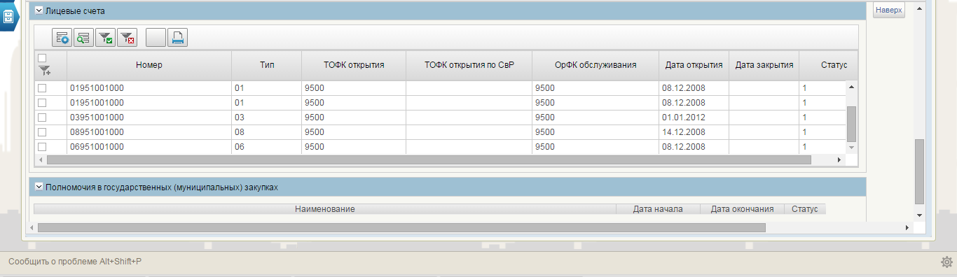
180. Форма заполнения решения на основании технической заявки на изменение по данным ЛС
Порядок выполнения операции:
В данной форме (рис. 181) необходимо проверить данные по заявке. Перейдя на закладку «Проект реестровой записи» на вкладке Данные организации доступно на редактирование поле «Учетный номер организации».
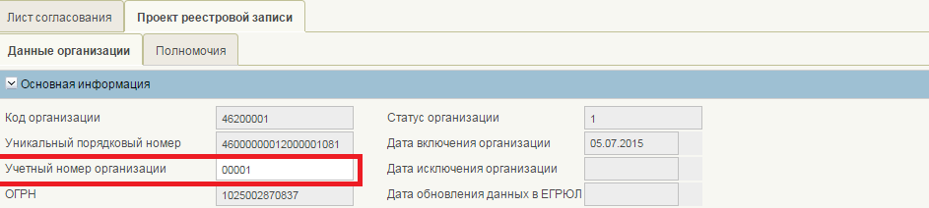
181. Поле «Учетный номер организации» - доступно на редактирование
На вкладке Данные организации в разделе «Сведения о месте нахождения организации на территории Российской Федерации» в поле «ТОФК» доступна кнопка для уточнения конкретного отделения в рамках соответствующего ТОФК (уточнение 3 и 4 разряда кода КОФК) (рис. 182).
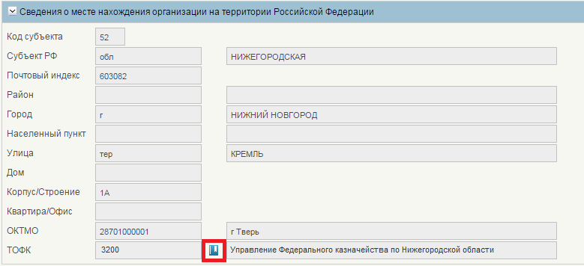
182. Поле «ТОФК» - доступно для смены отделения в рамках конкретного УФК
После нажатия кнопки в поле «ТОФК», пользователю будет предоставлена возможность выбора значения кода КОФК и наименования уполномоченного отделения из справочника ТОФК.
На вкладке Полномочия» в разделе «Лицевые счета» доступна кнопка «Обновить данные о л\с» (рис. 183). Данные о лицевых счетах заполняются на основании учетного номера организации и номеров организации из разделов «Переданные бюджетные полномочия» и «Сведения о передаче полномочий финансового органа поселения финансовому органу муниципального района».
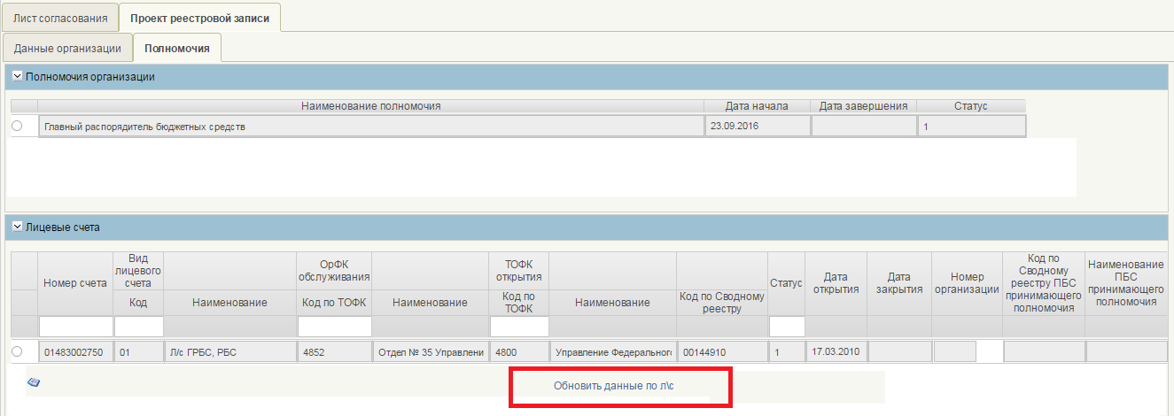
183. Кнопка «Обновить данные о л\с» - доступно на редактирование
В разделе «Переданные бюджетные полномочия» доступно для заполнения и редактирования поле «Номер организации» (рис. 184).
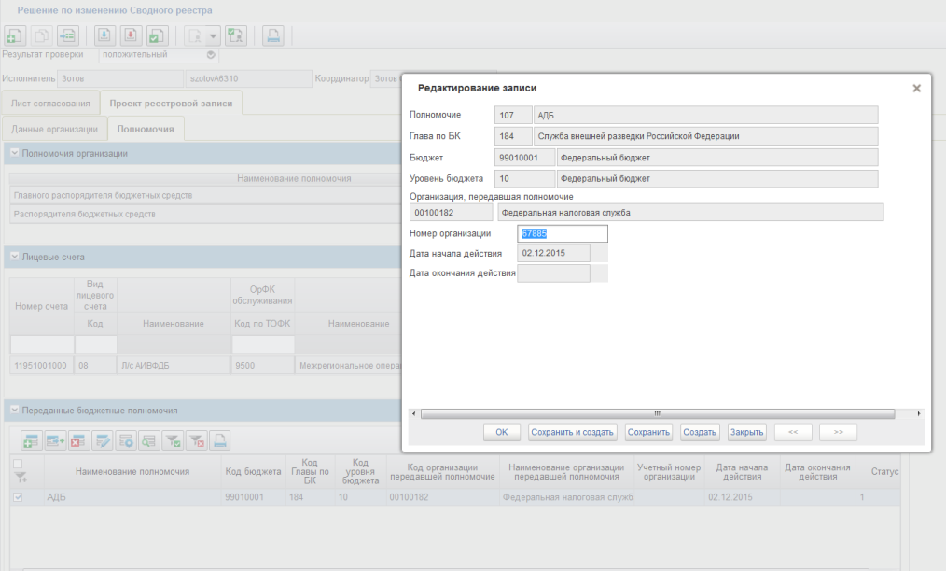
184. В разделе «Переданные бюджетные полномочия» поле «Номер организации» доступен для редактирования
В разделе «Сведения о передаче полномочий финансового органа поселения финансовому органу муниципального района» доступно для заполнения и редактирования поле «Номер организации» (рис. 185).
После заполнения поля «Номер организации» автоматически в раздел «Сведения о лицевых счетах, открытых организации в ТОФК» подтягиваются Лицевые счета. В случае отсутствия данного кода в Заявке на изменение и в Решении ТОФК Номер организации будет присвоен системой автоматически.
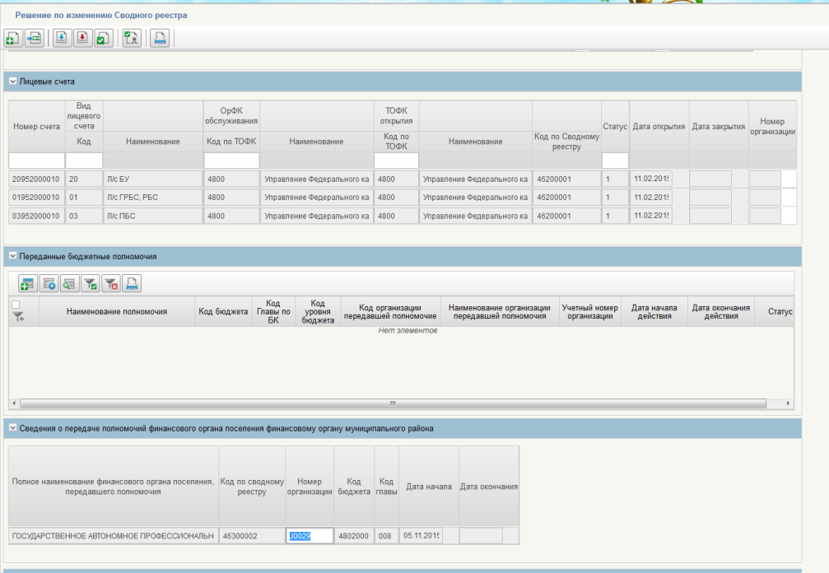
185. В разделе «Сведения о передаче полномочий ФО поселения ФО муниципального района» поле «Номер организации» доступен для редактирования
Условия выполнения операции (таб. 138).
143. Условия выполнения операции при проверке Решения
Условие | Описание
Входящие процессы/события | Решение проверено
Входящие документы/системные записи | Проверенное решение (статус «Черновик»)  Утвержденная заявка (статус «Утвержден»)
Результат выполнения операции (таб. 139).
144. Результат выполнения операции после проверки Решения
Результат | Описание
Исходящие процессы/события | Решение сформировано  Назначены исполнители и утверждающий  Решение отправлено на согласование
Исходящие документы/системные записи | Сформированное решение в статусе «На согласовании»
Подготовительные действия:
Войти в систему.
Перейти по меню: «Ведение справочников, реестров, классификаторов» «Сводный Реестр» «Реестр решений по изменению Сводного реестра» (см. рис. 173).
Для формирования решения необходимо предварительно проверить данные заявки (см. пп. 4.5.3.2).
Порядок выполнения операции приведен ниже.
После того, как заявка проверена, необходимо сформировать решение – выбрать из выпадающего списка «Положительный» или «Отрицательный» (рис. 186). В случае отрицательного решения заполняется поле «Примечание».
Далее необходимо назначить согласующих (одного или более). Для этого в блоке «Согласующие» нажать необходимое количество раз кнопку «Добавить согласующего», находящуюся в нижней части блока. Можно организовать сложный процесс согласования, задавая для каждого согласующего:
- номер этапа, на котором происходит согласования (этапы выполняются последовательно);
- номер группы, в которой происходит согласование (в рамках этапа группы согласуют параллельно);
- номер согласующего (в рамках группы согласование происходит последовательно).
Например, (рис. 187) для параллельного согласования двумя сотрудниками Необходимо создать две записи и задать (Этап, Группа, Согласующий): (1, 1, 1) и (1, 2, 1).
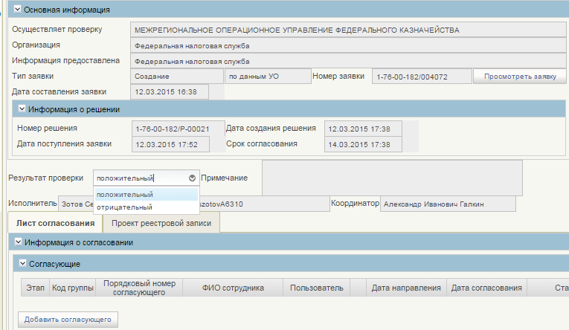
186. Формирование решения
187. Формирование списка согласования
Далее необходимо выбрать согласующих из списка нажав на кнопку . Откроется окно выбора пользователей (рис. 188) с ролью «Согласование ОрФК».
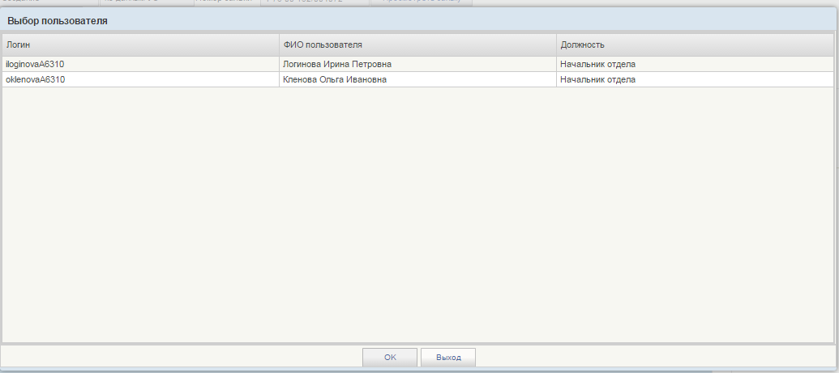
188. Выбор пользователя
Необходимо выбрать пользователя и нажать кнопку «ОК». Повторить действие по числу согласующих.
Далее в блоке «Утверждающий» необходимо выбрать единственного утверждающего из списка нажав на кнопку . Откроется окно выбора пользователей с ролью «Утверждающий ОрФК» (аналогично назначению согласующего).
Далее необходимо нажать на кнопку «Сохранить и закрыть» и вернуться в списковую форму.
В данной форме необходимо отправить сформированную заявку на согласование, нажав на кнопку «Отправить на согласование».

Согласование/отклонение решения (роль «Согласование ОрФК»)
Условия выполнения операции (таб. 140).
145. Условия выполнения операции по согласованию Решения
Условие | Описание
Входящие процессы/события | Решение проверено, сформировано и направлено на согласование
Входящие документы/системные записи | Проверенное и сформированное решение (статус «На согласовании»)  Утвержденная заявка (статус «Утвержден»)
Результат выполнения операции (таб. 141).
146. Результат выполнения операции после согласования Решения
Результат | Описание
Исходящие процессы/события | Решение согласовано  Решение отправлено на утверждение/на доработку
Исходящие документы/системные записи | Решение в статусе «Согласован»
Подготовительные действия:
Войти в систему.
- Перейти по меню: «Ведение справочников, реестров, классификаторов» «Сводный реестр» «Согласование решений» (рис. 189).
- Для Согласования решения необходимо предварительно проверить данные заявки (см. п. 3).
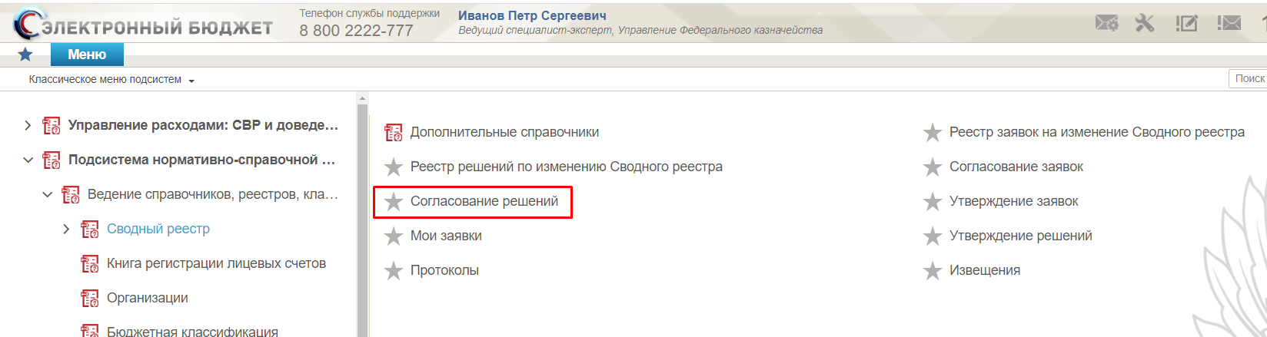
189. Путь по меню к Согласование решений
Порядок выполнения операции:
После того, как решение проверено, необходимо подписать и согласовать решение (рис. 190) – находясь в списковой форме необходимо нажать на кнопку «Согласовать последним (с ЭП).
Если решение согласовано последним согласующим в списке согласования, решение переходит в статус «Согласован».
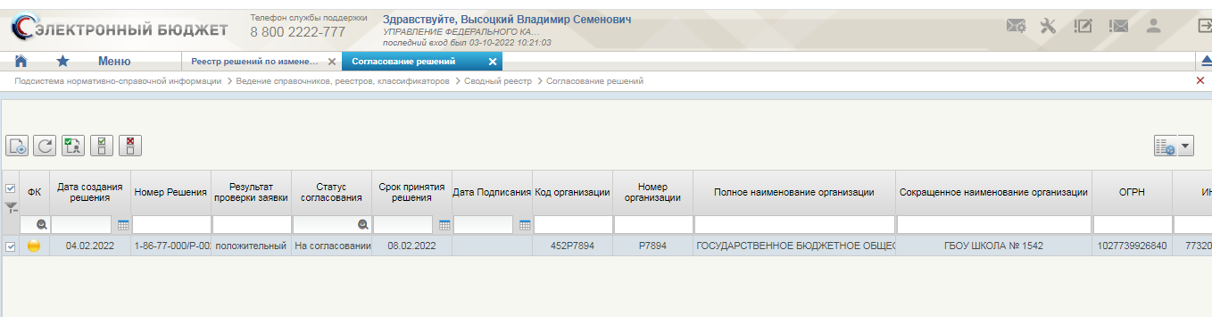
190. Вызов операций из списка Согласование решений
Для отправки решения на доработку необходимо нажать кнопку  «Отклонить» (рис. 190).
После чего откроется окно, где необходимо указать причину отклонения и нажать кнопку «Отказать» (рис. 191).
191. Указание причины отклонения решения

Утверждение/отклонение решения (роль «Утверждение ОрФК»)
Условия выполнения операции (таб. 147).
147. Условия выполнения операции по утверждению/отклонению Решения
Условие | Описание
Входящие процессы/события | Решение проверено, сформировано и согласовано
Входящие документы/системные записи | Согласованное решение (статус «Согласован»)  Утвержденная заявка (статус «Утвержден»)
Результат выполнения операции (таб. 148).
148. Результат выполнения операции после утверждения/отклонения Решения
Результат | Описание
Исходящие процессы/события | Решение утверждено  Решение утверждено / отправлено на доработку  Если Утверждено, то  В автоматическом режиме создается обновленная реестровая запись Сводного реестра  В автоматическом режиме создается и утверждается Извещение  Если Отклонено, то  В автоматическом режиме создается Протокол и отправляется на утверждение
Исходящие документы/системные записи | Решение в статусе «Утверждено» / «Не согласован»  Если утверждено отрицательное решение фонарный статус заявки Красный  Если утверждено положительное решение фонарный статус заявки Зеленый
Подготовительные действия:
Войти в систему.
- Перейти по меню: «Ведение справочников, реестров, классификаторов» «Сводный реестр» «Утверждение решений» (рис. 192).
- Для Утверждения решения необходимо предварительно проверить данные заявки (см. п.3).
- Также, для организации может быть сформировано несколько Решений (два и более). Для того чтобы пользователь выполнял утверждение Решений в порядке их хронологического создания реализован контроли. Описание условий выполнения контролей и текст сообщения представлены ниже:
- Условие 1: При утверждении положительного Решения выполняется проверка наличие других решений в отношении изменяемой записи СР в статусе «Черновик» и/или «Согласовано» с более ранней «Датой создания Решения», чем утверждаемое решение. В случае нахождения таких решений – переходим на Условие 2, в случае отсутствия переходим на Условие 3.
- Условие 2: При наличии других Решений в статусе «Черновик» и/или «Согласовано» с более ранней датой, чем утверждаемое решение, не утверждать текущее решение и выводить пользователю сообщение.
Текст сообщения: «Для реестровой записи с номером <ORGCODE> существуют неутвержденные Решения с более ранней датой (<перечень неутвержденных номеров решений с более ранней датой - через запятую>)».
- Условие 3: При отсутствии других Решений утверждается выбранное Решение.
- В случае одновременного утверждения нескольких решений (через списковую форму решений) обеспечить последовательное утверждение решений в порядке дат их формирования. Для этого необходимо реализовать необходимые сортировки для формирования списка утверждаемых документов, а именно:
Условие 4: в случае одновременного утверждения согласованных заявок необходимо формировать список, предоставляемый пользователю для подписания, в порядке возрастания даты создания заявки. В этом случае, после подписания пользователем, соответствующие Решения будут иметь даты создания в том же порядке, что и заявки.
- Условие 5: Аналогично, при одновременном утверждении решений, формировать список для подписания в порядке возрастания даты создания решения. По данным утверждённого решения сформируется запись СвР в базе данных УФОС. Из базы данных УФОС запись СвР автоматически распространиться в базу данных PIM. Результат распространения записи СвР в базу данных PIM выводится в соответствующую колонку «Признак ПИМ» в справочнике «Сводный реестр»/ «Сводный реестр (архив)». Детальное описание колонки «Признак ПИМ» выполнено в разделе «4.1.7. Просмотр новых записей в справочнике «Сводный реестр»».
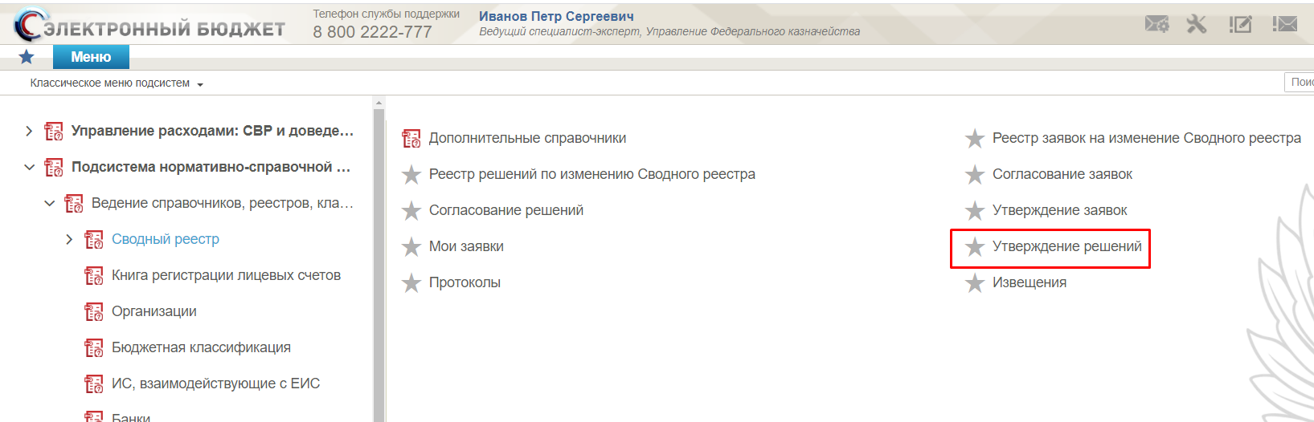
192. Путь по меню к разделу «Утверждение решений»
Порядок выполнения операции приведен ниже.
После того, как решение согласовано, необходимо подписать и утвердить решение (рис. 193) – находясь в списковой форме необходимо нажать на кнопку «Утвердить решение (с ЭП)».
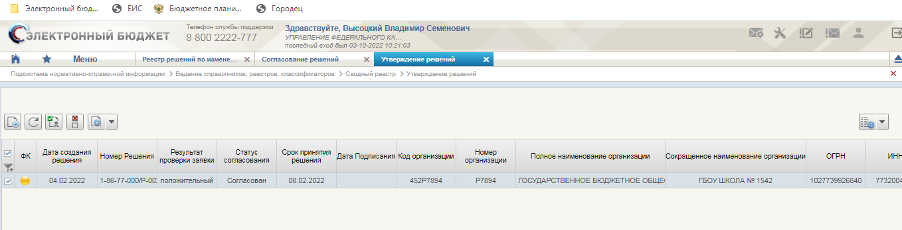
193. Вызов операций из списка Утверждение решений
Для отказа решения необходимо нажать кнопку «Отказать в утверждении» (см. рис. 193).
После чего откроется окно, где необходимо указать причину отклонения и нажать кнопку «Отказать» (рис. 194).
194. Указание причины отклонения решения

Передать на координатора (роль «Координация ОрФК» и «Формирование решения ОрФК»)
Условия выполнения операции (таб. 149).
149. Условия выполнения операции при указании координатора ОрФК
Условие | Описание
Входящие процессы/события | Заявка утверждена, сформировано автоматически Решение.  Координатор указал исполнителя
Входящие документы/системные записи | Решение на статусе «Черновик»
Результат выполнения операции (таб. 150).
150. Результат выполнения операции после указания координатора ОрФК
Результат | Описание
Исходящие процессы/события | Решение на координаторе (статус «Черновик»)
Исходящие документы/системные записи | Решение в статусе «Черновик» (доступно для редактирования)
Подготовительные действия
Войти в систему.
- Перейти по меню: «Ведение справочников, реестров, классификаторов» «Сводный Реестр» «Реестр решений по изменению Сводного реестра» (см. рис. 173).
Порядок выполнения операции приведен ниже.
Находясь в списковой форме необходимо выделить строку решения в статусе «Черновик» и нажать на кнопку  «Передать на координатора». (рис. 195).
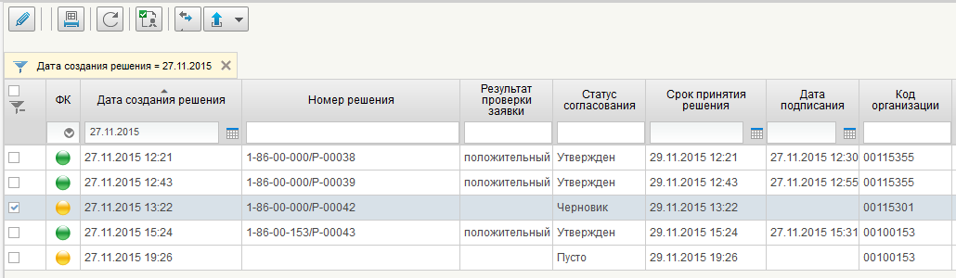
195. Вызов операций из списка Реестр решений
Для отправки решения на перевыбор исполнителя на уровне Координатора необходимо нажать кнопку «Передать на координатора» (рис. 195).

Вернуть на редактирование (роль «Координация ОрФК» и «Формирование решения ОрФК»)
Условия выполнения операции (таб. 151).
151. Условия выполнения операции по редактированию Решения
Условие | Описание
Входящие процессы/события | Решение проверено и отклонено Согласующим / Утверждающим
Входящие документы/системные записи | Решение, отправленное на доработку (статус «Не согласован»)  Утвержденная заявка (статус «Утвержден»)
Результат выполнения операции (таб. 152).
152. Результат выполнения операции по редактированию Решения
Результат | Описание
Исходящие процессы/события | Решение на доработке (статус «Черновик»)
Исходящие документы/системные записи | Решение в статусе «Черновик» (доступно для редактирования)
Подготовительные действия:
Войти в систему.
Перейти по меню: «Ведение справочников, реестров, классификаторов» «Сводный Реестр» «Реестр решений по изменению Сводного реестра» (см. рис. 173)
Порядок выполнения операции:
Находясь в списковой форме необходимо выделить строку решения в статусе «Не согласован» и нажать на кнопку 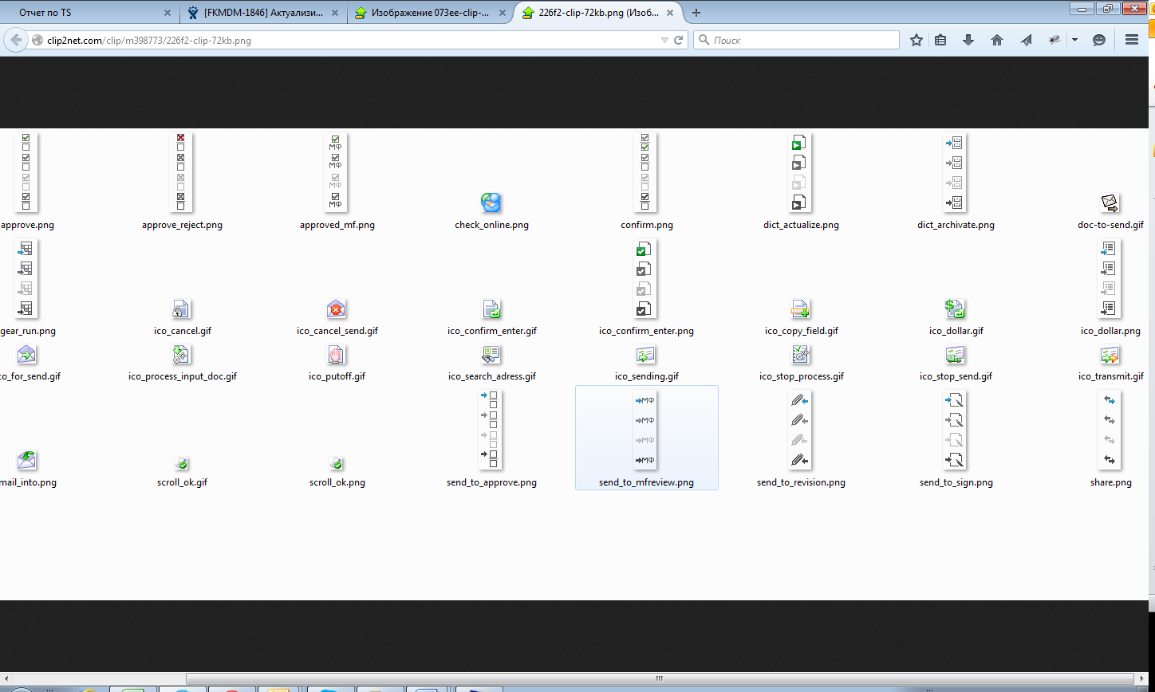 «Вернуть на редактирование». (рис. 196).
196. Вызов операций из списка Реестр решений
Для отправки решения на доработку необходимо нажать кнопку  «Вернуть на редактирование».

Утвердить протокол (роль «Утверждение ОрФК»)
Условия выполнения операции (таб. 153).
153. Условия выполнения операции по созданию Протокола об отказе
Условие | Описание
Входящие процессы/события | Отрицательное решение проверено, согласовано и утверждено.  Протокол об отказе в изменении реестровой записи автоматически создан системой на основе решения и направлен на утверждение (статус «черновик»)
Входящие документы/системные записи | Решение, отправленное на доработку (статус «Не согласован»)  Утвержденная заявка (статус «Утвержден»)  Протокол (статус «Новый»)
Результат выполнения операции (таб. 154).
154. Результат выполнения операции по утверждению протокола об отказе
Результат | Описание
Исходящие процессы/события | Протокол утвержден и отправлен в УО (статус «Передан»)
Исходящие документы/системные записи | Решение в статусе «Утвержден»  Протокол в статусе «Передан»
Подготовительные действия:
- Войти в систему.
- Перейти по меню: «Ведение справочников, реестров, классификаторов» «Сводный реестр» «Протоколы» (рис. 197).
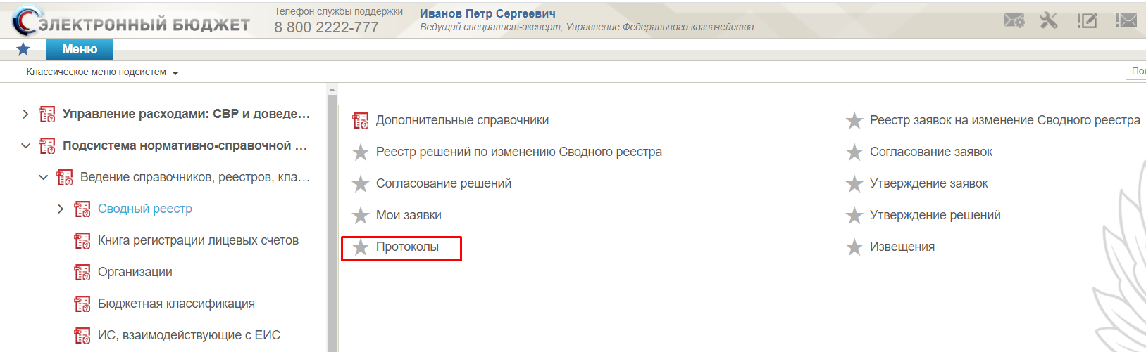
197. Путь по меню к Реестру протоколов
Порядок выполнения операции:
Находясь в списковой форме необходимо выделить строку протокола в статусе «Новый» и нажать на кнопку «Подписать ЭП и передать УО» (рис. 198).
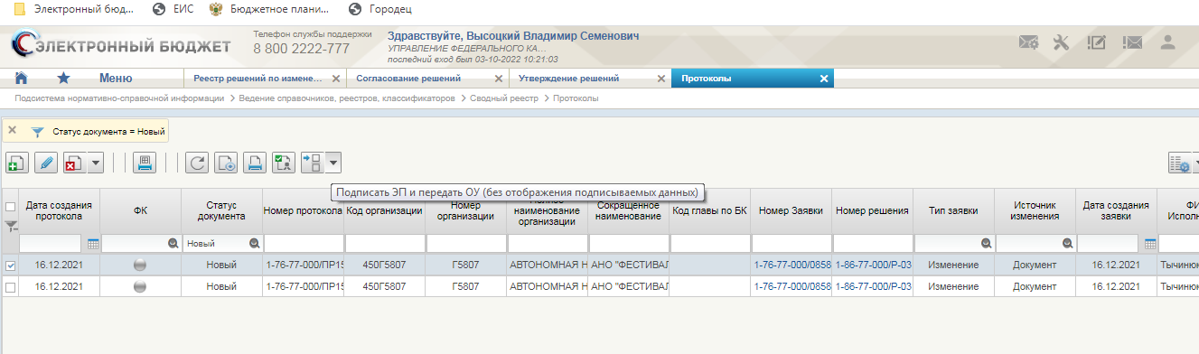
198. Вызов операций из списка Протоколов

Просмотреть Извещение
Условия выполнения операции (таб. 155).
155. Условия выполнения операции по просмотру Извещения
Результат | Описание
Исходящие процессы/события | -
Исходящие документы/системные записи | Решение в статусе «Утвержден»  Извещение в статусе «Передан»
Подготовительные действия:
Войти в систему.
Перейти по меню: «Ведение справочников, реестров, классификаторов» «Сводный реестр» «Извещения».
Для просмотра документа необходимо двойным щелчком мыши выбрать интересующее извещение. Откроется форма просмотра Извещения.
(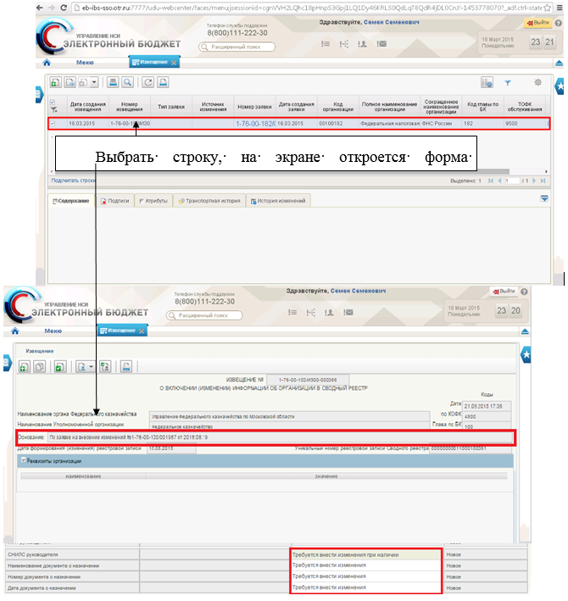
При смене Руководителя технической заявкой по данным «ЕГРЮЛ» в Извещении выводятся поля, по которым требуются внести изменения.

Порядок выполнения операции «Печать» документа Извещение
Для вывода на печать печатной формы Извещений необходимо открыть на просмотр Извещение из списковой формы Реестра Извещений
– Открыть документ на просмотр для вывода печатной формы
На верхней панели меню нажать на иконку  «Печать» и дождаться выполнение операции. После выполнения операции откроется печатная форма Извещения (Утвердить Извещение (роль «Утверждение ОрФК»)
Условие выполнения операции. (таб. 157).
156. Условия выполнения операции по формированию извещения
Условие | Описание
Входящие процессы/события | Положительное решение проверено.  Автоматически создана реестровая запись с изменениями.
Входящие документы/системные записи | Извещение (статус «Новый»).  Извещение автоматически изменяет статус на «  Утвержденная заявка (статус «Утвержден»)  Положительное Решение (статус «Утвержден»)
Результат выполнения операции. (рис. 199, таб. 155).
157. Результат выполнения операции по формированию извещения
Результат | Описание
Исходящие процессы/события | -
Исходящие документы/системные записи | Решение в статусе «Утвержден».  Извещение автоматически изменяет статус на «Передан» при утверждении положительного Решения.
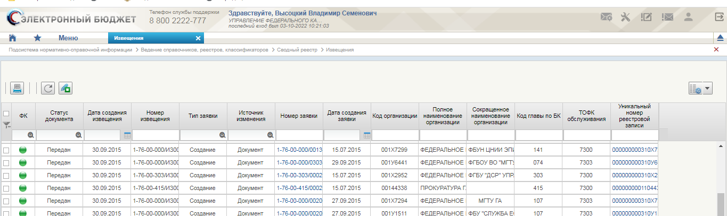
199. Реестр извещений
Печатная форма извещений (рис. 200).
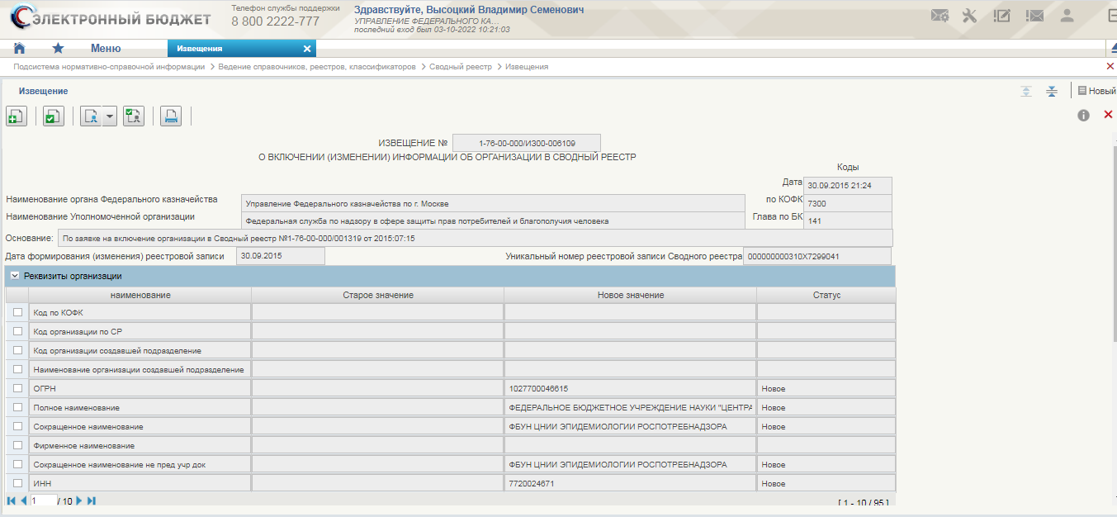
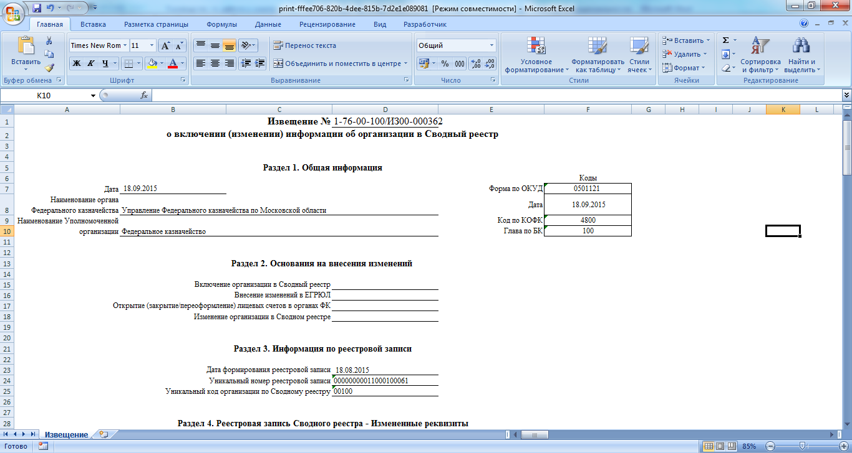
200. Печатная форма Извещения
Подготовительные действия:
Войти в систему.
- Перейти по меню: «Ведение справочников, реестров, классификаторов» «Сводный реестр» «Извещения» (рис. 201).
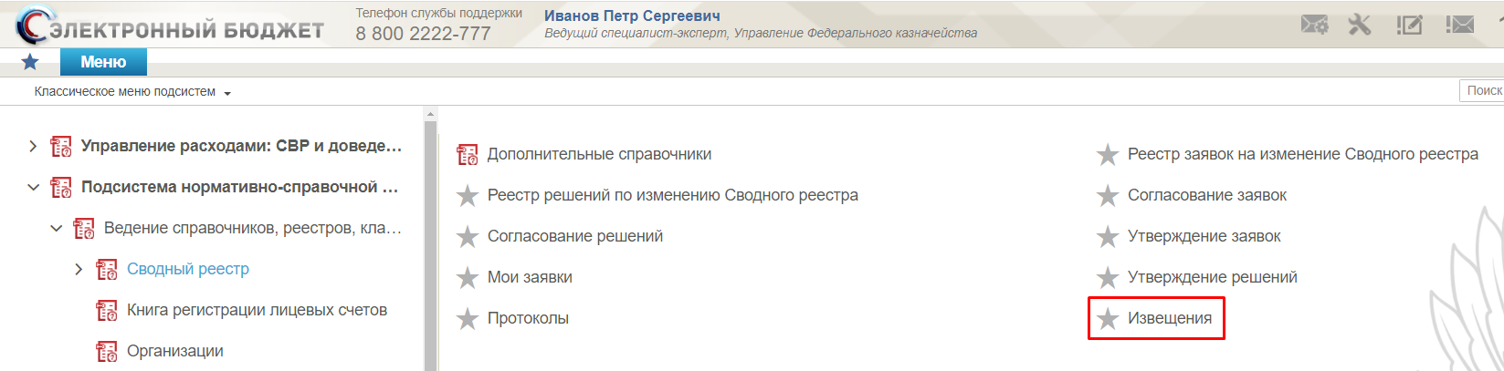
201. Путь по меню к Реестру извещений
Порядок выполнения операции:
Находясь в списковой форме необходимо выделить строку Извещения в статусе «Новый» и нажать на кнопку  «Подписать ЭП и передать УО» (рис. 202).
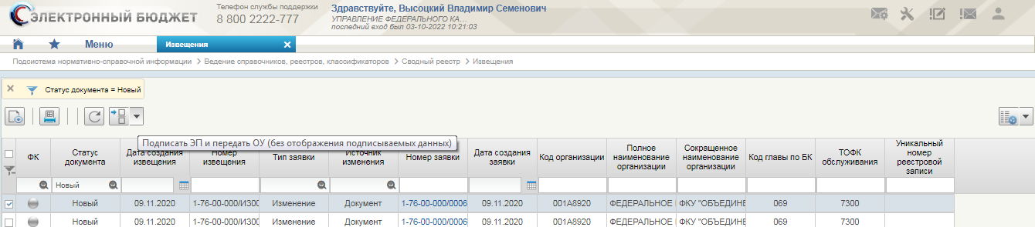
202. Вызов операций из списка Извещений

Шаблон согласования решения
Порядок выполнения операции приведен ниже.
Войти в систему, перейти по меню: «Подсистема нормативно-справочной информации» «Справочники, реестры, классификаторы» «Сводный реестр» «Вспомогательные справочники» «Шаблон согласования решения». Для добавления записи необходимо нажать на кнопку «Создать новый документ».
После нажатия на кнопку откроется форма (рис. 203, 250).
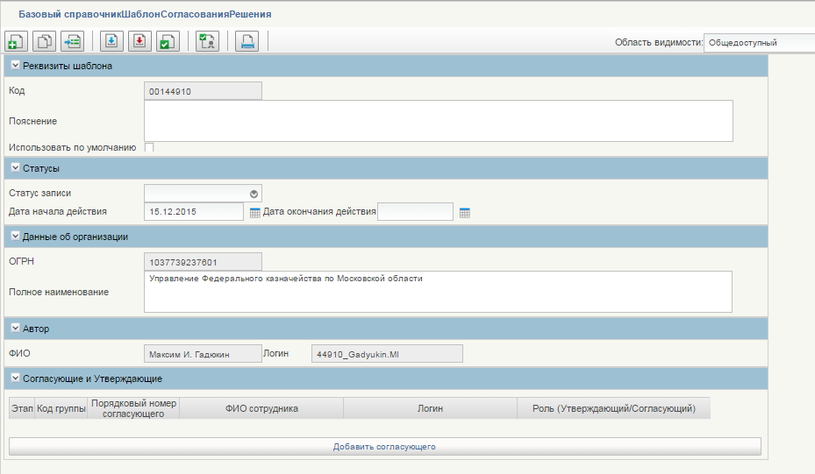
203. Форма справочника «Шаблон согласования решения»
158. Поля формуляра «Шаблон согласования решения»
Название поля | Описание поля | Обязательность для заполнения | Значение | Комментарии
Реквизиты шаблона
Код | Код по Сводному реестру УО | Да | Поле заполняется автоматически | -
Пояснения | Текстовое поле | Да | Поле заполняется автоматически | -
Использовать по умолчанию | Булево значение | Да | Поле заполняется вручную | -
Статусы
Статус записи | Текстовое поле | Да | Поле заполняется вручную | -
Дата начала действия | Текстовое поле | Да | Поле заполняется автоматически датой создания | -
Дата окончания действия | Текстовое поле | Да | Поле заполняется вручную | -
Данные об организации
ОГРН | Текстовое поле | Да | Поле заполняется автоматически | -
Полное наименование | Текстовое поле | Да | Поле заполняется автоматически | -
Автор
ФИО | Текстовое поле | Да | Поле заполняется автоматически | -
Логин | Текстовое поле | Да | Поле заполняется автоматически | -
Согласующие и Утверждающие
Этап | Текстовое поле | Да | Поле заполняется вручную | Заполняется только для роли Согласующего
Код группы | Текстовое поле | Да | Поле заполняется вручную | Заполняется только для роли Согласующего
Порядковый номер согласующего | Текстовое поле | Да | Поле заполняется вручную | Заполняется только для роли Согласующего
Логин пользователя | Текстовое поле | Да | Поле заполняется автоматически после выбора из справочника | Выбор из справочника с пользователями
ФИО сотрудника | Текстовое поле | Да | Поле заполняется автоматически после выбора из справочника | Выбор из справочника с пользователями
Роль (Утверждающий/Согласующий) | Текстовое поле | Да | Поле заполняется вручную | -
Для добавления Согласующего и Утверждающего необходимо нажать на кнопку «Добавить согласующего» и откроется следующая форма (рис. 204).
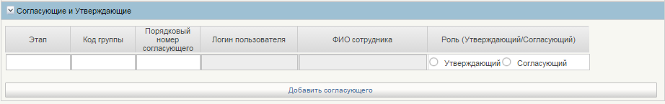
204. Форма добавления Согласующего и Утверждающего
Далее необходимо опередить Роль (Утверждающий/Согласующий) – напротив соответствующей роли проставить галочку. В зависимости от выбранной роли заполняются те или иные поля.
При выборе роли Согласующий порядок заполнения следующий:
- Можно организовать сложный процесс согласования, задавая для каждого согласующего:
- номер этапа, на котором происходит согласования (этапы выполняются последовательно);
- номер группы, в которой происходит согласование (в рамках этапа группы согласуют параллельно);
- номер согласующего (в рамках группы согласование происходит последовательно).
- Далее необходимо выбрать согласующих из списка нажав на кнопку . Откроется окно выбора пользователей (рис. 205) с ролью «Согласование».
205. Выбор пользователя
- Необходимо выбрать пользователя и нажать кнопку «ОК». Повторить действие по числу согласующих.
При выборе роли Утверждающий порядок заполнения следующий:
- В строке с ролью «Утверждающий» необходимо выбрать единственного утверждающего из списка нажав на кнопку . Откроется окно выбора пользователей с ролью «Утверждающий» (аналогично назначению согласующего).
- Шаблонов согласования решения может быть много, которые можно перевыбирать на вкладке «Лист согласования». В шаблоне согласования решения, в котором стоит галочка напротив поля «Использовать по умолчанию» всегда будет использоваться в решении.
- Далее необходимо нажать на кнопку «Сохранить и закрыть».

Извещение
Условия выполнения операции (таб. 159).
159 Условия выполнения операции при формировании Извещения
Условие | Описание
Входящие процессы/события | Утвержденная заявка (статус «Утвержден»)  Автоматически создана запись в справочнике Сводный реестр  Примечание! По Заявке с типом «Перевод в Архив» Извещение не формируется.
Входящие документы/системные записи | Извещение (статус «Передан»)
Подготовительные действия:
Войти в Систему.
- Перейти по меню: «Ведение справочников, реестров, классификаторов» «Сводный реестр» «Извещения» (рис. 206).
206. Путь по меню к Реестру извещений
Порядок выполнения операции:
Для просмотра документа необходимо двойным щелчком мыши выбрать интересующее извещение. Откроется форма просмотра Извещения (рис.
207
, 208).
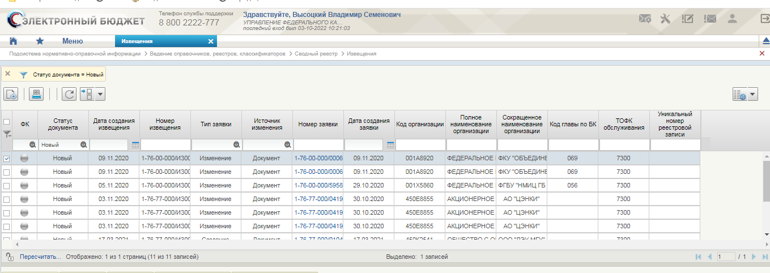
207. Выбор извещения
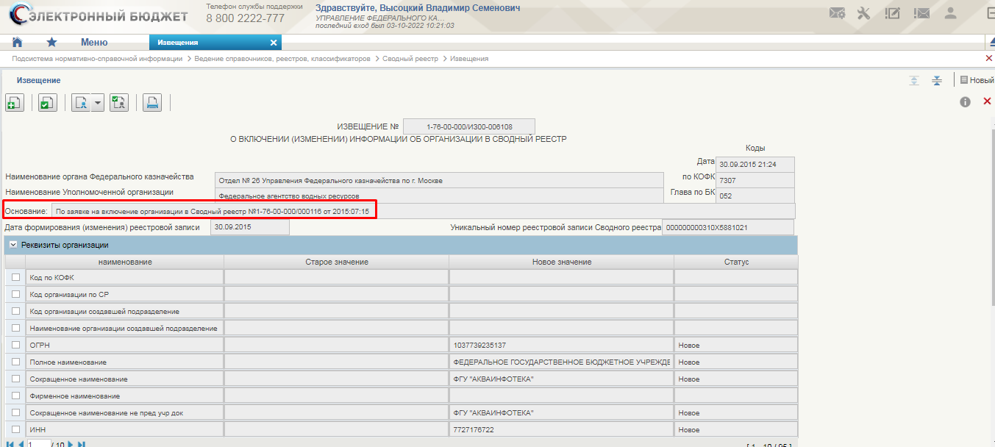
208. Просмотр Извещения
При смене Руководителя технической заявкой по данным «ЕГРЮЛ» в Извещении выводятся поля, по которым требуются внести изменения с помощью Заявки на изменение Сводного реестра.

Порядок выполнения операции «Печать» документа Извещение
Для вывода на печать печатной формы Извещений необходимо открыть на просмотр Извещение из списковой формы Реестра Извещений (рис. 209, 210).
209. Реестр извещений
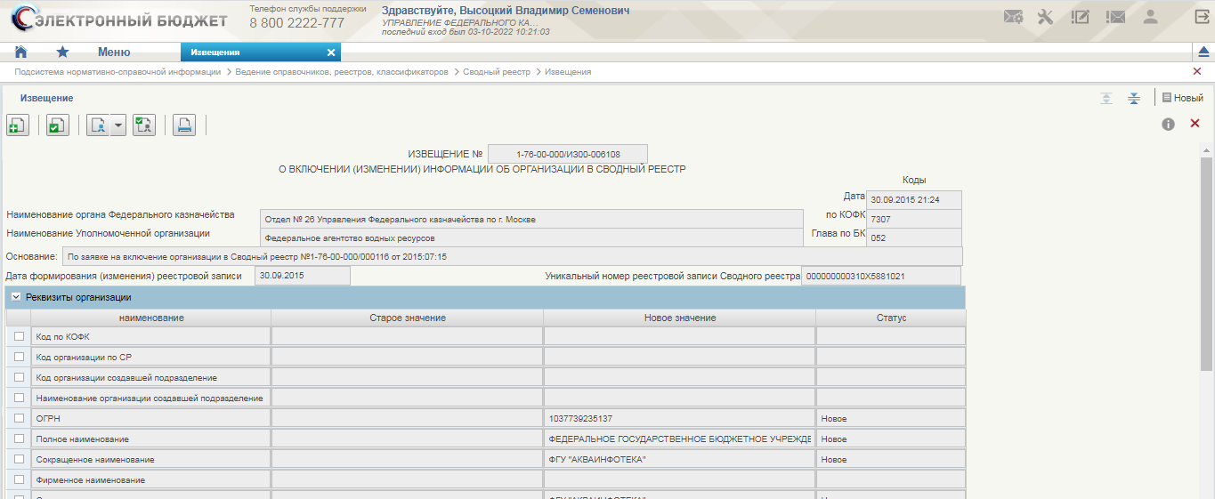
210. Открыть документ на просмотр для вывода печатной формы
На верхней панели меню нажать на иконку «Печать» и дождаться выполнения операции. После выполнения операции откроется печатная форма Извещения (рис. 211).
211. Печатная форма Извещения

Протокол
Условия выполнения операции (таб. 160).
160. Условия выполнения операции при формировании Протокола
Условие | Описание
Входящие процессы/события | Утвержденная заявка (статус «Утвержден»)
Входящие документы/системные записи | Протокол (статус «Передан»)
Подготовительные действия:
Войти в Систему.
- Перейти по меню: «Ведение справочников, реестров, классификаторов» «Сводный реестр» Протокол (рис. 212).
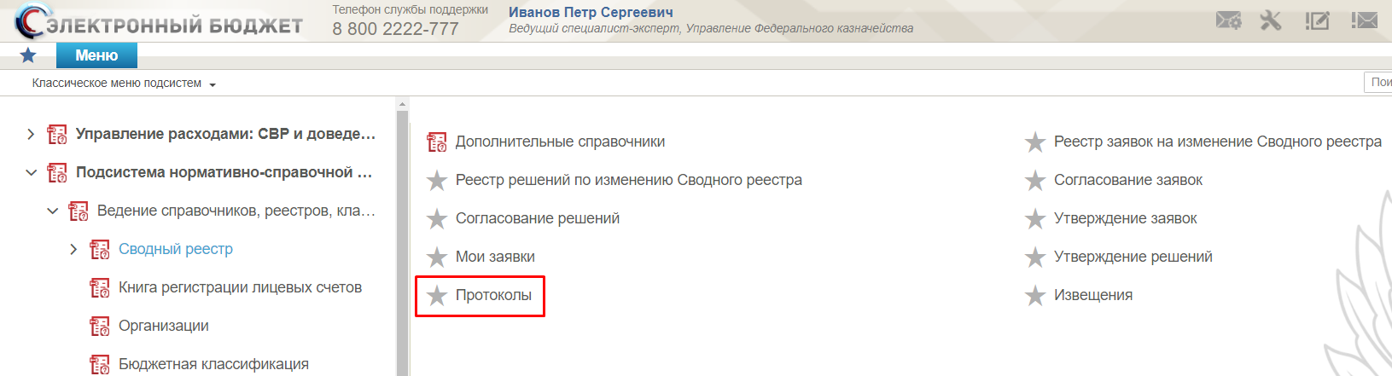
212. Путь по меню к Реестру протоколов
Порядок выполнения операции:
Для просмотра документа необходимо двойным щелчком мыши выбрать интересующейся протокол. Откроется форма просмотра Протокола (рис. 213).
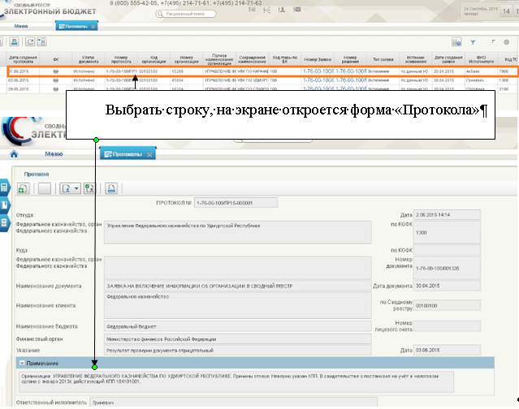
213. Просмотр Протокола

Печать Реестра заявок и Заявок
Условия выполнения операции (таб. 161).
161. Условия выполнения операции при печати документов
Условие | Описание
Входящие процессы/события | Заявка на статусах «Новый», «Черновик», «На согласовании», «Согласован», «Не согласован», «Утвержден»
Входящие документы/системные записи | -
Результат выполнения операции (таб. 162).
162. Результат выполнения операции печати документов
Результат | Описание
Исходящие процессы/события | -
Исходящие документы/системные записи | Печатная форма списковой формы Реестра заявок и печатная форма Заявки на включение (изменение) Сводного реестра
Подготовительные действия:
Войти в систему, перейти по меню: «Ведение справочников, реестров, классификаторов» «Сводный реестр» «Реестр заявок на изменение Сводного реестра» (рис. 214).
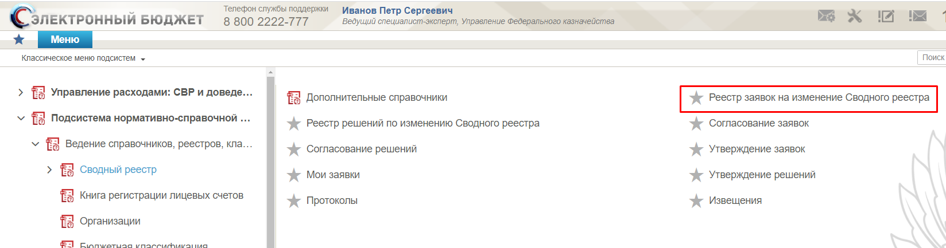
214. Путь по меню к реестру заявок на изменение Сводного реестра

Порядок выполнения операции «Печать списковой формы реестра заявок на изменение Сводного реестра»
Печать списковой формы реестра заявок на изменение Сводного реестра выводится с любого статуса. Для вывода на печать списковой формы необходимо в списковой форме Реестра заявок на изменение Сводного реестра выделить записи, по которым необходимо вывести на печать (рис. 215).
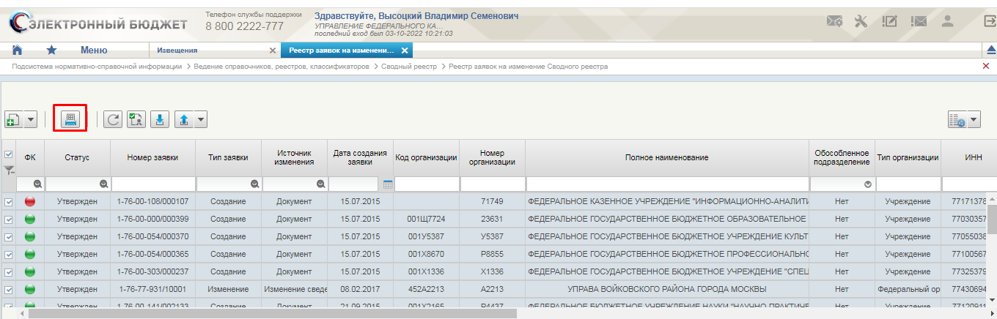
215. Выделение записи в Реестре заявок на списковой форме для вывода на печать
На верхней панели меню нажать на иконку «Печать списка» и дождаться выполнение операции. После выполнения операции откроется печать списка Реестра заявок на изменение Сводного реестра в Excel (рис. 216).
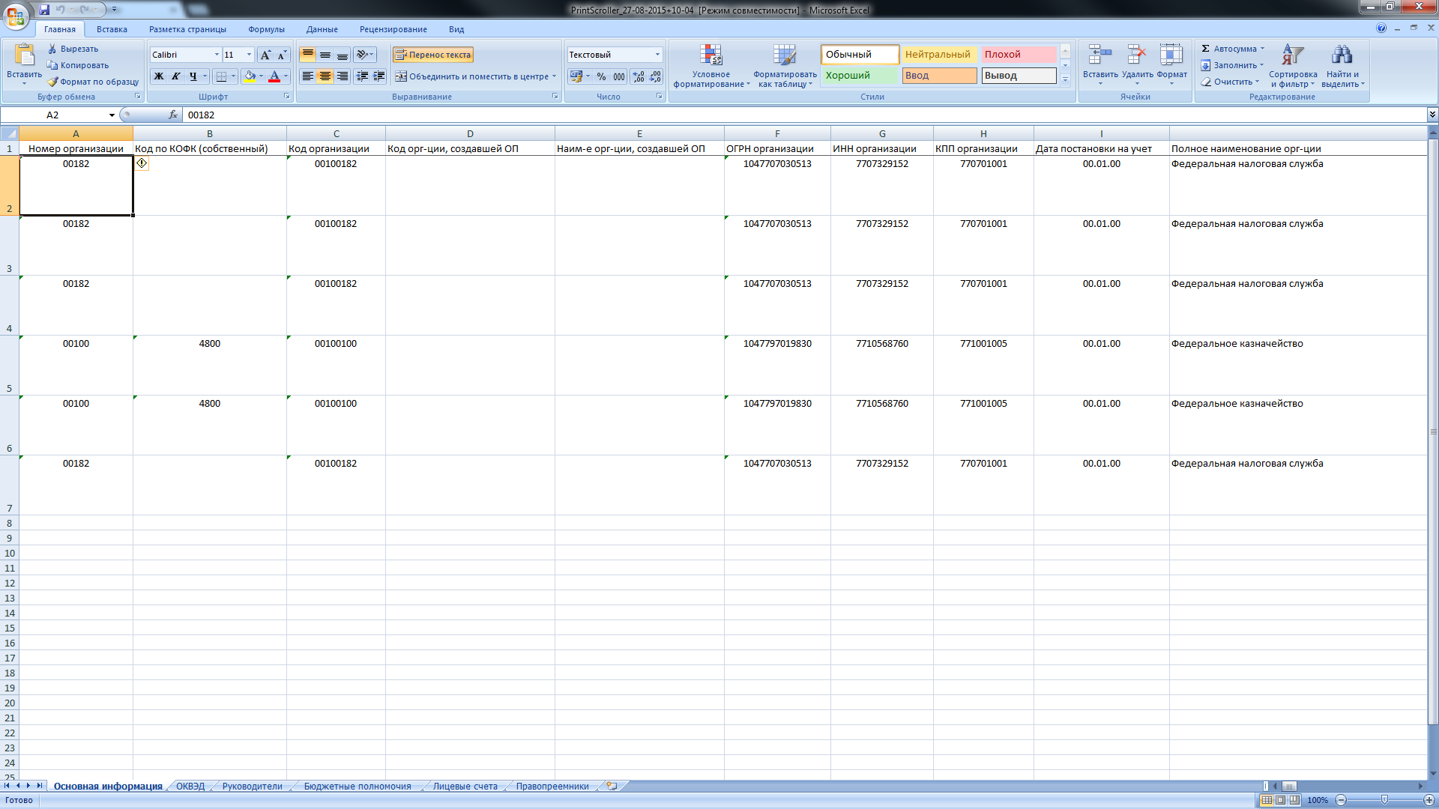
216. Печатная форма списковой формы Реестра заявок на изменение Сводного реестра

Порядок выполнения операции «Вывод на печать печатной формы Заявки на включение (изменение) информации об организации в Сводный реестр»
Печать заявок на включение (изменение) информации об организации в Сводный реестр выводится с любого статуса. Для вывода на печать печатной формы необходимо открыть на редактирование или на просмотр Заявку из списковой формы Реестра заявок на изменение Сводного реестра (рис. 217).
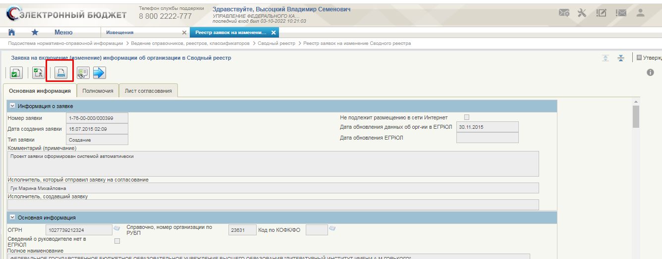
217. Открыт документ на редактирование для вывода печатной формы
На верхней панели меню нажать на иконку «Печать» и дождаться выполнение операции. После выполнения операции откроется печатная форма Заявки (рис. 218).
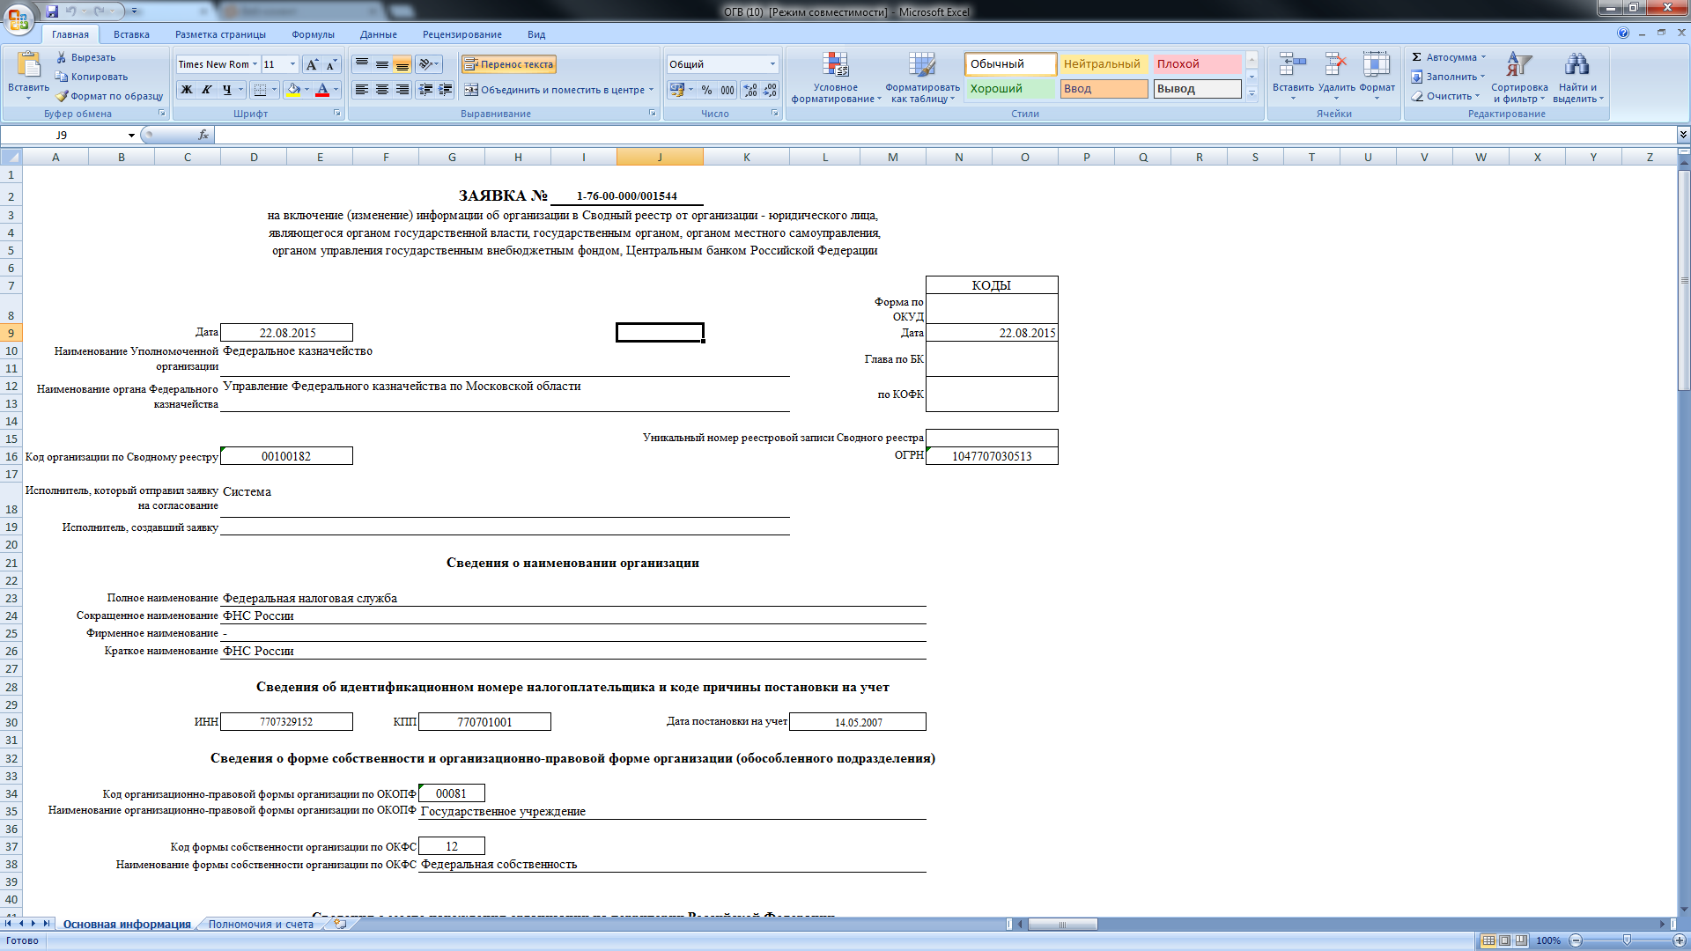
218. Печатная форма Заявки

Просмотр новых записей в справочнике «Сводный реестр»
Для просмотра новых записей, в меню пользователя в разделе «Справочники – Сводный реестр» выбрать справочник «Сводный реестр», в который на основании утвержденного электронного документа типа «Решение» была внесена автоматически новая реестровая запись. Новая запись также автоматически распространяется в ИС ФК.
Списковая форма справочника «Сводный реестр» (рис. 219).
Распространение записей по всем подпискам
Пользователь может вручную распространить в ИС ФК несколько записей справочника «Сводный реестр». Данный функционал достпупен по кнопке распространения, отмеченной оранжевым цветом на рисунке (рис. 219). Для этого необходимо:
Выбрать несколько записей в реестре справочника «Сводный реестр»,
В инструментальной панели реестра нажать кнопку «Отправить в очередь на распространение».
Точечное распространение записей
Также пользователь может точечно распространить записи в определенную внешнюю систему. Данный функционал доступен по кнопке распространения, отмеченной синим цветом на рисунке (рис. 219). При этом распространение записи возможно только в одну выбранную систему.
Набор колонок в списочной форме
В списочной форме пользователь может изменить набор колонок, в которых отображаются данные о записях. Для изменения набора колонок необходимо правой кнопкой мыши кликнуть на панели с наименованием колонок – в под меню кликнуть «Выбор колонок» - в форме «Выбор колонок» отметить колонки, которые необходимо отобразить - отмечено зеленым на рисунке (рис. 219).
В том числе в списочной форме можно добавить колонки для отображения атрибутов записей:
- ОКОПФ;
- ОКФС;
- ОКОГУ;
- ОКПО;
- Признак обособленного подразделения;
- Код организации, создавшей обособленное подразделение, в соответствии со Сводным реестром;
- Наименование организации, создавшей обособленное подразделение, в соответствии со Сводным реестром;
- Код организации, осуществляющей финансовое обеспечение деятельности обособленного подразделения организации;
- Наименование организации, осуществляющей финансовое обеспечение деятельности обособленного подразделения организации;
- Является ФО/ОУГВФ;
- Организация не подлежит включению в ЕГРЮЛ;
- Организация находится в процессе реорганизации;
- Мероприятие 1;
- Мероприятие 2;
- Мероприятие 3;
- Мероприятие 4;
- Опубликовано на ЕПБС;
- Опубликовано на ГМУ.
Признаки «Опубликовано на ЕПБС» и «Опубликовано на ЕПБС» реализованы на визуальной форме записи СвР в блоке «Основная информация».
В списочной форме пользователь может также добавить колонку «Признак ПИМ». Варианты значений и условия заполнения «Признака ПИМ» представлены ниже:
Значение «пусто» - означает, что процесс распространения записи СвР в базу данных PIM не завершен (не актуально для исторических записей СВР).
Значение «Да» - означает, что запись СвР с данными по организации распространилась в базу данных PIM.
Значение «Нет» означает, что запись СвР с данными по организации не распространилась базу данных PIM. В этом случае можно ознакомиться с причиной ошибки распространения записи в базу данных PIM, для этого необходимо:
Отметить запись СвР в списочной форме,
На вкладке «Содержание» перейти к полю «Информация об ошибке при приеме записи в PIM». Для идентификации ошибки и уточнения способов ее исправления обратиться в службу поддержки.
Использование фильтров для построения списочной формы записей
Пользователь может осуществлять формирование списочной формы справочника или выполнить поиск определенной записи, введя данные искомой записи в поля фильтров колонок отмечены сиреневым цветом на рисунке (рис. 219).
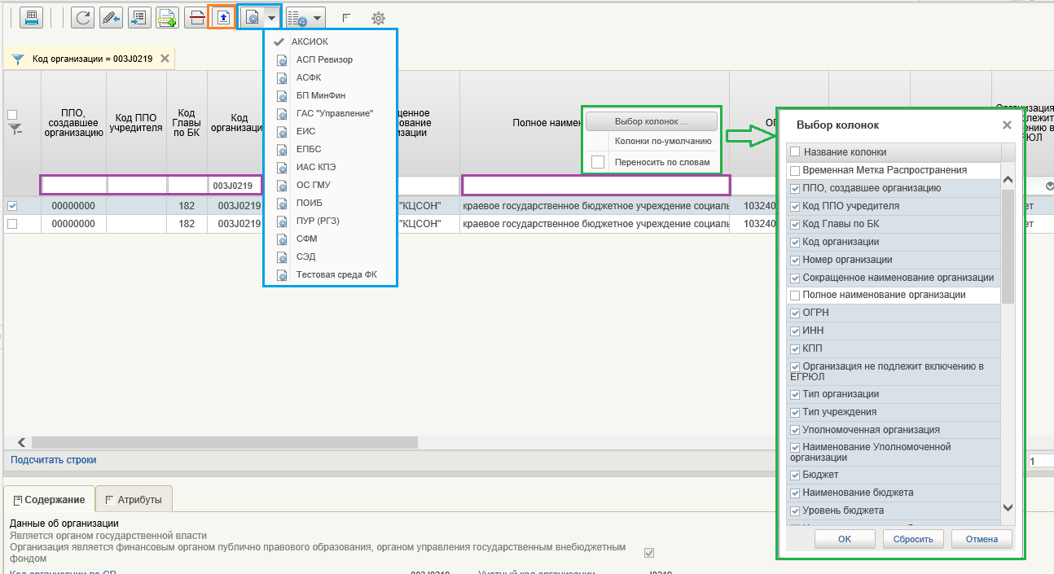
219. Списковая форма справочника «Сводный реестр» и «Сводный реестр (архив)»
Контроль последовательности обработки записей
В списочной форме реализована возможность для каждой записи просматривать дату и время её распространения во внешние системы. Данные о дате и времени распространения отображаются в колонке «Временная метка Распространения», отмеченной зеленым цветом на рисунке (рис. 220).
При обновлении сведений в существующей записи, например, изменении статуса, автоматически сработает метод распространения записи во внешние системы. При этом дата и время в колонке «Временная метка Распространения» также обновится.
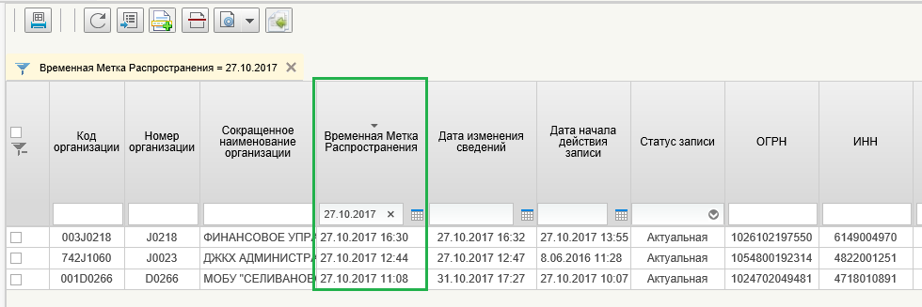
220. Списковая форма справочника «Сводный реестр» и «Сводный реестр (архив)»

Ведение Справочника «Технические записи»

Просмотр реестра заявок в технические записи
Раздел «Заявки в технические записи» («Сводный реестр» – «Дополнительные справочники» – «Заявки в технические записи») предназначен для создания заявки в технические записи и представляет собой списковую форму всех заявок, которые были созданы сотрудником ТОФК с ролью «Исполнитель (технические записи)»

Таблица с данными
Реестр заявок в технические записи представлен в табличной форме с заголовками (рис. 221, таб. 163):
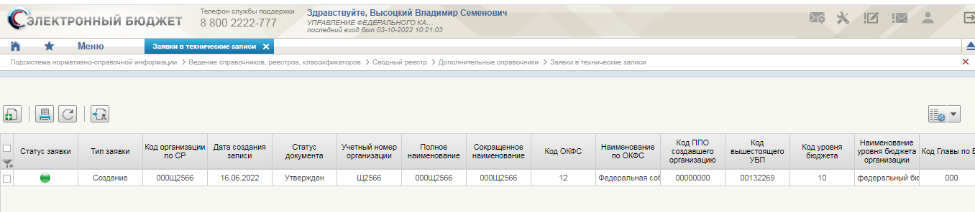
221. Заявки в технические записи
163. Табличная форма заявок справочника технических записей
Наименование заголовка | Состав данных
Выбор | Столбец предназначен для выбора строки
Статус заявки | В столбце указывается цветовой статус заявки (серый – новая заявка, желтый – на утверждении, зеленый – утверждена)
Тип заявки | В столбце указывается тип заявки («Создание», «Изменение» или «Перевод в архив»)
Код организации по СВР | В столбце указывается код организации по СвР Закрытого контура
Дата создания записи | В столбце указывается дата создания заявки
Статус документа | В столбце указывается статус документа («Новый», «Утвержден» или «На утверждении»)
Учетный номер организации | В столбце указывается учетный номер организации
Полное наименование | В столбце указывается полное наименование организации
Код ОКФС | В столбце указывается Код ОКФС (всегда 12)
Наименование по ОКФС | В столбце указывается Наименование по ОКФС (Всегда – Федеральная собственность)
Код ППО создавшего организацию | В столбце указывается Код ППО создавшего организацию (всегда 00000000)
Код вышестоящего УБП | В столбце указывается Код вышестоящего УБП
Код уровня бюджета | В столбце указывается код уровня бюджета (всегда 10)
Наименование уровня бюджета организации | В столбце указывается Наименование уровня бюджета организации (всегда Федеральный бюджет)
Код главы по БК | В столбце указывается код главы по БК из технической записи (всегда должен быть 000)

Внесение изменений в справочник «Технические записи»
Для внесения данных об организации, включенной в Закрытой контур Сводного реестра и:
- финансируемой в открытом порядке;
- являющейся вышестоящим участником бюджетного процесса для организаций, подлежащих включению в открытый контур Сводный реестр;
- наделенной полномочиями администратора доходов федерального бюджета и включенной в Закрытый контур Сводного реестра;
Для формирования записи справочника «Технические записи» используется форма заявки на создание заявки в технические записи (рис. 222, 223, таб. 164).
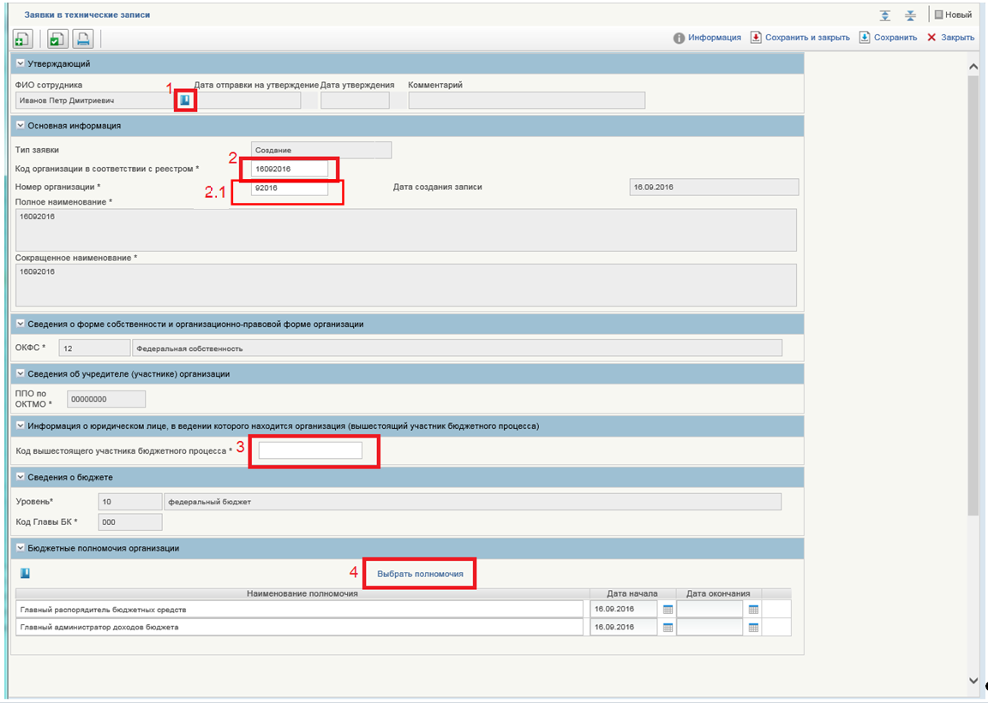
222. Заявка в технические записи для типа заявки «Создание»
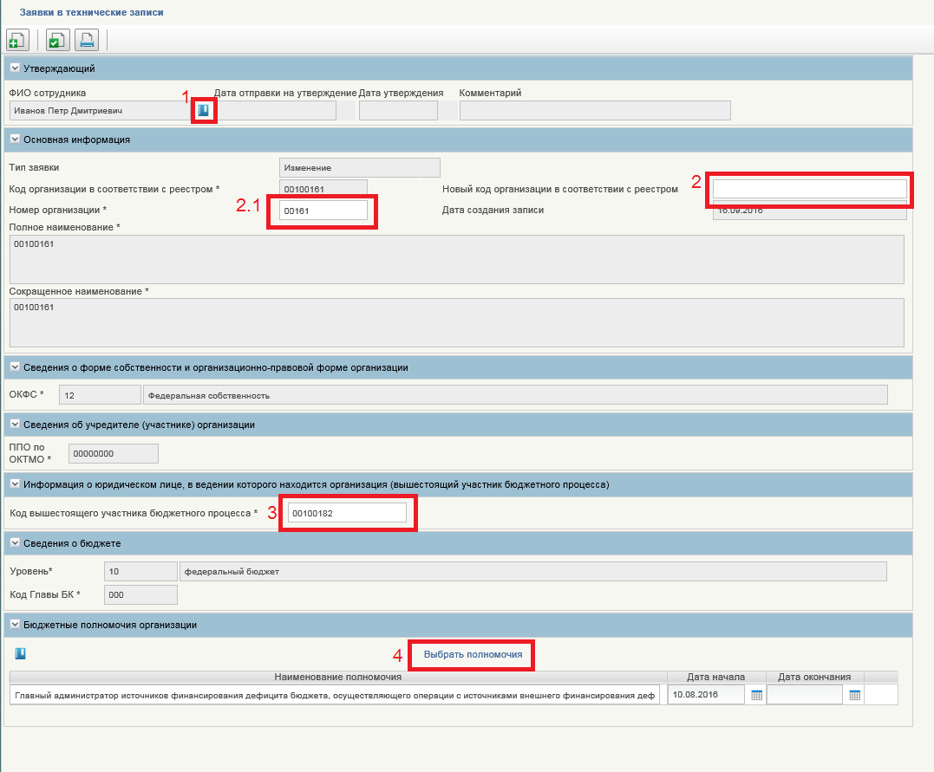
223. Заявка в технические записи для типа заявки «Изменение»

164. Сведения о форме заявки справочника технических записей
Наименование блока | Наименование реквизита | Номер на форме | Требует заполнения | Примечание
Утверждающий | ФИО Сотрудника |  | Да | Заполняется на основании выбранного в справочнике сотрудника
Утверждающий | Дата отправки на утверждение |  | Да | Заполняется датой отправки на утверждение.  Поле не доступно для редактирования
Утверждающий | Дата утверждения |  | Да | Заполняется датой утверждения.  Поле не доступно для редактирования
Утверждающий | Комментарий |  | Да | Заполняется комментарием.  Поле не доступно для редактирования
- | Новый код организации в соответствии с реестром участников бюджетного процесса, а также юридических лиц, не являющихся участниками бюджетного процесса |  | Да | Заполняется пользователем в случае, если у организации изменился код организации (в соответствии с кодом организации в Закрытом контуре).  Отображается только в случае, если тип заявки «Изменение».
- | Код организации в соответствии с реестром участников бюджетного процесса, а также юридических лиц, не являющихся участниками бюджетного процесса |  | Да | Заполняется пользователем кодом организации.  В случае если тип заявки – «Изменение» или «Архив» поле для изменения не доступно.
- | Номер организации |  | Да | Значение номера организации в реестровой записи Сводного реестра Закрытого контура.  Проставляется автоматически с возможностью изменения.  В случае если тип заявки – «Изменение», номер организации формируется в соответствии со значением, введенным в поле «Новый код организации в соответствии с реестром».  Поле не доступно для редактирования при типе заявки «Перевод в архив»
- | Дата создания записи | - | Нет | Заполняется текущей (системной) датой и временем в момент сохранения технической записи.  Поле не доступно для редактирования
Сведения о наименовании организации | Полное наименование | - | Нет | Заполняется значением Кода организации  Поле не доступно для редактирования
Сведения о наименовании организации | Сокращенное наименование | - | Нет | Заполняется значением Кода организации  Поле не доступно для редактирования
Сведения о форме собственности и организационно-правовой форме организации | Наименование и код формы собственности организации по Общероссийскому классификатору форм собственности | - | Нет | «12 – Федеральная собственность»  Поле не доступно для редактирования
Сведения об учредителе (участнике) организации | Код территории публично-правового образования по ОКТМО | - | Нет | Код заполняется значением кода ОКТМО 00000000  Поле не доступно для редактирования
Информация о юридическом лице, в ведении которого находится организация (далее – вышестоящий участник бюджетного процесса) | Код вышестоящего участника бюджетного процесса по Сводному реестру | 3 | Да | Код заполняется значением Кода по Сводному реестру вышестоящего участника бюджетного процесса.  Поле не доступно для редактирования при типе заявки «Перевод в архив»
Сведения о бюджете | Наименование и код уровня бюджета | - | Нет | Заполняется значением «10 – федеральный бюджет»  Поле не доступно для редактирования
Сведения о бюджете | Код главы по бюджетной классификации организации | - | Нет | Заполняется значением «000»  Поле не доступно для редактирования
Бюджетные полномочия организации | Наименование бюджетного полномочия организации |  | Да | Указывается наименование бюджетного полномочия, путем выбора его из Справочника полномочий.  Поле не доступно для редактирования при типе заявки «Перевод в архив»
Бюджетные полномочия организации | Дата начала действия бюджетного полномочия организации |  | Да | Даты начала автоматически заполняются текущей датой.  Поле не доступно для редактирования при типе заявки «Перевод в архив»
Бюджетные полномочия организации | окончания действия бюджетного полномочия организации |  | Да | Дата окончания не заполняется, но поле доступно для редактирования пользователем.  Поле не доступно для редактирования при типе заявки «Перевод в архив»

Просмотр формуляра «Утверждение заявок в технические записи»
Раздел «Утверждение заявок в технические записи» («Сводный реестр» – Дополнительные справочники –Утверждение заявок в технические записи) предназначен для утверждения заявки в технические записи и представляет собой списковую форму всех заявок, которые были созданы сотрудником ТОФК с ролью «Исполнитель (технические записи)» (рис. 224).
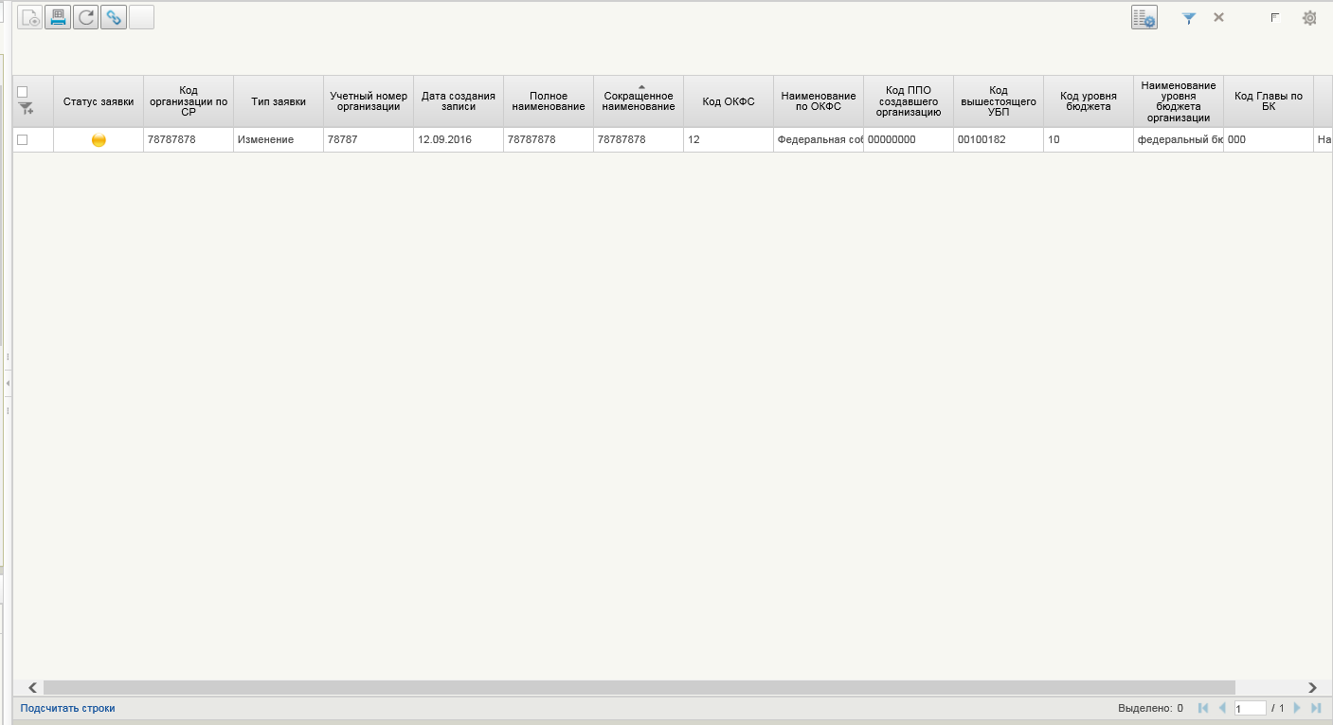
224. Утверждение в заявки в технические записи

Таблица с данными
Реестр заявок в технические записи на утверждении выводится пользователю в табличную форму с заголовками (таб. 165):
165. Табличная форма реестра заявок справочника технические записи
Наименование заголовка | Состав данных
Выбор | Столбец предназначен для выбора строки
Статус заявки | В столбце указывается цветовой статус заявки (серый – новая заявка, желтый – на утверждении, зеленый – утверждена)
Код организации по СВР | В столбце указывается код организации по СвР Закрытого контура
Тип заявки | В столбце указывается тип заявки («Создание», «Изменение» или «Перевод в архив»)
Учетный номер организации | В столбце указывается учетный номер организации
Дата создания записи | В столбце указывается дата создания заявки
Полное наименование | В столбце указывается полное наименование организации
Сокращенное наименование | В столбце указывается сокращенное наименование организации
Код ОКФС | В столбце указывается Код ОКФС (всегда 12)
Наименование по ОКФС | В столбце указывается Наименование по ОКФС (Всегда – Федеральная собственность)
Код ППО создавшего организацию | В столбце указывается Код ППО создавшего организацию (всегда 00000000)
Код вышестоящего УБП | В столбце указывается Код вышестоящего УБП
Код уровня бюджета | В столбце указывается код уровня бюджета (всегда 10)
Наименование уровня бюджета организации | В столбце указывается Наименование уровня бюджета организации (всегда Федеральный бюджет)
Код главы по БК | В столбце указывается код главы по БК из технической записи (всегда должен быть 00)
Статус документа | В столбце указывается статус документа («Новый», «Утвержден» или «На утверждении»)

Работа со справочником технических записей
Раздел «Справочник технических записей» (Справочники» – «Сводный реестр» – «Вспомогательные справочники» – «Справочник технических записей») предназначен для отражения технических записей и представляет собой списковую форму всех записей, которые были созданы сотрудником ТОФК (рис. 225).
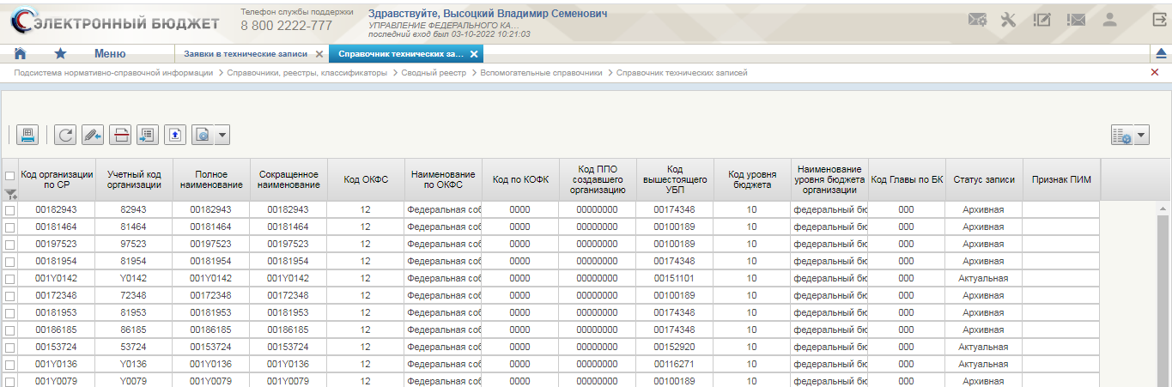
225. Справочник «Технические записи»

Таблица с данными
Технические записи выводятся пользователю в табличную форму с заголовками (таблица 166).
166. Табличная форма справочника технических записей
Наименование заголовка | Состав данных
Выбор | Столбец предназначен для выбора строки
Код организации по СВР | В столбце указывается код организации по СвР Закрытого контура
Учетный номер организации | В столбце указывается учетный номер организации
Полное наименование | В столбце указывается полное наименование организации
Сокращенное наименование | В столбце указывается сокращенное наименование организации
Код ОКФС | В столбце указывается Код ОКФС (всегда 12)
Наименование по ОКФС | В столбце указывается Наименование по ОКФС (Всегда – Федеральная собственность)
Код ППО создавшего организацию | В столбце указывается Код ППО создавшего организацию (всегда 00000000)
Код вышестоящего УБП | В столбце указывается Код вышестоящего УБП
Код уровня бюджета | В столбце указывается код уровня бюджета (всегда 10)
Наименование уровня бюджета организации | В столбце указывается Наименование уровня бюджета организации (всегда Федеральный бюджет)
Код главы по БК | В столбце указывается код главы по БК из технической записи (всегда должен быть 00)
Признак ПИМ | В столбце указывается наличие записи в системе ПИМ. Если признак пустой или имеет значение «нет», то запись невозможно распространить.

Создание заявки в технические записи
Для добавления новой технической записи необходимо:
- создать заявку на создание технической записи;
- утвердить заявку в технические записи.

Создание заявки на добавление записи в справочник технических записей
Для создания заявки на добавление записи в справочник технических записей Сотруднику ТОФК должна быть выдана роль «Исполнитель (технические записи)».
Для создания заявки на добавление записи в справочник технических записей выполните следующие действия:
Перейдите в пункт меню «Сводный реестр» – «Дополнительные справочники» – «Заявки в технические записи»;
- В форме нажмите на кнопку «Создать новый документ».
- В открывшейся форме (рис. 222) заполните следующие поля (в соответствии с данными Закрытого контура Сводного реестра):
- выберите утверждающего – использовав значок ;
- укажите код организации из Закрытого контура;
- визуально проверьте автоматически сформированный номер организации;
- укажите код вышестоящей организации;
- выберите полномочия организации.
- Проверьте правильность заполнения формы, нажав на кнопку ;
- Сохраните заявку, нажав на кнопку «Сохранить» или «Сохранить и закрыть».
Будет создана заявка в технические записи в статусе «Новый» и с типом «Создание», доступная на просмотр и редактирование.

Утверждение заявки в технические записи
Для утверждения заявки в технические записи необходимо выполнение следующих условий:
- сотрудником ТОФК с ролью «Исполнитель (технические записи)» создана заявка в технические записи.
- сотруднику ТОФК выдана роль «Утверждение (технические записи)».
Для утверждения заявки в технические записи выполните следующие действия:
Перейдите в пункт меню «Сводный реестр» – «Дополнительные справочники» – «Утверждение заявок в технические записи»;
- В форме «Заявки в технические записи» (рис. 221) выберите () заявки в статусе «Новый», которые необходимо отправить на утверждение.
- Нажмите на кнопку .
Примечание
Все выбранные заявки должны перейти в статус «На утверждении».
Сотрудник ТОФК с ролью «Утверждение (технические записи)» в форме «Заявки в технические записи» (рис. 224) на утверждение заявок.
Для утверждения заявки сотруднику ТОФК с ролью «Утверждение (технические записи)» необходимо выполнить следующие действия:
Откройте заявку на утверждение и убедитесь, что все поля заполнены верно.
- Закройте заявку на утверждение.
- В реестре заявок на утверждение выберите те заявки, которые необходимо утвердить и нажмите на кнопку «Подписать и утвердить».
- Подпишите заявку ЭП и наблюдайте появление сообщения (рис. 226).
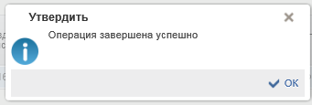
226. Сообщение о завершении операции
Будет создана запись в справочнике технических записей в статусе «Активный».
Сотрудник ТОФК с ролью «Исполнитель (технические записи)» сможет наблюдать изменение статуса у отправленных на согласование заявок с «На утверждении» на «Утвержден».

Изменение записи справочника технических записей
Для изменения записи справочника технических записей необходимо:
- создать заявку на изменение записи в справочник технических записей на изменение из справочника (см. рис. 225);
- утвердить заявку на изменение технической записи.

Создание заявки на изменение записи в справочник технических записей
Для создания заявки на изменение записи в справочник технических записей необходимо выполнение следующих условий:
- в справочнике технических записей должна присутствовать запись, которую необходимо изменить.
- сотруднику ТОФК должна быть выдана роль «Исполнитель (технические записи)».
Для создания заявки на изменение записи в справочник технических записей выполните следующие действия:
В справочнике технических записей («Справочники» – «Сводный реестр» – «Вспомогательные справочники» – «Справочник технических записей») выберите () техническую запись, которую необходимо изменить, нажмите на кнопку и перейдите в раздел «Заявки в технические записи» (см. рис. 221)
- Для изменения данных записи в разделе 4.6.5найдите заявку на изменение для выбранной записи сводного реестра (Заявка в статусе «Новый» с типом «На изменение») и нажмите .
- В открывшейся форме заявки (см. рис. 223) на изменение внесите новые данные:
- код организации (в поле «Новый код организации в соответствии с реестром»);
- визуально проверить автоматически сформированный новый номер организации;
- код вышестоящего участника бюджетного процесса;
- полномочия организации.
- Проверьте правильность заполнения формы, нажав на кнопку .
- Сохраните заявку, нажав на кнопку «Сохранить» или «Сохранить и закрыть».
Будет создана заявка на изменение технической записи в статусе «Новый» и с типом «Изменение», доступная на просмотр и редактирование.

Утверждение заявки на изменение технической записи
Для утверждения заявки на изменение записи необходимо выполнение следующих условий:
- сотрудником ТОФК с ролью «Исполнитель (технические записи)» создана заявка на изменение технической записи;
- сотруднику ТОФК должна быть выдана роль «Утверждение (технические записи)».
Для утверждения заявки на изменение записи сотруднику ТОФК с ролью «Исполнитель (технические записи)» необходимо выполнить следующие действия:
- В форме «Заявки в технические записи» (см. рис. 221) выберите () заявки в статусе «Новый» и типом «Изменение», которые необходимо отправить на утверждение.
- Нажмите на кнопку .
Примечание
Все выбранные заявки должны перейти в статус «На утверждении»
Сотрудник ТОФК с ролью «Утверждение (технические записи)» в форме «Утверждение заявки в технические записи» (см. рис. 224) («Сводный реестр» – «Дополнительные справочники» – «Утверждение заявок в технических записях)» наблюдает появление отправленных на утверждение заявок.
Для утверждения заявки сотруднику ТОФК с ролью «Утверждение (технические записи)» необходимо выполнить следующие действия:
- Откройте заявку на утверждение и убедитесь, что все поля заполнены верно;
- Закройте заявку на утверждение;
- В реестре заявок на утверждение выберите те заявки, которые необходимо утвердить и нажмите на кнопку «Подписать и утвердить»;
- Подпишите заявку ЭП. Отобразится сообщение (рис. 227):
227. Сообщение о завершении операции
В справочнике технических записей будет создана запись с измененными данными в статусе «Активный», а запись со старыми данными переведена в статус «Архив».
Сотрудник ТОФК с ролью «Исполнитель (технические записи)» сможет наблюдать изменение статуса у отправленной на согласование заявки на изменение технической записи с «На утверждении» на «Утвержден»

Архивирование записи справочника технических записей
Для архивирования записи справочника технических записей необходимо:
- создать заявку на перевод в архив записи справочника «Технические записи»;
- утвердить заявку перевод в архив записи справочника «Технические записи».

Создание заявки на перевод в архив записи справочника «Технические записи»
Для архивирования записи справочника технических записей необходимо выполнение следующих условий:
- в справочнике технических записей должна присутствовать запись, которую необходимо перевести в архив;
- сотрудником ТОФК с ролью «Исполнитель (технические записи)» должна быть создана заявка в технические записи;
- сотруднику ТОФК должна быть выдана роль «Утверждение (технические записи)».
Для архивирования записи справочника технических записей сотруднику ТОФК с ролью «Исполнитель (технические записи)» необходимо выполнить следующие действия:
В справочнике «Технические записи» (см. рис. 225) выберите () техническую запись, которую необходимо перевести в архив, нажмите на кнопку и перейдите в раздел «Заявки в технические записи» (см. рис. 221).
В форме «Заявки в технические записи» (см. рис. 221) выбрать запись с типом «Перевод в архив» и статусе «Новый», которую необходимо отправить на утверждение.
Нажмите на кнопку .
Примечание
Все выбранные заявки должны перейти в статус «На утверждении»

Утверждение заявки на перевод в архив записи в справочник «Технические записи»
Сотрудник ТОФК с ролью «Утверждение (технические записи)» в форме «Утверждение заявок в технические записи» («Сводный реестр» – «Дополнительные справочники» – «Утверждение заявок в технических записях») наблюдает появление отправленных на утверждение заявок.
Для утверждения заявки сотруднику ТОФК с ролью «Утверждение (технические записи)» необходимо выполнить следующие действия:
- Просмотрите заявку на утверждение.
- Закройте заявку на утверждение.
- В реестре заявок на утверждение выберите те заявки, которое нужно утвердить и нажмите на кнопку «Подписать и утвердить»;
- Подпишите заявку ЭП. Отобразится сообщение (рис. 228):
228. Сообщение о завершении операции
В справочнике «Технические записи» у записи будет изменен статус с «Активная» на «Архив».
Сотрудник ТОФК с ролью «Исполнитель (технические записи)» сможет наблюдать изменение статуса у отправленной на согласование заявки на изменение технической записи с «На утверждении» на «Утвержден».

Критические Ошибки, которые могут возникнуть при создании и редактировании заявки в технические записи
Информация о Критических Ошибках приведена в таблице ниже (таб. 167).
167. Критические Ошибки, которые могут возникнуть при создании и редактировании заявки справочника технические записи
Ошибка | Способ устранения
Ошибки, вызванные некорректным заполнением поля «Номер организации»
Недопустимые символы в поле «Номер организации». | Необходимо проверить введенные данные в поле «Номер организации». В поле могут присутствовать только числовые и буквенные символы.
Длина поля «Номер организации» не соответствует заданному количеству символов. Должно быть 5 символов. | Необходимо проверить введенные данные в поле «Номер организации». В поле должно быть 5 символов
Ошибки, вызванные некорректным заполнением поля «Код организации»
Код организации не уникален. | Организация с указанным кодом уже добавлена в справочник «Технические записи». Для того, чтобы найти запись для организации, необходимо перейти в справочник «Технические записи» и в столбце «Код организации по Сводному реестру» необходимо ввести код организации и просмотреть найденную активную запись.
Недопустимые символы в поле «Код организации». | Необходимо проверить введенные данные в поле «Код организации». В поле могут присутствовать только числовые и буквенные символы.
Длина поля «Код организации» не соответствует заданному количеству символов. Должно быть 8 символов. | Необходимо проверить введенные данные в поле «Код организации». В поле должно быть 8 символов
Недопустимые символы в поле «Полное наименование». Исправьте значение в поле «Код организации». | Необходимо проверить введенные данные в поле «Код организации». В поле могут присутствовать только числовые и буквенные символы.
Длина поля «Полное наименование» не соответствует заданному количеству символов. Должно быть 8 символов. Измените значение в поле «Код организации». | Необходимо проверить введенные данные в поле «Код организации». В поле должно быть 8 символов
Недопустимые символы в поле «Сокращенное наименование». Исправьте значение в поле «Код организации». | Необходимо проверить введенные данные в поле «Код организации». В поле могут присутствовать только числовые и буквенные символы.
Длина поля «Сокращенное наименование» не соответствует заданному количеству символов. Должно быть 8 символов. Измените значение в поле «Код организации». | Необходимо проверить введенные данные в поле «Код организации». В поле должно быть 8 символов
Ошибки, вызванные некорректным заполнением поля «Код вышестоящего УБП»
Недопустимые символы в поле «Код вышестоящего УБП». | Необходимо проверить введенные данные в поле «Код вышестоящего УБП». В поле могут присутствовать только числовые и буквенные символы.
Длина поля «Код вышестоящего УБП» не соответствует заданному количеству символов. Должно быть 8 символов. | Необходимо проверить введенные данные в поле «Код вышестоящего УБП». В поле должно быть 8 символов

Создание связи организации из справочника «Технические записи» с организацией Сводного реестра при создании заявки на изменение Сводного реестра

Организация, не являющаяся обособленным подразделением
Для создания связи организации из справочника «Технические записи» с организацией Сводного реестра при создании заявки на изменение Сводного реестра необходимо выполнение следующих условий:
- сотрудник ТОФК с ролью «Исполнитель (технические записи)» должен создать запись в справочнике «Технические записи».
- связь справочников возможна только для организаций ОГВ и не ОГВ не являющихся обособленным подразделением.
Для создания связи организации из справочника «Технические записи» с организацией Сводного реестра при создании заявки на изменение Сводного реестра необходимо выполнить следующие действия:
- В форме «Реестр заявок на изменение Сводного реестра» нажать кнопку (Создать новый документ);
- В открывшейся форме необходимо заполнить обязательные поля, а в поле «Организация, в непосредственном ведении которой находится участник бюджетного процесса» – ввести код из справочника «Технические записи», поле отмечено красным на рисунке ниже (рис. 229).
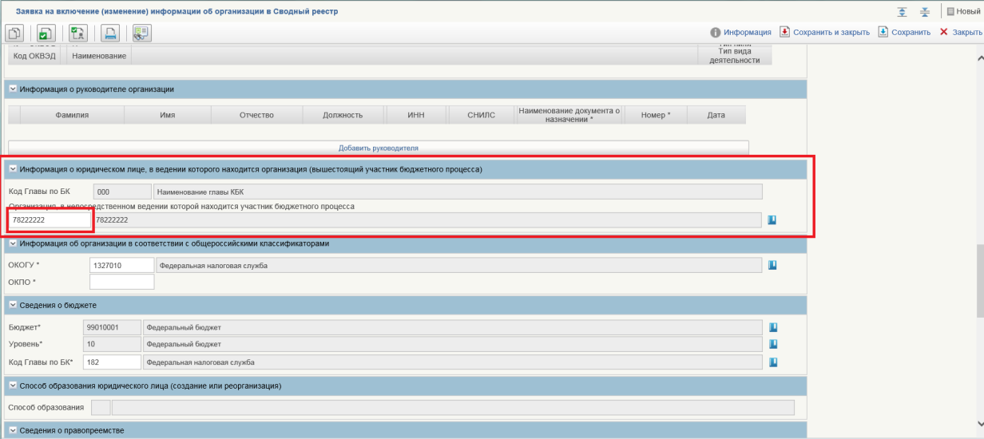
229. Поле для указания кода из справочника «Технические записи»
- В случае если код организации введен неверно или запись отсутствует в справочнике «Технические записи», поля «Наименование организации» и «Код главы по БК» будут не заполнены (рис. 230).
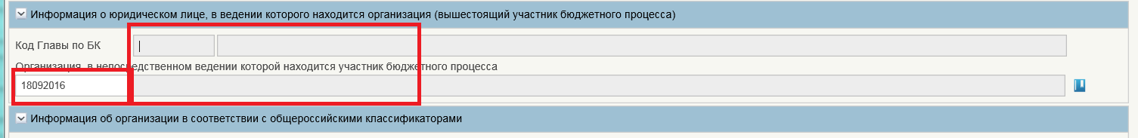
230. Незаполненные поля
Примечание
Код главы по БК 000 позволяет маскировать код организации из справочника «Технические записи» в записи СВР.
В случае если будет указана другая глава (через изменение главы по БК в блоке «Сведения о бюджете», маскирования не будет.
- После заполнения всех полей, указания полномочий и заполнения листа согласования проверьте правильность заполнения формы, нажав на кнопку ;
- Сохраните заявку, нажав на кнопку «Сохранить» или «Сохранить и закрыть».
- Согласуйте и утвердите заявку на добавление записи в Сводном реестре в соответствии с пп. 4.5.2.4 «Согласование/отклонение заявки (роль «Согласование»)», пп. 4.6.6.2«Утверждение/отклонение заявки (роль «Утверждение»)» и пп. 4.5.2.6 «Создание технических заявок и решений по ним» Руководства пользователя.
Будет создана запись в справочнике «Сводный реестр».

Организация, являющаяся обособленным подразделением
Для создания связи организации из справочника «Технические записи» с организацией Сводного реестра при создании заявки на изменение Сводного реестра необходимо выполнение следующих условий:
- сотрудник ТОФК с ролью «Исполнитель (технические записи)» должен создать запись в справочнике «Технические записи»;
- связь справочников возможна только для организаций, являющиеся обособленными подразделениями.
Для создания связи организации из справочника «Технические записи» с организацией Сводного реестра при создании заявки на изменение Сводного реестра необходимо выполнить следующие действия:
- В форме «Реестр заявок на изменение Сводного реестра» нажать кнопку (Создать новый документ).

Данные по обособленному подразделению есть в «ЕГРЮЛ»
- В открывшейся форме необходимо заполнить обязательные полня в следующем порядке:
- Указать ОГРН, нажав «Заполнить данными из «ЕГРЮЛ» по ОГРН.
- В блоке «Организация, создавшая обособленное подразделение» ввести код из справочника «Технические записи», и нажать на любое поле экрана для обновления данных. Так же автоматически запылятся поля блока «Сведения об организации, осуществляющей финансовое обеспечение деятельности обособленного подразделения организации. Блоки отмечены красным на рисунке ниже (рис. 231).
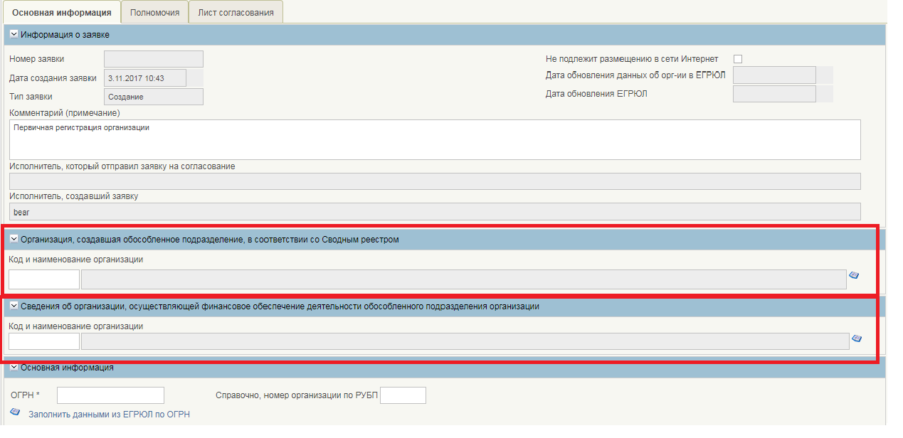
231. Поля для указания кода из справочника «Технические записи»
- В случае если код организации введен неверно или запись отсутствует в справочнике «Технические записи», поля «Наименование организации» и «Код главы по БК» будут не заполнены.
- Заполнить обязательные поля.
- После заполнения всех полей, указания полномочий и заполнения листа согласования проверьте правильность заполнения формы, нажав на кнопку ;
- Сохраните заявку, нажав на кнопку «Сохранить» или «Сохранить и закрыть».
- Согласуйте и утвердите заявку на добавление записи в Сводном реестре в соответствии с пп. 4.5.2.4 «Согласование/отклонение заявки (роль «Согласование»)», пп. 4.6.6.2«Утверждение/отклонение заявки (роль «Утверждение»)» и пп. 4.5.2.6 «Создание технических заявок и решений по ним» Руководства пользователя.
Будет создана запись в справочнике «Сводный реестр».

Данные по обособленному подразделению в «ЕГРЮЛ» отсутствуют
- В открывшейся форме необходимо заполнить обязательные полня в следующем порядке:
- Указать, что «Организация не подлежит включению в ЕГРЮЛ».
- В блоке «Организация, создавшая обособленное подразделение» ввести код из справочника «Технические записи», и нажать на любое поле экрана для обновления данных. Так же автоматически запылятся поля блока «Сведения об организации, осуществляющей финансовое обеспечение деятельности обособленного подразделения организации. Блоки отмечены красным на рисунке ниже.
- В случае если код организации введен неверно или запись отсутствует в справочнике «Технические записи», поля «Наименование организации» и «Код главы по БК» будут не заполнены.
- Заполнить обязательные поля.
- После заполнения всех полей, указания полномочий и заполнения листа согласования проверьте правильность заполнения формы, нажав на кнопку ;
- Сохраните заявку, нажав на кнопку «Сохранить» или «Сохранить и закрыть».
- Согласуйте и утвердите заявку на добавление записи в Сводном реестре в соответствии с пп. 4.5.2.4 «Согласование/отклонение заявки (роль «Согласование»)», пп. 4.6.6.2«Утверждение/отклонение заявки (роль «Утверждение»)» и пп. 4.5.2.6 «Создание технических заявок и решений по ним» Руководства пользователя.
Будет создана запись в справочнике «Сводный реестр».

Создание технической заявки при изменении записи справочника «Технические записи»
Для создания технической заявки при изменении записи справочника «Технические записи» необходимо выполнение следующего условия: сотрудник ТОФК с ролью «Исполнитель (технические записи)» инициировал, а Сотрудник ТОФК с ролью «Утверждение (технические записи)» утвердил изменение кода организации в записи справочника «Технические записи».
Для создания технической заявки при изменении записи справочника «Технические записи» в форме «Реестр заявок на изменение Сводного реестра» выберите созданную Техзаявку по СвР с типом «Изменение» в статусе «Утвержден» откройте ее на просмотр и проверьте что:
- в поле «Комментарий (примечание)» указано «Основание: Изменение кода вышестоящей организации старый код <старый код организации>»;
- в поле «Организация, в непосредственном ведении которой находится участник бюджетного процесса» указан новый номер организации согласно справочнику «Технические».
Далее пользователю с ролью ТОФК «Утверждение (технические записи)» необходимо утвердить решение по Техзаявке по СвР в соответствии с пп. 4.5.3.4.
В записи Сводного реестра в блоке «Организация, в непосредственном ведении которой находится участник бюджетного процесса» будет изменен код вышестоящей организации на новый код Технической записи.

Обновление данных справочника «ЕГРЮЛ».

Обновление данных справочника «ЕГРЮЛ», сервис СМЭВ
Условия выполнения операции (таб. 168).
168. Условия выполнения операции для обновления записи справочника ЕГРЮЛ
Условие | Описание
Входящие процессы/события | -
Входящие документы/системные записи | Актуальная запись в справочнике ЕГРЮЛ
Результат выполнения операции (таб. 169).
169. Результат выполнения операции по обновлению записи справочника ЕГРЮЛ
Результат | Описание
Исходящие процессы/события | -
Исходящие документы/системные записи | Обновленная запись в справочнике ЕГРЮЛ
Подготовительные действия:
Войти в систему, перейти по меню: «Подсистема нормативно-справочной информации» «Справочники, реестры, классификаторы» «Организации» «ЕГРЮЛ» (рис. 232).
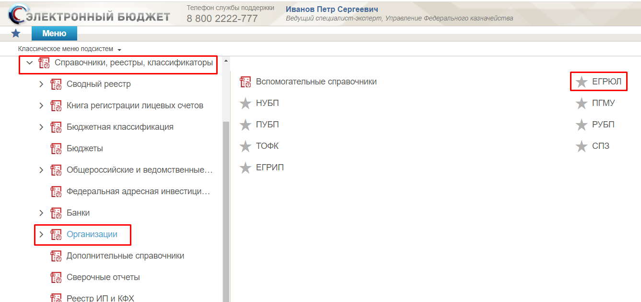
232. Путь к справочнику ЕГРЮЛ
Порядок выполнения операции:
В справочнике «ЕГРЮЛ» выделить необходимое количество актуальных записей и нажать на кнопку «Создание запроса в ФНС – сервис СМЭВ» (рис. 233).
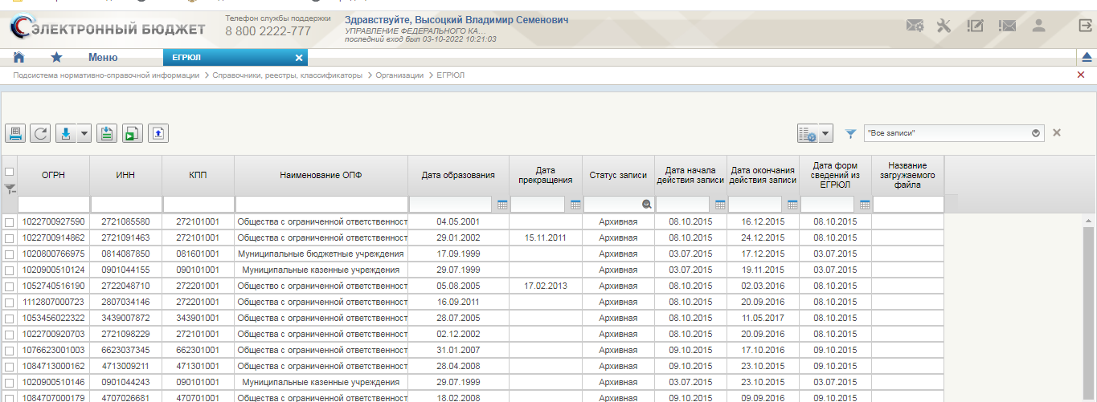
233. Кнопка отправки на запросы в ФНС
После нажатия на кнопку «Создание запроса в ФНС – сервис СМЭВ» выводится окно подтверждения отправки запроса данные в ФНС (рис. 234).
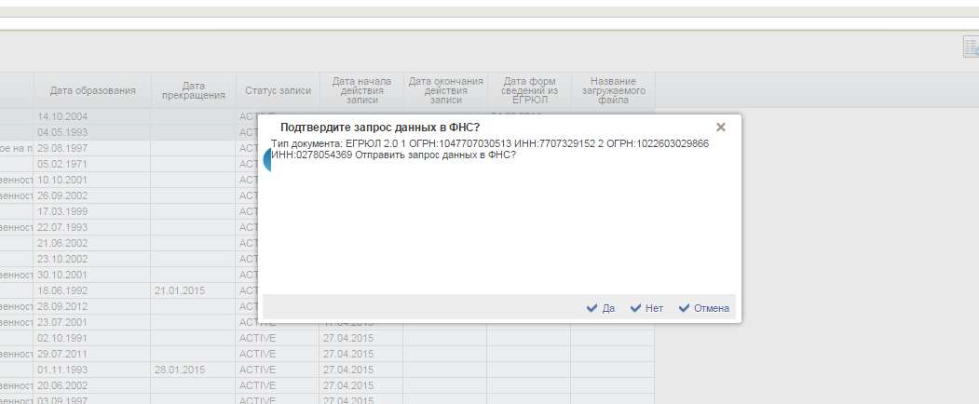
234. Подтверждение отправки запроса данных в ФНС
Для подтверждения отправки запроса необходимо нажать на кнопку «Да» и дождаться выполнения операции (рис. 235).
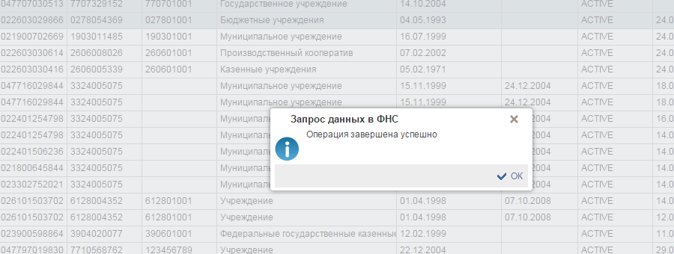
235. Успешное завершение операции
По каждой отмеченной записи формируется экземпляр формуляра «Запрос сведений ФНС», который расположен по пути «Ведение справочников, реестров, классификаторов» «Организации» «Запрос сведений ФНС».
Экземпляры формуляра «Запрос сведений ФНС» формируются автоматически и имеют следующие статусы:
- Запрос поставлен в очередь СМЭВ – статус документа после отправки запроса в ФНС;
- Запрошено обновление НСИ – статус документа, который находится в работе ФНС;
- Исполнен – статус документа после получения данных из ФНС;
- Запрос отклонен ФНС – статус документа, по которому из ФНС не предоставлены данные.

Запрос поставлен в очередь СМЭВ
Статус формуляра «Запрос сведений ФНС» (рис. 236).
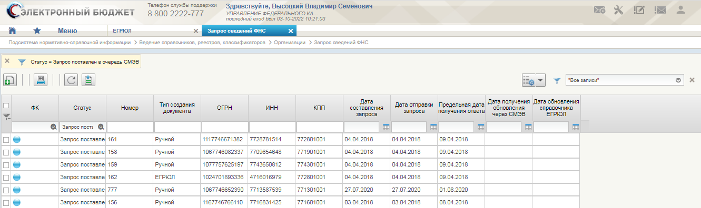
236. Статус формуляра «Запрос сведений ФНС»

Запрошено обновление НСИ
Статус формуляра «Запрос сведений ФНС» (рис. 237).
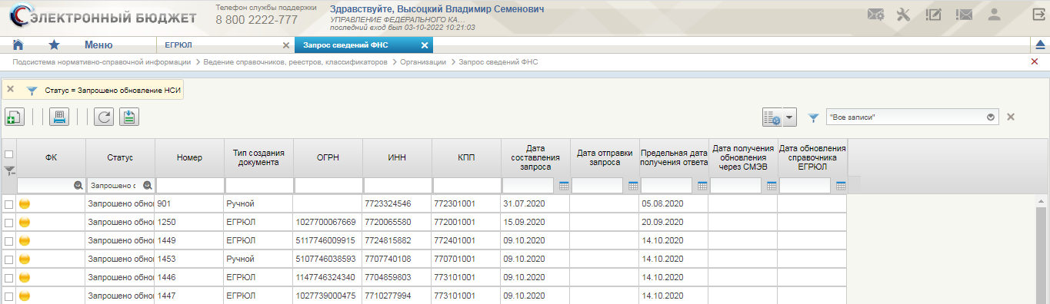
237. Статус формуляра «Запрос сведений ФНС»

Исполнен
Статус формуляра «Запрос сведений ФНС» (рис. 238).
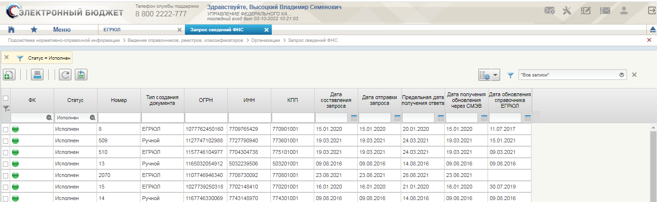
238. Статус формуляра «Запрос сведений ФНС»

Запрос отклонен ФНС
Статус формуляра «Запрос сведений ФНС» (рис. 239).
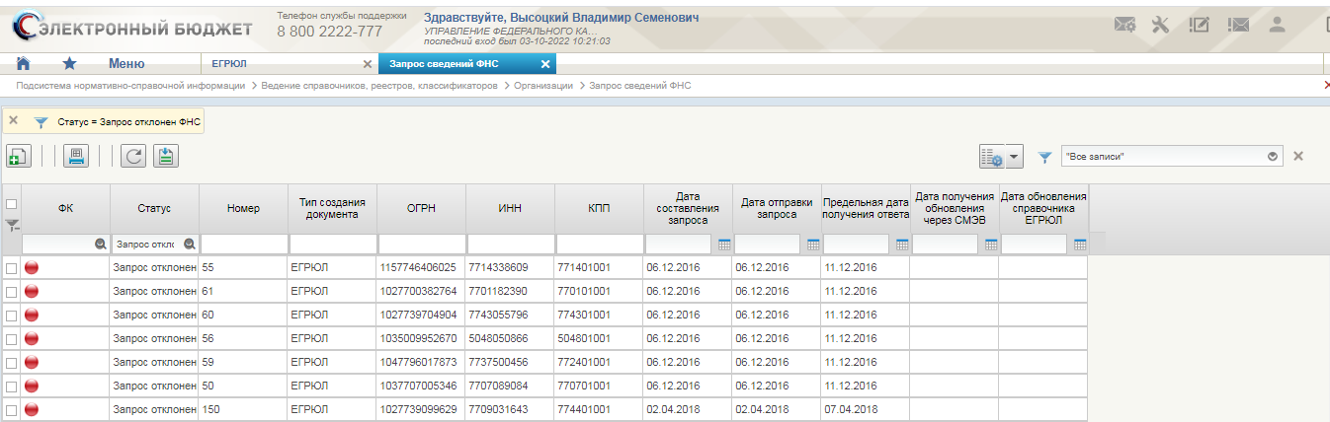
239. Статус формуляра «Запрос сведений ФНС»
Поля формуляра «Запрос сведений ФНС» (таб. 170).
170. Поля формуляра «Запрос сведений ФНС»
Название поля | Описание поля | Обязательность для заполнения | Значение | Комментарии
Реквизиты организации, по которой запрашиваются сведения
ИНН | Текстовое поле | Да | Поле заполняется автоматически | -
ОГРН | Текстовое поле | Да | Поле заполняется автоматически | -
КПП | Текстовое поле | Да | Поле заполняется автоматически | -
Дата составления запроса | Текстовое поле | Да | Поле заполняется автоматически | -
Порядковый номер в УФОС | Текстовое поле | Да | Поле заполняется автоматически | -
Предельная дата получения ответа | Текстовое поле | Да | Поле заполняется автоматически | -
Данные запроса СМЭВ
ФИО пользователя | Текстовое поле | Да | Поле заполняется автоматически | -
Дата отправки запроса | Текстовое поле | Да | Поле заполняется автоматически | проставляется дата отправки запроса СМЭВ
Идентификатор запроса | Текстовое поле | Да | Поле заполняется автоматически | id первичного запроса СМЭВ
Ответ СМЭВ
Идентификатор запроса СМЭВ | Текстовое поле | Да | Поле заполняется автоматически | -
Дата получения обновления через СМЭВ | Текстовое поле | Да | Поле заполняется автоматически | автоматически заполняется датой получения обновления
Код ответа ФНС | Текстовое поле | Да | Поле заполняется автоматически | Заполняется при отклонении запроса ФНС
Сообщение ФНС | Текстовое поле | Да | Поле заполняется автоматически | Заполняется при отклонении запроса ФНС
Статус документа
Дата обновления справочника ЕГРЮЛ | Текстовое поле | Да | Поле заполняется автоматически | -
Статус документа | Текстовое поле | Да | Поле заполняется автоматически | -
Тип создания документа | Текстовое поле | Да | Поле заполняется автоматически | -
Из формуляра «Запрос сведений ФНС» можно перейти в справочник «ЕГРЮЛ» нажав на кнопку «Родительский документ» (рис. 240).
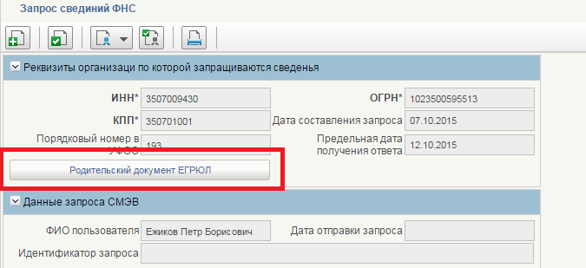
240. Формуляр «Запрос сведений ФНС»
В ЛК ЭБ обновление справочника «ЕГРЮЛ» происходит штатным способом, после смены статуса формуляра «Запрос сведений ФНС» на «Исполнен». Дата обновления справочника «ЕГРЮЛ» – автоматически заполняется датой обновления справочника.
В случае неполучения обновлений по данным «ЕГРЮЛ» в течении 5 дней, автоматически происходит смена статуса – «Запрос отклонен ФНС».
После получения обновленных данных от ФНС ранее актуальная запись «ЕГРЮЛ» автоматически переводится на статус «ARCHIVE» и создается новая обновленная запись на статусе «ACTIVE».

Обновление отсутствующих записей в «ЕГРЮЛ»
Пользователь вручную в списковой форме «Запрос сведений ФНС» нажимает на кнопку  «Создать новый документ» (рис. 241).
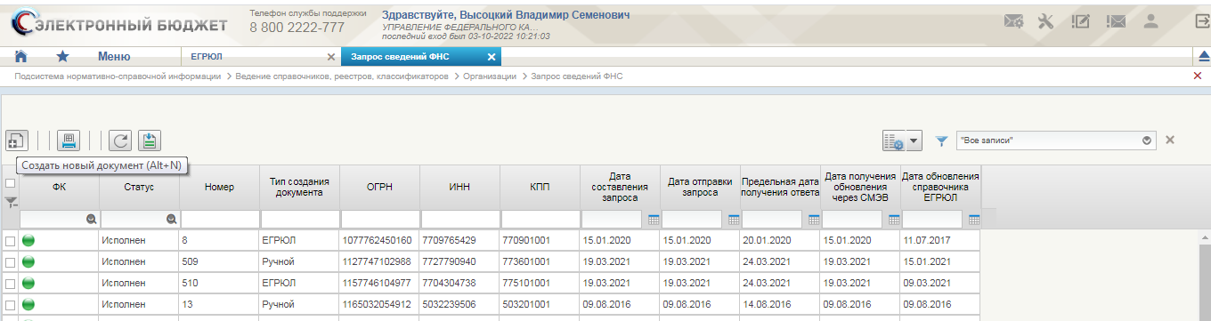
241. Списковая форма «Запрос сведений ФНС»
Открывается форма «Запрос сведений ФНС» (рис. 242).
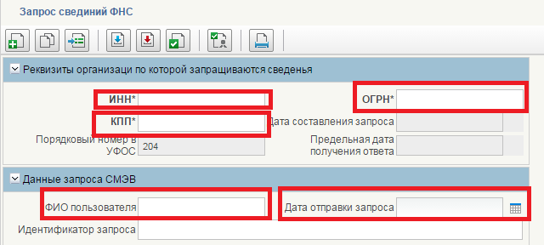
242. Форма «Запрос сведений ФНС»
Поля, выделенные красным цветом необходимо заполнить для сохранения формуляра «Запрос сведений ФНС». После сохранения формуляр переходит на статус «Новый» с типом создания документа «Ручной» (рис. 243).
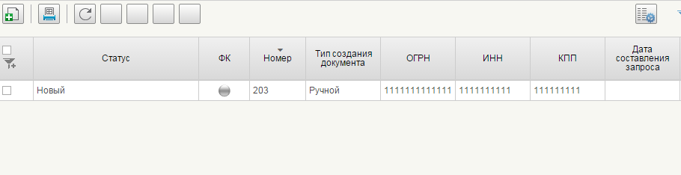
243. Списковая форма «Запрос сведений ФНС»
Для отправки запроса в ФНС необходимо выделить запись и нажать на кнопку «Создать/Отправить запрос в ФНС (рис. 244).
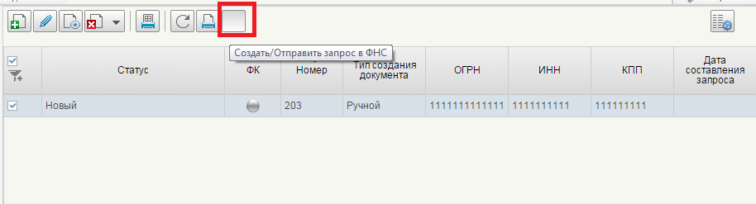
244. Отправка запроса сведений в ФНС
После успешного завершения выполнения операция происходит переход на статус «Запрошено обновление НСИ» (рис. 245).
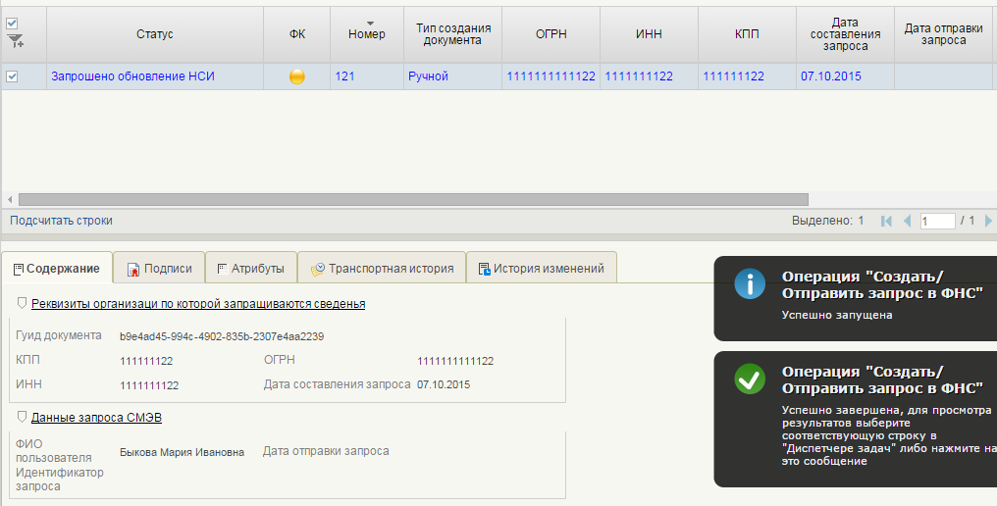
245. Отправка запроса сведений в ФНС

Автоматизированное обновление записей справочника «ЕГРЮЛ» с последующим обновлением записей Сводного реестра
Автоматизированное обновление записей справочника «ЕГРЮЛ» выполняется автоматической процедурой, без участия пользователя.
Автоматическая процедура обновления записей справочника «ЕГРЮЛ» запускается 1 раз в сутки и имеет следующие шаги:
- Формируется и отправляется запрос в ФНС через СМЭВ-3 на получение списка изменений в ЕГРЮЛ. Детали запроса представлены ниже.
- Полученный ответ на запрос списка сохраняется в БД.
- Выполняется обработка полученного ответа на запрос списка.
Если данные получены, то по каждому ОГРН из полученного списка формируется и отправляется запрос в ФНС через СМЭВ. Используется тот же механизм и вид сведений, что и при ручном обновлении записей справочника (п. 4.9.1).
- Выполняется разбор ответа:
- Если по ОГРН из выписки уже есть запись в справочнике «ЕГРЮЛ» в НСИ ЭБ, необходимо обновить существующую запись согласно текущим алгоритмам.
- Если по ОГРН из выписки не находится запись в справочнике «ЕГРЮЛ» в НСИ ЭБ, создается новая запись согласно текущему алгоритму.
- По списку обновленных записей в справочнике «ЕГРЮЛ» происходит отбор ОГРН, для которых существует запись в справочнике СвР. По таким записям формируется Техническая заявка на обновление справочника СвР, согласно текущим настройкам.

Таким образом, изменение данных в Сводном реестре при изменении сведений по организации в справочнике «ЕГРЮЛ» происходит автоматически и без участия пользователя.
Запрос списка обновлений справочника «ЕГРЮЛ» выполняется посредствам обращения к виду сведений СМЭВ «Предоставление списка юридических лиц или индивидуальных предпринимателей, в отношении которых в заданную дату были включены новые сведения в «ЕГРЮЛ» или ЕГРИП» (https://lkuv.gosuslugi.ru/paip-portal/#/inquiries/card/dd0a3aa5-d9cd-11eb-87f2-6dd2d98a56b1).
На рисунке 246 представлена схема автоматизированного обновления справочника «ЕГРЮЛ» с последующим обновлением справочника «Сводный реестр».
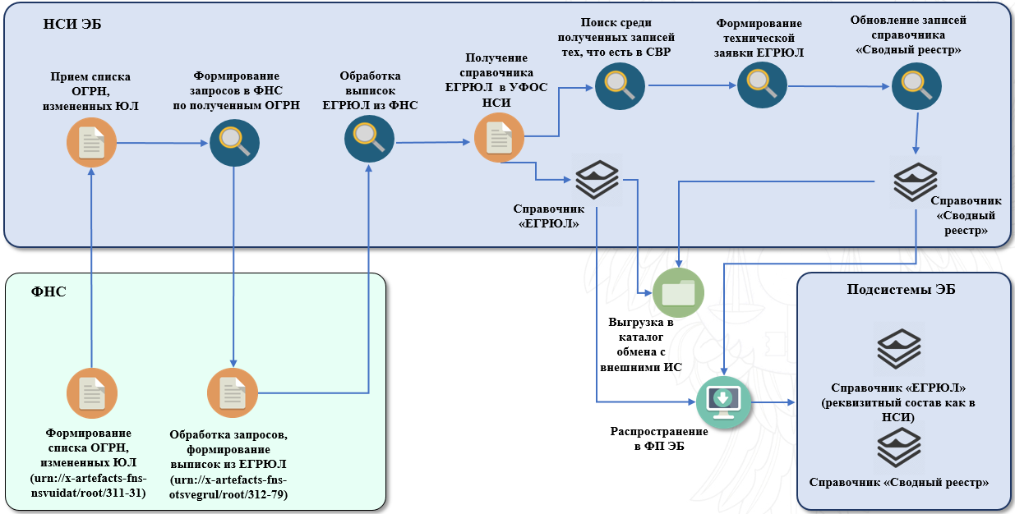
246. Схема автоматизированного обновления справочника «ЕГРЮЛ» с последующим обновлением справочника «Сводный реестр»

Работа с диагностическим отчетом

Формирование диагностического отчета
Подготовительные действия:
Войти в систему, перейти по меню: «Подсистема нормативно-справочной информации» «Справочники, реестры, классификаторы» «Сводный реестр» «Вспомогательные справочники» «Диагностический отчет» (рис. 247).
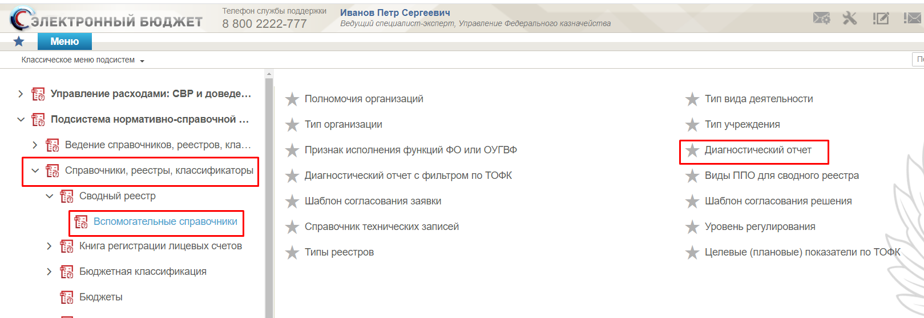
247. Путь к Диагностическому отчету
Порядок выполнения операции:
В справочнике «Диагностический отчет» имеются записи по учреждениям согласно утвержденному контрольному перечню. Для формирования Диагностического отчета необходимо выделить нужные записи из списка и нажать на кнопку  «Сформировать диагностический отчет» (рис. 248).
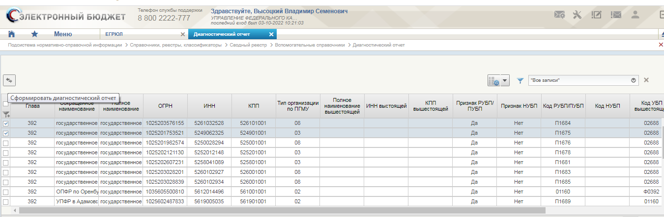
248. Формирование Диагностического отчета
После завершения Обработки запроса выводится печатная форма Диагностического отчета в формате Excel (рис. 249).
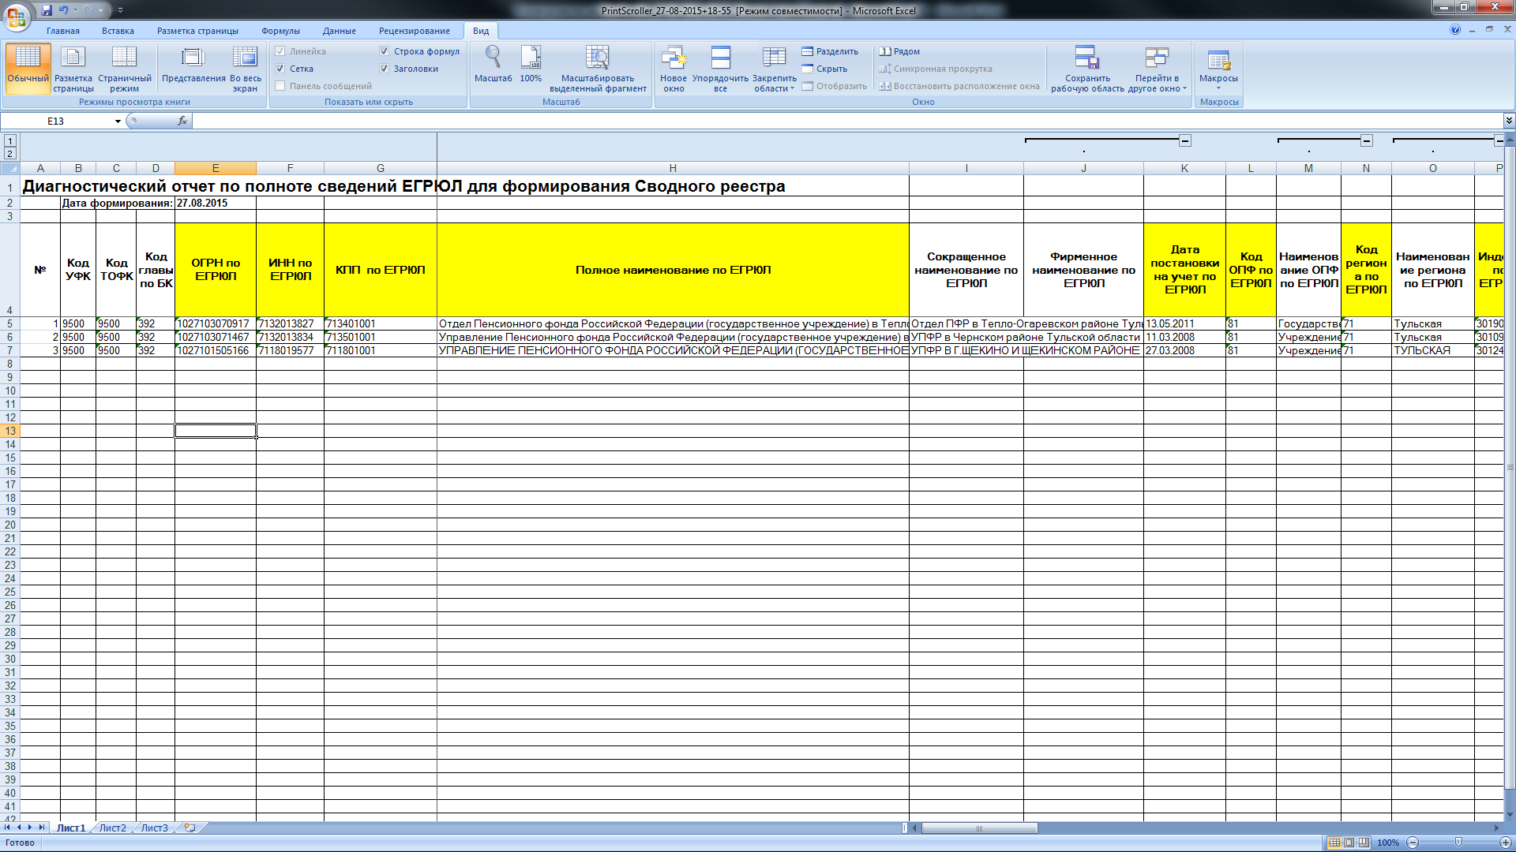
249. Печатная форма Диагностического отчета в формате Excel

Работа с отчетом «Статистика размещения записей Сводного реестра на ЕПБС и ОС ГМУ»

Формирование статистического отчета
Отчет предоставляет количественную сводку о включенных в Сводный реестр организациях, сведения по которым размещены и не размещены на ЕПБС и ОС ГМУ.
Права доступа и видимость данных в отчете:
Отчет «Статистика размещения записей Сводного реестра на ЕПБС и ОС ГМУ» доступен на просмотр и формирование только пользователям со следующими ролями:
- РУБПНУБП.008 «Администратор НСИ ФК»;
- РУБПНУБП.010 «Чтение всех документов всех УО».
Подготовительные действия:
Войти в систему, перейти по меню: «Подсистема нормативно-справочной информации» «Справочники, реестры, классификаторы» «Сверочные отчеты» «Статистика размещения записей Сводного реестра на ЕПБС и ОС ГМУ» (рис. 250).
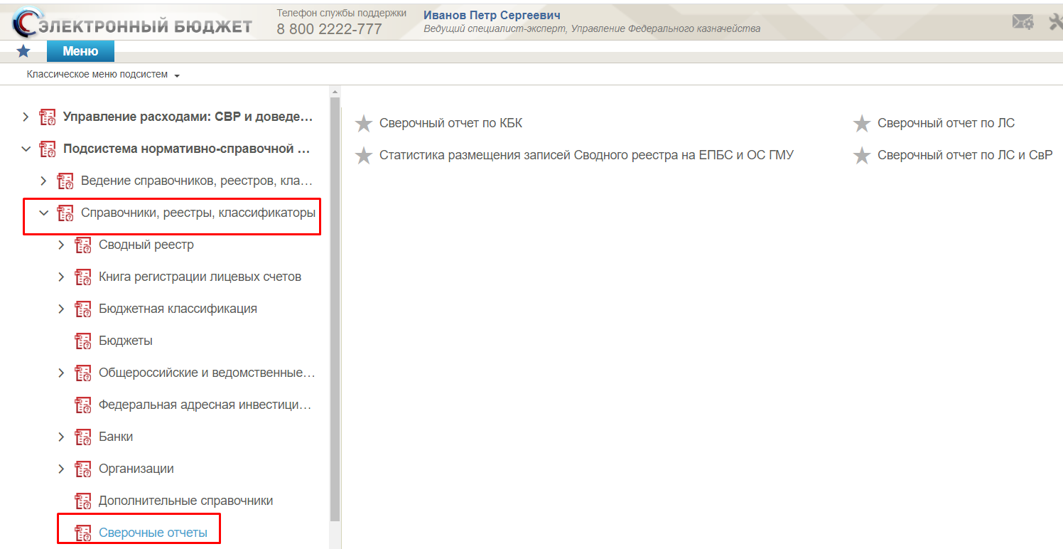
250. Путь к отчету «Статистика размещения записей Сводного реестра на ЕПБС и ОС ГМУ»
После совершения перехода по меню навигации по умолчанию пользователю отображается списковая форма отчета «Статистика размещения записей Сводного реестра на ЕПБС и ОС ГМУ (рис. 251).
251. Списковая форма отчета «Статистика размещения записей Сводного реестра на ЕПБС и ОС ГМУ»
Списковая форма отчета «Статистика размещения записей Сводного реестра на ЕПБС и ОС ГМУ» представляет собой таблицу. Каждая строка этой таблицы соответствует сохраненному отчету, который был сформирован пользователем ранее.
Логика формирования отчета:
- Отчет «Статистика размещения записей Сводного реестра на ЕПБС и ОС ГМУ» формируется только по актуальным записям Сводного реестра (статус записи = «ACTIVE»), отвечающим следующим условиям:
- параметр «Код статуса организации» равен «1 – действующее»;
- параметр «Код уровня бюджета» принимает одно из следующих значений: «00», «10», «40», «50». Записи Сводного реестра с иными кодами бюджетов не участвуют в формировании отчета.
- В отчете отображается статистика размещения записей Сводного реестра на ЕПБС и ОС ГМУ на момент формирования отчета.
- Уникальные номера реестровых записей, не размещенных на ЕПБС и/или ОС ГМУ, для одного кода Главы по БК сортируются по дате создания реестровой записи, начиная с самой ранней.
- Коды Глав по БК сортируются в порядке возрастания порядкового номера самого кода Главы (например, сначала статистика по Главе с кодом «100», затем с кодом «207», затем «501» и т.д.).
Порядок выполнения операции:
Для формирования сверочного отчета «Статистика размещения записей Сводного реестра на ЕПБС и ОС ГМУ» необходимо:
- Нажать на кнопку «Создать новый документ» в списковой форме отчета «Статистика размещения записей Сводного реестра на ЕПБС и ОС ГМУ».
- После выполнения указанного действия пользователю становится доступна кнопка «Сформировать отчет». Следует учесть, при открытии ранее сформированного отчета указанная кнопка не активна.
- Нажать на кнопку «Сформировать отчет» (рис. 252).
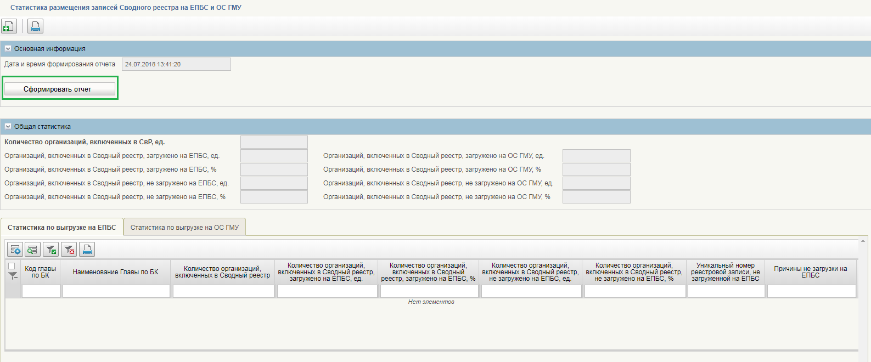
252. Формирование статистического отчета по выгрузке на ЕПБС и ОС ГМУ
После выполнения указанного действия на вкладках «Статистика по выгрузке на ЕПБС», «Статистика по выгрузке на ОС ГМУ» отобразятся таблицы со статистическими данными по выгрузке (на каждой вкладке соответствующая таблица), а также автоматически заполнится данными блок отчета «Общая статистика».
- Для выгрузки полного отчета «Статистика размещения записей Сводного реестра на ЕПБС и ОС ГМУ» в формате Excel необходимо нажать на кнопку «Печать» , расположенной в верхнем левом углу формуляра отчета.
После выполнения указанного действия сформируется и загрузится на компьютер документ в формате Excel, который будет содержать всю информацию из блоков «Основная информация», «Общая статистика», а также статистические данные из вкладок «Статистика по выгрузке на ЕПБС» и «Статистика по выгрузке на ОС ГМУ».
- У пользователя есть возможность отдельно в формате Excel выгрузить статистические данные по выгрузке Сводного реестра в адрес ЕПБС или в адрес ОС ГМУ. Для этого необходимо выполнить следующие действия:
- открыть сформированный отчет;
- в формуляре отчета перейти в одну из вкладок «Статистика по выгрузке на ЕПБС» или «Статистика по выгрузке на ОС ГМУ»;
- нажать на кнопку «Печать», расположенную во вкладке, в которую был совершен переход (рис. 253).
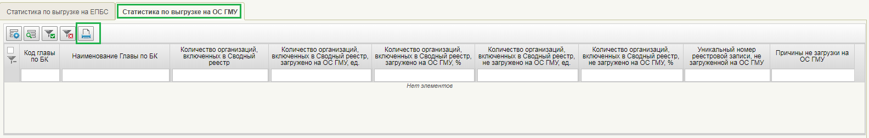
253. Формирование статистического отчета по выгрузке Сводного реестра на ОС ГМУ в формате Excel
- После выполнения указанных действий, в отдельный Excel-документ, выгрузится информация по статистике с указанной пользователем вкладки отчета.

Работа с отчетом «Сверочный отчет по ЛС и СвР»

Формирование сверочного отчета
Сверочный отчет предоставляет сведения по выявленным расхождениям в реестровых записях Сводного реестра и записях справочника «Книга регистрации лицевых счетов» по определенным атрибутам.
Эталонными данными по сверке являются данные справочника «Книга регистрации лицевых счетов» (далее – справочник по ЛС).
Условия выполнения операции (таб. 171).
171. Условия выполнения операции для формирования Сверочного отчета по ЛС и СвР
Условие | Описание
Входящие процессы/события | -
Входящие документы/системные записи | В сверяемых справочниках имеются записи
Результат выполнения операции (таб. 172).
172. Результат выполнения операции формирования Сверочного отчета по ЛС и СвР
Результат | Описание
Исходящие процессы/события | -
Исходящие документы/системные записи | Сформирован отчет «Сверочный отчет по ЛС и СвР»
Права доступа и видимость данных в отчете:
Отчет «Сверочный отчет по ЛС и СвР» доступен на просмотр и формирование только пользователям со следующими ролями:
- РУБПНУБП.008 «Администратор НСИ ФК»;
- РУБПНУБП.010 «Чтение всех документов всех УО».
Подготовительные действия:
Войти в систему, перейти по меню: «Подсистема нормативно-справочной информации» «Справочники, реестры, классификаторы» «Сверочные отчеты» «Сверочный отчет по ЛС и СвР» (рис. 254).
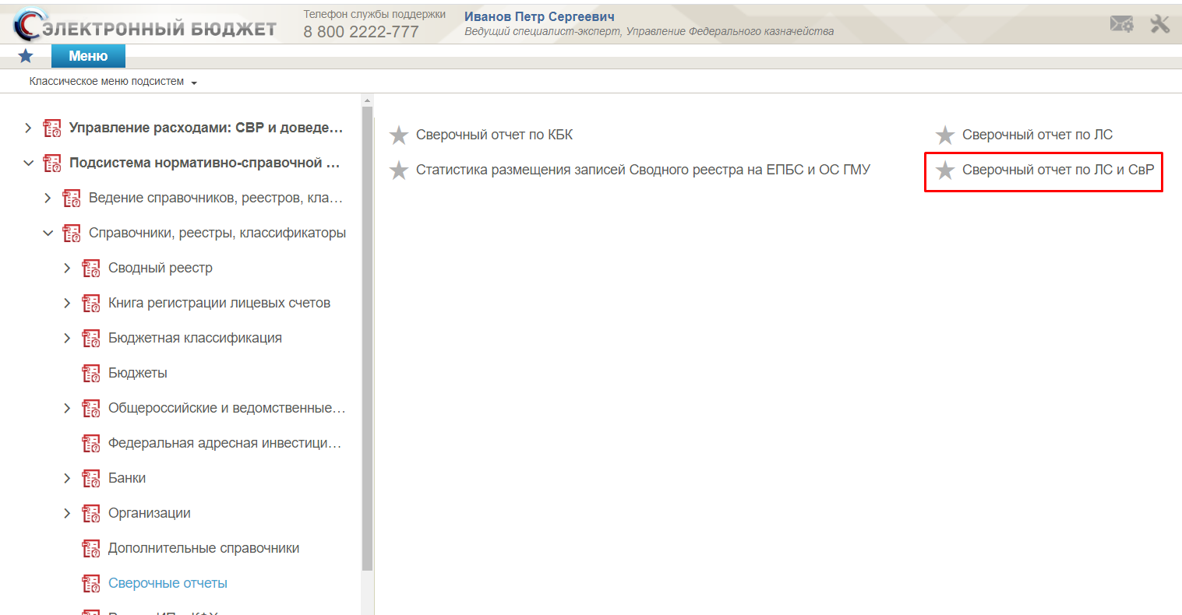
254. Путь к отчету «Сверочный отчет по ЛС и СвР»
После совершения перехода по меню навигации по умолчанию пользователю отобразится списковая форма отчета «Сверочный отчет по ЛС и СвР» (рис. 255).
255. Списковая форма отчета «Сверочный отчет по ЛС и СвР»
Списковая форма отчета «Сверочный отчет по ЛС и СвР» представляет собой табличную форму. Каждая строка таблицы соответствует сохраненному отчету, который был сформирован пользователем ранее. Из списковой формы отчета пользователь имеет возможность сформировать новый отчет.
Логика формирования отчета:
- Исходные данные для формирования сверочного отчета выбираются автоматически на определенную дату, которая является текущей датой формирования отчета и отображается в поле «Дата отчета».
- В процессе анализа исходных данных происходит сверка атрибутов справочников:
- Для выполнения сверки данных в справочнике «Книга регистрации лицевых счетов» (REF_PersAccount), записи которого являются эталонными для сверки, отбираются все записи, находящиеся в актуальном статусе (ACTIVE) на текущую дату, которая будет являться датой формирования отчета;
- Далее устанавливается соответствие между записями, отобранными в справочнике «Книга регистрации лицевых счетов» и записями Сводного реестра (атрибуты справочников попарно сверяются);
- В сверке участвуют следующие атрибуты:
- Номер лицевого счета;
- Тип лицевого счета;
- Код организации по СвР;
- Наименование организации по СвР;
- Код ОрФК открытия по СвР;
- Код ОрФК открытия по справочнику ЛС;
- Код ОрФК открытия по ЛС в СвР;
- Код ОрФК обслуживания по справочнику ЛС;
- Код ОрФК обслуживания по ЛС в СвР;
- Код ППО по ОКТМО по справочнику ЛС;
- Код ППО по ОКТМО по лицевому счету в СвР;
- Дата открытия (по СвР и по справочнику по ЛС);
- Дата закрытия (по СвР и по справочнику по ЛС).
- Результаты сверки выводятся в табличную форму и отображаются в полях «Результат сверки» по каждому атрибуту;
- Автоматически заполняются поля в блоке «Итог сверки».
- По результатам анализа исходных данных формируется сверочный отчет, готовый к выгрузке в формате Excel, с определенным набором атрибутов, в котором отобразятся все выявленные расхождения в записях сверяемых справочников.
- Сохранение сверочного отчета по ЛС и СвР возможно только в том случае, если отчет был сформирован, т.е. заполнены все обязательные поля отчета. Сохранение пустого отчета не представляется возможным.
Порядок выполнения операции:
Для формирования сверочного отчета «Сверочный отчет по ЛС и СвР» необходимо:
- Нажать на кнопку «Создать новый документ» в списковой форме отчета «Сверочный отчет по ЛС и СвР».
После выполнения указанного действия пользователю становится доступна кнопка «Выполнить сверку значений справочников», при нажатии на которую инициируется процесс автоматического формирования сверочного отчета по ЛС и СвР (рис. 256).
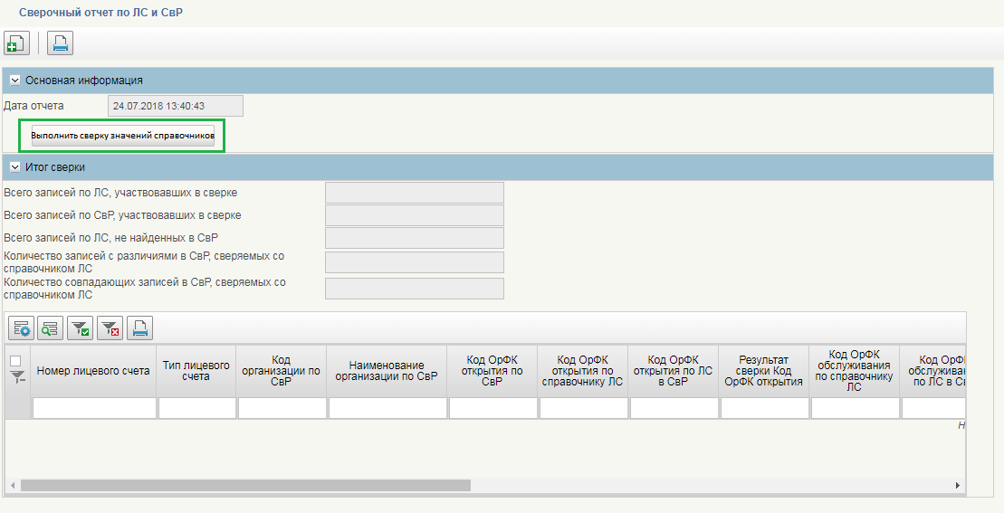
256. Формирование отчета «Сверочный отчет по ЛС и СвР»
После выполнения указанного действия в табличной форме отчета отобразятся данные произведенной сверки, а также автоматически заполнится данными блока «Итог сверки».
- Для выгрузки полного отчета «Сверочный отчета по ЛС и СвР» в формате Excel необходимо нажать на кнопку «Печать» , расположенной в верхнем левом углу формуляра отчета.
После выполнения указанного действия сформируется и загрузится на компьютер документ в формате Excel, который будет содержать всю информацию из блоков «Основная информация», «Итог сверки», а также данные, содержащие в табличной форме в нижней части формуляра сверочного отчета.
- У пользователя есть возможность отдельно в формате Excel выгрузить данные, которые содержатся в табличной форме отчета. Для этого необходимо выполнить следующие действия:
- открыть сформированный отчет;
- в формуляре отчета нажать на кнопку «Печать», расположенную в табличной форме (рис. 257);
- получить выгрузку сведений из табличной формы в формате Excel.
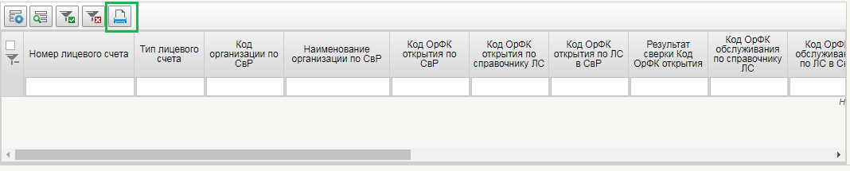
257. Выгрузка сведений из табличной формы сверочного отчета в формате Excel

Обновление данных справочника «Перечень уполномоченных организаций (технологическая таблица)»

Загрузка данных справочника «Перечень уполномоченных организаций (технологическая таблица)» при помощи сервиса импорт данных
Подготовительные действия:
- Подготовить запись для загрузки в справочник согласно требованиям:
- шрифт текста Times New Roman,
- размер шрифта - 10 пт,
- отображение - "переносить по словам", с выравниванием по вертикали "по центру",
- расширение загружаемого файла обязательно *.xlsx
- При создании записи для загрузки использовать шаблон, который приложен ниже «Шаблон Техтаблицы».

Порядок выполнения операции:
Войти в систему под пользователем с ролью РУБПНУБП.008 Администратор НСИ УФК, перейти по меню: «Подсистема нормативно-справочной информации» «Справочники, реестры, классификаторы» «Сводный реестр» «Перечень уполномоченных организаций (технологическая таблица)» (рис. 258).
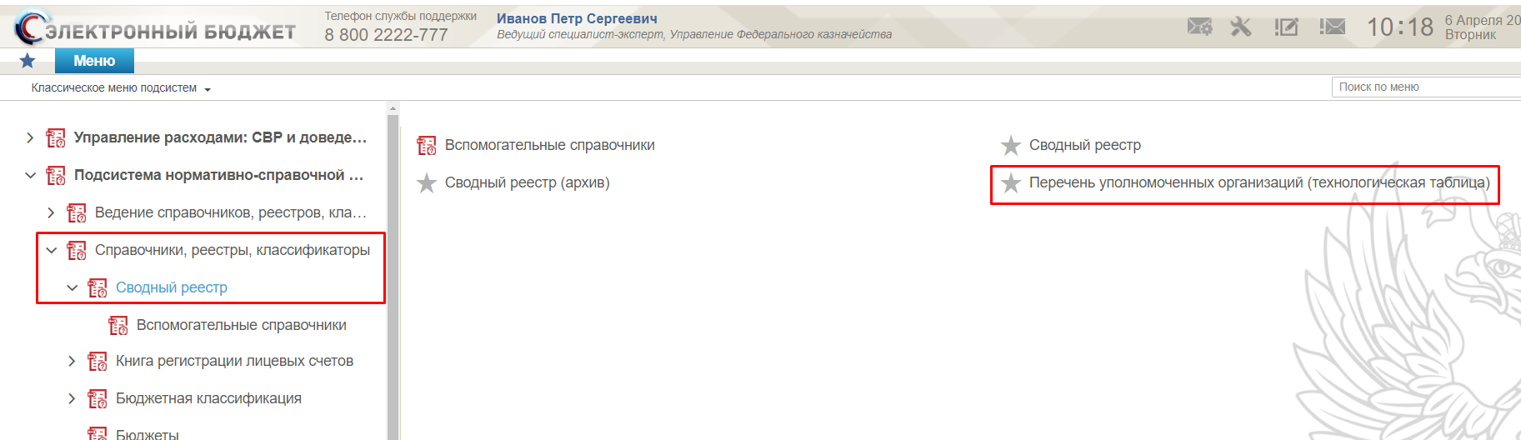
258. Путь к справочнику «Перечень уполномоченных организаций (технологическая таблица)»
В инструментальной панели кликнуть на кнопку «Импортировать документы» (рис. 259).
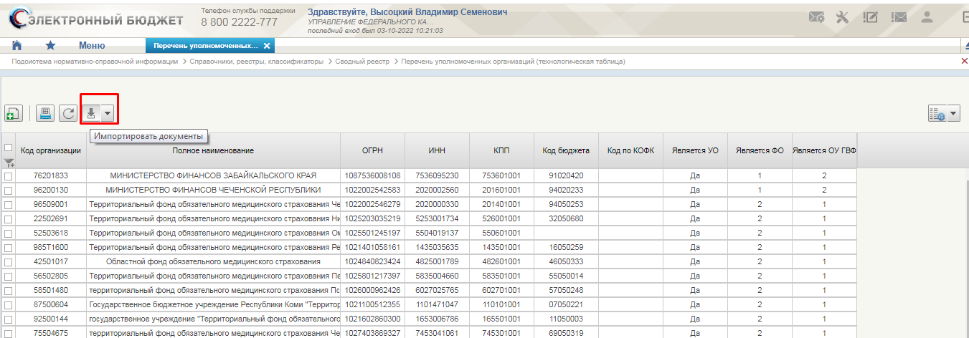
259. Использование кнопки «Импортировать документы»
В открывшейся форме «Загрузка файлов» кликнуть на кнопку «Файлы» или «Каталоги» (рис. 260).
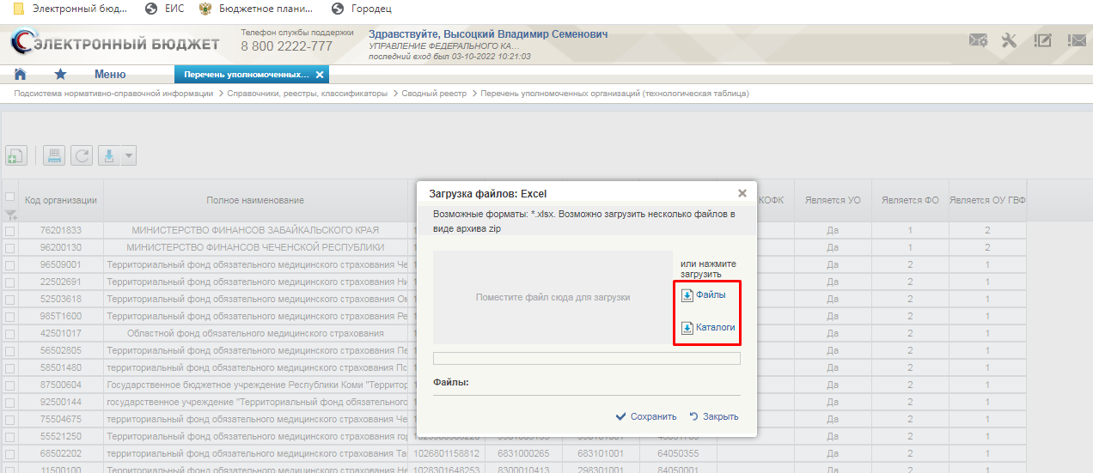
260. Загрузка данных
В открывшемся окне Windows выбрать файл с данными для технологической таблицы (рис. 261).
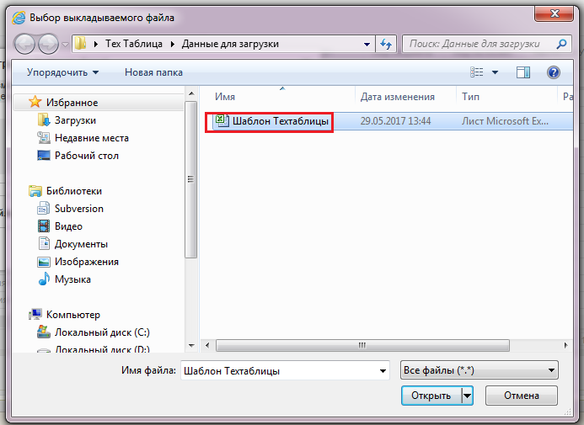
261. Выбор подготовленного для загрузки файла
После выбора файла кликнуть на кнопку «Сохранить» (рис. 262).
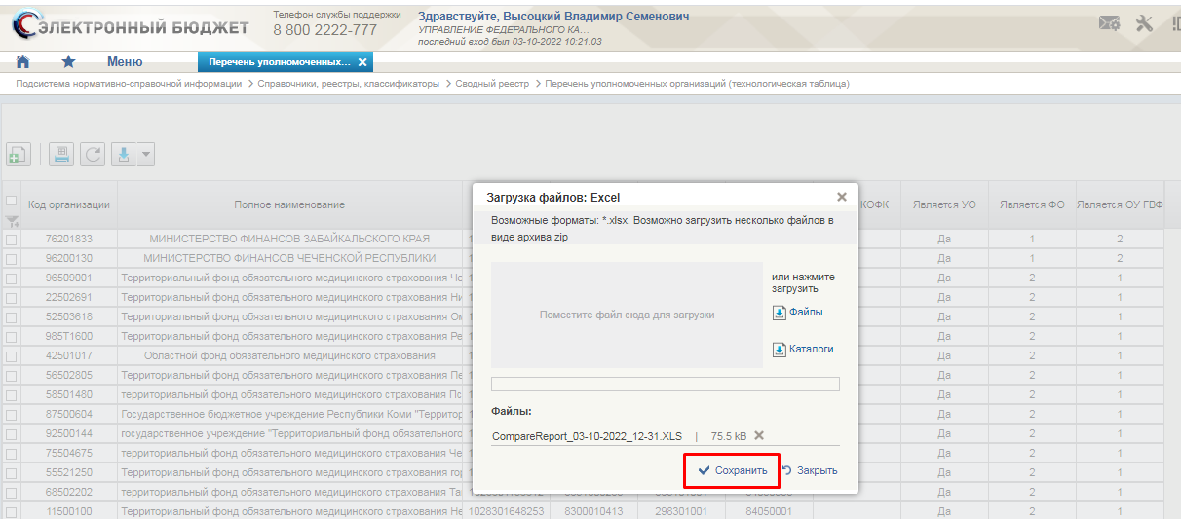
262. Сохранить загруженный файл
Технологическая таблица загружена.

Просмотр записей справочника «Полномочия организаций»
Справочник «Полномочия организаций» предназначен для хранения сведений о полномочиях организаций.
Для просмотра списковой формы справочника «Полномочия организаций», в меню ЛК необходимо перейти в раздел «Подсистема нормативно-справочной информации» - «Справочники, реестры, классификаторы» – «Сводный реестр» – «Вспомогательные справочники» – «Полномочия организаций» (рис. 263).

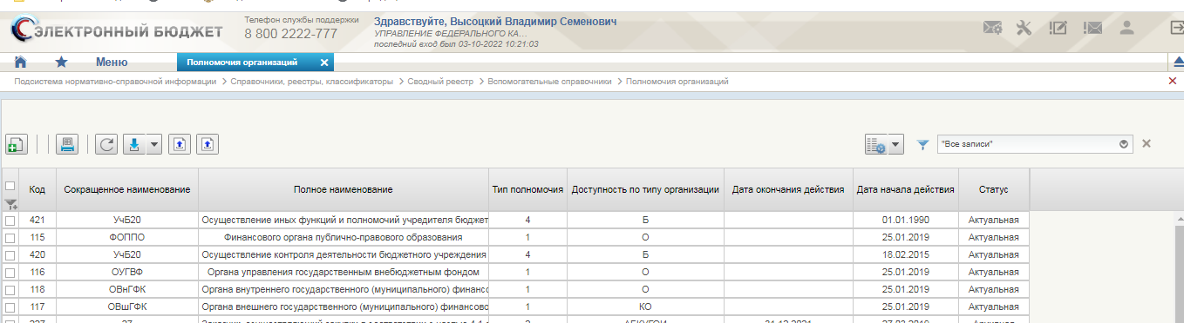
263. Списковая форма справочника «Полномочия организаций»
Для просмотра сведений конкретной записи справочника нужно выбрать строку нажать клавишу «Enter» на клавиатуре либо дважды щелкнуть по записи левой клавишей мыши). Откроется карточка записи справочника (рис. 264).
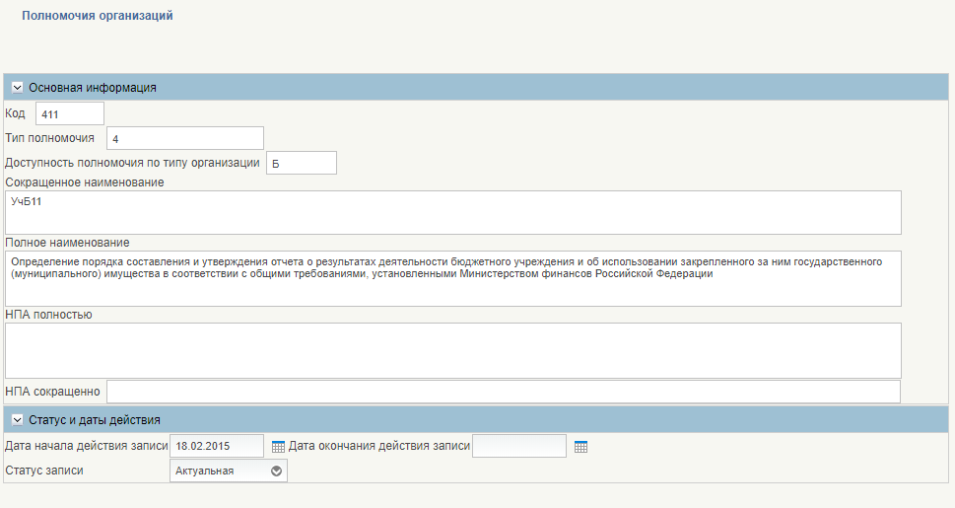
264. Карточка записи справочника «Полномочия организаций»

Работа со справочником «Тип вида деятельности»

Просмотр записей справочника «Тип вида деятельности»
Справочник «Тип вида деятельности» предназначен для хранения сведений о типах видов деятельности.
Для просмотра списковой формы справочника в меню пользователя следует выбрать «Подсистема нормативно-справочной информации» - «Справочники, реестры, классификаторы» - «Сводный реестр» - «Вспомогательные справочники» - «Тип вида деятельности». Откроется списковая форма справочника (рис. 265).
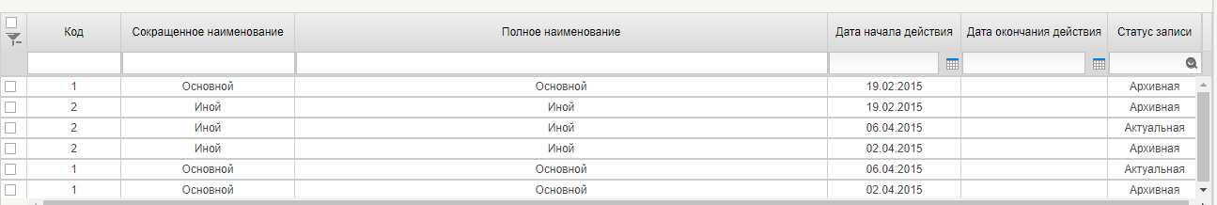
265. Списковая форма справочника «Тип вида деятельности»
Для просмотра детальной информации конкретной записи справочника нужно выбрать строку нажать клавишу «Enter» на клавиатуре либо дважды щелкнуть по записи левой клавишей мыши). Откроется карточка записи справочника (рис. 266).
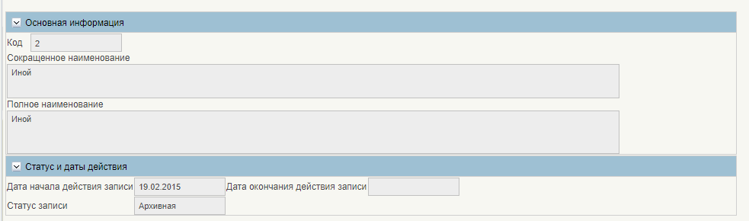
266. Карточка записи справочника «Тип вида деятельности»

Добавление записей в справочник «Тип вида деятельности»
Войти в систему под пользователем с ролью «РУБПНУБП.008 Администратор НСИ ФК». Перейти по меню в «Подсистема нормативно-справочной информации» - «Справочники, реестры, классификаторы» - «Сводный реестр» – «Вспомогательные справочники». В появившемся списке выбрать «Тип вида деятельности» (рис. 267).
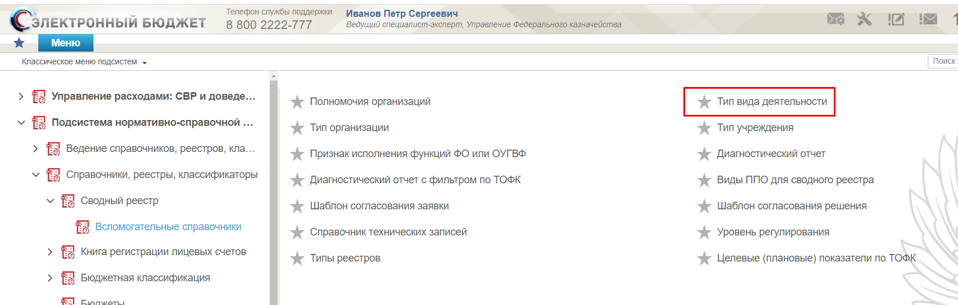
267. Путь к справочнику «Тип вида деятельности»
Откроется страница со списком всех шаблонов. Нажать кнопку «Создать новый документ» - . Откроется окно добавления записи (рис. 268) в которое необходимо ввести данные и нажать «ок»
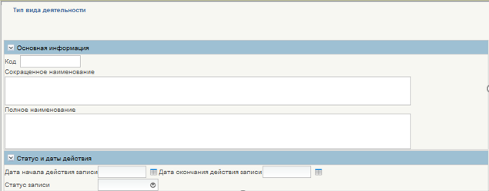
268. Документ на добавления в справочник «Тип вида деятельности»

Просмотр записей справочника «Тип организации»
Справочник «Тип организации» предназначен для хранения сведений о типах организаций.
Для просмотра списковой формы справочника в меню пользователя следует выбрать «Подсистема нормативно-справочной информации» - «Справочники, реестры, классификаторы» - «Сводный реестр» - «Вспомогательные справочники» - «Тип организации». Откроется списковая форма справочника (рис. 269).
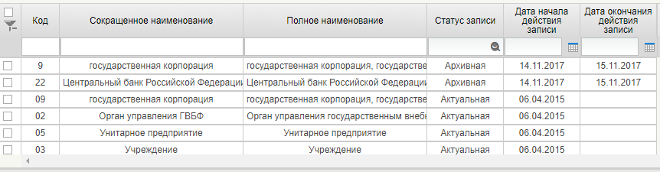
269. Списковая форма справочника «Тип организации»
Для просмотра детальной информации конкретной записи справочника нужно выбрать строку нажать клавишу «Enter» на клавиатуре либо дважды щелкнуть по записи левой клавишей мыши). Откроется карточка записи справочника (рис. 270).
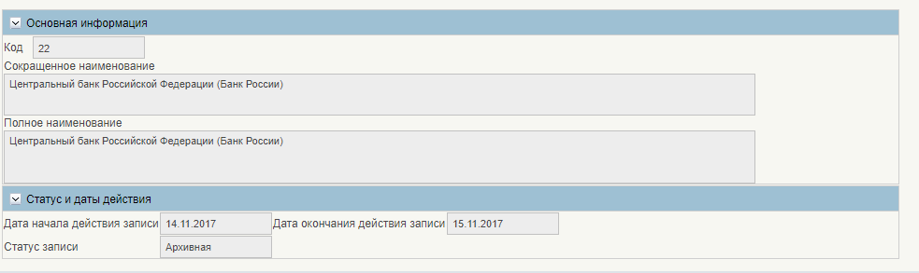
270. Карточка записи справочника «Тип организации»

Просмотр записей справочника «Тип учреждения»
Справочник «Тип учреждения» предназначен для хранения сведений о типах учреждений.
Для просмотра списковой формы справочника в меню пользователя следует выбрать «Подсистема нормативно-справочной информации» - «Справочники, реестры, классификаторы» - «Сводный реестр» - «Вспомогательные справочники» - «Тип учреждения». Откроется списковая форма справочника (рис. 271).
271. Списковая форма справочника «Тип учреждения»
Для просмотра детальной информации конкретной записи справочника нужно выбрать строку нажать клавишу «Enter» на клавиатуре либо дважды щелкнуть по записи левой клавишей мыши). Откроется карточка записи справочника (рис. 272).
272. Карточка записи справочника «Тип учреждения»

Просмотр записей справочника «Признак исполнения функций ФО или ОУГВФ»
Справочник «Признак исполнения функций ФО или ОУГВФ» предназначен для хранения сведений о признаках исполнения функций ФО или ОУГВФ.
Для просмотра списковой формы справочника в меню пользователя следует выбрать «Подсистема нормативно-справочной информации» - «Справочники, реестры, классификаторы» - «Сводный реестр» - «Вспомогательные справочники» - «Признак исполнения функций ФО или ОУГВФ». Откроется списковая форма справочника (рис. 273).
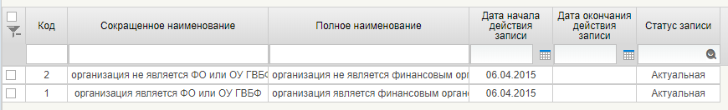
273. Списковая форма справочника «Признак исполнения функций ФО или ОУГВФ»
Для просмотра детальной информации конкретной записи справочника нужно выбрать строку нажать клавишу «Enter» на клавиатуре либо дважды щелкнуть по записи левой клавишей мыши). Откроется карточка записи справочника (рис. 274).
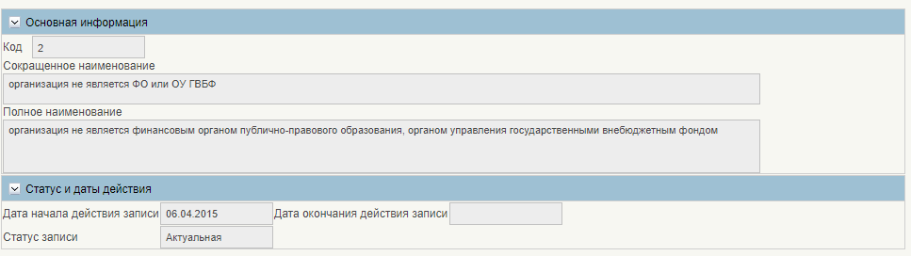
274. Карточка записи справочника «Признак исполнения функций ФО или ОУГВФ»

Просмотр записей справочника «Виды ППО для сводного реестра»
Справочник «Виды ППО для сводного реестра» предназначен для хранения сведений о видах ППО для сводного реестра.
Для просмотра списковой формы справочника в меню пользователя следует выбрать «Подсистема нормативно-справочной информации» - «Справочники, реестры, классификаторы» - «Сводный реестр» - «Вспомогательные справочники» - «Виды ППО для сводного реестра». Откроется списковая форма справочника (рис. 275).
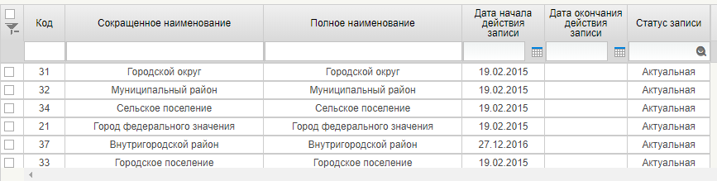
275. Списковая форма справочника «Виды ППО для сводного реестра»
Для просмотра детальной информации конкретной записи справочника нужно выбрать строку нажать клавишу «Enter» на клавиатуре либо дважды щелкнуть по записи левой клавишей мыши). Откроется карточка записи справочника (рис. 276).
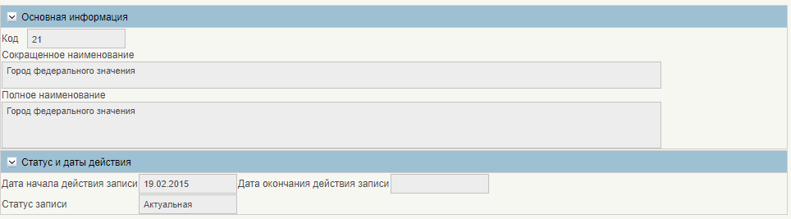
276. Карточка записи справочника «Виды ППО для сводного реестра»

Ведение справочника «Шаблон согласования заявки»
Справочник «Шаблон согласования заявки» предназначен для ведения списка пользователей с правом согласования и утверждения Заявок на изменение сводного реестра.

Просмотр справочника
В ЛК ЭБ в меню пользователя в разделе «Подсистема нормативно-справочной информации» - «Справочники, реестры, классификаторы» - «Сводный реестр» - «Вспомогательные справочники» необходимо перейти в раздел «Шаблон согласования заявки». Откроется списковая форма документа (рис. 277).
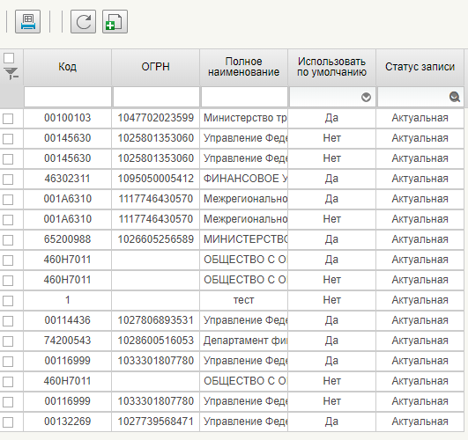
277. Списковая форма справочника «Шаблон согласования заявки»
Табличная форма справочника «Шаблон согласования заявок» (таб. 173).
173. Табличная форма справочника «Шаблон согласования заявки»
Наименование заголовка | Состав данных
Код | В столбце указывается код по СвР организации
ОГРН | В столбце указывается ОГРН организации
Полное наименование | В столбце указывается полное наименование организации
Использовать по умолчанию | В столбце указывается признак использования записи по умолчанию
Статус записи | В столбце указывается статус записи
При выборе записи и нажатии двойного клика на записи откроется визуальная форма (рис. 278):
278. Форма справочника «Шаблон согласования заявки»
Поля формуляра «Шаблон согласования заявки» (таб. 174).
174. Поля формуляра «Шаблон согласования заявки»
Название поля | Описание поля | Обязательность для заполнения | Значение | Комментарии
Реквизиты шаблона
Код | Код по Сводному реестру УО | Да | Поле заполняется автоматически | -
Пояснения | Текстовое поле | Да | Поле заполняется автоматически | -
Использовать по умолчанию | Булево значение | Да | Поле заполняется вручную | -
Статусы
Статус записи | Текстовое поле | Да | Поле заполняется вручную | -
Дата начала действия | Текстовое поле | Да | Поле заполняется автоматически датой создания | -
Дата окончания действия | Текстовое поле | Да | Поле заполняется вручную | -
Данные об организации
ОГРН | Текстовое поле | Да | Поле заполняется автоматически | -
Полное наименование | Текстовое поле | Да | Поле заполняется автоматически | -
Автор
ФИО | Текстовое поле | Да | Поле заполняется автоматически | -
Логин | Текстовое поле | Да | Поле заполняется автоматически | -
Согласующие и Утверждающие
Этап | Текстовое поле | Да | Поле заполняется вручную | Заполняется только для роли Согласующего
Код группы | Текстовое поле | Да | Поле заполняется вручную | Заполняется только для роли Согласующего
Порядковый номер согласующего | Текстовое поле | Да | Поле заполняется вручную | Заполняется только для роли Согласующего
Логин пользователя | Текстовое поле | Да | Поле заполняется вручную | -
ФИО сотрудника | Текстовое поле | Да | Поле заполняется вручную | -
Роль (Утверждающий/Согласующий) | Текстовое поле | Да | Поле заполняется вручную | -
Заполненный ЭД добавления в справочнике «Шаблон согласования заявки». (рис. 279).
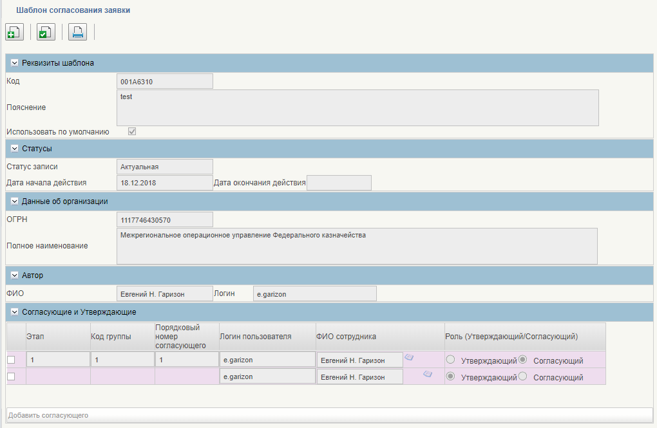
279. Заполненный ЭД добавления в справочнике «Шаблон согласования заявки»

Изменение записей в справочнике «Шаблона согласования заявки»
Войти в систему под пользователем с ролями РУБПНУБП.001 Ввод данных, РУБПНУБП.002 Согласование УО , РУБПНУБП.003 Утверждение УО, РУБПНУБП.004 Координация ОрФК, РУБПНУБП.005 Формирование решения ОрФК, РУБПНУБП.006 Согласование ОрФК, РУБПНУБП.007 Утверждение ОрФК , РУБПНУБП.008 Администратор НСИ ФК. В меню справочников перейти в «Подсистема нормативно-справочной информации» - «Справочники, реестры, классификаторы» – «Сводный реестр» – «Вспомогательные справочники». В появившемся списке выбрать «Шаблон согласования заявки» (рис. 280).
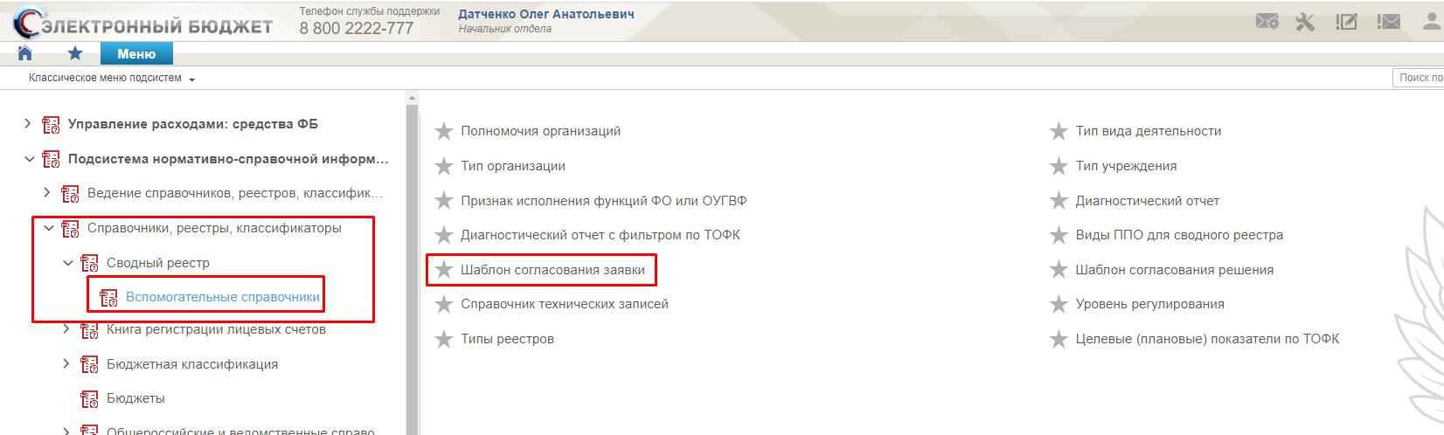
280. Путь к справочнику «Шаблон согласования заявки»
Откроется страница со списком всех шаблонов. Выбрать нужный шаблон, например, шаблон для Межрегионального операционного управления ФК (рис. 281).
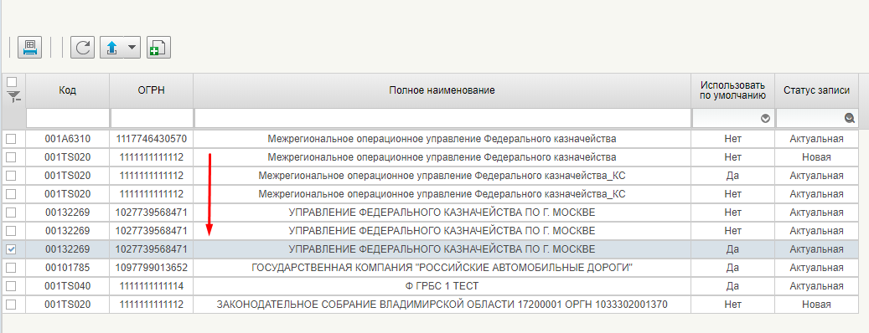
281. Выбор необходимого шаблона
В системе может быть несколько таких шаблонов. Необходимо найти тот, что подходит для конкретной ситуации (рис. 282).
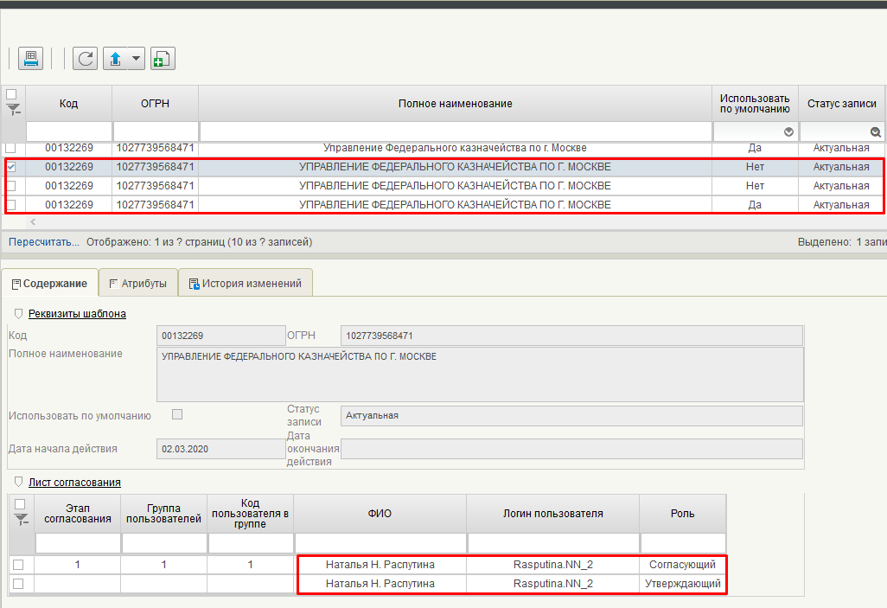
282. Выбор необходимого шаблона
В выбранной строке нажать правую клавишу мыши. В появившемся контекстном меню выбрать «Открыть». Откроется шаблон, где проставить отметку в поле «Использовать по умолчанию». Сохранить изменения, закрыть документ. (рис. 283).
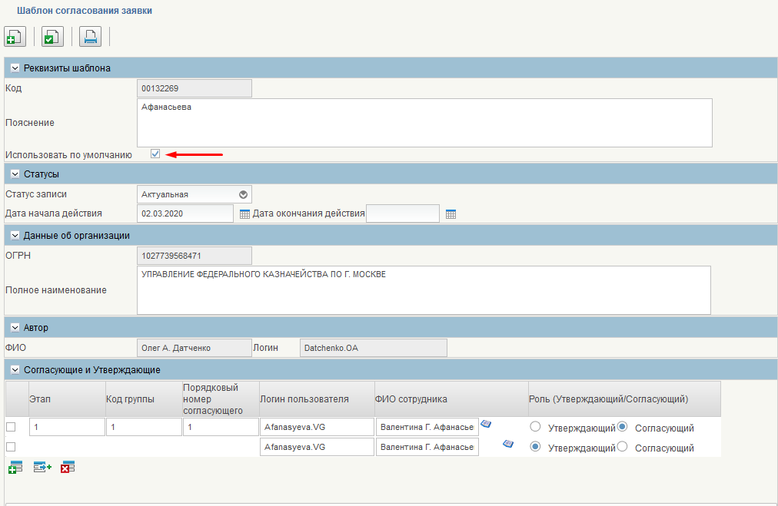
283. Выбор шаблона как используемого по умолчанию
В списковой форме видно, что теперь по умолчанию используется выбранный шаблон.

Добавление записей в справочник «Шаблона согласования заявки»
Войти в систему под пользователем с ролями «РУБПНУБП.001 Ввод данных», «РУБПНУБП.002 Согласование УО», «РУБПНУБП.003 Утверждение УО», «РУБПНУБП.004 Координация ОрФК», «РУБПНУБП.005 Формирование решения ОрФК», «РУБПНУБП.006 Согласование ОрФК», «РУБПНУБП.007 Утверждение ОрФК», «РУБПНУБП.008 Администратор НСИ ФК». Перейти по меню в «Подсистема нормативно-справочной информации» - «Справочники, реестры, классификаторы» – «Сводный реестр» – «Вспомогательные справочники». В появившемся списке выбрать «Шаблон согласования заявки» (рис. 278).
Откроется страница со списком всех шаблонов. Нажать кнопку «Создать новый документ» - .
Откроется шаблон, где заполнить нужный статус.
Для добавления Согласующего и Утверждающего необходимо нажать на кнопку «Добавить согласующего» и откроется следующая форма (рис. 284).

284. Форма добавления согласующего
Затем необходимо опередить Роль (Утверждающий/Согласующий) – напротив соответствующей роли проставить галочку. В зависимости от выбранной роли заполняются те или иные поля.
При выборе роли Согласующий порядок заполнения следующий:
- Логин пользователя;
- ФИО сотрудника;
Можно организовать сложный процесс согласования, задавая для каждого согласующего:
- номер этапа, на котором происходит согласования (этапы выполняются последовательно);
- номер группы, в которой происходит согласование (в рамках этапа группы согласуют параллельно);
- номер согласующего (в рамках группы согласование происходит последовательно).
При выборе роли Утверждающий порядок заполнения следующий:
- Логин пользователя;
- ФИО сотрудника;
- В строке с ролью «Утверждающий» необходимо выбрать единственного утверждающего.
Шаблонов согласования заявки может быть много, их можно перевыбирать на вкладке «Лист согласования». Шаблон согласования заявки, в котором стоит галочка напротив поля «Использовать по умолчанию» всегда будет использоваться в заявки
Проверьте правильность заполнения формы, нажав кнопку Проверить документ – .
Сохраните изменения, закройте документ.
Заполненный шаблон согласования заявки представлен на рис. 285.
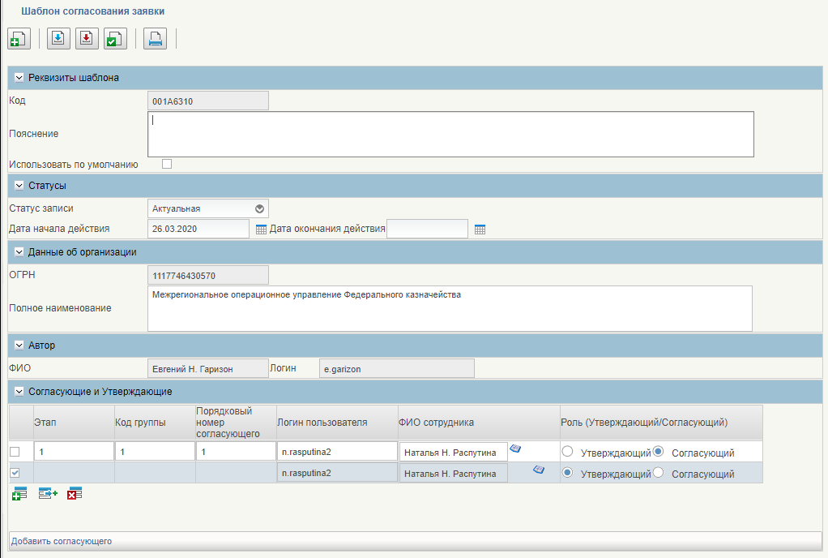
285. Заполненный шаблон

Ведение справочника «Шаблон согласования решения»
Справочник «Шаблон согласования решения» предназначен для ведения списка пользователей с правом согласования и утверждения Решений на изменение сводного реестра.

Просмотр справочника
В ЛК ЭБ в меню пользователя в разделе «Подсистема нормативно-справочной информации» - «Справочники, реестры, классификаторы»» - «Сводный реестр» - «Вспомогательные справочники» необходимо выбрать раздел «Шаблон согласования решения». Откроется списковая форма документа (рис. 286).
286. Списковая форма справочника «Шаблон согласования решения»
Табличная форма справочника «Шаблон согласования решения» (таб. 175).
175. Табличная форма справочника «Шаблон согласования решения»
Наименование заголовка | Состав данных
Код | В столбце указывается код по СвР организации
ОГРН | В столбце указывается ОГРН организации
Полное наименование | В столбце указывается полное наименование организации
Использовать по умолчанию | В столбце указывается признак использования записи по умолчанию
Статус записи | В столбце указывается статус записи
При выборе записи и нажатии двойного клика на записи откроется визуальная форма (рис. 287).
287. Визуальная форма справочника «Шаблон согласования решения»
Поля формуляра «Шаблон согласования решения» (таб. 176).
176. Поля формуляра «Шаблон согласования решения»
Название поля | Описание поля | Обязательность для заполнения | Значение | Комментарии
Реквизиты шаблона
Код | Код по Сводному реестру УО | Да | Поле заполняется автоматически | -
Пояснения | Текстовое поле | Да | Поле заполняется автоматически | -
Использовать по умолчанию | Булево значение | Да | Поле заполняется вручную | -
Статусы
Статус записи | Текстовое поле | Да | Поле заполняется вручную | -
Дата начала действия | Текстовое поле | Да | Поле заполняется автоматически датой создания | -
Дата окончания действия | Текстовое поле | Да | Поле заполняется вручную | -
Данные об организации
ОГРН | Текстовое поле | Да | Поле заполняется автоматически | -
Полное наименование | Текстовое поле | Да | Поле заполняется автоматически | -
Автор
ФИО | Текстовое поле | Да | Поле заполняется автоматически | -
Логин | Текстовое поле | Да | Поле заполняется автоматически | -
Согласующие и Утверждающие
Этап | Текстовое поле | Да | Поле заполняется вручную | Заполняется только для роли Согласующего
Код группы | Текстовое поле | Да | Поле заполняется вручную | Заполняется только для роли Согласующего
Порядковый номер согласующего | Текстовое поле | Да | Поле заполняется вручную | Заполняется только для роли Согласующего
Логин пользователя | Текстовое поле | Да | Поле заполняется вручную | -
ФИО сотрудника | Текстовое поле | Да | Поле заполняется вручную | -
Роль (Утверждающий/Согласующий) | Текстовое поле | Да | Поле заполняется вручную | -
Запись справочника «Шаблон согласования решения». (рис. 288).
288. Запись справочника «Шаблон согласования решения»

Изменение записей в справочнике «Шаблона согласования решения»
Войти в систему под пользователем с ролями «РУБПНУБП.001 Ввод данных», «РУБПНУБП.002 Согласование УО», «РУБПНУБП.003 Утверждение УО», «РУБПНУБП.004 Координация ОрФК», «РУБПНУБП.005 Формирование решения ОрФК», РУБПНУБП.006 Согласование ОрФК», «РУБПНУБП.007 Утверждение ОрФК», «РУБПНУБП.008 Администратор НСИ ФК». В меню справочников перейти в «Подсистема нормативно-справочной информации» - «Справочники, реестры, классификаторы» – «Сводный реестр» – «Вспомогательные справочники». В появившемся списке выбрать «Шаблон согласования решения» (рис. 289).
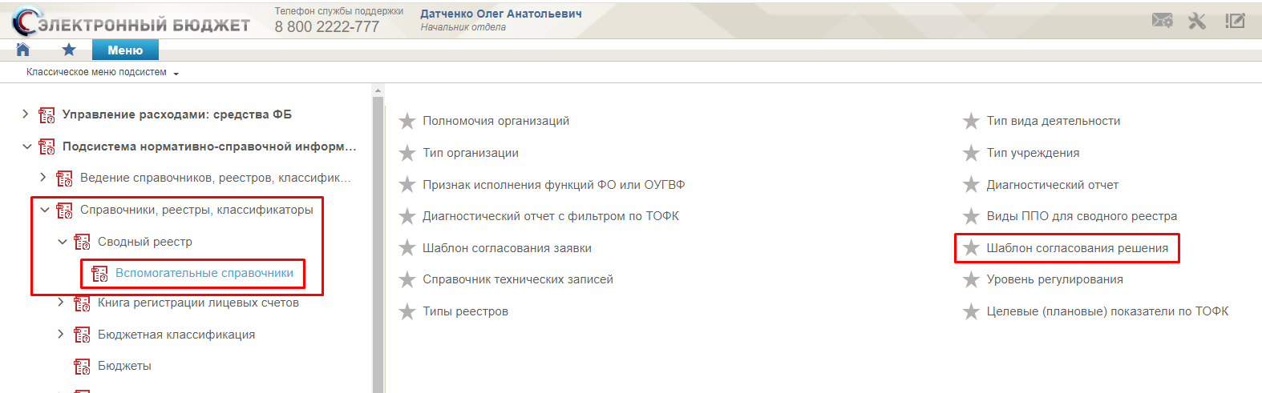
289. Путь к справочнику «Шаблон согласования решения»
Откроется страница со списком всех шаблонов. Выбрать нужный шаблон, например, шаблон для Межрегионального операционного управления ФК (рис. 290).
290. Выбор необходимого шаблона
В системе может быть несколько таких шаблонов. Необходимо найти тот, что подходит для конкретной ситуации (рис. 291).
291. Выбор необходимого шаблона
В выбранной строке нажать правую клавишу мыши. В появившемся контекстном меню выбрать «Открыть». Откроется шаблон (рис. 292), где проставить отметку в поле «Использовать по умолчанию». Сохранить изменения, закрыть документ.
292. Выбор шаблона как используемого по умолчанию
В списковой форме видно, что теперь по умолчанию используется выбранный шаблон (рис. 290).

Добавление записей в справочник «Шаблона согласования решения»
Войти в систему под пользователем с ролями «РУБПНУБП.001 Ввод данных», «РУБПНУБП.002 Согласование УО», «РУБПНУБП.003 Утверждение УО», «РУБПНУБП.004 Координация ОрФК», «РУБПНУБП.005 Формирование решения ОрФК», РУБПНУБП.006 Согласование ОрФК», «РУБПНУБП.007 Утверждение ОрФК», «РУБПНУБП.008 Администратор НСИ ФК». В меню справочников перейти в «Подсистема нормативно-справочной информации» - «Справочники, реестры, классификаторы» – «Сводный реестр» – «Вспомогательные справочники». В появившемся списке выбрать «Шаблон согласования решения» (рис. 293)
293. Путь к справочнику «Шаблон согласования решения»
Откроется страница со списком всех шаблонов. Нажать кнопку «Создать новый документ» - .
Откроется шаблон, где заполнить нужный статус.
Для добавления Согласующего и Утверждающего необходимо нажать на кнопку «Добавить согласующего» и откроется следующая форма (рис. 294).
294. Согласующие и утверждающие
Затем необходимо опередить Роль (Утверждающий/Согласующий) – напротив соответствующей роли проставить галочку. В зависимости от выбранной роли заполняются те или иные поля.
При выборе роли Согласующий порядок заполнения следующий:
- Логин пользователя;
- ФИО сотрудника;
Можно организовать сложный процесс согласования, задавая для каждого согласующего:
- номер этапа, на котором происходит согласования (этапы выполняются последовательно);
- номер группы, в которой происходит согласование (в рамках этапа группы согласуют параллельно);
- номер согласующего (в рамках группы согласование происходит последовательно).
При выборе роли Утверждающий порядок заполнения следующий:
- Логин пользователя;
- ФИО сотрудника;
- В строке с ролью «Утверждающий» необходимо выбрать единственного утверждающего.
Шаблонов согласования заявки может быть много, которые можно перевыбирать на вкладке «Лист согласования». В шаблоне согласования заявки, в котором стоит галочка напротив поля «Использовать по умолчанию» всегда будет использоваться в заявки
Проверьте правильность заполнения формы, нажав кнопку Проверить документ – .
Сохраните изменения, закройте документ.
Заполненный шаблон представлен на рис. 295.
295. Заполненный шаблон

Просмотр записей справочника «Уровень регулирования»
Справочник «Уровень регулирования» предназначен для хранения сведений об уровнях регулирования.
Для просмотра списковой формы справочника в меню пользователя следует выбрать «Формуляры - Справочники - Справочники - Сводный реестр - Вспомогательные справочники – Уровень регулирования» (рис. 296).
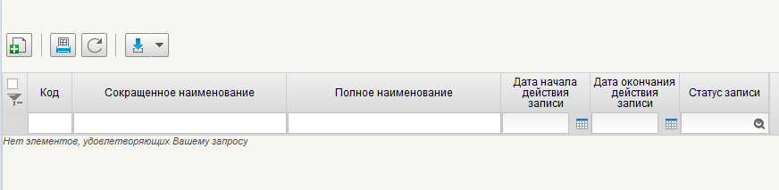
296. Списковая форма справочника «Уровень регулирования»

Просмотр записей справочника «Типы реестров»
Справочник «Типы реестров» предназначен для хранения сведений о типах реестров.
Для просмотра списковой формы справочника в меню пользователя следует выбрать «Подсистема нормативно-справочной информации» - «Справочники, реестры, классификаторы» - «Сводный реестр» - «Вспомогательные справочники» – «Типы реестров» (рис. 297).
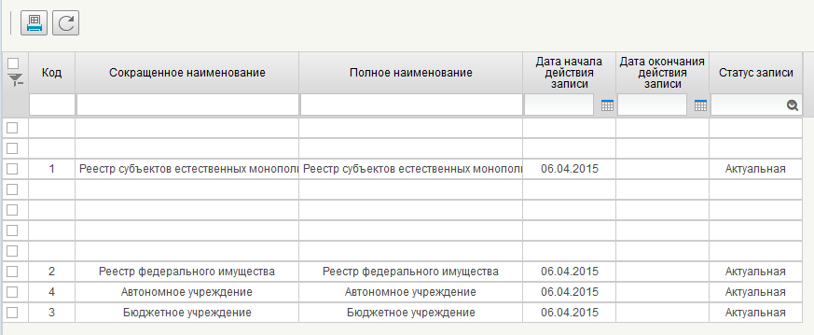
297. Списковая форма справочника «Типы реестров»

Работа со справочником «Целевые (плановые) показатели по ТОФК»

Просмотр записей справочника «Целевые (плановые) показатели по ТОФК»
Справочник «Целевые (плановые) показатели по ТОФК» предназначен для хранения сведений о целевых показателях ТОФК.
Для просмотра списковой формы справочника в меню пользователя следует выбрать «Подсистема нормативно-справочной информации» - «Справочники, реестры, классификаторы» - «Сводный реестр» - «Вспомогательные справочники» – «Целевые (плановые) показатели ТОФК» (рис. 298).
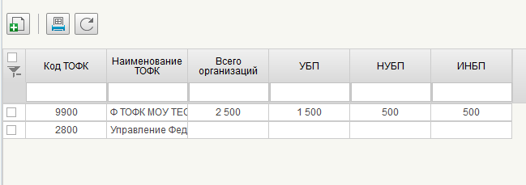
298. Списковая форма справочника «Целевые (плановые) показатели по ТОФК»

Добавление записей в справочник «Целевые (плановые) показатели по ТОФК»
Войти в систему под пользователем с ролью «РУБПНУБП.008 Администратор НСИ ФК». Перейти по меню в «Подсистема нормативно-справочной информации» - «Справочники, реестры, классификаторы» - «Сводный реестр» – «Вспомогательные справочники». В появившемся списке выбрать «Целевые (плановые) показатели ТОФК» (рис. 299).
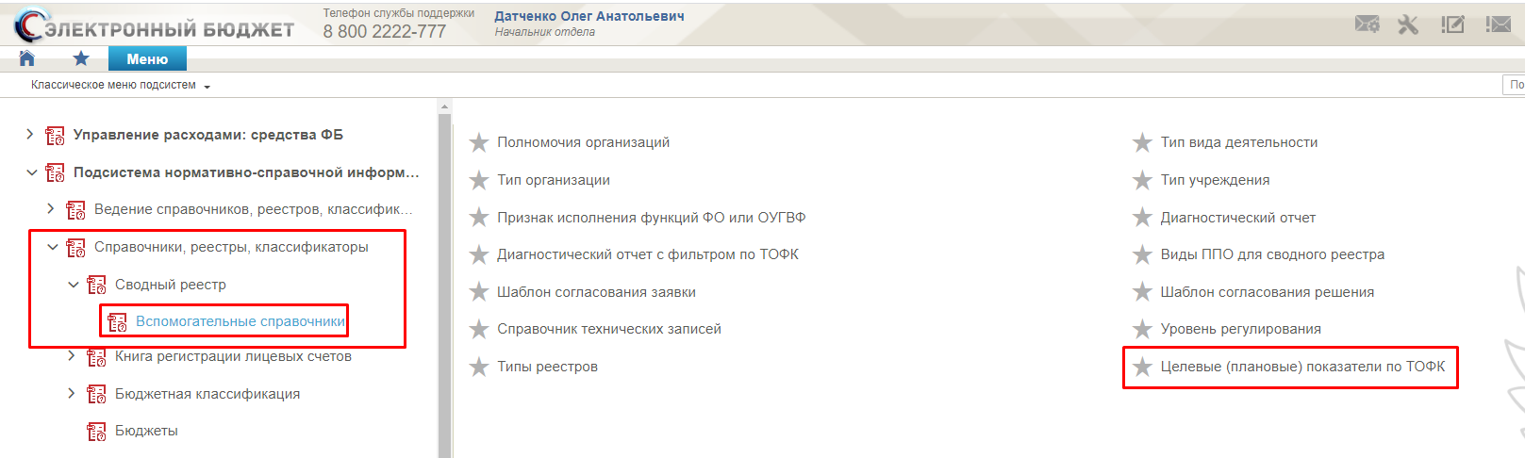
299. Путь к справочнику «Целевые (плановые) показатели по ТОФК»
Откроется страница со списком всех шаблонов. Нажать кнопку «Создать новый документ» - . Откроется окно добавления записи (рис. 300) в которое необходимо ввести данные. После ввода данных проверьте правильность заполнения формы, нажав кнопку «Проверить документ» – .
Сохраните изменения, закройте документ.
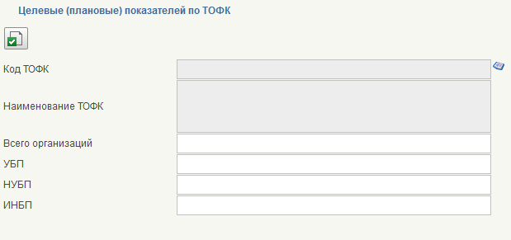
300. Документ на добавления в справочник «Целевые (плановые) показатели по ТОФК»

Ведение справочника «Упрощенный Сводный реестр»

Общее описание
Справочник «Упрощенный Сводный реестр» (далее - УСВР) предназначен для хранения сведений об организациях ограниченного доступа.
Порядок формирования, актуализации и мониторинга информации по справочнику «Упрощенный Сводный реестр» в Модуле НСИ СВР приведен в документе «Технологическая инструкция (регламент) работы с Подсистемой» в разделе 4.18 «Порядок формирования, актуализации и мониторинга информации по справочнику «Упрощенный Сводный реестр» в Модуле НСИ СВР».
Процесс формования и ведения УСВР регламентируется следующими нормативными правовыми документами:
- Приказ Минфина России от 23.12.2014 №163н «О Порядке формирования и ведения реестра участников бюджетного процесса, а также юридических лиц, не являющихся участниками бюджетного процесса».
Процесс ведения УСВР включает в себя следующие подпроцессы:
- ведение реестра заявок на изменение УСВР.
А также функции:
- просмотр записей в справочнике УСВР;
- печать реестра заявок на изменение УСВР и отдельных Заявок.
Описание подпроцессов и функций представлено ниже.

Реестр заявок на изменение «Упрощенного Сводного реестра»

Просмотр реестра заявок на изменение записи справочника «Упрощенный Сводный реестр»
В ЛК ЭБ в меню пользователя в разделе «Сводный реестр» «Дополнительные справочники» необходимо открыть список электронных документов «Заявка на включение (изменение) записи в Упрощенный Сводный реестр». Откроется списковая форма документа. (рис. 301).
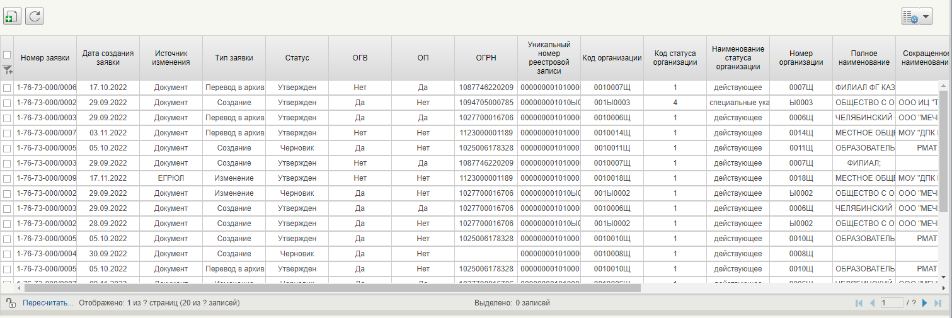
301. Списковая форма документов «Заявка на включение (изменение) записи в Упрощенный Сводный реестр»

Создание заявки на включение организации в справочник «Упрощенный Сводный реестр»
Условия выполнения операции (таб. 177).
177. Условия выполнения операции
Условие | Описание
Входящие процессы/события | -
Входящие документы/системные записи | Необходимые к предоставлению документы:  - информация об организациях, содержащая ее реквизиты;  - копии учредительных документов организаций (копии положений об обособленных подразделениях организаций), содержащие сведения, составляющие государственную тайну, и (или) сведения, доступ к которым ограничен в соответствии с федеральными законами (далее соответственно – документы, сведения ограниченного доступа)
Результат выполнения операции (таб. 178).
178. Результат выполнения операции
Результат | Описание
Исходящие процессы/события | Проект заявки
Исходящие документы/системные записи | Сведения об организации сохраняются в ПОИБ СОБИ ФК.

Подготовительные действия
Войти в систему, перейти по меню: «Ведение справочников, реестров, классификаторов» «Сводный реестр» «Дополнительные справочники» «Заявка на включение (изменение) записи в Упрощенный Сводный реестр» (рис. 302).
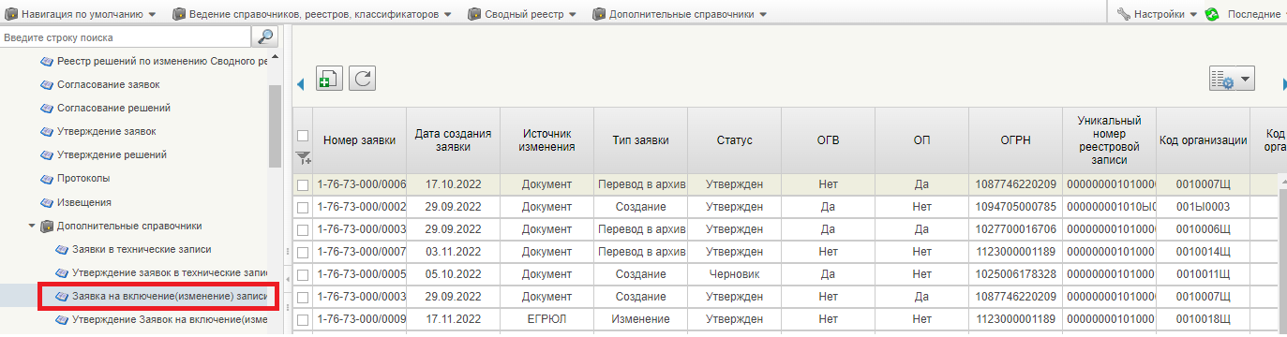
302. Путь по меню к реестру заявок на изменение записи справочника «Упрощенный Сводный реестр»

Внесение изменений в справочник «Упрощенный Сводный реестр»
Условия выполнения операции (таб. 179).
179. Условия выполнения операции по внесению изменений в справочник «Упрощенный Сводный реестр»
Условие | Описание
Входящие процессы/события | Запись в справочнике «Упрощенный Сводный реестр» в статусе «Актуальная», бизнес статус записи «1-действующая» или «4-специальные указания».  Специалисту МОУ ФК, формирующему заявку, назначена роль «РУБПНУБП.008 Администратор НСИ ФК».
Входящие документы/системные записи | -
Результат выполнения операции (таб. 180).
180. Результат выполнения операции по внесению изменений в справочник «Упрощенный Сводный реестр»
Результат | Описание
Исходящие процессы/события | Заявка на изменение информации об организации в Упрощенный Сводный реестр с типом заявки «Изменение»
Исходящие документы/системные записи | -

Создание заявки на изменение информации об организации в справочник «Упрощенный Сводный реестр»
Войти в систему, перейти по меню: «Подсистема нормативно-справочной информации» «Справочники, реестры, классификаторы» «Сводный реестр» «Вспомогательные справочники» «Упрощенный Сводный реестр» (рис. 303).
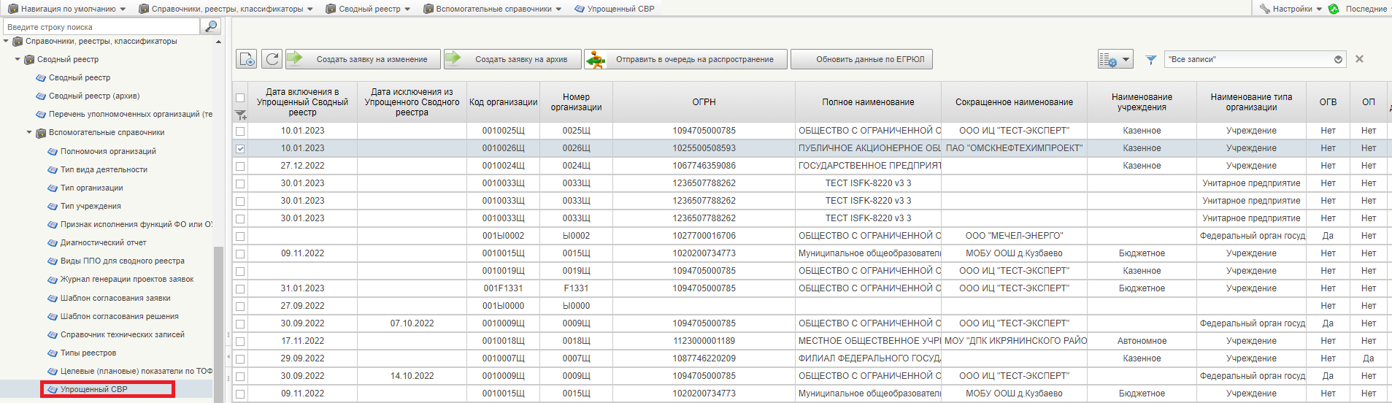
303. Справочник «Упрощенный Сводный реестр»
Открыть списковую форму справочника «Упрощенный Сводный реестр» и на верхней панели кликнуть по кнопке  «Создать заявку на изменение» и дождаться выполнение операции. После выполнения операции перейти «Ведение справочников, реестров, классификаторов» «Сводный реестр» «Дополнительные справочники» «Заявка на включение (изменение) записи в Упрощенный Сводный реестр» и найти заявку на статусе «Черновик», выделить ее и нажать на кнопку «Открыть документ на редактирование» (рис. 304).
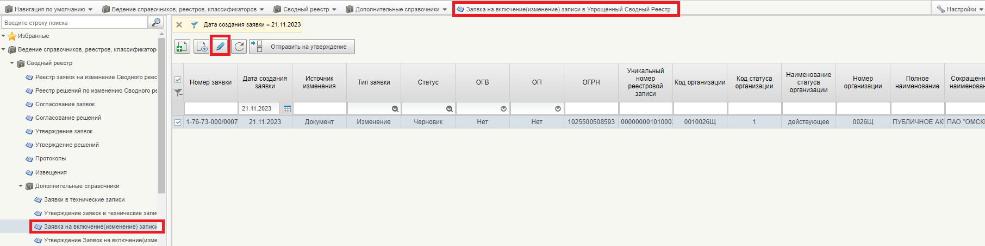
304. Реестр заявок на изменение информации об организации в справочнике «Упрощенный Сводный реестр»
Заявка на изменение создается в случае необходимости внести изменения в поля, доступные для редактирования, а именно:
- Для полей, которые при включении организации в УСВР указывались Специалистом МОУ ФК вручную внести изменения путем редактирования значений реквизитов вручную;
- Для полей, которые при включении организации в УСВР указывались Специалистом МОУ ФК путем выбора из справочника подсистемы НСИ, внести изменения путем выбора новых значений из соответствующего справочника;
- Для полей, которые при включении организации в УСВР формируются на основании сведений из справочника «ЕГРЮЛ», обновить указанных сведений на основании «ЕГРЮЛ».
- Для изменения значения в поле КПП организации, в случае если произошли изменения в «ЕГРЮЛ», необходимо нажать на кнопку «Обновить данные из ЕГРЮЛ» в блоке «Основная информация» (рис. 305).
305. Блок «Основная информация»
После чего нажать кнопку «Сохранить и закрыть». Отправить на согласование . Выполнение операции «Создание заявки на изменение» завершено.

Создание заявки на перевод записи в архив
Создание заявки для перевода в архив реестровой записи УСВР, используется в случае проведения специальных мероприятий для организации, находящейся в процессе реорганизации, смены типа учреждения, уровня бюджета, изменения подведомственности в соответствии с рекомендациями, доведенными ФК.
Условия выполнения операции (таб. 181).
181. Условия выполнения операции по переводу записи в архив
Условие | Описание
Входящие процессы/события | Запись Упрощенного Сводного реестра находится в статусе «Актуальная», бизнес-статус записи «1-действующая» или «4-специальные указания».  Специалисту МОУ ФК, формирующему заявку, назначена роль «РУБПНУБП.008 Администратор НСИ ФК».
Входящие документы/системные записи | -
Результат выполнения операции (таб. 182).
182. Результат выполнения операции по переводу записи в архив
Результат | Описание
Исходящие процессы/события | Заявка на изменение информации об организации в Упрощенный Сводный реестр с типом заявки «Перевод в архив»
Исходящие документы/системные записи | -
Подготовительные действия:
- Войти в Систему.
- Перейти по меню: «Подсистема нормативно-справочной информации» «Справочники, реестры, классификаторы» «Сводный реестр» «Вспомогательные справочники» «Упрощенный Сводный реестр», выбрать необходимую подведомственную организацию и Создать заявку на перевод в архив - «Заявку необходимо использовать для перевода в архив реестровой записи по организации, находящейся в процессе реорганизации, смены типа учреждения, уровня бюджета, изменения подведомственности в соответствии с рекомендациям, доведенными ФК».
- Перейти по меню: «Ведение справочников, реестров, классификаторов» «Сводный реестр» «Дополнительные справочники» «Заявка на включение (изменение) записи в Упрощенный Сводный реестр» открыть нужный документ на редактирование и заполнить лист согласования

Создание заявки на перевод записи в статус «2-не действующая» в случае представления ошибочной информации об организации
Создание заявки для перевода в статус «2-не действующее» реестровой записи УСВР, используется в случае представления в УСВР ошибочной информации об организации.
Условия выполнения операции (таб. 183).
Результат выполнения операции (таб. 184).
183. Условия выполнения операции по созданию заявки на перевод записи в статус «2-не действующая»
Условие | Описание
Входящие процессы/события | Запись Упрощенного Сводного реестра находится в статусе «Актуальная», бизнес-статус записи «1-действующая» или «4-специальные указания».  Специалисту МОУ ФК, формирующему заявку, назначена роль «РУБПНУБП.008 Администратор НСИ ФК».
Входящие документы/системные записи | -
184. Результат выполнения операции по созданию заявки на перевод записи в статус «2-не действующая»
Результат | Описание
Исходящие процессы/события | Заявка на изменение информации об организации в Упрощенный Сводный реестр с типом заявки «Перевод в архив»
Исходящие документы/системные записи | -
Подготовительные действия:
- Войти в Систему.
- Перейти по меню: «Подсистема нормативно-справочной информации» «Справочники, реестры, классификаторы» «Сводный реестр» «Вспомогательные справочники» «Упрощенный Сводный реестр», выбрать необходимую подведомственную организацию и создать Заявку на перевод в архив - «Заявку необходимо использовать для исключения из Сводного реестра ошибочной реестровой записи (в соответствии с пунктом 23 приказа Министерства финансов РФ от 23.12.2014 № 163н)».
- Перейти по меню: «Ведение справочников, реестров, классификаторов» «Сводный реестр» «Дополнительные справочники» «Заявка на включение (изменение) записи в Упрощенный Сводный реестр» открыть нужный документ на редактирование и заполнить лист согласования.

Заполнение листа согласования и направление на согласование
Условия выполнения операции (таб. 185).
185. Условия выполнения операции при заполнении листа согласования
Условие | Описание
Входящие процессы/события | Заявка проверена
Входящие документы/системные записи | -
Результат выполнения операции (таб. 186).
186. Результат выполнения операции по согласованию заявки
Результат | Описание
Исходящие процессы/события | Заявка на изменение информации об организации в Упрощенный Сводный реестр с типом заявки «Изменение»
Исходящие документы/системные записи | -
Подготовительные действия:
- Войти в Систему.
Перейти по меню: «Ведение справочников, реестров, классификаторов» «Сводный реестр» «Дополнительные справочники» «Заявка на включение (изменение) записи в Упрощенный Сводный реестр» открыть нужный документ на редактирование.
Порядок выполнения операции:
После того, как заявка проверена, необходимо заполнить лист согласования (рисунок 306).
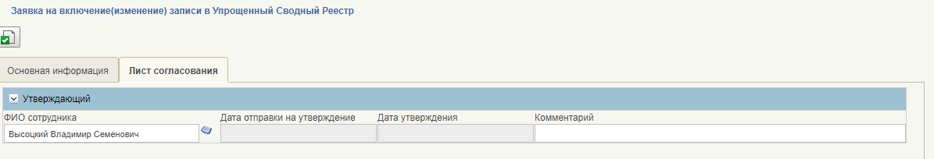
306. Вкладка «Лист согласования» в заявке - блок «Утверждающий»
Необходимо выбрать утверждающего из списка нажав на кнопку . Откроется окно выбора пользователей с ролью «Утверждение» (рис. 307).
307. Выбор пользователя в листе согласования
Далее необходимо нажать на кнопку «Сохранить и закрыть» и вернуться в списковую форму.
В данной форме необходимо отправить сформированную заявку на согласование, нажав на кнопку «Отправить на согласование».

Утверждение/отклонение заявки (роль «Утверждение»)
Условия выполнения операции (таб. 187).
187. Условия выполнения операции при утверждении/отклонении заявки
Условие | Описание
Входящие процессы/события | Заявка проверена
Входящие документы/системные записи | Заявка (статус «На утверждении»)
Результат выполнения операции (таб. 188).
188. Результат выполнения операции по утверждению/отклонению заявки
Результат | Описание
Исходящие процессы/события | Заявка утверждена  Заявка утверждена / отправлено на доработку
Исходящие документы/системные записи | -
Подготовительные действия:
- Войти в Систему.
- Перейти по меню: «Ведение справочников, реестров, классификаторов» «Сводный реестр» «Дополнительные справочники» «Утверждение Заявок на включение (изменение) в Упрощенный Сводный реестр» .
Для Утверждения заявки необходимо предварительно проверить данные заявки.
Порядок выполнения операции:
После того, как заявка проверена, необходимо подписать и утвердить заявку (рис. 308) – находясь в списковой форме необходимо выбрать заявку, затем нажать на кнопку  «Утвердить (ЭП)».
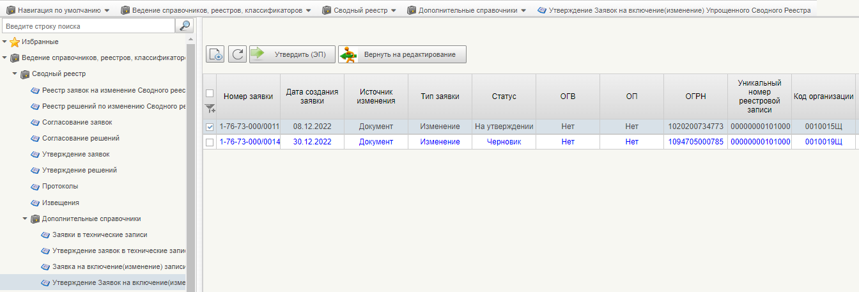
308. Вызов операций из списка Утверждения заявок
Для отправки заявки на доработку необходимо нажать кнопку «Вернуть на редактирование».

Просмотр новых записей в справочнике «Упрощенный Сводный реестр»
Для просмотра новых записей, в меню пользователя в разделе «Подсистема нормативно-справочной информации» «Справочники, реестры, классификаторы» «Сводный реестр» «Вспомогательные справочники» «Упрощенный Сводный реестр», в который на основании утвержденного электронного документа типа «Заявка на включение (изменение) записи в Упрощенный Сводный реестр» была внесена автоматически новая реестровая запись.
Списковая форма справочника «Упрощенный Сводный реестр» (рис. 303).

АВАРИЙНЫЕ СИТУАЦИИ

Действия в случае несоблюдения условий выполнения технологического процесса, в том числе при длительных отказах технических средств

Действия Пользователя в случае появления ошибок при выполнении операций, описанных в разделе 5 «Описание операций»
В ходе эксплуатации возможно возникновение аварийных (внештатных) ситуаций, не предусмотренных руководством пользователя. Например:
- Не актуализируется запись в СВР;
- Не формируется/ некорректно формируется Решение;
- Не выполняется согласование и/или утверждение Решения;
- Не формируется/ некорректно формируется Извещение;
- Не формируется/ некорректно формируется техническая заявка при изменении данных ЛС;
- Не формируется/ некорректно формируется техническая заявка при изменении данных справочнике «ЕГРЮЛ»;
- Данные вспомогательных справочников «Типы лицевых счетов», «Полномочия организаций», «Типы бюджета», «Типы организаций» или «Перечень организаций, уполномоченных приказом Минфина России № 163н на ведение Сводного реестра» не актуальны;
- Не завершается стартовавший процесс исполнения Заявки на актуализацию данных;
- Наличие дублирующих реестровых записей в СВР;
- Отсутствие записи в справочниках КБК.
Для указанных ошибок Пользователь самостоятельно проводит предварительный анализ, используя таблицу ниже (таб. 189):
189. Действия Пользователя в случае появления ошибок при выполнении операций
Проблема | Исполнитель (Ответственные за решение) | Типовые вопросы-ответы
Не актуализируется запись в СВР | Отдел ведения НСИ МОУ ФК в части клиентов МОУ, Отдел ведения федеральных реестров УФК в части клиентов УФК, группа поддержки Электронного бюджета ведения НСИ | 1) Решение по Заявке положительное (в статусе "Утвержден")?  2) Поиск в Сводном реестре по 8-значному коду организации или 5-значному учетному номеру организации из Решения не дал результата?  3) Данные в Сводном реестре не соответствуют данным Решения?  4) Выполнены все необходимые действия согласно Руководства пользователей?  5) Дата изменения сведений в Сводном реестре не изменена на дату подписания  Если типовые вопросы не решили проблемы, необходимо сформировать стандартный запрос в СУЭ ФК согласно регламенту.
Не формируется/ некорректно формируется Решение | Отдел ведения НСИ МОУ ФК в части клиентов МОУ, Отдел ведения федеральных реестров УФК в части клиентов УФК, группа поддержки Электронного бюджета ведения НСИ | 1) Заявка сформирована корректно (в статусе "Утвержден")?  2) Выполнены все необходимые действия согласно Руководства пользователя?  Если типовые вопросы не решили проблемы, необходимо сформировать стандартный запрос в СУЭ ФК согласно регламенту
Не выполняется согласование и/или утверждение Решения | Отдел ведения НСИ МОУ ФК в части клиентов МОУ, Отдел ведения федеральных реестров УФК в части клиентов УФК, группа поддержки Электронного бюджета ведения НСИ | 1) Пользователи ОрФК имеют действующие сертификаты ЭП с назначенными ролями?  2) Выполнены все необходимые действия согласно Руководства пользователей?  3) При подписании корректно введен ПИН-код, указанный пользователем при оформлении заявки на электронную цифровую подпись?  Если типовые вопросы не решили проблемы, необходимо сформировать стандартный запрос в СУЭ ФК согласно регламенту
Не формируется/ некорректно формируется Извещение | Отдел ведения НСИ МОУ ФК в части клиентов МОУ, Отдел ведения федеральных реестров УФК в части клиентов УФК | 1) Решение сформировано корректно (в статусе "Утвержден")?  2) Поиск в Сводном реестре по 8-значному коду организации или 5-значному учетному номеру организации из Решения не дал результата? Если "Да", то перейти к шаблону проблемы 1 листа "распространение".  3) Поиск Извещения в реестре Извещений по 8-значному коду организации из Сводного реестра и/или дате обработки решения не дал результата?  4) Данные Извещения не соответствуют данным соответствующей реестровой записи в СВР?  5) Выполнены все необходимые действия согласно Руководства пользователей?  6) Дата изменения сведений в Сводном реестре не изменена на дату подписания решения  Если типовые вопросы не решили проблемы, необходимо сформировать стандартный запрос в СУЭ ФК согласно регламенту
Не формируется/ некорректно формируется техническая заявка при изменении данных ЛС | Отдел ведения НСИ МОУ ФК в части клиентов МОУ, Отдел ведения федеральных реестров УФК в части клиентов УФК | 1) Техническая заявка сформирована корректно в статусе "Утвержден"?  2) Неизменяемые данные Технической заявки не соответствуют данным реестровой записи в СВР?  3) Поиск техзаявки в реестре техзаявок по 8-значному коду организации не дал результата?  4) Выполнены все необходимые действия согласно Руководства пользователей?  Если типовые вопросы не решили проблемы, необходимо сформировать стандартный запрос в СУЭ ФК согласно регламенту
Не формируется/ некорректно формируется техническая заявка при изменении данных справочнике "ЕГРЮЛ" | Отдел ведения НСИ МОУ ФК в части клиентов МОУ, Отдел ведения федеральных реестров УФК в части клиентов УФК, группа поддержки Электронного бюджета ведения НСИ | 1) Имеется ли протокол ошибок в АРМ «Администратор НСИ» по результатам загрузки данных справочника «ЕГРЮЛ»?  2) Техническая заявка сформирована корректно в статусе «Утвержден»?  3) Изменяемые данные Технической заявки не соответствуют данным записи в справочнике «ЕГРЮЛ» в НСИ ЭБ?  4) Неизменяемые данные Технической заявки не соответствуют данным реестровой записи в СВР?  5) Поиск техзаявки в реестре техзаявок по 8-значному коду организации не дал результата?  6) Выполнены все необходимые действия согласно Руководства по работе в компоненте Сводный реестр системы ЭБ для пользователей ОрФК?  Если типовые вопросы не решили проблемы, необходимо сформировать стандартный запрос в СУЭ ФК согласно регламенту
Данные вспомогательных справочников «Типы лицевых счетов», «Полномочия организаций», «Типы бюджета», «Типы организаций» или «Перечень организаций, уполномоченных приказом Минфина России № 163н на ведение Сводного реестра» не актуальны | Отдел ведения НСИ МОУ ФК, группа поддержки Электронного бюджета ведения НСИ | 1) Поиск актуальной записи в справочнике не дал результата?  Если типовые вопросы не решили проблемы, необходимо сформировать стандартный запрос в СУЭ ФК согласно регламенту
Не завершается стартовавший процесс исполнения Заявки на актуализацию данных | Отдел ведения НСИ МОУ ФК, группа поддержки Электронного бюджета ведения НСИ | 1) Сформирован ли ЭД «Заявка УО» в статусе «Новое»?  2) Сформирован ли ЭД «Решение» в статусе «Новое»?  3) Сформирован ли ЭД «Решение» в статусе «На согласовании»?  4 Сформирован ли ЭД «Решение» в статусе «На редактировании»?  5) Сформирован ли ЭД «Решение» в статусе «Согласован»?  Если типовые вопросы не решили проблемы, необходимо сформировать стандартный запрос в СУЭ ФК согласно регламенту
Наличие дублирующих реестровых записей в СвР | Отдел ведения НСИ МОУ ФК | 1) у записей одинаковый статус "Активная"?  Если типовые вопросы не решили проблемы, необходимо сформировать стандартный запрос в СУЭ ФК согласно регламенту
Отсутствие записи в справочниках КБК | Отдел ведения НСИ МОУ ФК | Проверить наличие данных в систем- поставщике  Если типовые вопросы не решили проблемы, необходимо сформировать стандартный запрос в СУЭ ФК согласно регламенту

Действия пользователя в случае появления ошибок, не вызванных действиями пользователя
При длительном бездействии сеанса ППО «Личный кабинет» выведет сообщение о неактивности данного сеанса. Для устранения этой ошибки Пользователю необходимо обновить сеанс с помощью кнопки «Обновить эту страницу». Если выполненные действия не позволяют продолжить работу, необходимо перелогиниться в Системе «Электронный бюджет». Сделать это необходимо после очистки истории, кэша и других данных в выбранном браузере. Сделать это необходимо одним из следующих способов.

«Удаление» данных в Internet Explorer
Для доступа к настройкам очистки данных необходимо пройти в «Меню» -> «Свойства обозревателя». Откроется новое окно и на вкладке «Общие» необходимо найти раздел «История просмотра». Здесь нажать на кнопку «Удалить». Откроется новое диалоговое окно «Удаление» истории обзора».
Пользователям для очистки доступны следующие параметры:
- Временные файлы интернет;
- Куки-файлы;
- Журнал;
- Журнал загрузок;
- Данные веб-форм;
- Пароли;
- Данные фильтрации ActiveX и защиты от слежения.
После выбора следует нажать на кнопку «Удалить».

«Удаление» данных в Хроме (Google Chrome) и Internet Explorer
Необходимо перейти в «Меню» -> «Инструменты» -> «Удаление данных о просмотренных страницах» или нажать CTRL+SHIFT+DEL на клавиатуре. Откроется окно «Очистить историю». В Хроме также можно выбрать временные промежутки, информация о которых будет удалена. Для этого необходимо раскрыть выпадающее меню.
Пользователю доступно «Удаление»:
- Прошедший час;
- Вчерашний день;
- Прошлую неделю;
- Последние 4 недели;
- За всё время.
Ниже можно выбрать виды данных, которые будут очищены. Доступны для очистки:
- История просмотров;
- История загрузок;
- Кэш;
- Файлы cookies и другие данные сайтов и подключаемых модулей;
- Сохраненные пароли;
- Данные автосохранения форм;
- Данные приложений;
- Отмена авторизации лицензий для содержания.
- Последние четыре пункта отключены по умолчанию.
После выбора параметров необходимо нажать на кнопку «Очистить историю».

Очистка данных в Mozilla Firefox
Необходимо зайти в «Меню (Firefox)» -> «Журнал» -> «Удалить историю». Или нажать CTRL+SHIFT+DEL на клавиатуре. Откроется окно «Удаление» недавней истории». В диалоговом окне можно выбрать данные, которые будут удалены. Для того необходимо нажать на кнопку «Подробности». Появится выпадающее меню, в котором можно выбрать для удаления:
- Журнал посещений и загрузок;
- Журнал форм и поиска;
- Куки;
- Кэш;
- Активные сеансы;
- Данные автономных сайтов и Настройки сайтов (последние два пункта отключены по умолчанию).
Также пользователь может выбрать период, за который будут очищены данные. Для этого необходимо в пункте «Удалить» нажать на стрелку. Появится еще одно выпадающее меню, в котором представлены следующие временные периоды:
- За последний час;
- За последние два часа;
- За последние четыре часа; За сегодня;
- Всё.
После выбора необходимых параметров следует нажать на кнопку «Удалить сейчас». Пользовательские данные в Firefox будут удалены.

Действия в случае отказа работы Системы
В случае появления сообщений с заголовком «Ошибка» (см. рис. 309) во время работы Пользователя в текущем сеансе следует обратиться в Единый контактный центр по вопросам оказания технической поддержки Системы «Электронный бюджет», приложив скриншот и текст сообщения.
Ниже приведен перечень возможных ошибок:
- Не отображается навигация на портале закрытой части Системы «Электронный бюджет» под логином Пользователя.
- При открытии интерфейса ошибка «Remote Portlet Connection Refused».
- Пользователь не видит введенные данные.
- Ошибка при подписании ЭП. Не найден список отозванных сертификатов.
- Нет прав для создания документа:
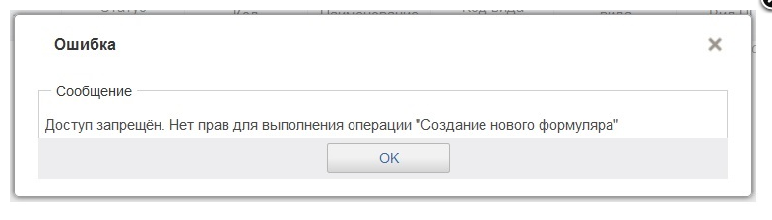
309. Ошибка «Нет прав для создания документа»
- Ошибка при открытии формуляров (рис. 310, рис. 311):
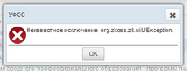
310. Ошибка при открытии формуляров
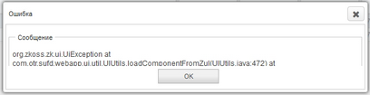
311. Ошибка при открытии формуляров
- Ошибка при открытии фильтр-папок (см. рис. 312):
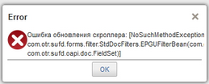
312. Ошибка при открытии фильтр-папок
- Ошибка плагина Java (см. рис.313):
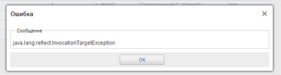
313. Ошибка плагина Java
- Ошибка при работе Меню (см. рис. 314):
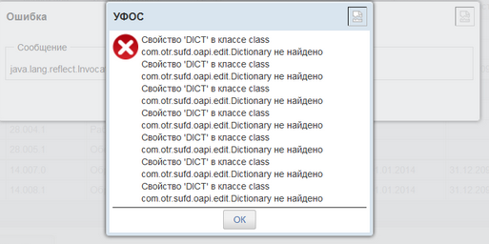
314. Ошибка при работе Меню
- Ошибка при создании копии документа (см. рис.315):
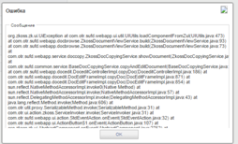
315. Ошибка при создании копии документа
- Ошибка печати документа (см. рис. 316):
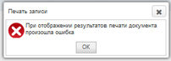
316. Ошибка печати документа
- Ошибка при подписании документа ЭП (см. рис. 317):
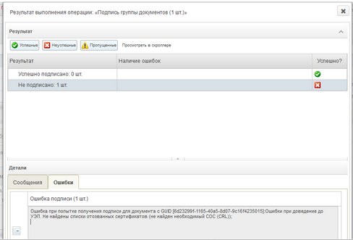
317. Ошибка при подписании документа ЭП
Заявку можно зарегистрировать одним из следующих способов:
- позвонить оператору ЕКЦ ФК по многоканальным телефонам:
- 8 (800) 555-42-05;
- +7 (495) 214-71-61;
- +7 (495) 214-71-63;
- отправить электронное письмо на адрес support_EB@roskazna.ru;
- сообщить о проблеме из Личного кабинета Пользователя ГИИС ЭБ.
Успешность регистрации заявки в СУЭ ФК подтверждается автоматической отправкой почтового сообщения с номером зарегистрированного обращения СУЭ ФК на электронную почту Пользователя, которую он указывает при регистрации сообщения об ошибке. Контроль получения почтового уведомления о регистрации Заявки лежит на Пользователе. В случае неполучения подобного уведомления, Пользователь должен обратиться в ЕКЦ ФК.
Более подробная информация указана в регламенте «Стандарты обслуживания ИТ-систем ФК», размещенном на официальном сайте Федерального казначейства в сети Интернет (https://roskazna.gov.ru) в подразделе ГИС/Документы (https://roskazna.gov.ru/gis/dokumenty/).

Рекомендации по освоению
Для успешной работы с Системой Пользователю рекомендуется:
- ознакомится с Руководством работника (настоящий документ);
- обладать навыками работы с интернет-браузерами.
Контрольные примеры, правила их запуска и выполнения приводятся в документе «Программа и методика предварительных испытаний подсистемы (компонента, модуля) системы «Электронный бюджет».

СОГЛАСОВАНО
Наименование организации, предприятия | Должность исполнителя | Фамилия, имя, отчество | Подпись | Дата

ЛИСТ РЕГИСТРАЦИИ ИЗМЕНЕНИЙ
№  версии док-та | Дата  изменения | Автор  изменений | Изменения
1.0 | 09.11.2017 | Королев И. В. | Начальная версия документа
1.1 | 05.12.2017 | Королев И. В. | Внесены изменения по результатам проведения предварительных испытаний по этапу 2.1 Государственного контракта от 31.10.2017 № ФКУ0593/10/2017
1.2 | 22.12.2017 | Королев И. В. | Внесены изменения по результатам проведения опытной эксплуатации по 2.2 Государственного контракта от 31.10.2017 № ФКУ0593/10/2017
2.0 | 28.02.2018 | Кобякова Н. Г. | Актуализированная версия документа в рамках выполнения работ по этапу 4.1 Государственного контракта от 31.10.2017 № ФКУ0593/10/2017
2.1 | 28.03.2018 | Кобякова Н. Г. | В документ внесены изменения на основании письма Федерального казенного учреждения «Центр по обеспечению деятельности Казначейства России» от 22.03.2018 № 99-27-15/2080
2.2 | 14.06.2018 | Кобякова Н. Г. | Внесены изменения по результатам проведения опытной эксплуатации по этапу 4.2 Государственного контракта от 31.10.2017 № ФКУ0593/10/2017
2.3 | 28.08.2018 | Кобякова Н. Г. | Внесены изменения в рамках выполнения работ по этапу 7.1 Государственного контракта от 31.10.2017 № ФКУ0593/10/2017
2.4 | 20.09.2018 | Ступенькова Л. С. | Внесены изменения по результатам проведения предварительных испытаний в рамках выполнения работ по этапу 7.1 Государственного контракта от 31.10.2017 № ФКУ0593/10/2017
3.0 | 06.12.2018 | Егорова Е. И | Документ актуализирован в рамках работ по Государственному контракту от 03.12.2018 № ФКУ0678/12/2018/ИС
3.1 | 13.05.2019 | Михайлова Н. А. | Документ актуализирован на основании Государственного контракта от 03.12.2018 № ФКУ0678/12/2018/ИС (2-й период работ по развитию подсистемы ведения нормативной справочной информации)
3.2 | 10.06.2019 | Михайлова Н. А. | Внесены изменения по замечаниям Заказчика
3.3 | 10.07.2019 | Михайлова Н. А. | Внесены изменения по результатам предварительных испытаний
3.4 | 16.07.2019 | Михайлова Н. А. | Внесены изменения по замечаниям Заказчика
3.5 | 30.08.2019 | Михайлова Н. А. | Внесены изменения по замечаниям Заказчика
03.06 | 10.01.2020 | Алексеев И. И. | Документ актуализирован на основании Государственного контракта от 03.12.2018 № ФКУ0678/12/2018/ИС (3-й период работ по развитию подсистемы ведения нормативной справочной информации)
03.07 | 25.03.2020 | Алексеев И. И. | Внесены изменения по замечаниям Заказчика и по результатам проведения опытной эксплуатации в рамках работ по Государственному контракту от 03.12.2018 № ФКУ0678/12/2018/ИС (3-й период работ по развитию подсистемы ведения нормативной справочной информации)
04.00 | 14.08.2020 | Плужник М. С. | Документ актуализирован на основании Государственного контракта от 09.06.2020 № ФКУ0173/06/2020/РИС (1-й период работ по развитию подсистемы ведения нормативной справочной информации). Внесены уточнения по тексту документа с учетом требований государственного контракта
04.01 | 07.10.2020 | Сафонова В. И. | Внесены изменения по результатам проведения предварительных испытаний на основании Государственного контракта от 09.06.2020 № ФКУ0173/06/2020/РИС (1-й период работ по развитию подсистемы ведения нормативной справочной информации). Внесены изменения в пп. 4.1, 4.5.2.2.1 – 4.5.2.2.5, 4.5.2.3.1 – 4.5.2.3.6, 4.5.2.4, 4.5.2.5, 4.5.2.6.1, 4.5.3, 4.5.3.1 – 4.5.3.10, 4.5.4 – 4.5.6, 4.9.1, 4.10.1, 4.11.1, 4.12.1, 4.13.1, 4.15.2, 4.20.3, 4.24.2. Добавлен п. Ошибка! Источник ссылки не найден.
04.02 | 22.03.2021 | Сафонова В. И. | Внесены изменения по результатам проведения опытной эксплуатации на основании Государственного контракта от 09.06.2020 № ФКУ0173/06/2020/РИС (1-й период работ по развитию подсистемы ведения нормативной справочной информации). Внесены изменения в п. 1.5
05.00 | 01.03.2022 | Морозова Н. С. | Документ актуализирован в соответствии с Государственным контрактом от 15.02.2022 № ФКУ0062/02/2022/РИС (1-й период работ по развитию подсистемы ведения нормативной справочной информации). Внесены изменения в п. 1.5. В разделе 4 уточнены пути расположения справочников. Добавлен п. 4.5.2.3.5
06.00 | 21.10.2022 | Морозова Н. С. | Документ актуализирован в соответствии с Государственным контрактом от 15.02.2022 № ФКУ0062/02/2022/РИС (2-й период работ по развитию подсистемы ведения нормативной справочной информации). Внесены изменения в пп. 1.5, 4.5.2.2.5
07.00 | 24.11.2023 | Дорогова Э. В. | Документ актуализирован по результатам проведения опытной эксплуатации и по замечаниям Заказчика, на основании письма ФКУ «ЦОКР» от 22.09.2023 № 99-23-14/10729, в рамках исполнения Государственного контракта от 12.07.2023 № ФКУ0249/07/2023/РИС (работы по развитию подсистемы ведения нормативной справочной информации):  - внесены изменения в пп. 1.5, 3.1, 4.5.2.6.2;  - добавлены пп. 4.5.2.6.2.3, 4.5.2.6.2.4, 4.25;  - исключены пп. 4.5.2.3.6 - 4.5.2.3.8 (создание Заявки СвР на включение / изменение / перевод в архив с отложенной датой);  - добавлен п. 4.5.2.6.2.5;  - в таблице 2 обновлены термины и сокращения
 | 12.03.2024 | Валеев В. Р. | Документ актуализирован в рамках Государственного контракта 29.01.2024 № ФКУ0017/01/2024/РИС (1-й этап работ по развитию подсистемы ведения нормативной справочной информации)  - внесены изменения в пп.4.5.2.2.2, 4.5.2.2.3, 4.5.2.2.5;  - добавлен пп. 4.5.2.2.6;

В случае утверждения новой версии документации, взамен указанной в настоящем перечне, необходимо использовать более новые документы. Вся информация о новых версиях документов отражена в Аналитической записке.
Термин используется исключительно в целях настоящей документации

